
Alan Murray

Thành công với Excel Nâng cao

Hướng dẫn thực hành để làm chủ Excel

Ấn bản thứ 1

Alan Murray
Ipswich, Vương quốc Anh
Bất kỳ mã nguồn hoặc tài liệu bổ trợ nào khác được tác giả tham chiếu trong cuốn sách này đều có sẵn cho độc giả trên GitHub thông qua trang sản phẩm của cuốn sách, tại www.​apress.​com/​978-1-4842-6466-9. Để biết thông tin chi tiết hơn, vui lòng truy cập http://​www.​apress.​com/​source-code.
ISBN 978-1-4842-6466-9e-ISBN 978-1-4842-6467-6
https://doi.org/10.1007/978-1-4842-6467-6
© Alan Murray 2021
Tác phẩm này thuộc bản quyền. Mọi quyền đều được Nhà xuất bản cấp phép riêng và độc quyền, dù là toàn bộ hay một phần tài liệu, cụ thể là các quyền dịch, tái bản, tái sử dụng hình minh họa, đọc trước công chúng, phát sóng, sao chép trên vi phim hoặc bằng bất kỳ phương tiện vật lý nào khác, và truyền tải hoặc lưu trữ và truy xuất thông tin, chuyển thể điện tử, phần mềm máy tính, hoặc bằng phương pháp tương tự hay khác biệt hiện đã biết hoặc sẽ được phát triển sau này.
Việc sử dụng các tên mô tả chung, tên đã đăng ký, nhãn hiệu, nhãn hiệu dịch vụ, v.v. trong ấn phẩm này không hàm ý, ngay cả khi không có tuyên bố cụ thể, rằng những tên đó không thuộc các luật và quy định bảo hộ liên quan và do đó có thể được sử dụng tự do cho mục đích chung.
Nhà xuất bản, các tác giả và các biên tập viên có thể yên tâm cho rằng những lời khuyên và thông tin trong cuốn sách này được cho là đúng và chính xác vào ngày xuất bản. Cả nhà xuất bản, các tác giả lẫn các biên tập viên đều không đưa ra bảo đảm, dù rõ ràng hay ngụ ý, đối với tài liệu trong đây hoặc đối với bất kỳ sai sót hay thiếu sót nào có thể đã xảy ra. Nhà xuất bản vẫn giữ quan điểm trung lập đối với các tuyên bố về quyền tài phán trong các bản đồ đã xuất bản và các liên kết tổ chức.
Được phân phối đến ngành sách trên toàn thế giới bởi Springer Science+Business Media LLC, 1 New York Plaza, Suite 4600, New York, NY 10004. Điện thoại 1-800-SPRINGER, fax (201) 348-4505, email orders-ny@springer-sbm.com, hoặc truy cập www.springeronline.com. Apress Media, LLC là một LLC của California và thành viên duy nhất (chủ sở hữu) là Springer Science + Business Media Finance Inc (SSBM Finance Inc). SSBM Finance Inc là một công ty Delaware.
Tặng các con của tôi, George và Lily
Giới thiệu
Mục tiêu của cuốn sách này là chỉ cho bạn những kỹ năng Excel nâng cao mà bạn cần để thành công tại nơi làm việc. Cuốn sách đầy ắp các thủ thuật Excel, ví dụ về công thức và cách sử dụng các tính năng của Excel mà tôi đã học được trong suốt 20 năm giảng dạy và tư vấn về Excel, và giờ đây tôi muốn chia sẻ với bạn.
Microsoft Excel được các doanh nghiệp trên khắp thế giới sử dụng để quản lý, phân tích và chia sẻ dữ liệu. Tuy nhiên, hầu hết người dùng được dạy cách sử dụng các công cụ và công thức của Excel theo một cách rất hạn hẹp. Họ thường học chúng từ một đồng nghiệp hoặc qua Google. Họ thực hiện các bước và nó hoàn thành công việc, nhưng họ thường không biết vì sao nó lại cho ra kết quả đó. Advanced Excel Success sẽ hé lộ một số bí mật mà bạn không được kể cho biết, và sử dụng các công cụ Excel theo cách mà bạn không ngờ là có thể.
Cuốn sách này sẽ có ích cho bất kỳ ai thường xuyên làm việc với Excel, bất kể nghề nghiệp hay yêu cầu của họ đối với Excel là gì.
Advanced Excel Success được chia thành sáu chương:
• Chương 1 : Chương này tập trung vào các thủ thuật Excel giúp tăng năng suất – những thủ thuật và cách sử dụng sáng tạo các tính năng của Excel mà tôi đã học được qua nhiều năm.
• Chương 2 : Chương này nói toàn về công thức và một số hàm tốt nhất trong Excel. Chương đi sâu vào các công thức Excel để hiểu chúng theo cách mà có thể bạn chưa từng làm trước đây. Sau đó, chương tập trung vào một số hàm tốt nhất của Excel để phân tích dữ liệu và tạo ra các báo cáo động với những ví dụ "thực tế".
• Chương 3 : Chương này sẽ xem xét các kỹ thuật định dạng nâng cao để thêm ý nghĩa cho dữ liệu của bạn. Chương bắt đầu với một số kỹ thuật Định dạng có điều kiện (Conditional Formatting) nâng cao. Và sau đó nâng định dạng lên một bước nữa với một số cách sử dụng rất sáng tạo và giải phóng sức mạnh của định dạng tùy chỉnh (custom formatting).
• Chương 4 : Chương này sẽ đề cập đến nhiều thủ thuật vẽ biểu đồ nâng cao. Bao gồm tự động thay đổi màu của các chỉ số quan trọng, sắp xếp dữ liệu biểu đồ một cách linh động, và cách tạo ra các nhãn biểu đồ sáng tạo.
• Chương 5 : Chương này là hướng dẫn về Power Query, một trong những nâng cấp quan trọng nhất trong lịch sử Excel. Chương này đi qua một số ví dụ sử dụng Power Query để tinh gọn các tác vụ dữ liệu thường gặp và chuẩn bị dữ liệu cho việc phân tích.
• Chương 6 : Chương này là hướng dẫn về Power Pivot, một tính năng vượt xa bảng tính Excel. Với Power Pivot, chúng ta có thể lưu trữ khối lượng dữ liệu khổng lồ, mô hình hóa nó và thực hiện các phép tính mạnh mẽ. Tất cả đều được đề cập trong chương này.

Tải các tệp ví dụ
Bạn được khuyến khích tải các tệp ví dụ mà tôi sử dụng xuyên suốt cuốn sách để thực hành. Cách học tốt nhất là làm. Hãy làm theo, khám phá, và trải nghiệm này sẽ giúp ích rất nhiều cho việc học của bạn.
Bạn có thể tải các tệp ví dụ từ trang web Apress của cuốn sách ( www.apress.com/gp/book/9781484264669 ).
Các tệp được sắp xếp thành các thư mục tương ứng với các chương của cuốn sách này.
Lời cảm ơn
Đầu tiên, xin cảm ơn tất cả mọi người tại Apress đã tham gia vào cuốn sách này. Xin gửi lời cảm ơn đặc biệt đến Smriti Srivastava, biên tập viên mua bản quyền, vì cơ hội này. Viết một cuốn sách là một thách thức, nhưng cũng đầy phần thưởng. Và cũng xin cảm ơn Shrikant Vishwakarma, biên tập viên điều phối, vì sự hỗ trợ và đã chịu đựng rất nhiều email của tôi.
Cảm ơn Mark Proctor, biên tập viên kỹ thuật của cuốn sách này. Anh ấy là một người bạn tốt và là một cao thủ Excel cực kỳ thông minh. Anh đã động viên tôi ở từng bước đi và luôn có mặt khi tôi cần một người để trò chuyện.
Tôi xin gửi lòng biết ơn đến cộng đồng Excel tuyệt vời. Họ truyền cảm hứng và giúp đỡ tôi. Tôi vô cùng trân trọng tất cả những ai đăng ký blog và kênh YouTube của tôi cũng như tham gia các buổi gặp mặt Excel của tôi. Những phản hồi, tình cảm và sự ủng hộ của các bạn là vô cùng quý giá.
Cảm ơn Tea Kuseva, người đồng tổ chức buổi gặp mặt London Excel Meetup cùng tôi. Cô ấy rất tin tưởng tôi, luôn động viên những nỗ lực của tôi và đã trở thành một người bạn tốt.
Cuối cùng, xin cảm ơn các con của tôi, George và Lily. Các con là chỗ dựa và là những người bạn thân nhất của tôi. Các con là động lực cho tôi, nhiều hơn những gì các con biết.
Mục lục
Chương 1:​ Những thủ thuật Excel và công cụ dữ liệu
Các kỹ thuật điền dữ liệu
Tạo một dãy số
Các tùy chọn bổ sung cho dãy số
Flash Fill kỳ diệu
Tận dụng danh sách tùy chỉnh
Thay đổi nhiều trang tính cùng lúc
Những thủ thuật Tìm và Thay thế nâng cao
Tìm và Thay thế trong toàn bộ workbook
Chỉnh sửa công thức của bạn thật nhanh
Thay đổi định dạng ô
Xóa Giá trị
Xóa Dấu hoa thị khỏi một Vùng
Thay thế Ngắt dòng Dễ dàng
Xóa Nhanh Mỗi Hàng Thứ N
Tìm Nhanh Tất cả Ô Thỏa Điều kiện
Xóa Hàng Trống
Điền 0 vào Ô Trống
Điền Giá trị của Ô Phía Trên vào Ô Trống
Định dạng Tất cả Ô Chứa Công thức
So sánh Hai Cột bằng cách Xác định Sự khác biệt giữa các Hàng
Bí mật của Text to Columns
Chuyển Văn bản thành Số
Chuyển đổi Định dạng Ngày tháng
Chuyển đổi Định dạng Số Quốc tế
Chuyển đổi Giá trị có Dấu trừ ở Cuối
Paste Special có gì Đặc biệt đến vậy?
Chuyển giá trị dương thành âm
Xóa công thức khỏi một ô
Lặp lại độ rộng cột
Dán kèm biểu đồ
Chương 2:​ Mười hàm quyền năng của Excel
Hàm số thật đẹp
Sử dụng bảng
Định dạng một vùng thành bảng
Lợi ích của việc sử dụng bảng
Mảng động – Cuộc chơi đã thay đổi
SUMPRODUCT
Ví dụ đơn giản về SUMPRODUCT
Tính tổng và đếm với nhiều điều kiện
Hiểu logic
Các ví dụ phức tạp hơn
Giải pháp thay thế cho công thức mảng
DUY NHẤT
Tạo danh sách riêng biệt
Danh sách động cho kiểm tra dữ liệu
Đếm các mục riêng biệt và duy nhất
SORT và SORTBY
Hàm SORT
Sắp xếp danh sách riêng biệt
Sắp xếp nhiều cột
Hàm SORTBY
Sắp xếp nhiều cột với SORTBY
Sắp xếp theo cột không nằm trong mảng được sắp xếp
Sắp xếp sản phẩm theo tổng doanh số
FILTER
Ví dụ về hàm FILTER
Danh sách thả xuống phụ thuộc
Danh sách thả xuống thu nhỏ dần
Tổng hợp kết quả FILTER
INDEX
INDEX và MATCH để tra cứu linh hoạt
Trả về X giá trị cuối cùng từ một hàng/​cột
CHOOSE
Chọn một công thức từ danh sách
CHOOSE các cột cụ thể cho FILTER
XLOOKUP
Ví dụ nhanh về XLOOKUP
Tra cứu khoảng mạnh mẽ
Tra cứu nhiều cột
Trả về kết quả khớp cuối cùng
Tra cứu hai chiều
Cột SUMIFS động
INDIRECT
Trả về bảng dựa trên lựa chọn từ danh sách thả xuống
Tham chiếu các trang tính khác bằng INDIRECT
SWITCH
Kiểm tra giá trị văn bản
Sử dụng các toán tử logic
SWITCH và các hàm khác
Chương 3:​ Kỹ thuật định dạng nâng cao
Định dạng có điều kiện
Áp dụng quy tắc cho toàn bộ một hàng
Định dạng có điều kiện với nhiều cột
Định dạng ngày sắp đến hạn
Định dạng ngày cuối tuần và các ngày quan trọng khác
So sánh hai danh sách
Bộ biểu tượng để hiển thị thay đổi
Thanh dữ liệu để so sánh các giá trị
Thanh dữ liệu để hiển thị tiến độ hướng tới mục tiêu
Tạo bản đồ nhiệt bằng thang màu
Định dạng có điều kiện với PivotTable
Biểu đồ trong ô với hàm REPT
Định dạng số tùy chỉnh
Kết hợp văn bản và số trong một ô
Hiển thị thứ trong tuần của một ngày
Giữ lại các số 0 đứng đầu của một giá trị
Hiển thị giá trị âm bằng màu đỏ
Hiển thị giá trị 0 dưới dạng ô trống
Định dạng thời gian để hiển thị khoảng thời gian dài hơn 24 giờ
Chương 4: Những thủ thuật biểu đồ nâng cao
Biểu đồ động
Vùng dữ liệu biểu đồ động với Table
Biểu đồ và công thức mảng động
Tự động sắp xếp giá trị biểu đồ – Với Excel 365
Tự động sắp xếp giá trị biểu đồ – Không cần Excel 365
Biểu đồ Excel cuốn theo X giá trị gần nhất
Biểu đồ tương tác
Thêm tính tương tác với Danh sách Xác thực Dữ liệu (Data Validation List)
Hộp kiểm (Check Boxes) để chọn Chuỗi dữ liệu (Data Series)
Nhãn biểu đồ sáng tạo
Tiêu đề biểu đồ động
Nhãn dữ liệu nâng cao
Hiển thị Ký hiệu trên Trục biểu đồ
Định dạng nâng cao với Biểu đồ
Định dạng có điều kiện (Conditional Formatting) trên Biểu đồ
Định dạng có điều kiện cho Điểm đánh dấu (Markers) trên Biểu đồ đường (Line Chart)
Thanh trong Biểu đồ Thanh để So sánh Thực tế với Mục tiêu
Thêm Vùng Mục tiêu vào Biểu đồ đường
Chương 5: Power Query – Bạn Sẽ Không Bao Giờ Làm Việc Theo Cách Cũ Nữa
Giới thiệu về Power Query
Chuyển đổi Dữ liệu trong Excel
Kết hợp Nhiều Trang tính thành Một
Excel.​CurrentWorkbook() Vấn đề
Kết nối với một Workbook Excel khác
Merge Queries – Một giải pháp thay thế cho Lookup
Merge Queries – So sánh các bảng
Nhập tệp từ một thư mục
Trích xuất dữ liệu từ Web
Nhập từ PDF
Group By và Pivot
Chương 6:​ Power Pivot – Mô hình dữ liệu nội bộ của Excel
Power Pivot là gì?​
Bật Add-In Power Pivot
Nhập dữ liệu vào Model
Nhập từ thư mục
Nhập từ Workbook Excel
Tạo các mối quan hệ giữa các bảng
Tạo bảng ngày tháng
Sắp xếp theo Cột
Đánh dấu Bảng là Bảng Ngày tháng
Tạo Mối quan hệ với Bảng Ngày tháng
Làm việc với các Measure trong DAX
Lợi ích của việc sử dụng Measure là gì?
Tạo các Measure trong DAX
Tính Số lượng Giao dịch Bán hàng
Tổng Doanh thu Bán hàng
Tổng Doanh thu Lũy kế
% trên Tổng cả Năm
Chênh lệch và % Chênh lệch so với Tháng trước
Ẩn các Tổng số Measure không hợp lệ
Sắp xếp các Measure và Trường của bạn
Xem các Trường và Vùng cạnh nhau
Ẩn các Trường khỏi Công cụ phía Client
Tạo một Bảng Measure
Sử dụng Slicer bị ngắt kết nối
Chuyển PivotTable thành Công thức
Chỉ mục
Giới thiệu về Tác giả
Alan Murray

là một Microsoft MVP, giảng viên Excel, YouTuber và cây viết tự do. Ông đã giúp đỡ mọi người trong Excel hơn 20 năm. Ông yêu thích việc đào tạo và niềm vui khi biết mình đang giúp cuộc sống làm việc của mọi người trở nên dễ dàng hơn.
Alan điều hành blog riêng của mình – Computergaga – và viết cho nhiều trang web khác. Kênh YouTube của ông có hơn 500 video và hơn 24 triệu lượt xem. Ông tổ chức một buổi gặp mặt Excel hàng tháng ở London, nơi cộng đồng Excel học hỏi, chia sẻ và tận hưởng sự đồng hành của nhau.
Giới thiệu về Người phản biện Kỹ thuật
Mark Proctor

là một chuyên gia tài chính cấp cao, kế toán có chứng chỉ hành nghề và blogger, người đã áp dụng các giải pháp dựa trên bảng tính để giải quyết các vấn đề thực tế trong 20 năm qua. Ông đã xây dựng nhiều công cụ báo cáo, dự đoán, ra quyết định và tự động hóa dựa trên Excel để đạt được hiệu quả quy trình tại các công ty đa quốc gia trong lĩnh vực truyền thông, thực phẩm, bán lẻ và sản xuất. Ông cũng là chủ sở hữu của Excel Off The Grid ( https://exceloffthegrid.com ), một trong những blog Excel phổ biến nhất trên Internet, tập trung vào việc giảng dạy các kỹ thuật Excel trung cấp và nâng cao.
© Tác giả, theo giấy phép độc quyền cho APress Media, LLC , một phần của Springer Nature 2021
A. Murray​, ​Advanced Excel Success
https://doi.org/10.1007/978-1-4842-6467-6_1

1. Thủ thuật Excel và Công cụ Dữ liệu
Alan Murray1
(1)
Ipswich, Vương quốc Anh
Ai cũng mê mấy chiêu Excel. Tôi cũng vậy. Tôi thích học những phím tắt mới, những mẹo bí mật và khám phá cách dùng công cụ theo những cách sáng tạo mà tôi chưa từng nghĩ tới. Chúng ta luôn học hỏi mỗi ngày.
Khi cố gắng hoàn thành một tác vụ trong Excel, đôi khi giải pháp lại đến từ một nguồn không ngờ tới. Có thể từ một công cụ mà bạn tưởng mình đã hiểu rõ lắm rồi. Và bỗng nhiên một chiêu mới thông minh mở ra trong đầu bạn bao nhiêu khả năng mới. Bạn thấy háo hức nghĩ ngay đến những cách khác để dùng kiến thức mới này. Tôi mê cái cảm giác đó lắm.
Chương này sẽ khám phá một số chiêu mà tôi đã học được qua nhiều năm. Tôi mang ơn bạn bè, học trò, và đôi khi chính những lần tự mày mò với Excel của mình vì đã giúp tôi học được những điều này. Tôi hy vọng những mẹo này sẽ trở thành tài liệu tham khảo để bạn xem đi xem lại nhiều lần.

Các kỹ thuật điền dữ liệu
Hãy bắt đầu với một vài kỹ thuật điền dữ liệu. Đây là một trong những kỹ thuật đầu tiên bạn học trong Excel, nhưng có những tùy chọn mà nhiều người không biết.

Tạo một dãy số
Khi bạn tạo một dãy số đơn giản, ví dụ cho một bảng xếp hạng, bạn có thể biết rằng chỉ nhập một số là không đủ. Mặc định, Excel sẽ lặp lại đúng con số đó.
1. Nhập số đầu tiên của dãy (số 1 trong ví dụ này), chọn ô đó, rồi đặt con trỏ lên núm điền (fill handle) cho đến khi bạn thấy dấu cộng đen mảnh. Hình 1-1 minh họa núm điền.Hình 1-1Dùng núm điền để tạo một dãy số
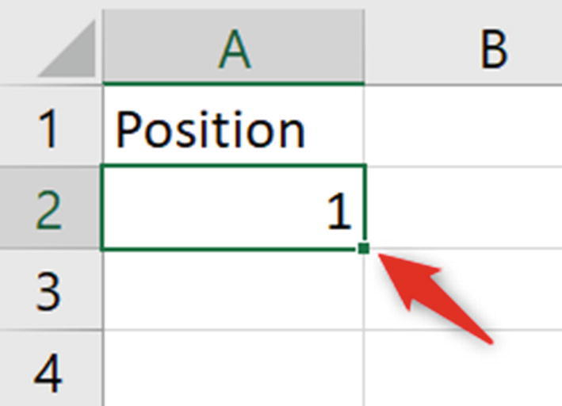
2. Nhấp và kéo xuống số hàng mà bạn muốn tạo dãy số.
Con số đó sẽ được lặp lại ở mọi hàng (Hình 1-2).
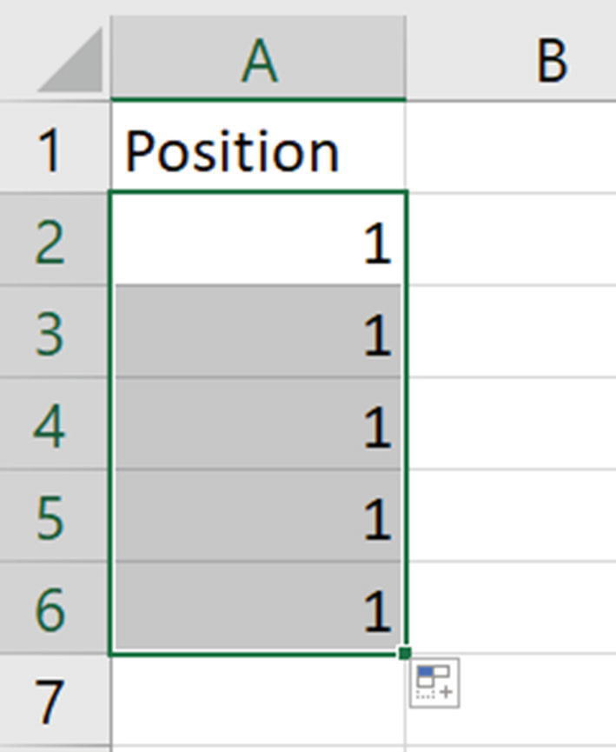
Hình 1-2Cùng một con số bị lặp lại khi bạn điền xuống chỉ với một số
Bằng cách nhập thêm số thứ hai, bạn sẽ có được một chuỗi (Hình 1-3).
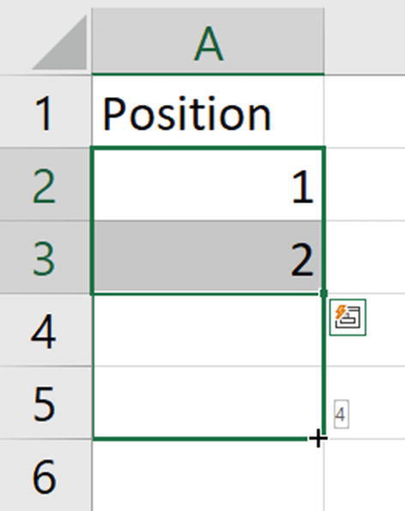
Hình 1-3Dùng hai con số để tạo dãy
Nhưng bạn không cần phải phiền phức như vậy. Có vài chiêu hay ho để tạo dãy số. Chỉ cần gõ số đầu tiên và giữ phím Ctrl trong khi điền để tạo chuỗi.
Một cách khác là dùng ô vuông thần kỳ ở bên phải. Chọn thêm ô vuông đó cùng với ô chứa con số rồi điền xuống (Hình 1-4).
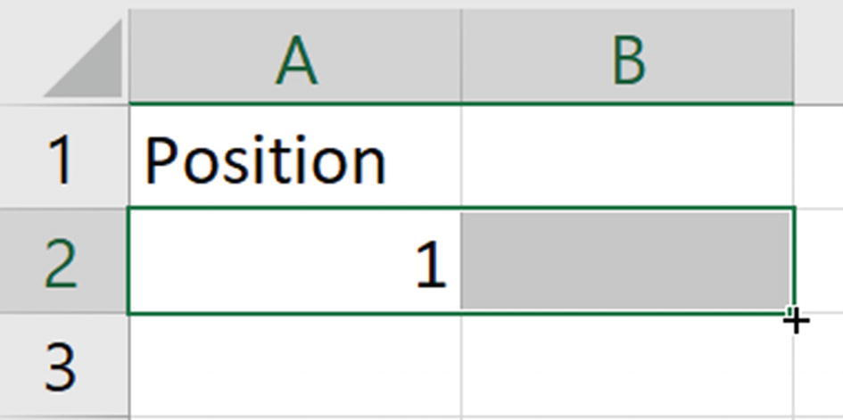
Hình 1-4Dùng ô vuông kỳ diệu để tạo ra một dãy số

Các tùy chọn dãy bổ sung
Bạn có thể truy cập các tùy chọn dãy bổ sung bằng cách kéo núm điền (fill handle) ra xa rồi kéo trở lại trong khi giữ nút chuột phải. Khi nhả nút chuột phải, một menu sẽ hiện ra (Hình 1-5). Nhấp vào Series.
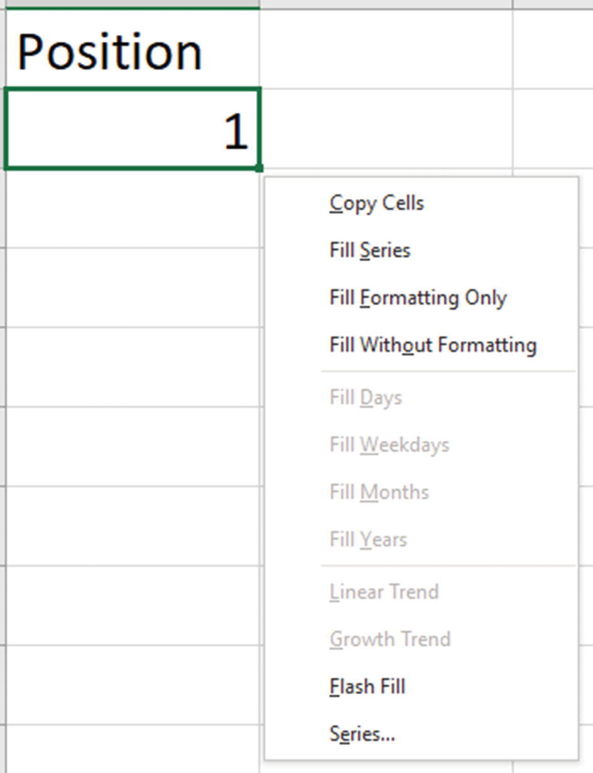
Hình 1-5Dùng nút chuột phải để kéo ra xa rồi kéo trở lại nhằm mở khóa các tùy chọn bí mật
Lưu ýBạn cũng có thể truy cập các tùy chọn này bằng cách nhấp vào Home ➤ Fill ➤ Series.
Cửa sổ Series (Hình 1-6) cung cấp một số tùy chọn tuyệt vời như điền theo hàng hoặc theo cột, nếu bạn muốn tăng giá trị theo bước và dừng lại ở giá trị nào.
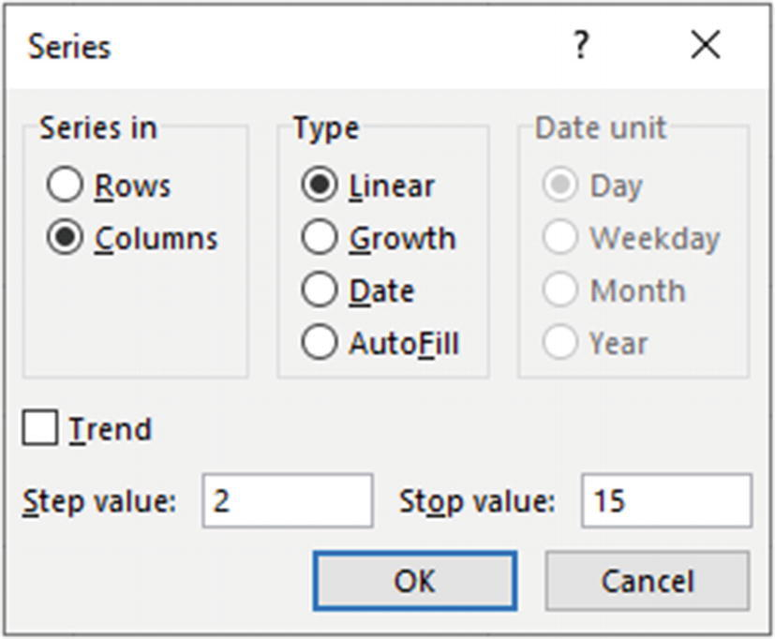
Hình 1-6Các tùy chọn bổ sung trong cửa sổ Series
Trong ví dụ này, tôi đã đặt nó tăng theo bước 2 và dừng lại ở số 15.
Danh sách được tạo ra với thao tác tối thiểu (Hình 1-7).
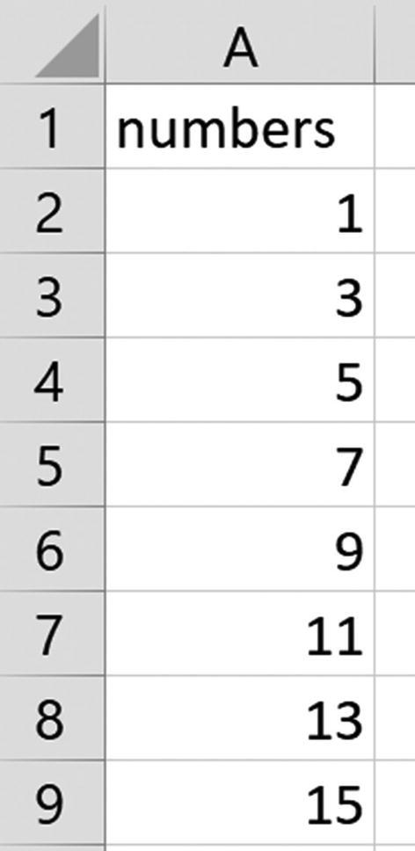
Hình 1-7Một danh sách từ 1 đến 15 với bước tăng là 2
Đây chỉ là một ví dụ về những gì có thể làm được. Nhưng hãy cùng xem một tình huống thực tế hơn nhiều.
Chúng ta được giao nhiệm vụ tạo một danh sách các ngày từ 3 tháng 3 năm 2020 đến 30 tháng 10 năm 2022, và chúng ta muốn cách nhau hai tuần một lần (ngày 3 tháng 3 năm 2020 là thứ Ba).
1. Gõ 03/03/2020 vào ô đầu tiên và mở cửa sổ Series.
2. Nó sẽ tự động nhận ra rằng bạn muốn dùng giá trị ngày tháng. Hãy đảm bảo tùy chọn này được chọn và để ý các tùy chọn có sẵn cho đơn vị ngày tháng.
3. Nhập 14 cho Step value và 30/10/2022 cho Stop value. Cửa sổ Series đã hoàn tất được hiển thị trong Hình 1-8.
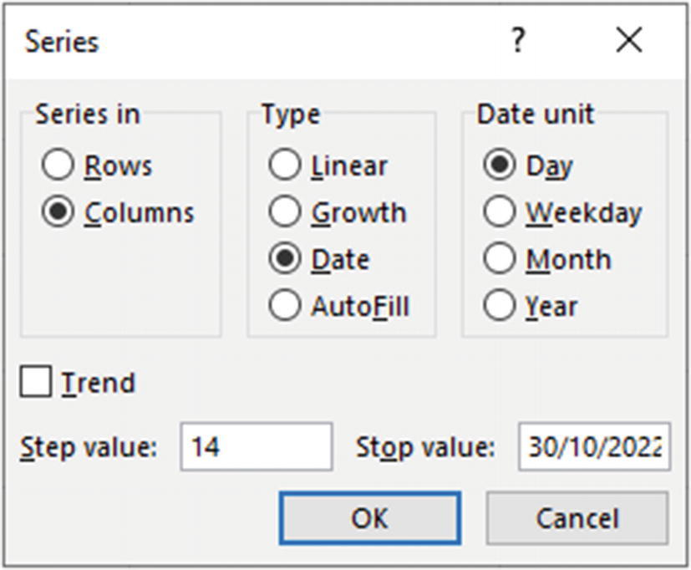
Hình 1-8Thiết lập một dãy ngày tháng với giá trị dừng
1. Nhấn OK.
Danh sách được tạo ra (Hình 1-9). Cách này đơn giản hơn nhiều so với việc gõ hai ngày rồi kéo xuống các ô cho đến khi bạn đến ngày 30 tháng 10 năm 2022.
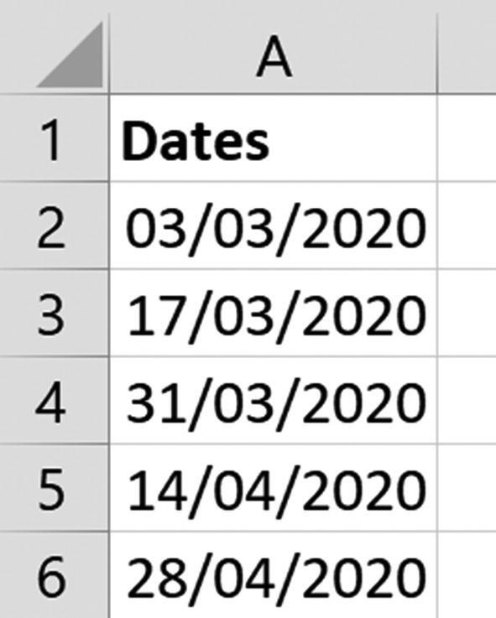
Hình 1-9Lịch các ngày cách nhau 14 ngày kể từ ngày 3 tháng 3 năm 2020
Trong tình huống này, danh sách dừng lại ở ngày 25 tháng 10 năm 2022 vì đó là ngày thứ Ba cuối cùng trong chuỗi.

Flash Fill Kỳ Diệu
Flash Fill là một công cụ ra đời cùng với Excel 2013, và cái ngày tôi lần đầu dùng nó, tôi đã không ngủ được cả đêm. Cùng với Power Query quan trọng hơn (Chương 5), những công cụ này biến việc từng rất khó nhằn trở nên dễ dàng.
Hãy cùng xem vài ví dụ về những gì Flash Fill có thể làm và cách nó làm. Những ví dụ này chỉ giúp bạn hình dung đôi chút, và bạn nên tự khám phá thêm xem nó còn làm được gì nữa.
Tệpflash-fill.xlsx
Với ví dụ đầu tiên, chúng ta có tên của mọi người ở cột A và họ của họ ở cột B. Ở cột C, chúng ta muốn ghép hai cái lại với nhau.
Gõ họ tên đầy đủ của người đầu tiên rồi nhấn Enter. Bắt đầu gõ tên của người thứ hai, và Flash Fill sẽ xuất hiện, đề nghị hoàn thành phần còn lại giúp bạn (Hình 1-10). Nhấn Enter để xác nhận và điền tất cả họ tên.
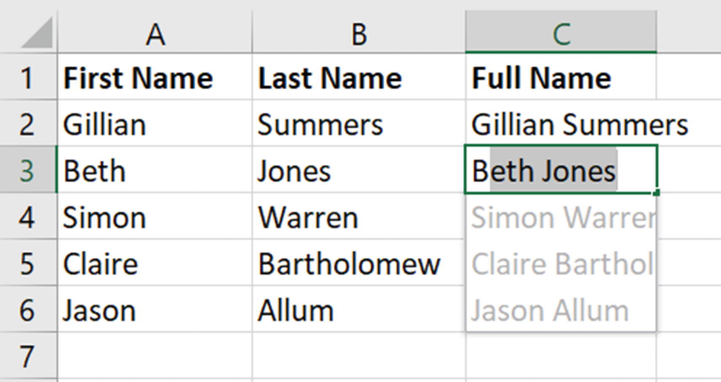
Hình 1-10Flash Fill tự động nhận ra quy luật nhập dữ liệu
Thật dễ dàng để ghép hàng trăm hay hàng nghìn cái tên mà không cần bất kỳ công thức nào.
Lưu ýBạn có thể tắt tính năng Flash Fill tự động này từ Excel Options nếu bạn không thích hành vi này.
Với ví dụ thứ hai, chúng ta có các mã trong Hình 1-11, và chúng ta muốn trích xuất các chữ cái nằm giữa hai dấu gạch ngang (-). Chúng cũng cần được hiển thị bằng chữ in hoa.
Đây sẽ là một công thức phức tạp, nhưng với Flash Fill thì thật đơn giản.
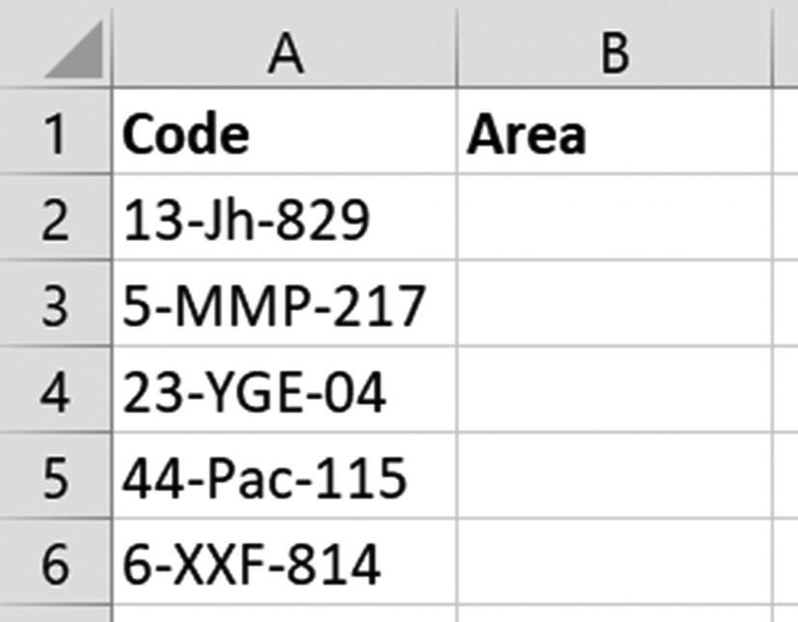
Hình 1-11Danh sách các mã với thông tin chúng ta muốn trích xuất
1. Nhấp vào ô B2 và gõ “JH”, mã vùng đầu tiên bằng chữ in hoa.
2. Nhấn Ctrl + Enter để xác nhận nhập liệu nhưng vẫn ở lại ô B2.
3. Nhấn Ctrl + E. Đây là phím tắt của Flash Fill.
Đơn giản như vậy, chúng ta đã có dữ liệu mình cần cho việc phân tích tiếp theo (Hình 1-12).
Lưu ýBạn cũng có thể chạy Flash Fill bằng cách nhấp vào Home ➤ Fill ➤ Flash Fill hoặc Data ➤ Flash Fill.
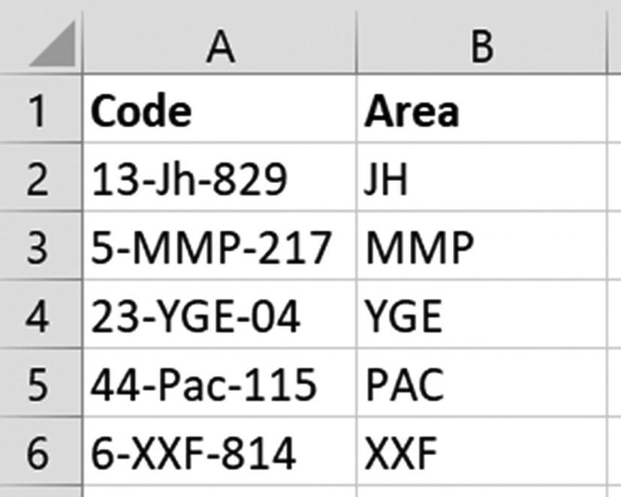
Hình 1-12Giải pháp Flash Fill hoàn chỉnh cho các mã vùng

Tận dụng Danh sách Tùy chỉnh
Khi bạn nhập tên của một tháng hoặc ngày trong tuần vào Excel và kéo điền sang các ô khác, một chuỗi sẽ tự động được tạo ra (Hình 1-13). Điều này khả thi vì Excel đã lưu trữ sẵn những chuỗi này dưới dạng danh sách tùy chỉnh.
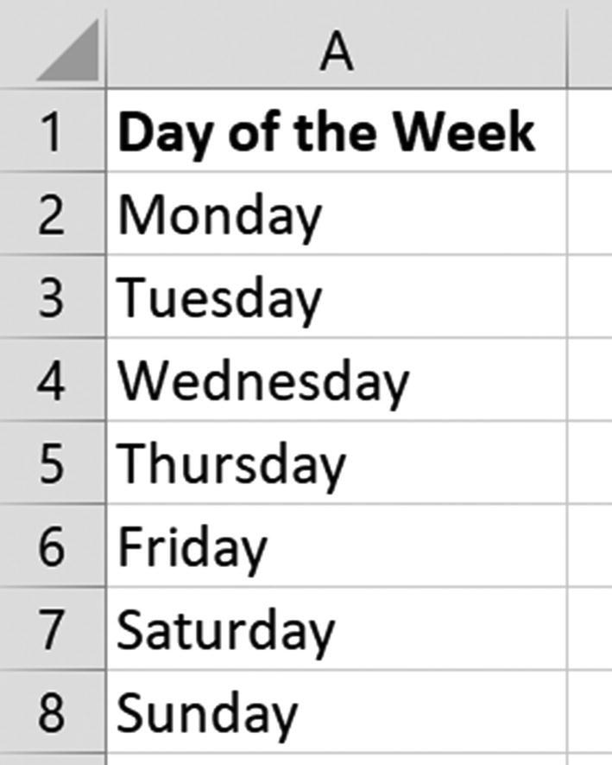
Hình 1-13Chuỗi ngày trong tuần trong Excel
Bạn có thể tạo danh sách tùy chỉnh của riêng mình trong Excel. Điều này có thể cải thiện tốc độ và độ chính xác khi nhập một chuỗi dữ liệu. Điều này rất hữu ích.
Một tình huống khác để sử dụng danh sách tùy chỉnh là sắp xếp dữ liệu một cách hiệu quả. Bạn có thể sắp xếp danh sách bằng một danh sách tùy chỉnh, nhưng nếu các mục không đúng thứ tự thì sao?
Hãy xem tình huống này. Chúng ta có một Slicer được kết nối với một bảng hoặc PivotTable để lọc. Nó chứa các ngày trong tuần và được sắp xếp theo thứ tự (Hình 1-14). Nhưng, có thể, đối với bạn ngày đầu tiên của tuần không phải là Thứ Hai, mà là Chủ Nhật. Vậy nên, bạn sẽ muốn ngày đó nằm ở trên cùng khi sắp xếp.
Filecustom-lists.xlsx
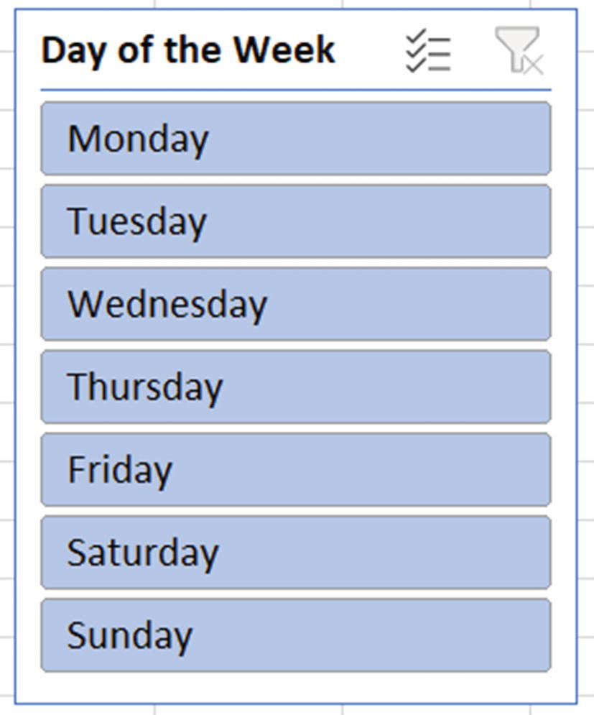
Hình 1-14Slicer với các ngày trong tuần được sắp xếp bằng danh sách tùy chỉnh tiêu chuẩn
Để tạo một danh sách tùy chỉnh:
1. Nhấp vào File ➤ Options ➤ Advanced ➤ Edit Custom Lists (Hình 1-15).
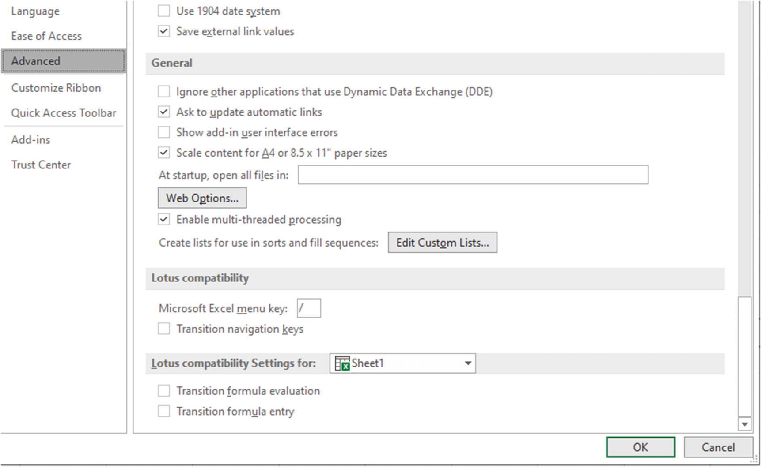
Hình 1-15Nút Edit Custom Lists trong tùy chọn Advanced
1. Bạn không thể chỉnh sửa các danh sách tùy chỉnh có sẵn, nên chúng ta sẽ cần tạo một danh sách mới. Khi đã chọn NEW LIST, hãy gõ các ngày trong tuần vào ô List entries theo thứ tự bạn muốn. Nhấn Enter sau mỗi mục (Hình 1-16).
2. Nhấp vào Add để thêm danh sách mới vào Custom lists ở bên trái, sau đó nhấp OK để đóng cửa sổ.
Lưu ýBạn cũng có thể nhập một danh sách từ một vùng ô.
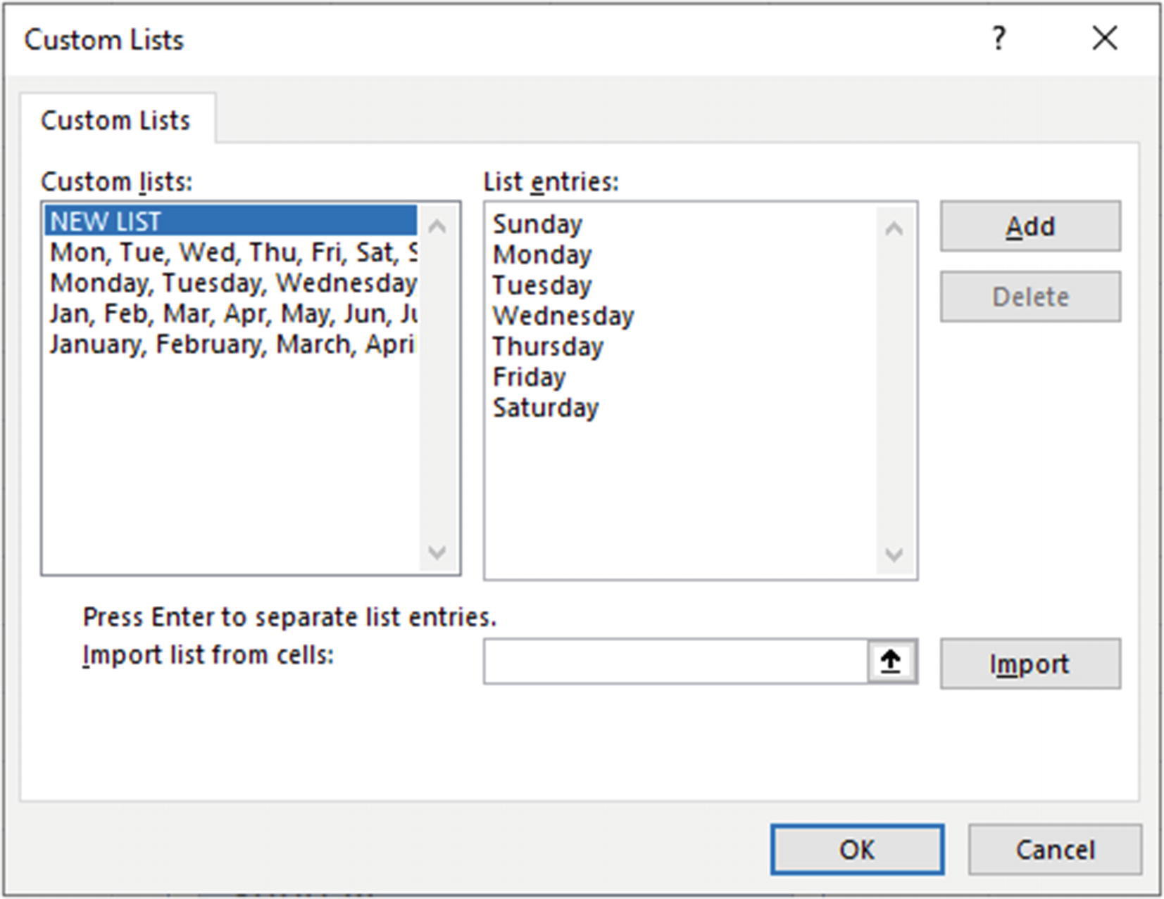
Hình 1-16Tạo danh sách tùy chỉnh mới cho các ngày trong tuần
Danh sách này giờ đây có thể được dùng để sắp xếp Slicer.
1. Chọn Slicer, sau đó nhấp Slicer ➤ Slicer Settings.
2. Đảm bảo rằng hộp Use Custom Lists when sorting được tích chọn (Hình 1-17). Có thể bạn cần sắp xếp theo thứ tự giảm dần rồi chuyển lại về tăng dần để danh sách tùy chỉnh mới phát huy tác dụng.
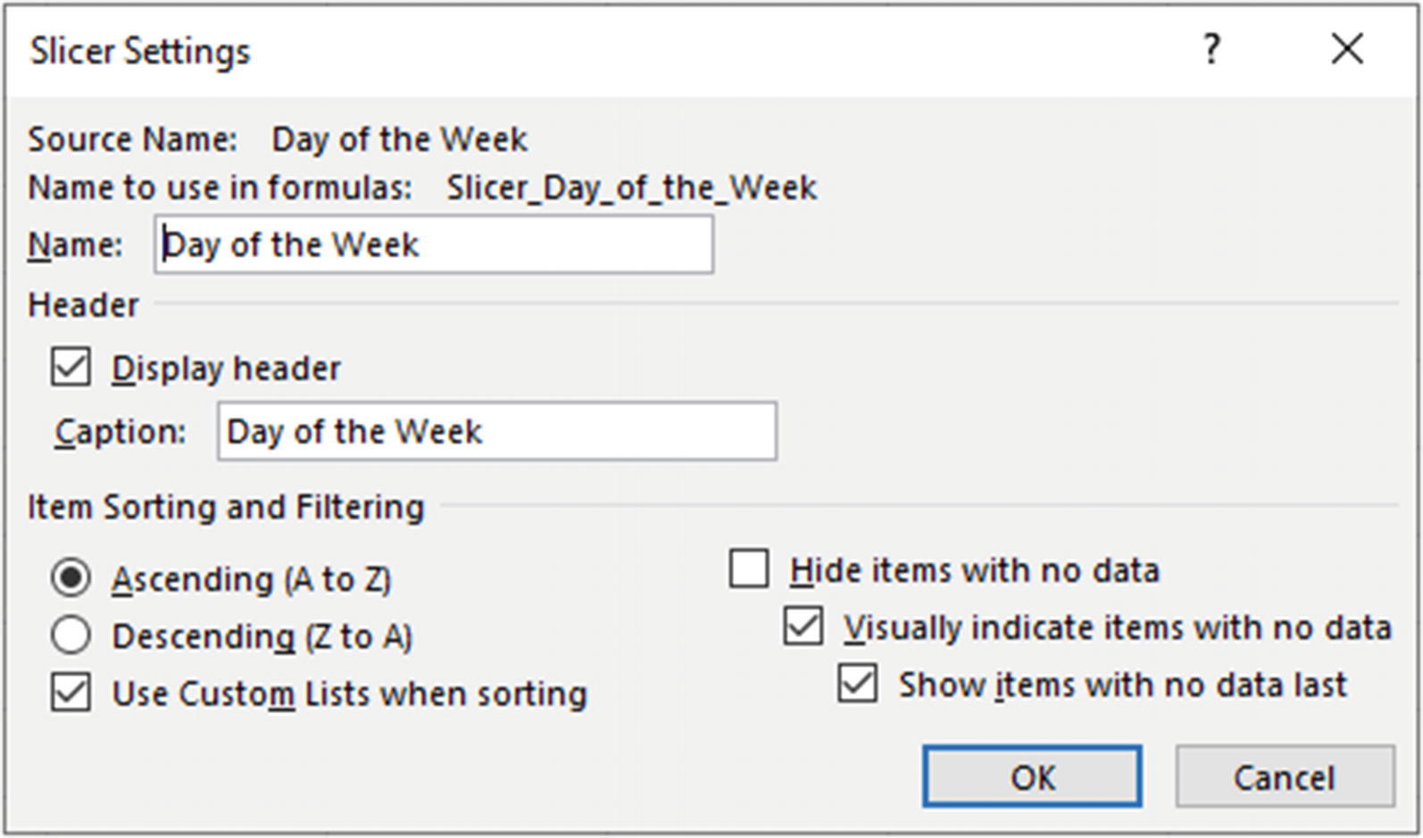
Hình 1-17Dùng Custom Lists khi sắp xếp một Slicer
Các tùy chọn Slicer giờ đây đã được sắp xếp đúng (Hình 1-18).
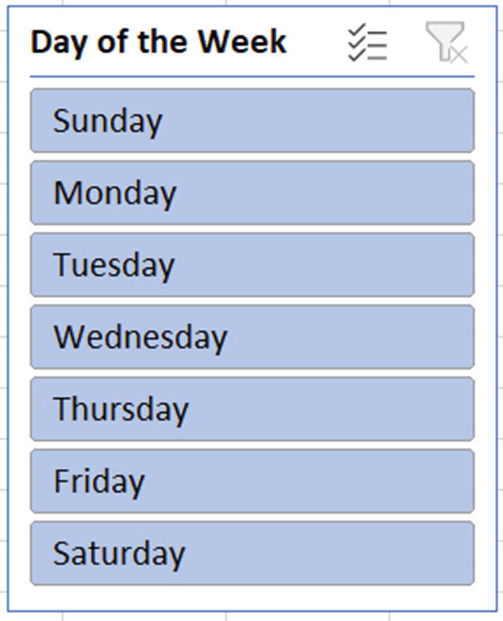
Hình 1-18Slicer được sắp xếp bằng danh sách tùy chỉnh mới
Việc tạo phiên bản riêng của bạn cho các danh sách tùy chỉnh tên tháng và ngày trong tuần này là một ví dụ điển hình. Những tình huống khác nhau có thể đòi hỏi một “tháng đầu tiên” khác nhau.
Bạn có thể sáng tạo với điều này cho các tình huống công việc khác. Hãy tưởng tượng chúng ta có nhiều địa điểm cửa hàng được dùng trong một Slicer (hoặc một bảng hoặc một PivotTable) mà chúng ta muốn sắp xếp. Nhưng hai trong số đó là cửa hàng chủ lực của chúng ta (Đức và Thụy Sĩ), và chúng ta muốn thấy chúng ở đầu danh sách để truy cập nhanh hơn.
Việc tạo một danh sách tùy chỉnh rồi sắp xếp bằng danh sách đó có thể tạo ra thứ tự mong muốn (Hình 1-19).
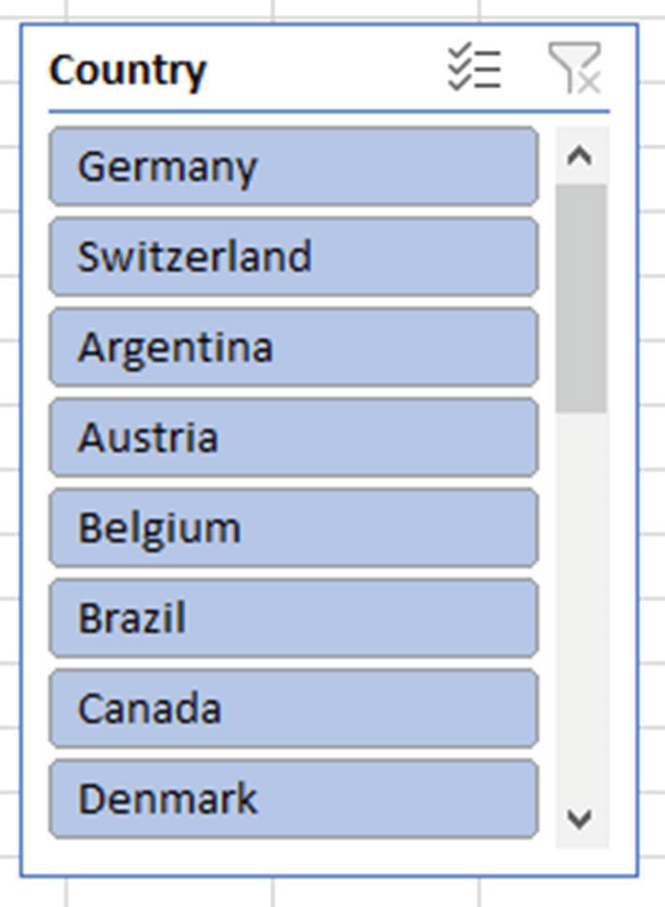
Hình 1-19Custom List để chỉ định thứ tự các quốc gia trong một Slicer

Thay đổi nhiều trang tính cùng lúc
Thỉnh thoảng, bạn có thể cần thực hiện cùng một thay đổi trên nhiều trang tính (worksheet) cùng lúc. Đó có thể là xóa cột, định dạng ô, hoặc viết công thức. Bằng cách nhóm các trang tính lại, công việc này trở nên đơn giản.
Tệpgroup-worksheets.xlsx
Trong sổ làm việc (workbook) group-worksheets.xlsx, có năm trang tính, mỗi trang chứa doanh số bán hàng theo quý của các sản phẩm. Mỗi trang tính đại diện cho một cửa hàng, và cần thực hiện một số chỉnh sửa trên chúng. Điều này được thể hiện trong Hình 1-20.
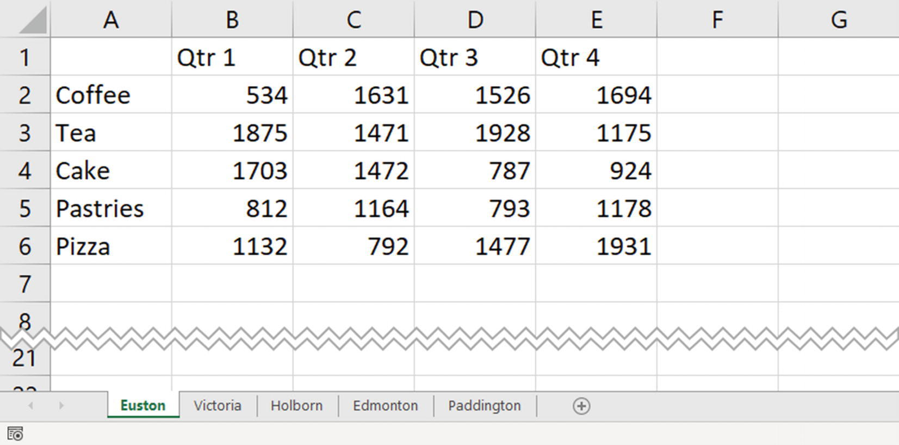
Hình 1-20Năm trang tính và dữ liệu của chúng
Để thực hiện thay đổi trên tất cả các trang tính, hãy nhấp chuột phải vào một trong các tab trang tính và nhấp vào Select All Sheets (Chọn tất cả trang tính) (Hình 1-21).
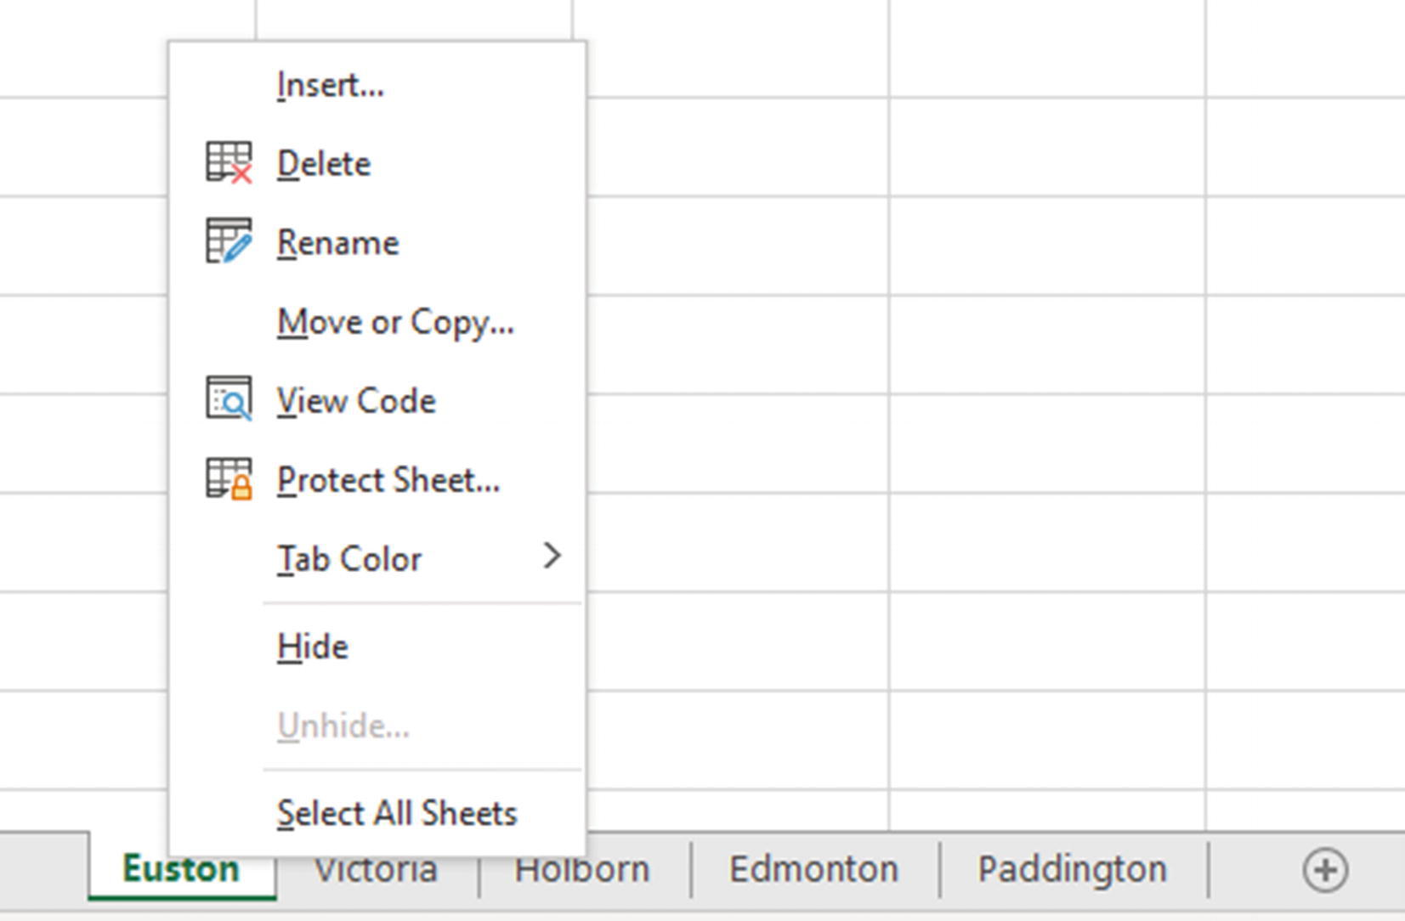
Hình 1-21Chọn tất cả các trang tính trong một sổ làm việc
Các trang tính giờ đã được nhóm lại, và điều này được nhận biết qua từ Group (Nhóm) trên thanh tiêu đề (Title bar) bên cạnh tên của sổ làm việc (Hình 1-22).
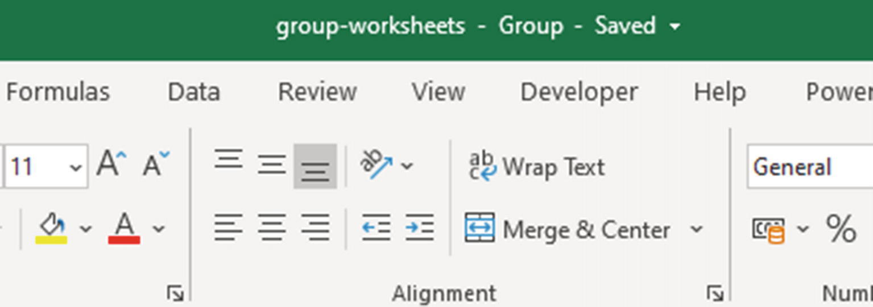
Hình 1-22Group trên thanh tiêu đề của Excel
Giờ chúng ta có thể bắt đầu thực hiện một số thay đổi, và những thay đổi đó sẽ được sao chép sang tất cả các trang tính.
Trong ví dụ này, các tiêu đề quý được định dạng in đậm, ở hàng 8 một hàm SUM được dùng để tính tổng doanh số của quý, và các ô đó được định dạng với đường viền trên và dưới cùng với định dạng số được áp dụng (Hình 1-23).
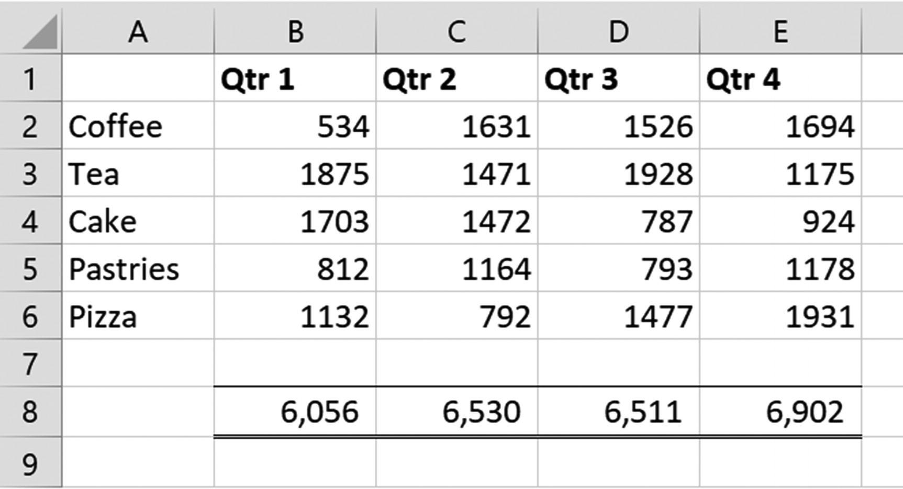
Hình 1-23Định dạng và một công thức được áp dụng cho các trang tính đã nhóm
Để bỏ nhóm các trang tính, chỉ cần nhấp vào một tab trang tính khác với trang tính đang hoạt động hiện tại.
Lưu ýBạn có thể nhóm các trang tính cụ thể bằng cách giữ phím Ctrl và nhấp vào từng trang tính mà bạn muốn đưa vào nhóm. Hoặc để nhóm một dải trang tính liên tiếp, hãy nhấp vào trang tính đầu tiên, giữ phím Shift, và nhấp vào trang tính cuối cùng trong dải đó.

Những thủ thuật Tìm và Thay thế Nâng cao
Tìm và Thay thế (Find and Replace) là một "anh hùng" thường bị lãng quên trong việc thao tác dữ liệu. Nó đã tồn tại từ rất lâu và bị ẩn đi ở tận cuối tab Home trên Ribbon – khiến mọi người quên mất nó.
Đôi khi, những phương pháp này vẫn là tốt nhất. Các công thức cầu kỳ, Power Query, và macro đều tuyệt vời. Tuy nhiên, đôi khi bạn chỉ cần hoàn thành công việc. Dưới đây là một số ví dụ về những lúc Tìm và Thay thế có thể giải cứu tình hình.
Tệpfind-and-replace.xlsx

Tìm và Thay thế trong Toàn bộ Workbook
Hãy bắt đầu với một cách tiết kiệm thời gian cực lớn, đó là khả năng thay thế, định dạng hoặc xóa giá trị khỏi toàn bộ workbook chỉ với vài cú nhấp chuột.
Chúng ta có ba worksheet: North East, North West, và South (tất nhiên, có thể nhiều hơn nữa), và chúng ta cần thực hiện một số thay đổi đối với dữ liệu trên tất cả các sheet này.
Với ví dụ đầu tiên này, chúng ta muốn đổi tên một sản phẩm từ "Supreme Pizza" thành "Mega Pizza." Chúng ta cần thay đổi mọi lần xuất hiện của tên này và cho tất cả các worksheet.
1. Mở cửa sổ Find and Replace bằng cách sử dụng phím tắt Ctrl + H hoặc nhấp vào Home ➤ Find & Select ➤ Replace.
2. Gõ "Supreme Pizza" vào ô Find what và "Mega Pizza" vào ô Replace with.
3. Nhấp vào nút Options để mở rộng cửa sổ hộp thoại.
4. Thay đổi cài đặt Within từ Sheet thành Workbook. Các bước đã hoàn thành được hiển thị trong Hình 1-24.
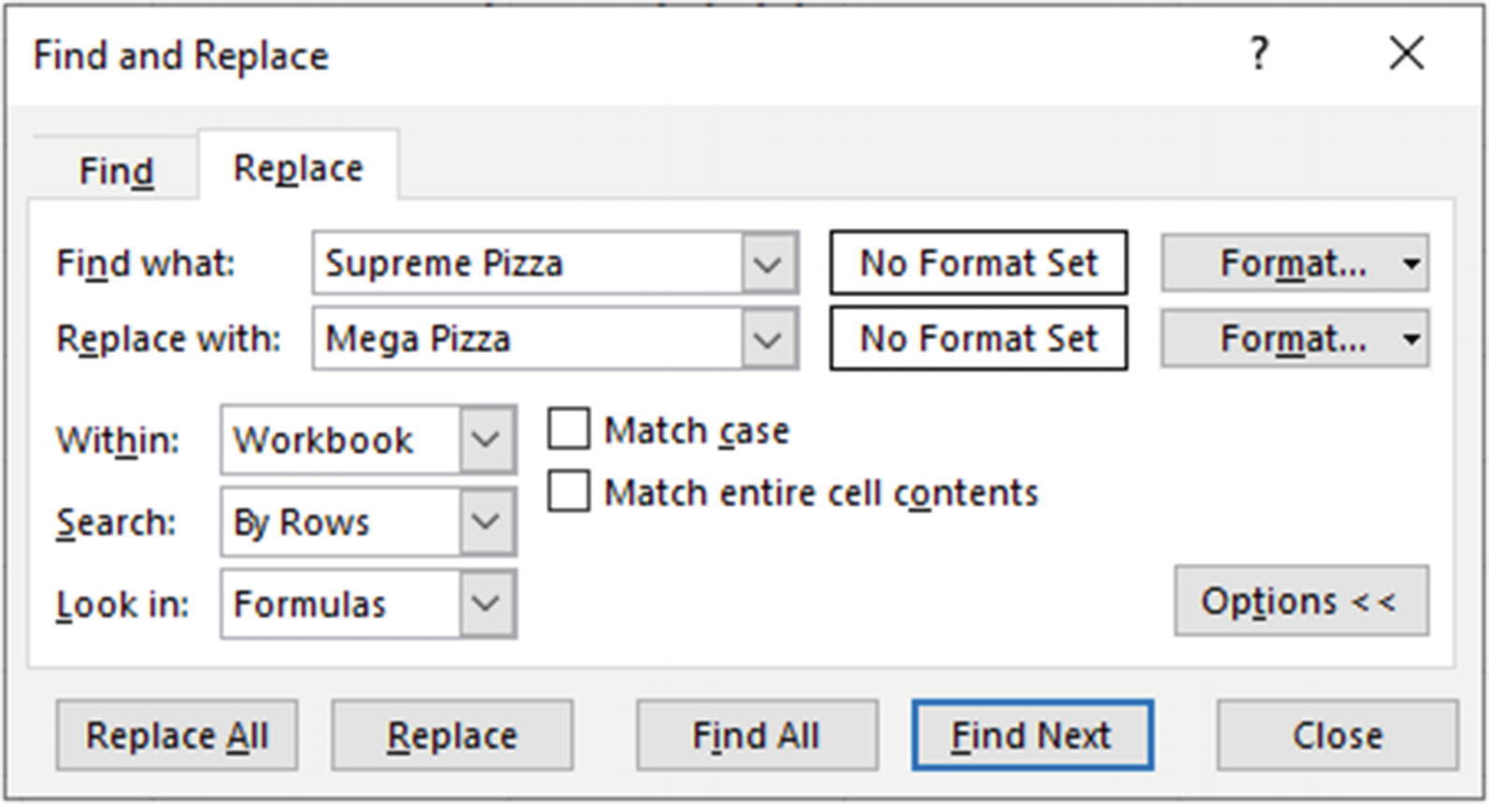
Hình 1-24Thay thế tất cả các lần xuất hiện của Supreme Pizza cho toàn bộ workbook
1. Nhấp vào Replace All.
Tất cả các lần xuất hiện của "Supreme Pizza" đã được thay thế. Một thông báo được hiển thị xác nhận số lượng thay thế đã thực hiện (Hình 1-25). Nếu con số này nhiều hơn mong đợi, bạn có thể hoàn tác thao tác và tinh chỉnh tiêu chí tìm kiếm của mình.
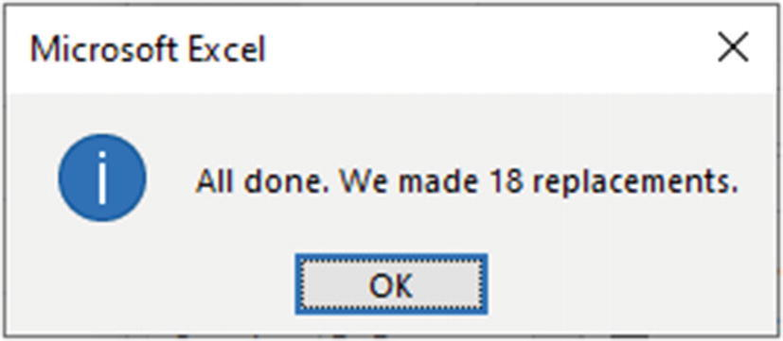
Hình 1-25Thông báo hoàn thành xác nhận số lượng thay thế đã thực hiện
Lưu ýFind and Replace cực kỳ mạnh mẽ, và do đó cần phải cẩn thận một chút. Từ "Pizza" được đưa vào tìm kiếm để bảo vệ khỏi việc thay đổi các cách sử dụng khác của "Supreme" ngoài mục đích đã định.

Chỉnh sửa Công thức của Bạn Nhanh chóng
Công cụ Find and Replace được thiết lập để tìm trong công thức theo mặc định. Cài đặt này có thể cực kỳ hữu ích để chỉnh sửa nhiều công thức một cách nhanh chóng.
Trên cùng ba trang tính đó, North East, North West, và South, các công thức đã được dùng để phân tích dữ liệu bán hàng. Một ví dụ của một trong những công thức này là
=SUMIFS($C$2:$C$21,$A$2:$A$21,E3)

Họ đang dùng tham chiếu trang tính. $C$2:$C$21 tham chiếu đến các giá trị bán hàng trên trang tính đó.
Các vùng trên những trang tính này hiện đang được định dạng thành bảng, và vì thế chúng ta muốn nhanh chóng cập nhật tất cả công thức để dùng tham chiếu bảng thay vào đó, vì cách này hiệu quả hơn.
Mỗi bảng được đặt tên là NorthEast, NorthWest, và South (không thể dùng dấu cách trong tên bảng). Một mẫu của bảng NorthEast được thể hiện trong Hình 1-26.
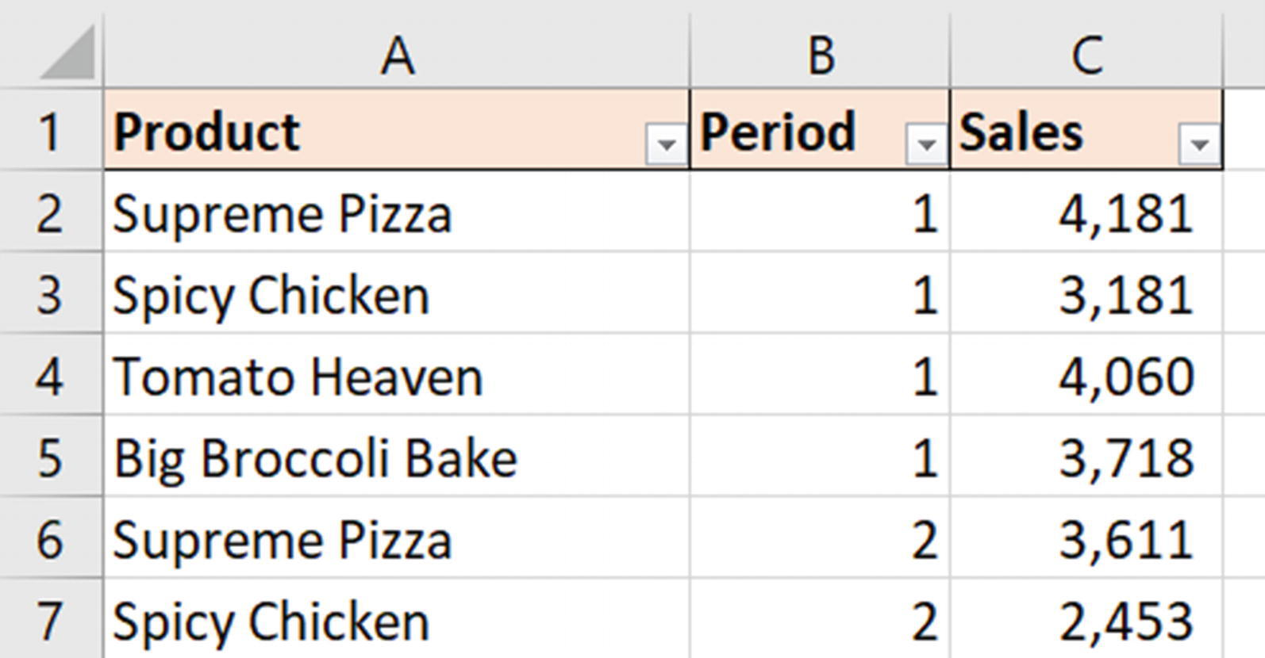
Hình 1-26Bảng NorthEast với cột Sales
Hãy cùng xem việc thay đổi tất cả tham chiếu đến các giá trị bán hàng.
1. Mở cửa sổ Find and Replace.
2. Nhập $C$2:$C$21 vào ô Find what và NorthEast[Sales] vào ô Replace with.
3. Đổi thiết lập Within thành Sheet. Chúng ta cần chỉnh sửa từng trang tính một vì các bảng có tên khác nhau.
4. Đảm bảo rằng thiết lập Look in được đặt thành Formulas. Các bước đã hoàn thành được thể hiện trong Hình 1-27.Hình 1-27Chỉnh sửa tất cả công thức trên trang tính một cách nhanh chóng bằng Find and Replace
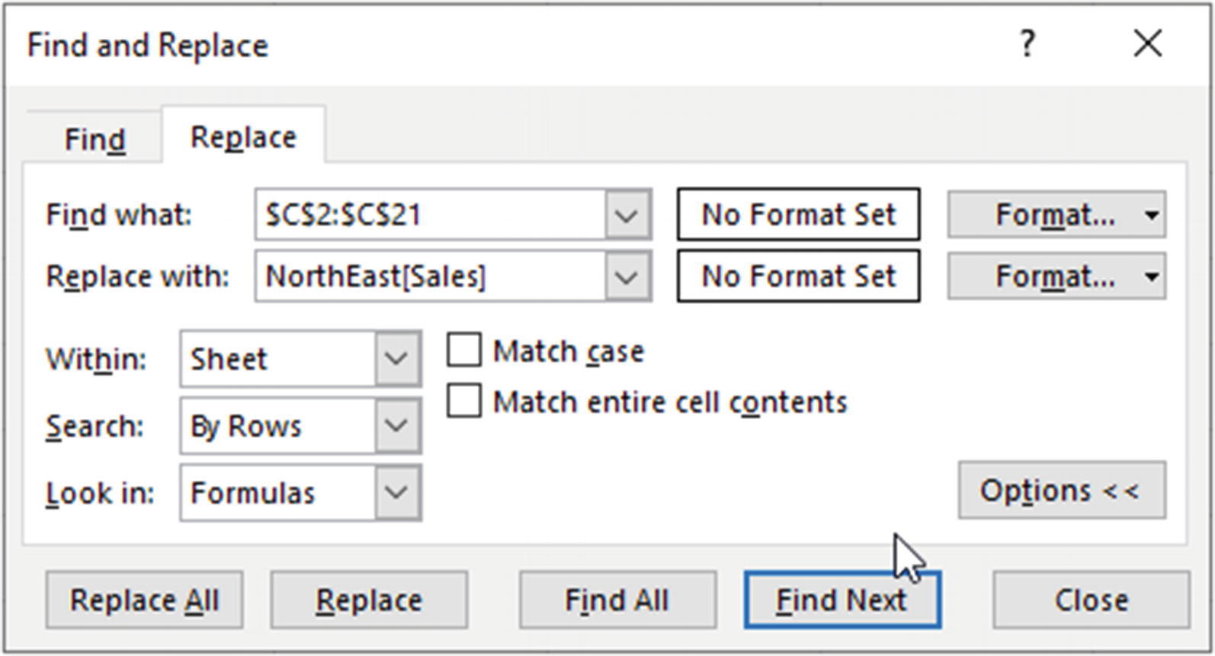
5. Nhấp vào Replace All.
Lưu ýCác thiết lập của Find and Replace được giữ lại. Điều này hữu ích nếu bạn thực hiện kỹ thuật đó thường xuyên trên một workbook, nhưng cũng là điều cần lưu ý. Hãy nhớ xóa các thiết lập trước đó khi bạn làm theo các ví dụ trong sách.

Thay đổi Định dạng Ô
Đúng vậy, điều đó là thật. Find and Replace thậm chí có thể được dùng để định vị, thay thế hoặc xóa dựa trên định dạng ô.
Các công thức trên các trang tính North East, North West, và South đều có một định dạng cụ thể được áp dụng cho chúng. Đây là một ý hay vì nó giúp các ô chứa công thức được người dùng nhận ra ngay lập tức.
Nếu định dạng của những ô này cần thay đổi, Find and Replace biến việc này thành một nhiệm vụ đơn giản.
1. Mở cửa sổ Find and Replace.
2. Nhấp vào nút Options để hiện các tùy chọn định dạng.
3. Bên cạnh hộp Find what, nhấp vào mũi tên nút Format, chọn Choose Format From Cell (Hình 1-28), rồi nhấp vào một trong các ô công thức.
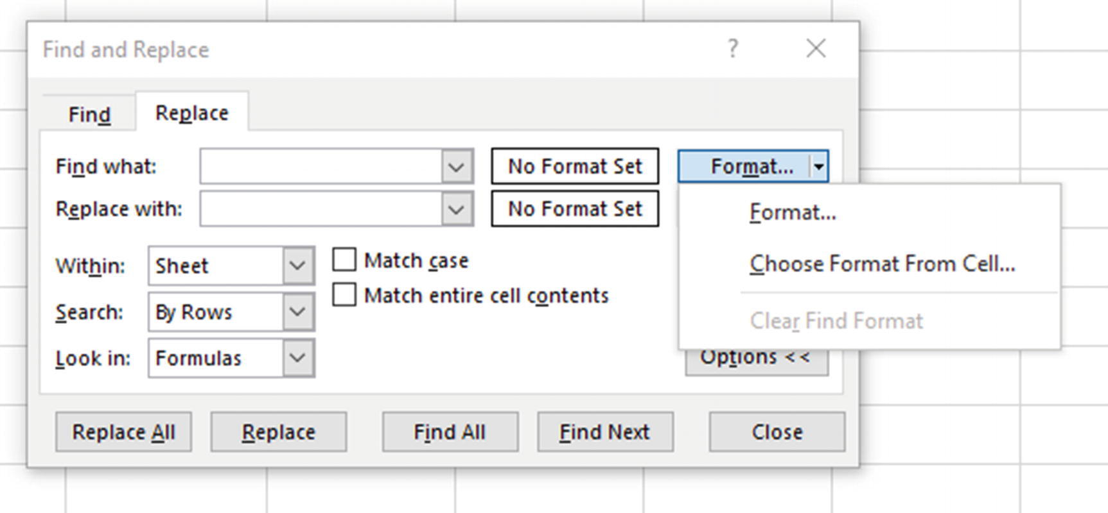
Hình 1-28Chọn định dạng từ một ô
1. Bên cạnh hộp Replace with, nhấp vào mũi tên nút Format và hoặc nhấp Format để chỉ định định dạng muốn dùng, hoặc nhấp Choose Format From Cell nếu định dạng muốn dùng đã được áp dụng cho một ô nào đó.
2. Chọn Workbook từ danh sách Within để thay đổi định dạng trên tất cả các trang tính (Hình 1-29).Hình 1-29Thay đổi định dạng ô bằng Find and Replace
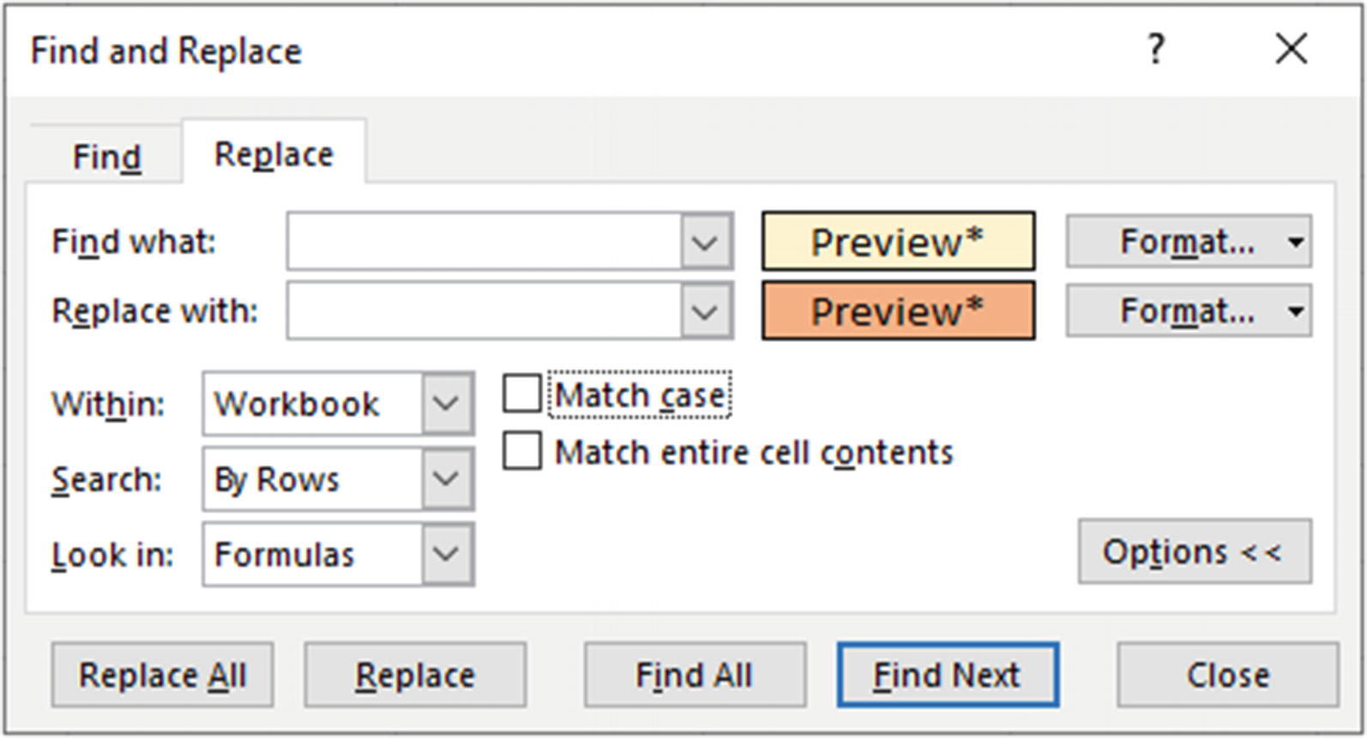
3. Nhấp vào Replace All.

Xóa giá trị
Find and Replace, dù tên gọi như vậy, không chỉ giỏi trong việc tìm và thay thế giá trị cùng định dạng. Nó còn rất hữu ích trong việc tìm và xóa dữ liệu.
Hình 1-30 cho thấy mười hàng đầu tiên của dữ liệu bán hàng với các hàng tổng được chèn vào vùng dữ liệu. Để phân tích hiệu quả hơn, chúng ta sẽ xóa các hàng tổng này.
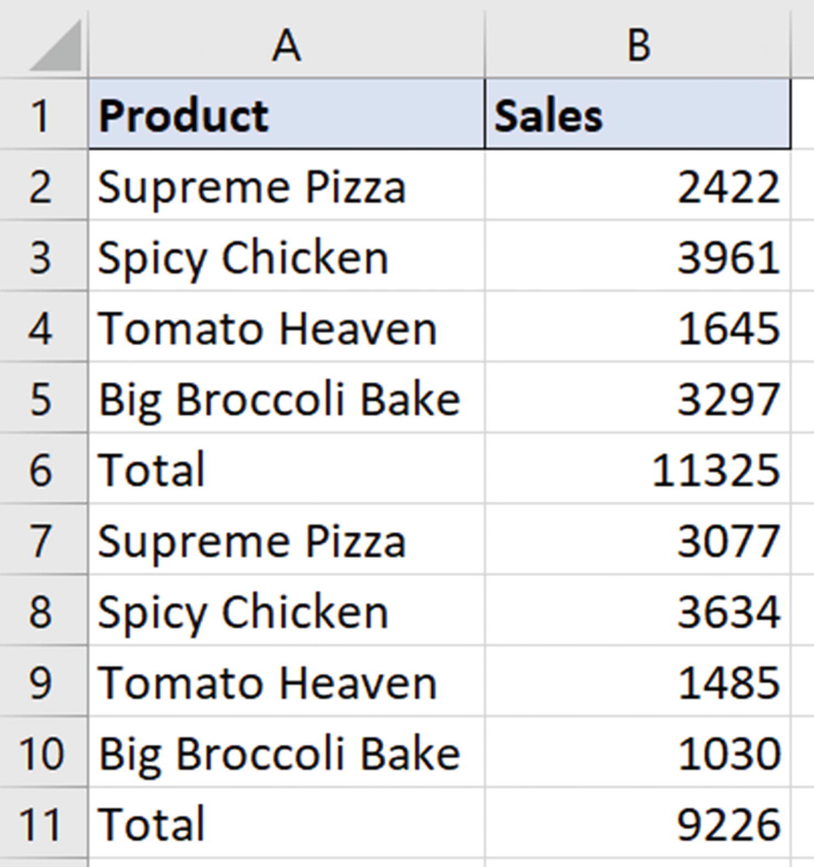
Hình 1-30Dữ liệu mẫu với các hàng tổng cần xóa
1. Mở cửa sổ Find and Replace.
2. Gõ “Total” vào hộp Find what.
3. Chọn Sheet từ danh sách Within.
4. Nhấp vào hộp Match entire cell contents. Chúng ta muốn chắc chắn rằng các ô được tìm thấy chỉ chứa từ “Total”.
5. Nhấp vào Find All. Một danh sách tất cả các ô được tìm thấy, bao gồm thông tin như địa chỉ ô, sẽ hiện ra. Các bước đã hoàn thành được thể hiện trong Hình 1-31.
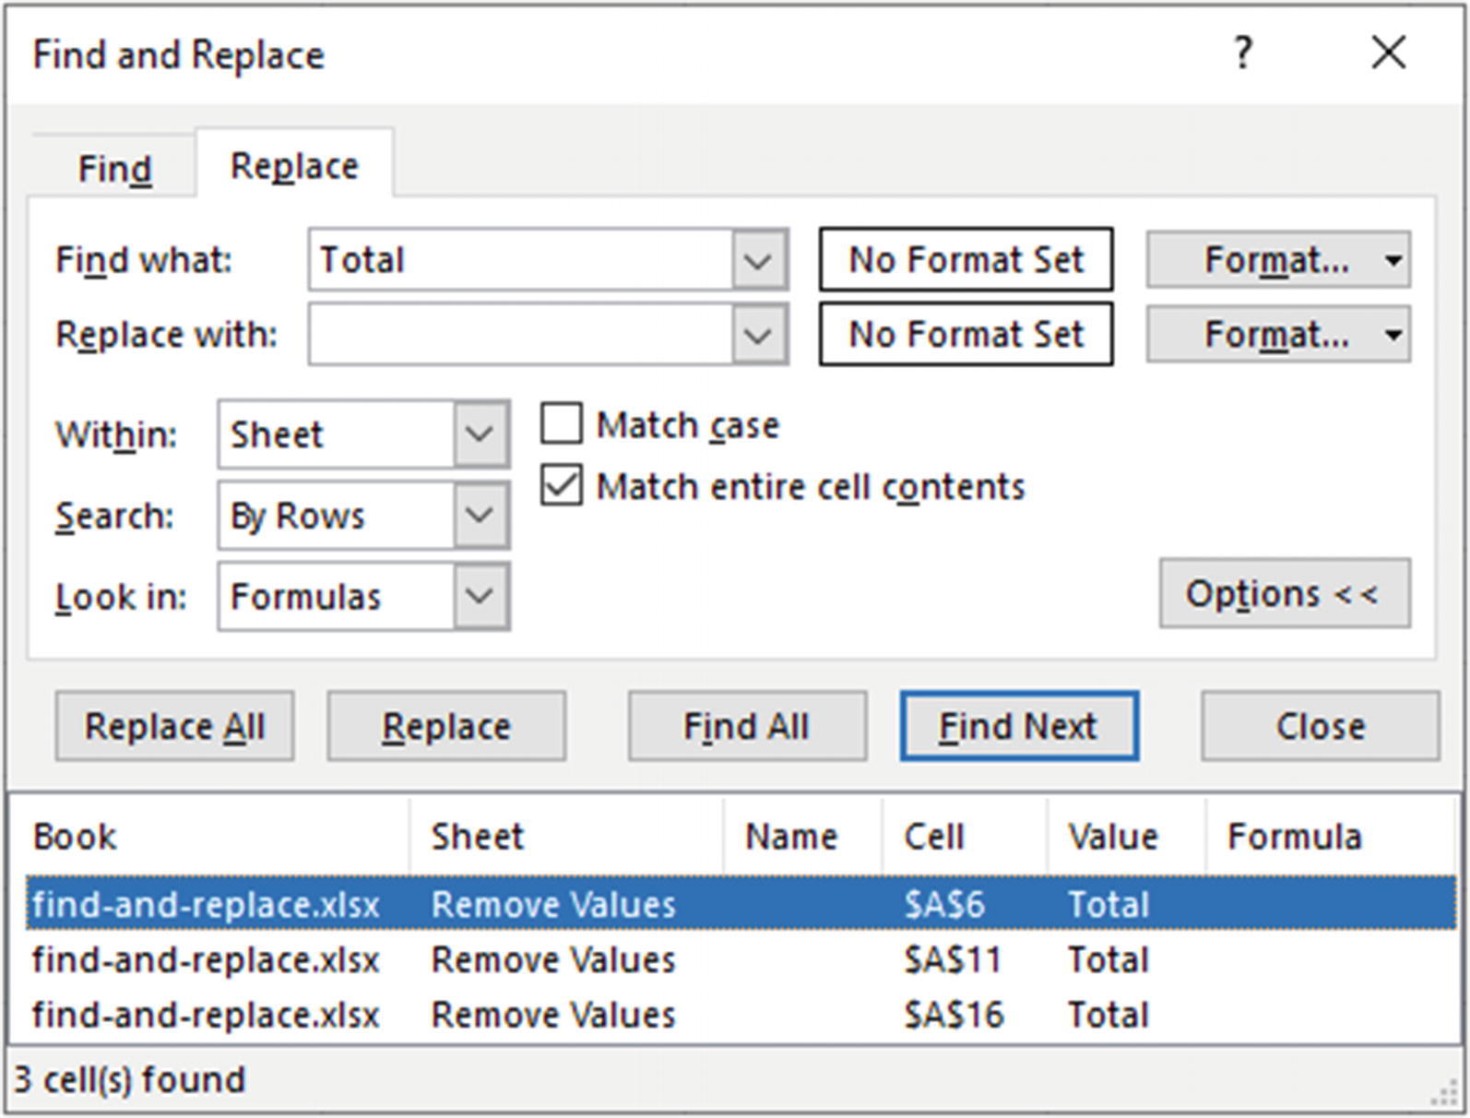
Hình 1-31Tìm tất cả các ô có nội dung ô hoàn toàn là "Total"
1. Đảm bảo vùng chứa danh sách các ô tìm được đang được chọn và nhấn Ctrl + A để chọn tất cả các ô (Hình 1-32).
2. Nhấp vào Close.
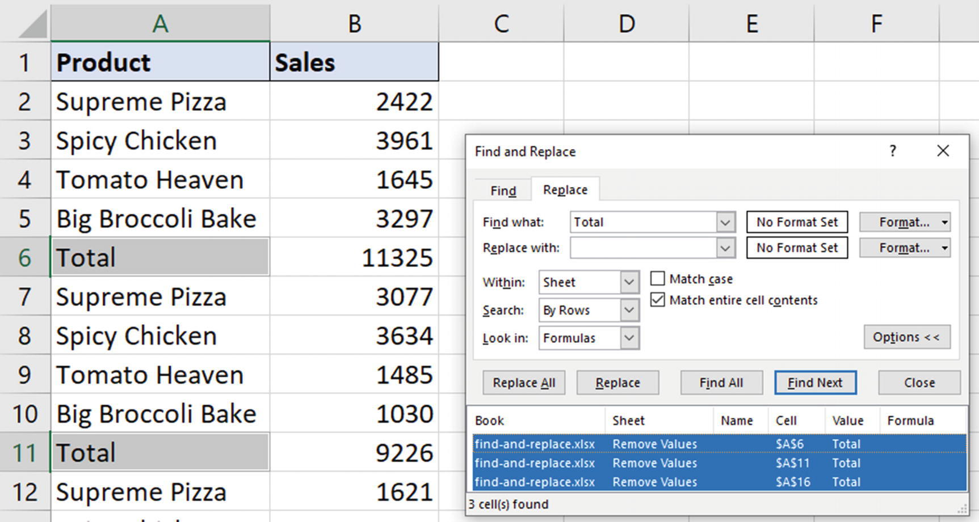
Hình 1-32Chọn tất cả các ô tìm được
1. Nhấp vào Home ➤ Delete ➤ Delete Sheet Rows để xóa các hàng đã tìm được (Hình 1-33).
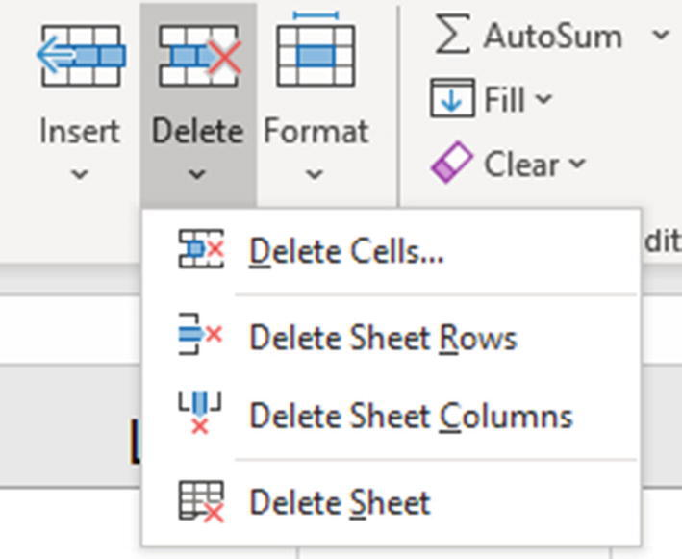
Hình 1-33Xóa các hàng đã chọn trên trang tính

Loại bỏ dấu hoa thị khỏi một vùng
Có hai ký tự đại diện (wildcard) chính có thể dùng trong tiêu chí tìm kiếm của bạn. Đó là dấu hỏi (?) và dấu hoa thị (*).
Những ký tự đại diện này có thể được dùng thay cho những ký tự mà bạn không chắc chắn. Dấu hỏi có thể được dùng thay cho một ký tự đơn. Ví dụ, A?an sẽ tìm thấy cả Adam và Alan. Và dấu hoa thị có thể được dùng thay cho bất kỳ số lượng ký tự nào. Ví dụ, L*n sẽ tìm thấy cả London và Linton.
Nếu dấu hoa thị và dấu hỏi là ký tự đại diện, thì làm thế nào để bạn tìm chính xác những ký tự đó khi cần?
Hãy cùng xem tình huống được hiển thị trong Hình 1-34. Một lần nhập dữ liệu đã đặt các dấu hoa thị xung quanh tên trong một danh sách, và chúng ta cần loại bỏ chúng.
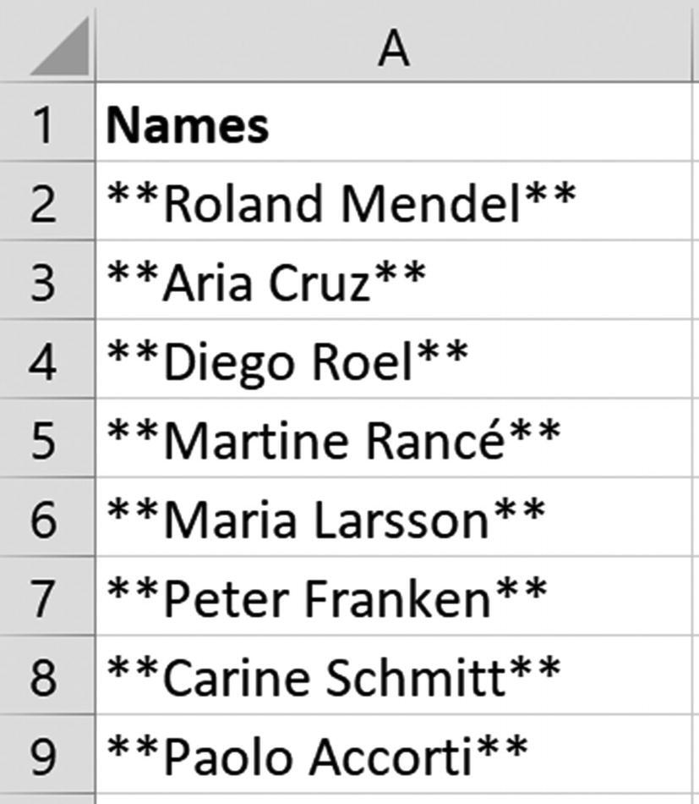
Hình 1-34Danh sách các tên được nhập bao gồm ký tự dấu hoa thị
Trong tình huống này, chúng ta có thể dùng ký tự dấu ngã (~) trước dấu hoa thị trong hộp Find what (Hình 1-35). Để trống hộp Replace with để thay thế chúng bằng không có gì và nhấp vào Replace All.
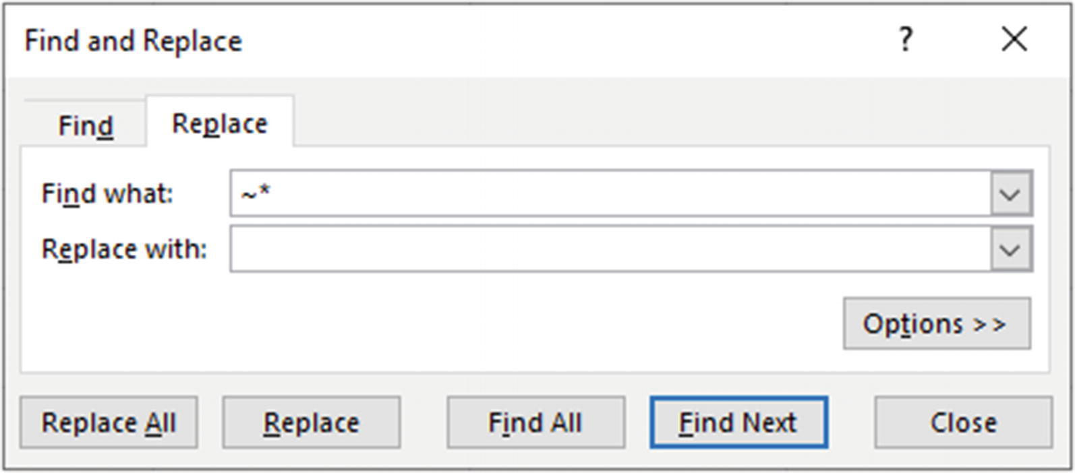
Hình 1-35Dùng dấu ngã để tìm các ký tự dấu hoa thị
Dấu ngã thông báo cho công cụ Find and Replace rằng ký tự theo sau nó nên được dùng làm tiêu chí tìm kiếm chứ không phải là ký tự đại diện.
Lưu ýĐiều này cũng có thể được dùng để thay thế hoặc loại bỏ dấu hỏi. Nếu bạn cần thay thế hoặc loại bỏ dấu ngã, hãy dùng hai dấu ngã (~~) trong hộp Find what.

Thay thế ngắt dòng thật dễ dàng
Ngắt dòng là một loại ký tự khó chịu khác mà bạn có thể gặp phải khi cần xóa khỏi bảng tính Excel, đặc biệt là khi bạn lấy dữ liệu từ các nguồn bên ngoài. Tuy nhiên, một lần nữa, việc này rất dễ dàng với Find and Replace (Tìm và Thay thế).
Trong Hình 1-36, ngắt dòng đã được dùng để tách các tên ra.
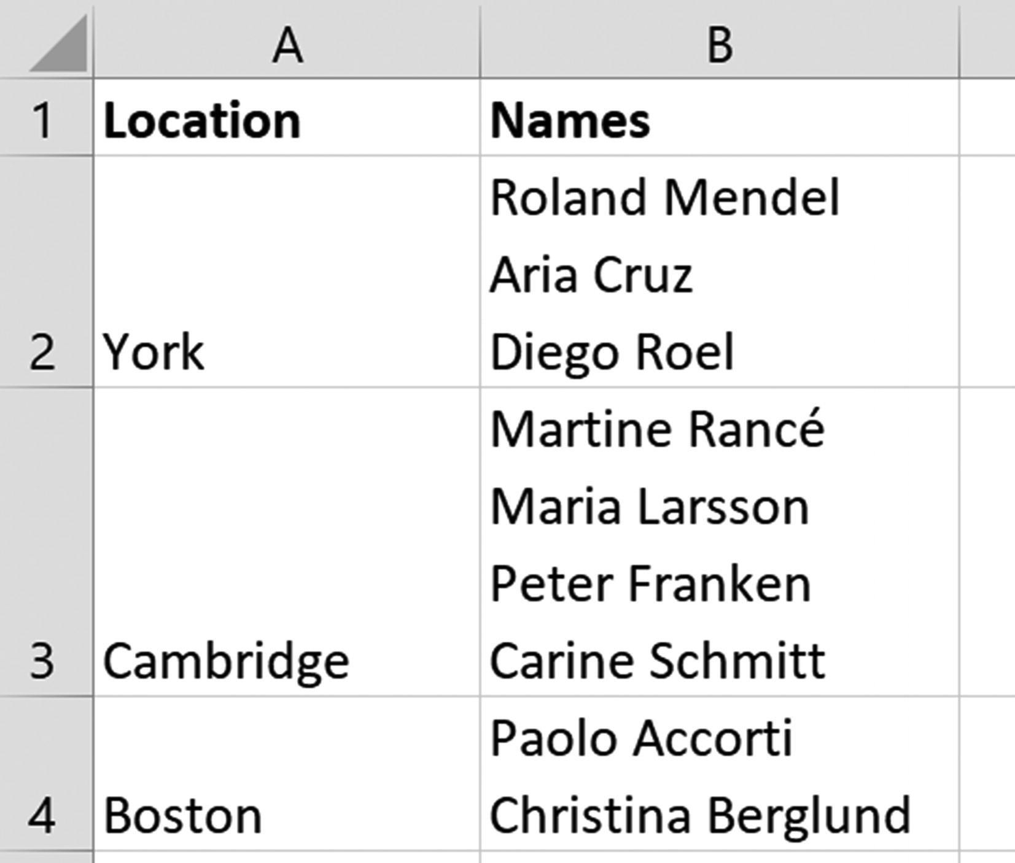
Hình 1-36Ngắt dòng tách các tên trong cột B
1. Chọn vùng chứa các tên và mở cửa sổ Find and Replace.
2. Trong ô Find what (Tìm gì), nhấn Ctrl + J trên bàn phím. Phím tắt này sẽ chèn một ngắt dòng cho tiêu chí tìm kiếm (có thể bạn sẽ không nhìn thấy nó).
3. Trong ô Replace with (Thay bằng), gõ dấu phẩy và dấu cách (, ) (Hình 1-37).
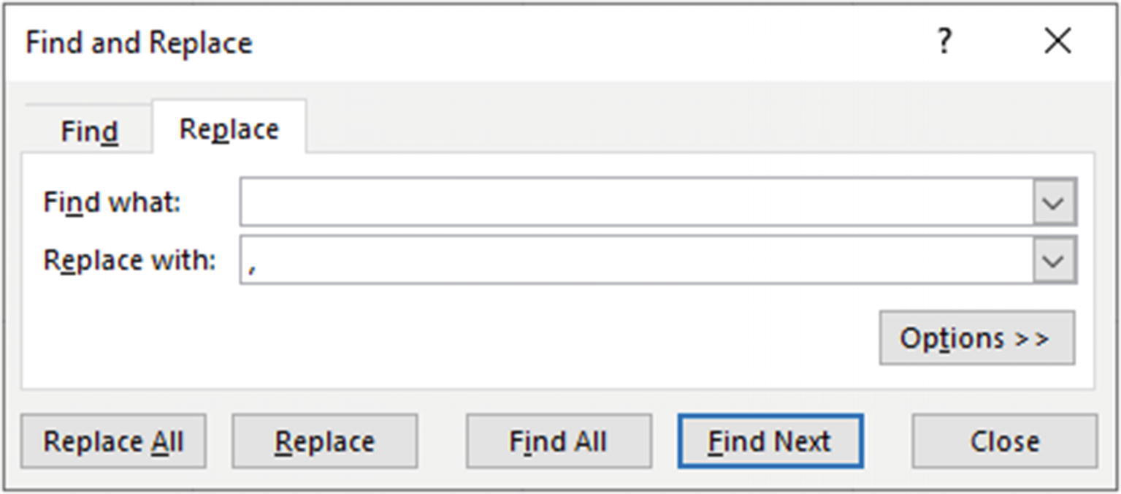
Hình 1-37Thay thế ngắt dòng bằng Find and Replace
1. Nhấn Replace All (Thay thế tất cả) để thay thế toàn bộ ngắt dòng.
2. Nhấn nút Wrap Text (Ngắt dòng văn bản) trên tab Home (Trang chủ) để gỡ bỏ việc ngắt dòng văn bản do các ngắt dòng gây ra.
Lưu ýNgắt dòng là ký tự 10 trên Windows và 13 trên Mac. Bạn cũng có thể thay thế ngắt dòng bằng cách dùng hàm CHAR với mã ký tự phù hợp bên trong hàm SUBSTITUTE nếu bạn muốn một giải pháp dạng công thức.

Xóa nhanh mỗi dòng thứ N
Đôi khi chúng ta cần sáng tạo, và nếu không thể tìm trực tiếp đoạn văn bản mình cần, ta có thể tạo một cột phụ trợ.
Trong ví dụ này, chúng ta có một danh sách dữ liệu bán hàng với các dòng tổng cộng được chèn vào vùng dữ liệu mà ta muốn xóa đi. Các dòng tổng cộng được gắn nhãn bằng tên vùng nên chúng ta không có đoạn văn bản nhất quán nào để dùng làm tiêu chí tìm kiếm, nhưng chúng lại xuất hiện ở mỗi dòng thứ năm.
Để xử lý vấn đề này, chúng ta sẽ tạo một cột chứa một loạt ký tự và dùng một ký tự riêng biệt cho mỗi dòng thứ năm (Hình 1-38).
1. Trong cột C, gõ các ký tự vào năm ô đầu tiên. Bạn có thể dùng bất kỳ ký tự nào bạn muốn; chỉ cần đảm bảo rằng ký tự ở dòng thứ năm là duy nhất.
2. Chọn năm ô này và điền danh sách xuống cuối vùng để tạo ra chuỗi ký tự. Bạn có thể làm điều này nhanh chóng bằng cách nhấp đúp vào tay cầm điền (fill handle).
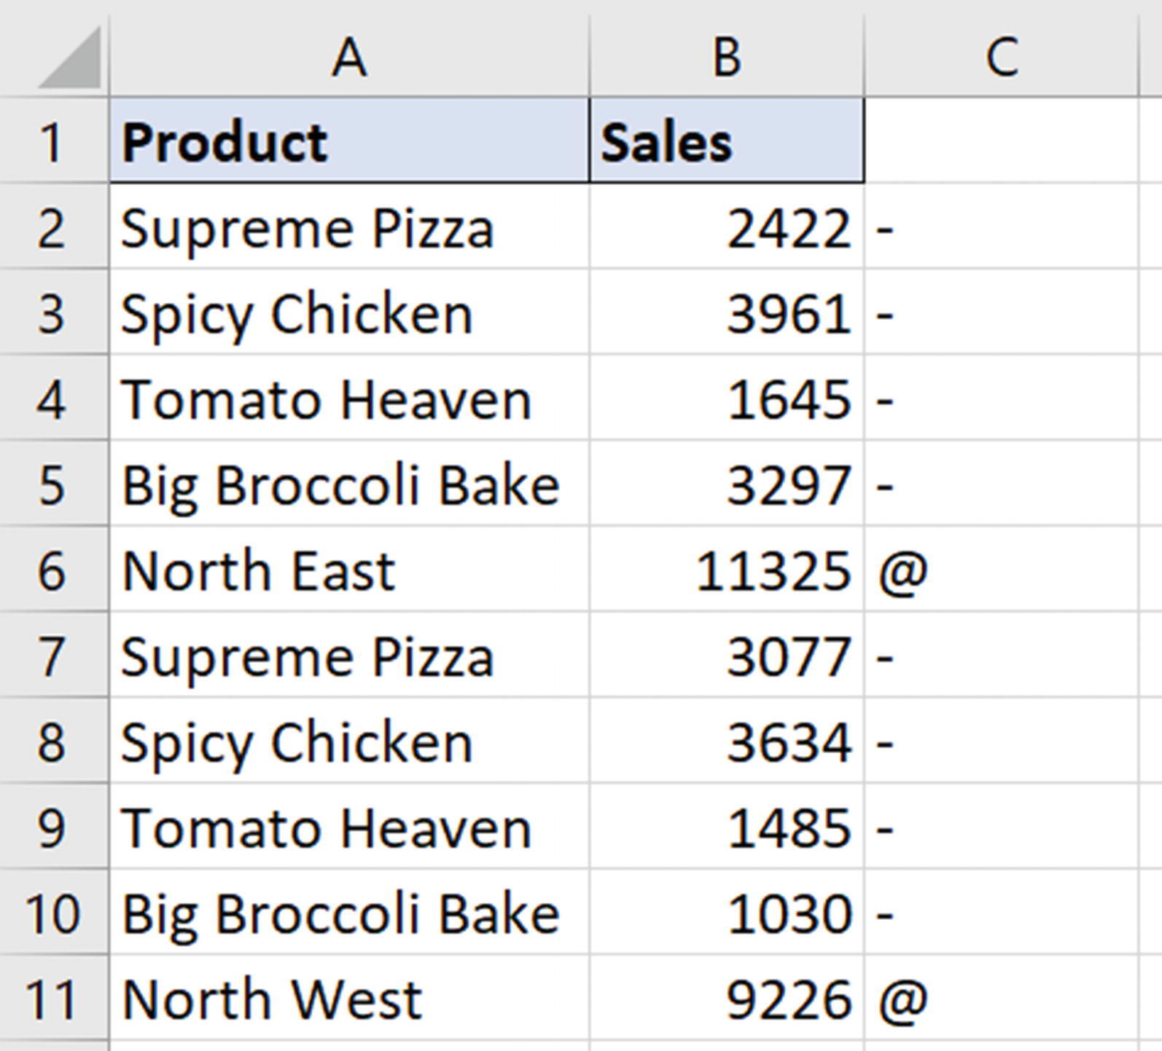
Hình 1-38Tạo một chuỗi ký tự để xác định các hàng chúng ta cần
1. Trong cửa sổ Find and Replace, gõ ký tự duy nhất vào ô Find what. Nhấp vào Find All để liệt kê các ô chứa ký tự đó.
2. Nhấn Ctrl + A để chọn tất cả các ô (Hình 1-39).
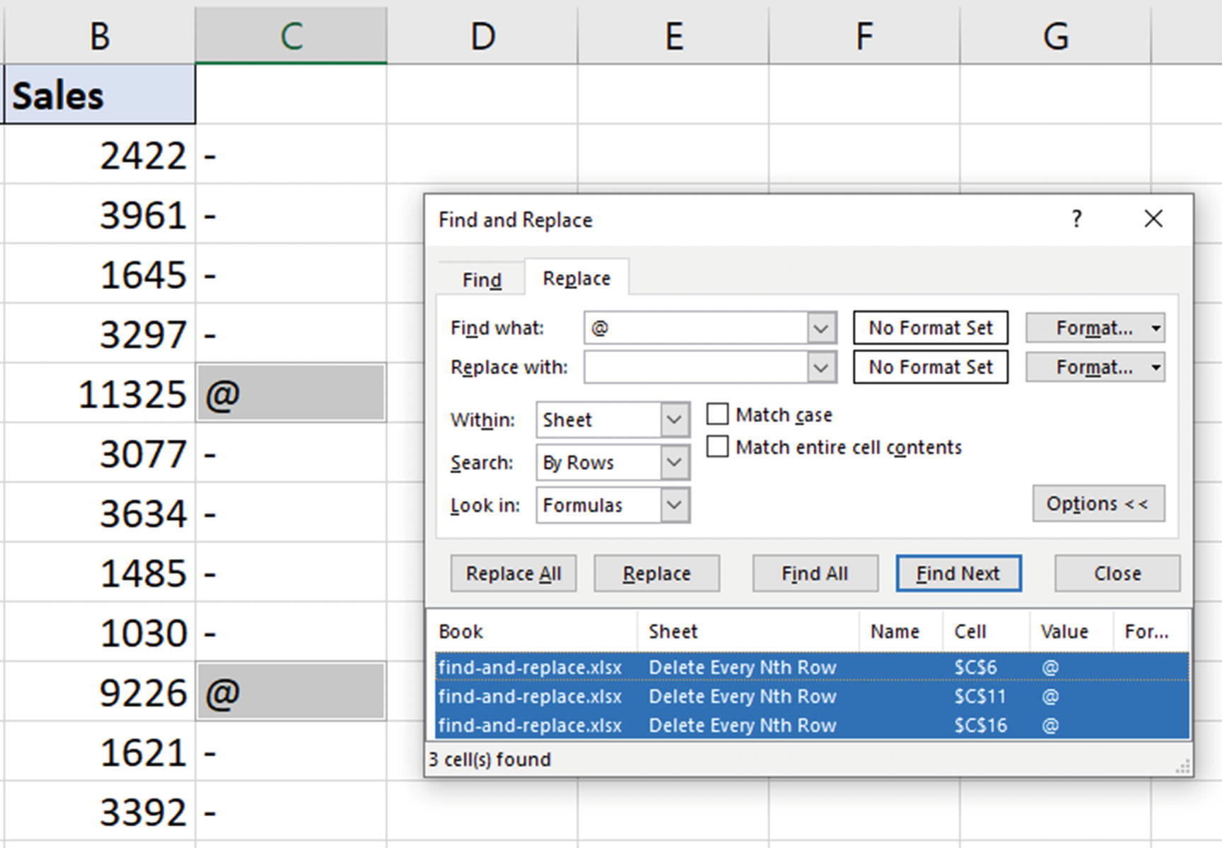
Hình 1-39Chọn tất cả các ô có ký tự duy nhất đó
1. Nhấp vào Home ➤ Delete ➤ Delete Sheet Rows để xóa mỗi hàng thứ năm.

Nhanh chóng tìm tất cả các ô thỏa mãn điều kiện
Công cụ Go To Special cực kỳ hữu ích và cho phép chúng ta dễ dàng chọn tất cả các ô thỏa mãn tiêu chí cụ thể. Nó tuyệt vời để kiểm tra bảng tính và thực hiện nhanh những tác vụ không rườm rà.
Filego-to-special.xlsx

Xóa các hàng trống
Vấn đề về các hàng trống là một câu chuyện không may mà mọi người dùng Excel đều gặp phải vào một thời điểm nào đó. Tin tốt là hiệp sĩ hào quang Go To Special sẽ giúp loại bỏ chúng khỏi bảng tính của chúng ta.
Lưu ýGo To Special cung cấp một cách nhanh gọn và không rườm rà để hoàn thành công việc. Trong Chương 5, chúng ta sẽ tìm hiểu Power Query, công cụ có thể xử lý tác vụ này hiệu quả hơn và làm được nhiều hơn nữa.
Hình 1-40 cho thấy ảnh chụp nhanh một số dữ liệu chúng ta nhận được. Chúng ta cần xóa tất cả các hàng trống xuất hiện sau mỗi kỳ.
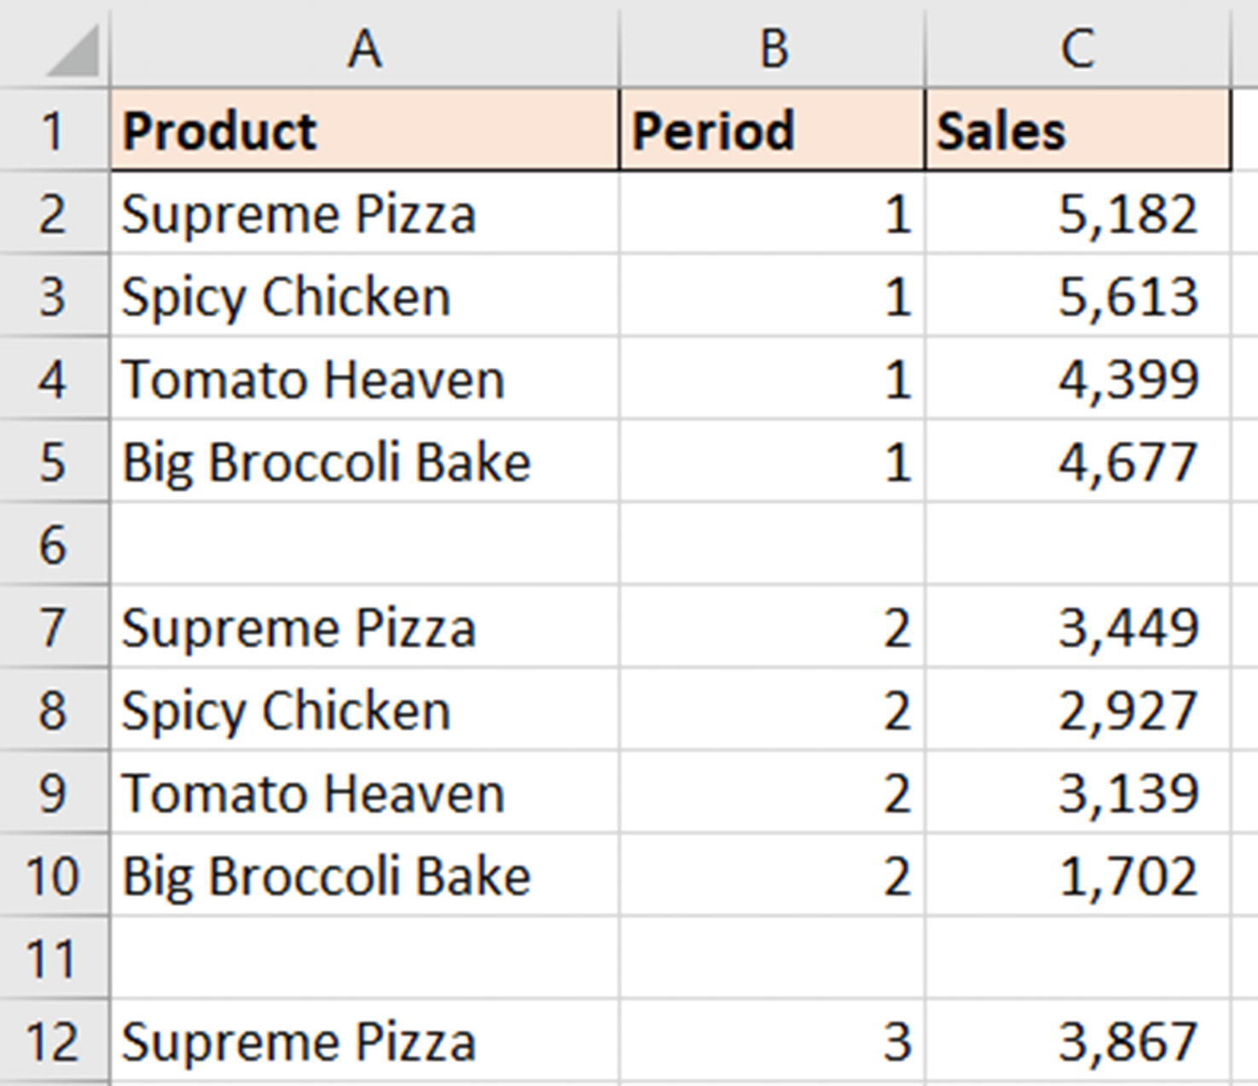
Hình 1-40Các hàng trống trong bảng tính. Tin xấu đây!
1. Chọn vùng cần tìm ô trống. Trong ví dụ này, tôi sẽ chọn cột A vì như vậy là đủ để xác định một hàng trống.
2. Nhấn F5 để mở cửa sổ Go To và nhấp vào Special, hoặc nhấp vào Home ➤ Find & Select ➤ Go To Special để mở cửa sổ Go To Special.
3. Chọn Blanks (Hình 1-41) và nhấp OK.
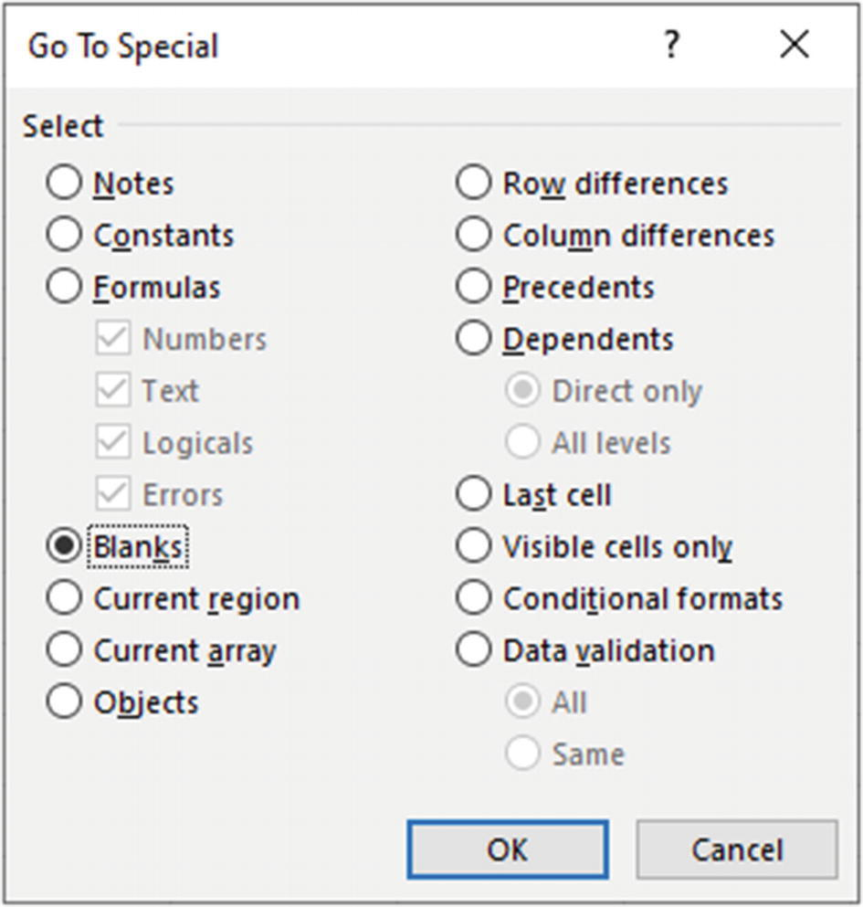
Hình 1-41Chọn Blanks trong cửa sổ Go To Special
Tất cả các ô trống trong vùng đã chọn đều được chọn. Giờ chúng ta có thể chuyển sang bước xóa chúng.
1. Nhấp Home ➤ Delete ➤ Delete Sheet Rows.
Lưu ýĐể mở cửa sổ Go To Special, bạn có thể dùng phím tắt F5 hoặc Ctrl + G rồi nhấn Alt + S.

Điền giá trị 0 vào các ô trống
Ngoài việc xóa các hàng trống, còn có một vấn đề phổ biến khác là các ô trống.
Hình 1-42 cho thấy một mẫu dữ liệu với các ô trống rải rác trong vùng. Chúng ta muốn điền một giá trị vào những ô đó. Trong ví dụ này, chúng ta sẽ điền giá trị 0.
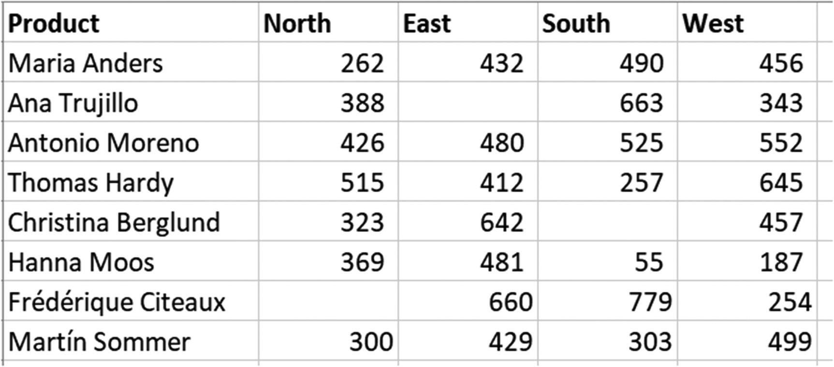
Hình 1-42Các ô trống trong một tập dữ liệu
1. Chọn vùng chứa các ô trống cần điền. Trong ví dụ này, tôi sẽ chọn các cột B:E.
2. Nhấp Home ➤ Find & Select ➤ Go To Special, chọn Blanks, và nhấp OK.
3. Tất cả các ô trống trong vùng đều được chọn. Ô đầu tiên là ô đang hoạt động (Hình 1-43).
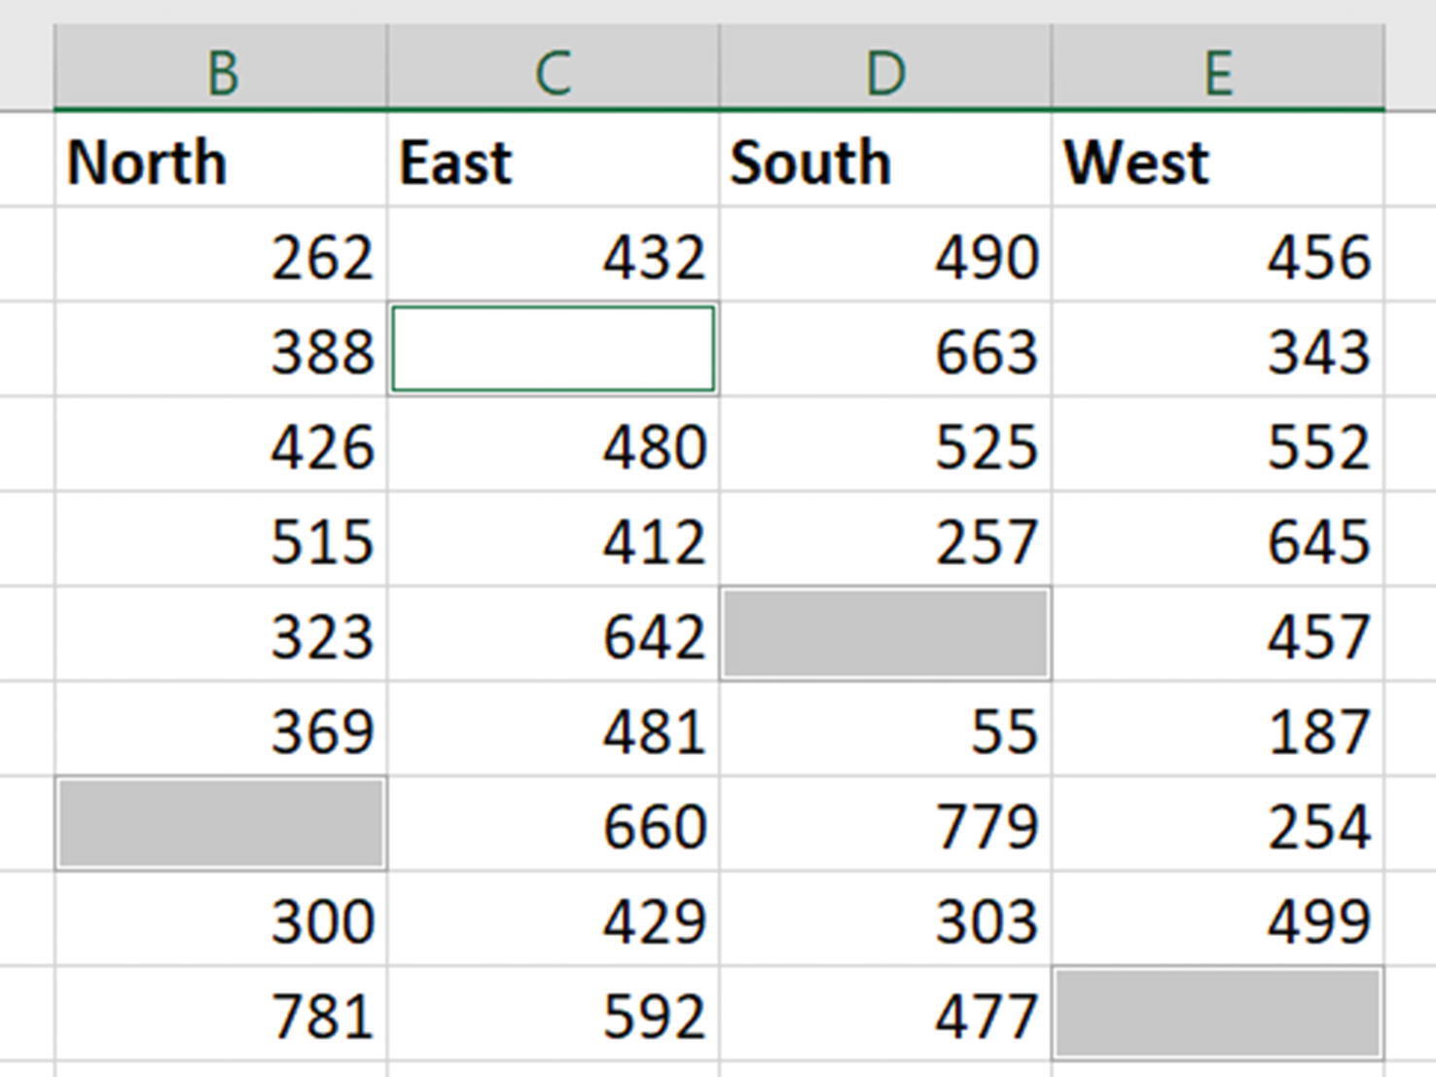
Hình 1-43Chọn nhanh tất cả các ô trống trong một vùng
1. Gõ 0. Giá trị này sẽ chỉ xuất hiện ở ô đang hoạt động. Nhấn Ctrl + Enter để áp dụng cho tất cả các ô đã chọn còn lại (Hình 1-44).
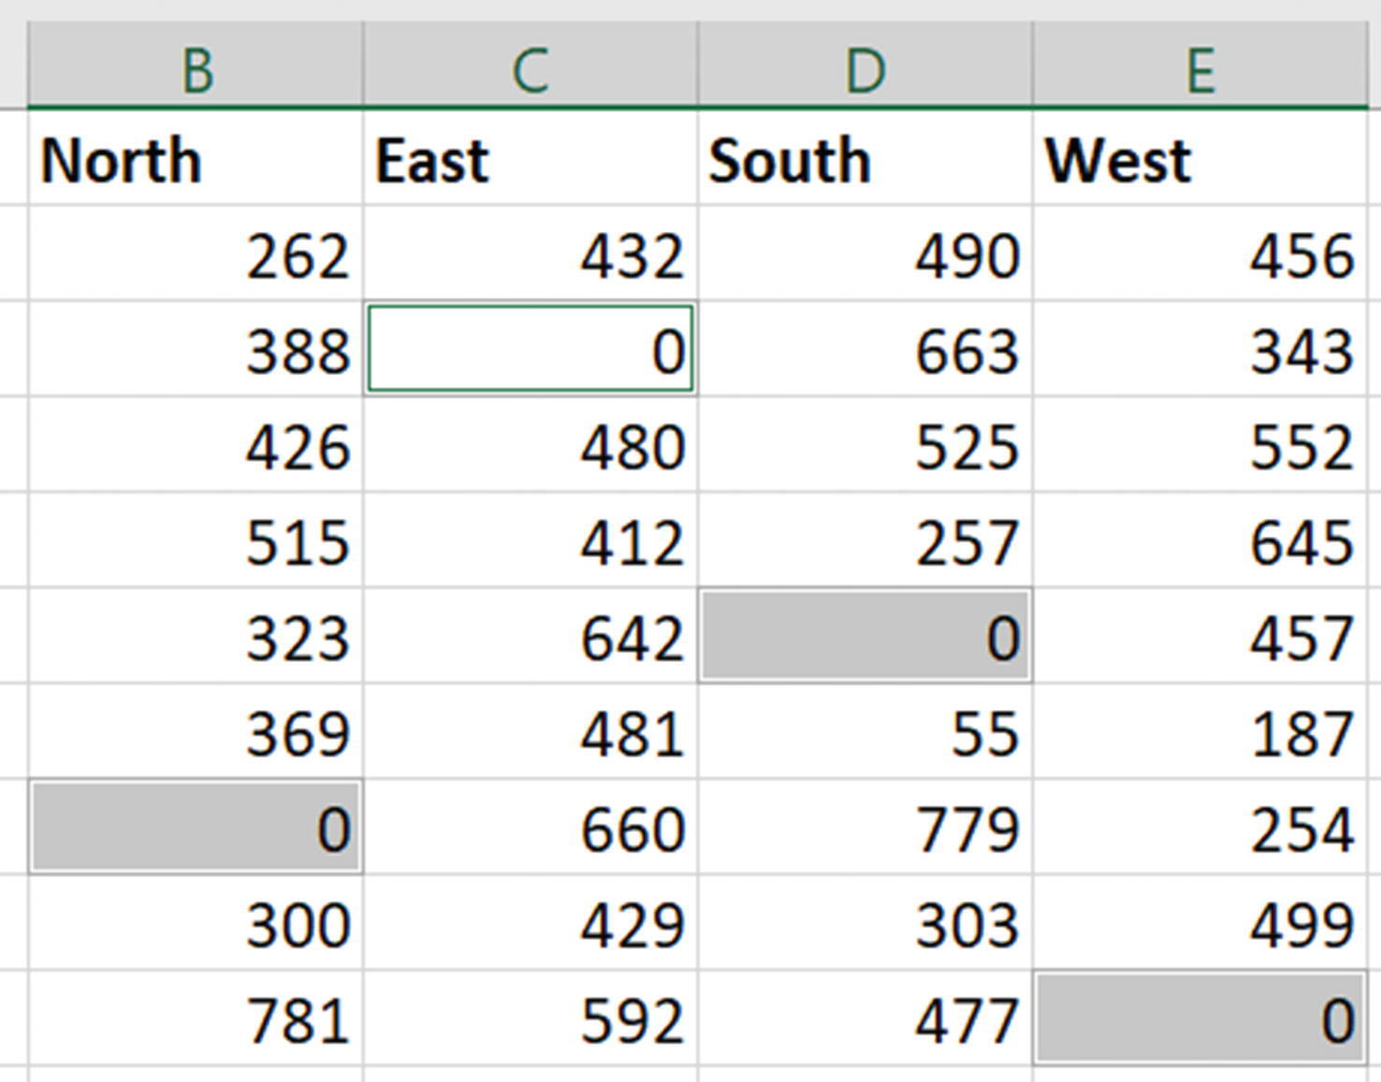
Hình 1-44Số 0 trong tất cả các ô trống

Điền giá trị của ô phía trên vào các ô trống
Việc xuất báo cáo từ các hệ thống khác sang Excel thường để lại cho chúng ta dữ liệu khó phân tích tiếp. Lấy ví dụ trong Hình 1-45, có các ô trống nằm dưới các nhãn ở hai cột đầu tiên.
Chúng ta sẽ điền vào các ô đó bằng giá trị từ ô phía trên.
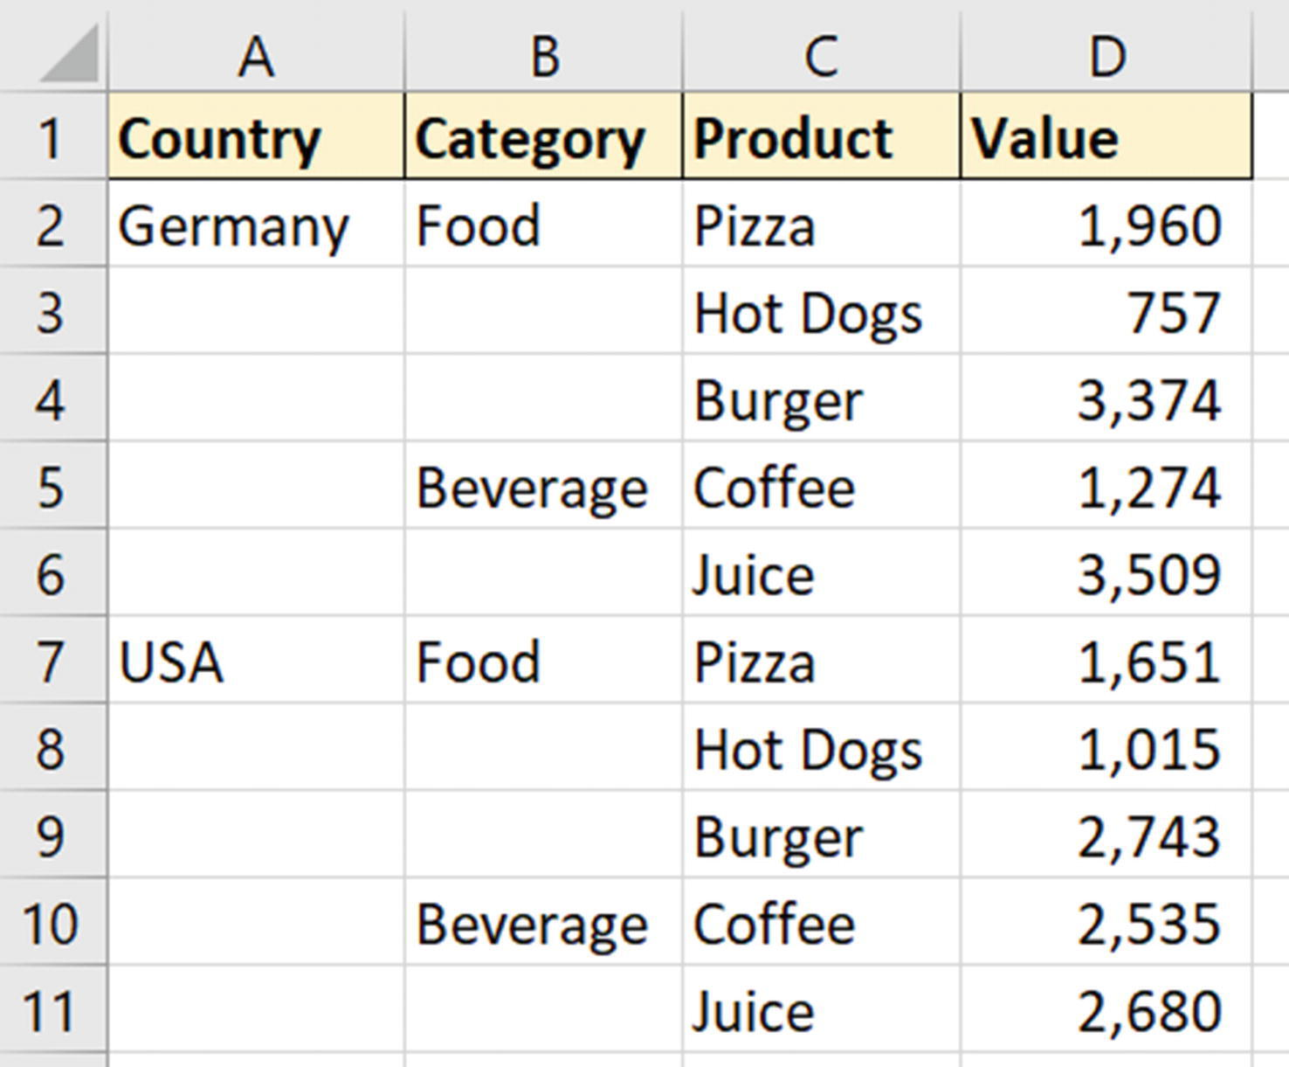
Hình 1-45Báo cáo được xuất có chứa các ô trống
1. Chọn vùng chứa các ô trống cần điền. Trong ví dụ này, tôi sẽ chọn các cột A:B.
2. Nhấp vào Home ➤ Find & Select ➤ Go To Special, chọn Blanks, rồi nhấp OK.
3. Các ô trống được chọn. Gõ = và nhấp vào ô phía trên ô đang hoạt động. Trong Hình 1-46, đó là ô B2.
4. Nhấn Ctrl + Enter.
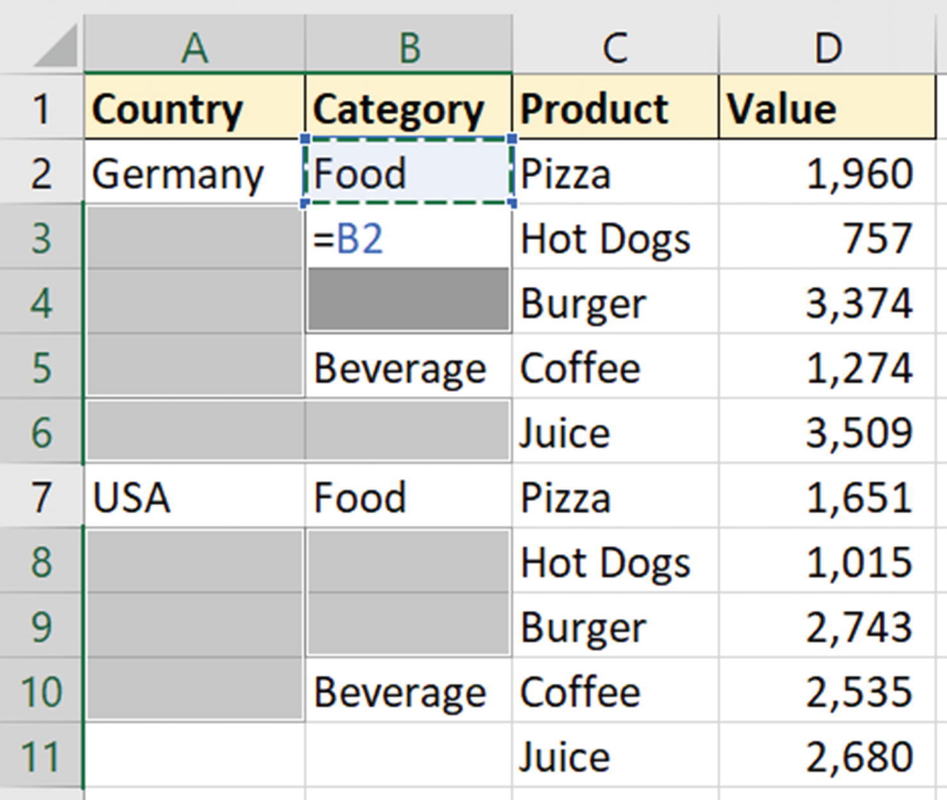
Hình 1-46Điền vào các ô trống bằng giá trị từ ô phía trên
Tất cả các ô trống được điền nội dung từ ô phía trên (Hình 1-47).
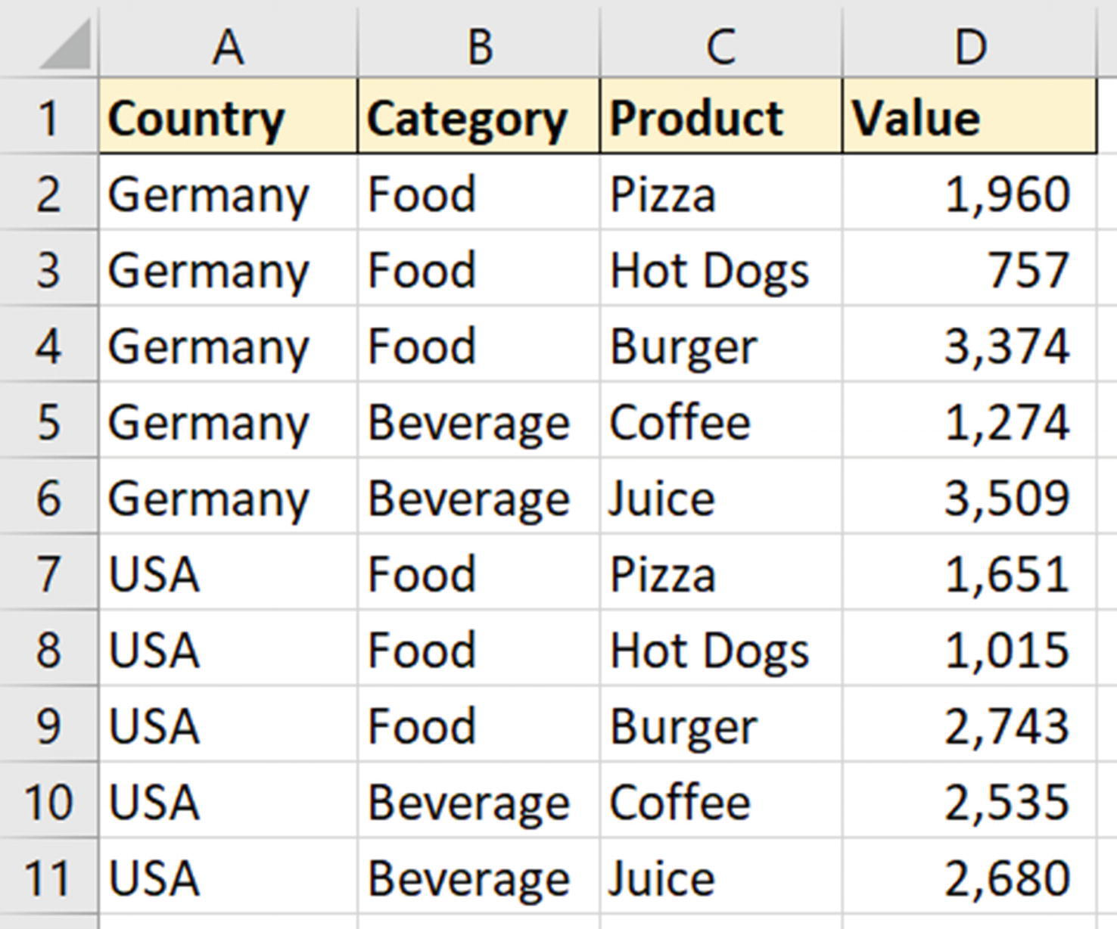
Hình 1-47Vùng Excel hoàn chỉnh với các ô trống được điền từ giá trị ô phía trên

Định dạng tất cả các ô chứa công thức
Khi tạo mô hình và báo cáo trong Excel, thật khó nhớ ô nào chứa giá trị nhập vào hay ô nào chứa công thức.
Làm một việc đơn giản như định dạng các ô này khác đi sẽ tạo ra sự phân biệt đó để sau này không còn phải đau đầu nữa.
Nếu bạn có nhiều công thức trên một bảng tính, việc tìm và chọn tất cả để định dạng nghe có vẻ là một công việc tẻ nhạt. Hãy để Go To Special làm việc đó cho chúng ta.
1. Mở cửa sổ Go To Special.
2. Nhấp vào tùy chọn Formulas. Bạn có thể cụ thể hơn và chọn các công thức trả về số, văn bản, giá trị logic hoặc lỗi, nếu cần. Chúng ta sẽ chọn tất cả (Hình 1-48).
3. Khi đã chọn xong các công thức, giờ bạn có thể định dạng chúng theo ý muốn.
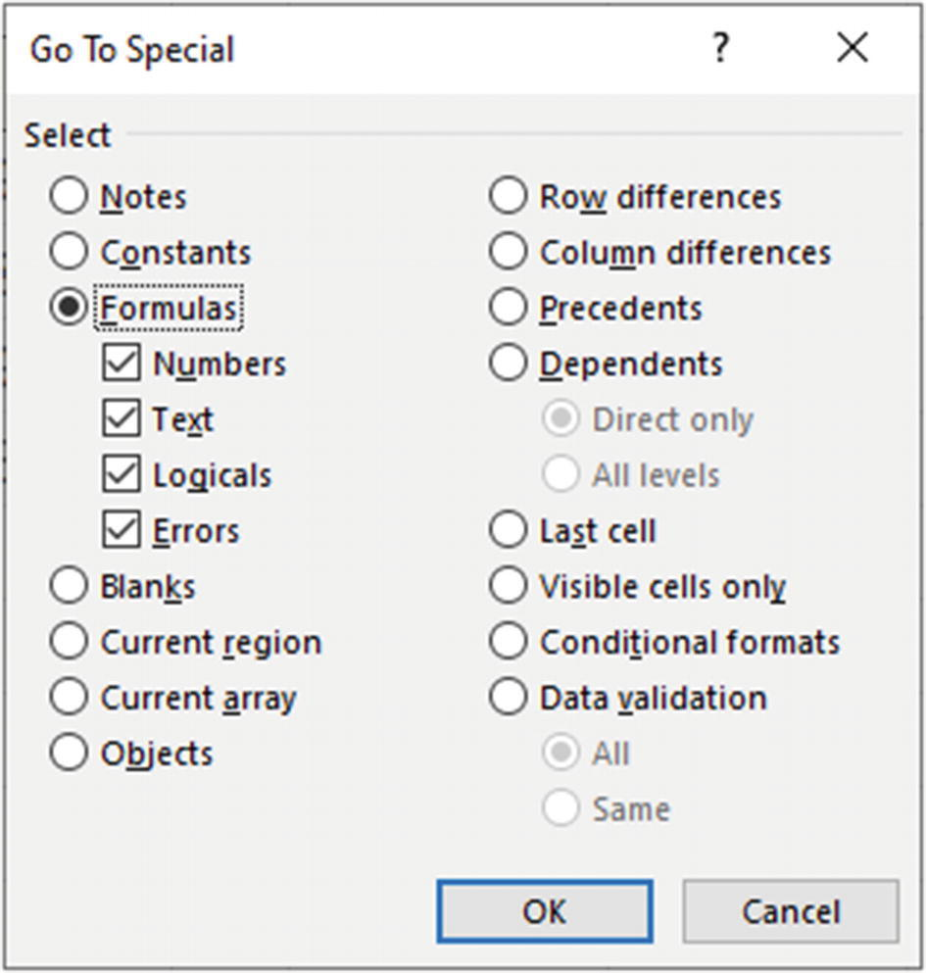
Hình 1-48Các tùy chọn công thức trong cửa sổ Go To Special

So sánh hai cột bằng cách xác định sự khác biệt giữa các hàng
Khi kiểm tra bảng tính, bạn có thể cần làm nổi bật những điểm không nhất quán giữa các giá trị ở những cột khác nhau. Go To Special có một tùy chọn giúp nhanh chóng xác định những khác biệt này.
Hình 1-49 hiển thị danh sách hóa đơn và số tiền đã thanh toán mà chúng ta muốn so sánh trong ví dụ này.
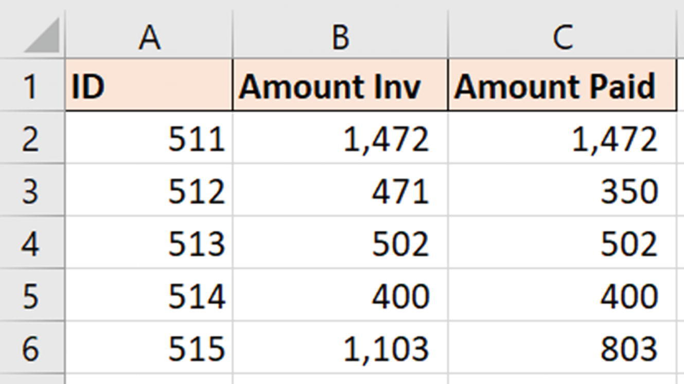
Hình 1-49Dữ liệu với các cột cần so sánh
1. Chọn vùng ô cần so sánh. Trong ví dụ này là B2:C6.
2. Mở cửa sổ Go To Special bằng cách nhấn F5 rồi nhấn Alt + S, hoặc nhấp vào Home ➤ Find & Select ➤ Go To Special.
3. Nhấp vào tùy chọn Row differences (Hình 1-50) rồi nhấp OK.
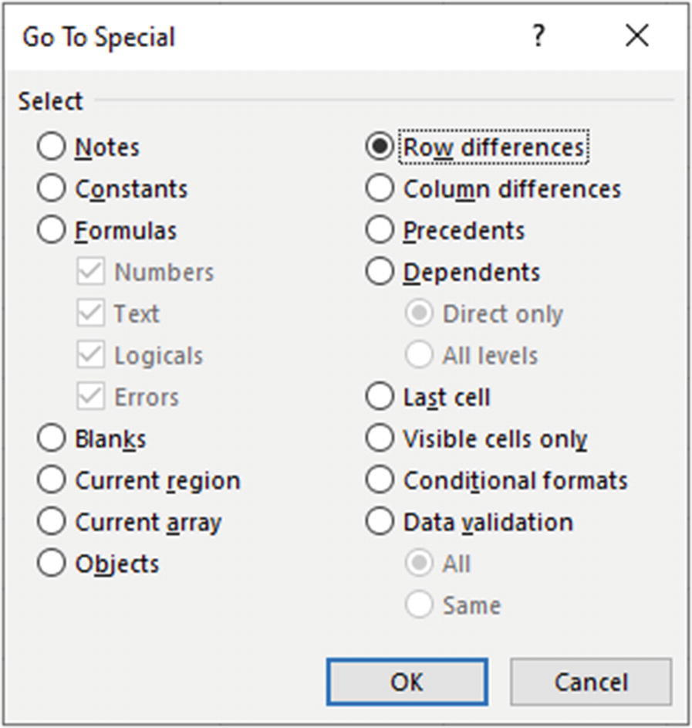
Hình 1-50Tùy chọn Row differences trong cửa sổ Go To Special
Khi các ô có giá trị khác với cột liền kề đã được chọn, chúng ta có thể định dạng các ô đó để dễ dàng nhận ra chúng (Hình 1-51).
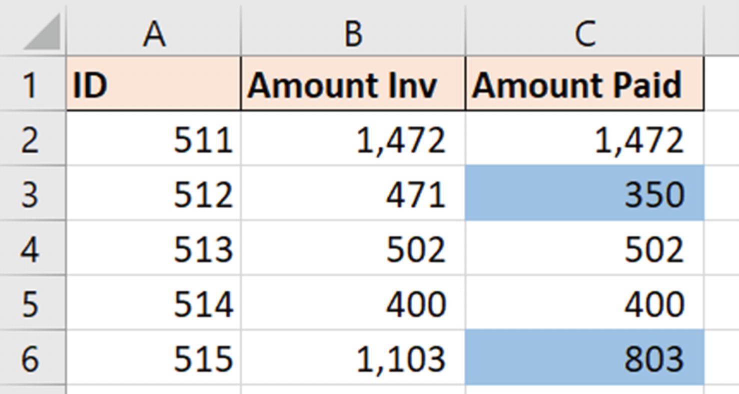
Hình 1-51Định dạng được áp dụng để xác định sự khác biệt giữa các hàng

Những bí mật của Text to Columns
Tính năng Text to Columns rất nổi tiếng trong Excel, nhưng nó thực sự có một số khả năng bí mật mà bạn có thể chưa biết.
Filetext-to-columns.xlsx

Chuyển văn bản thành số
Text to Columns là một trong những cách chuyển đổi dữ liệu nhanh gọn và thẳng thắn nhất. Nhiều người dùng không nhận ra điều này vì cái tên của nó ngụ ý rằng nó sẽ tách dữ liệu thành các cột. Nhưng bạn không nhất thiết phải làm vậy.
Trong ví dụ này, chúng ta có một tình huống kinh điển là chuyển đổi các số được lưu dưới dạng văn bản thành số.
1. Chọn vùng văn bản bạn muốn chuyển đổi thành số.
2. Nhấp vào Data ➤ Text to Columns để mở trình hướng dẫn Text to Columns.
3. Giữ nguyên bước đầu tiên là Delimited và nhấp vào Next.
4. Xóa tất cả các tùy chọn dấu phân cách ở bước 2. Chúng ta không quan tâm đến việc tách cột. Nhấp vào Next.
5. Đảm bảo General được chọn làm định dạng (Hình 1-52). Thao tác này sẽ chuyển đổi số và ngày tháng nếu nó nhận diện được chúng. Nhấp vào Finish.
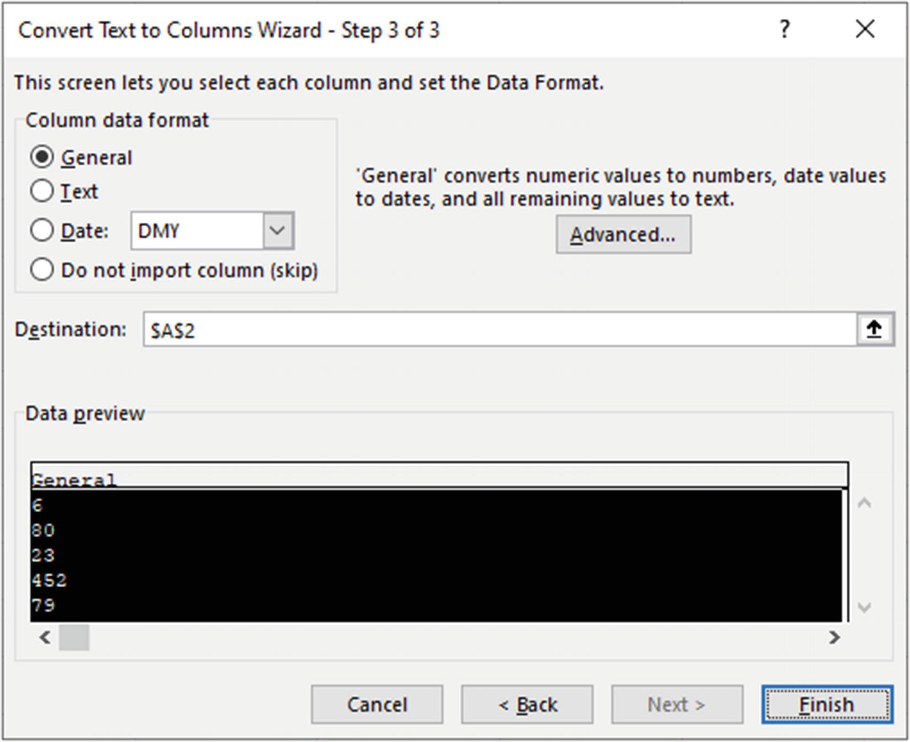
Hình 1-52Chuyển đổi văn bản thành số bằng Text to Columns

Chuyển đổi định dạng ngày tháng
Đôi khi Excel có thể gặp khó khăn trong việc nhận diện ngày tháng. Điều này có thể là do chúng đến từ một quốc gia có định dạng khác với cài đặt khu vực của Excel bạn. Ví dụ, tôi đang ở Anh, nên ngày tháng được định dạng theo kiểu MM/DD/YYYY sẽ không được nhận diện là ngày tháng.
Hình 1-53 hiển thị các ngày tháng ở định dạng MM/DD/YYYY. Hai trong số các ngày tháng được lưu dưới dạng văn bản, và hai ngày được lưu dưới dạng ngày tháng. Excel nghĩ rằng nó hiểu được hai trong số đó, nhưng ngày tháng lại sai vì chúng không tuân theo định dạng DD/MM/YYYY như mong đợi.
Text to Columns sẽ giải quyết vấn đề này.
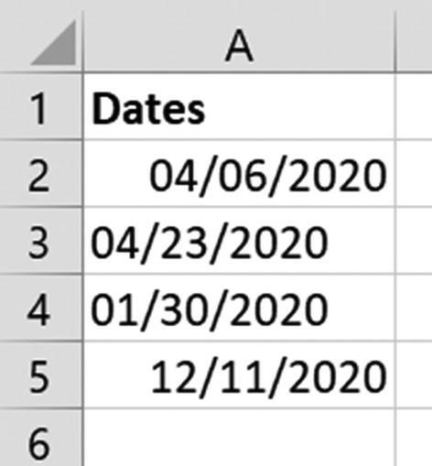
Hình 1-53Ngày tháng ở định dạng MM/DD/YYYY không được Excel của tôi nhận diện
1. Chọn vùng ngày tháng và nhấp vào Data ➤ Text to Columns.
2. Giữ nguyên bước đầu tiên là delimited, và đảm bảo không sử dụng dấu phân cách nào ở bước thứ hai.
3. Ở bước 3, nhấp vào tùy chọn Date và chọn MDY từ danh sách định dạng (Hình 1-54). Nhấp vào Finish.
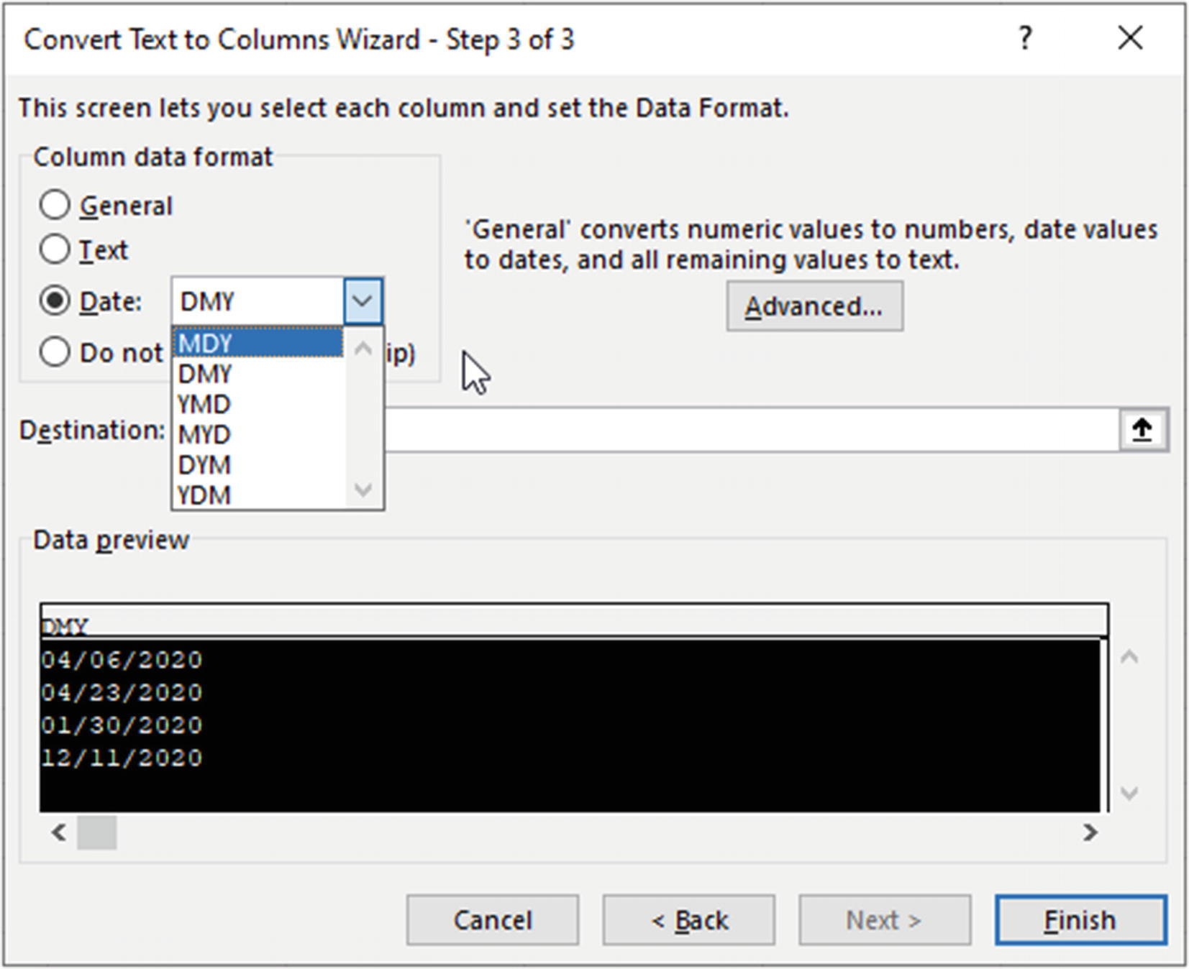
Hình 1-54Chọn định dạng mà ngày tháng đang sử dụng
Các ngày tháng giờ đã được nhận diện và lưu trữ chính xác (Hình 1-55).
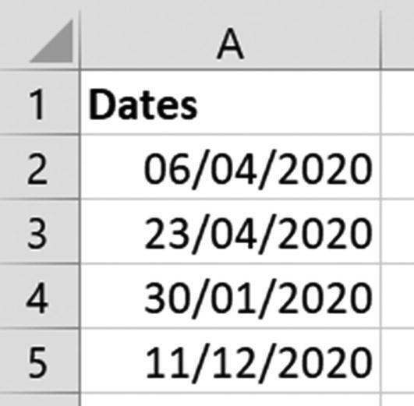
Hình 1-55Ngày tháng MM/DD/YYYY đã được chuyển đổi thành công sang DD/MM/YYYY
Text to Columns có thể được dùng để chuyển đổi từ bất kỳ định dạng ngày tháng nào. Đây có thể là ngày tháng được lưu dưới dạng văn bản hoặc ngày tháng dùng định dạng YYYYMMDD.
Đây là một trong những bí quyết tôi thích nhất về tính năng này. Và mỗi khi tôi dùng nó để "hồi sinh" hàng nghìn ngày tháng không được nhận diện chỉ trong vài giây, nó luôn khiến người ta ấn tượng.

Chuyển đổi định dạng số quốc tế
Đây cũng là một cách nhanh chóng để xử lý các định dạng số quốc tế. Tôi sống ở Anh, nên dấu phẩy (,) được dùng làm dấu phân cách hàng nghìn và dấu chấm (.) được dùng làm dấu phân cách thập phân.
Không phải quốc gia nào cũng dùng cùng các ký tự, nên có thể xảy ra nhầm lẫn trong Excel khi làm việc với dữ liệu từ các quốc gia khác. Hình 1-56 hiển thị các số dùng dấu phẩy (,) làm dấu phân cách thập phân và dấu chấm (.) làm dấu phân cách hàng nghìn. Phiên bản Excel của tôi không nhận diện các số này là số, mặc dù nó có nhận diện được số 9.
May thay, Text to Columns có thể khắc phục điều này một cách nhanh chóng.
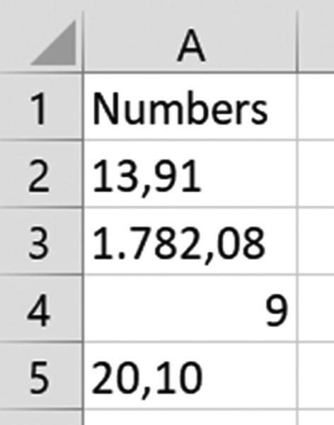
Hình 1-56Các số quốc tế không được Excel nhận diện
1. Chọn vùng chứa các số cần chuyển đổi và nhấp vào Data ➤ Text to Columns.
2. Giữ nguyên bước đầu tiên là delimited, và đảm bảo không dùng dấu phân cách nào ở bước thứ hai.
3. Ở bước 3, nhấp vào nút Advanced.
4. Thay đổi Decimal separator và Thousands separator thành những ký tự mà dữ liệu đang dùng (Hình 1-57).
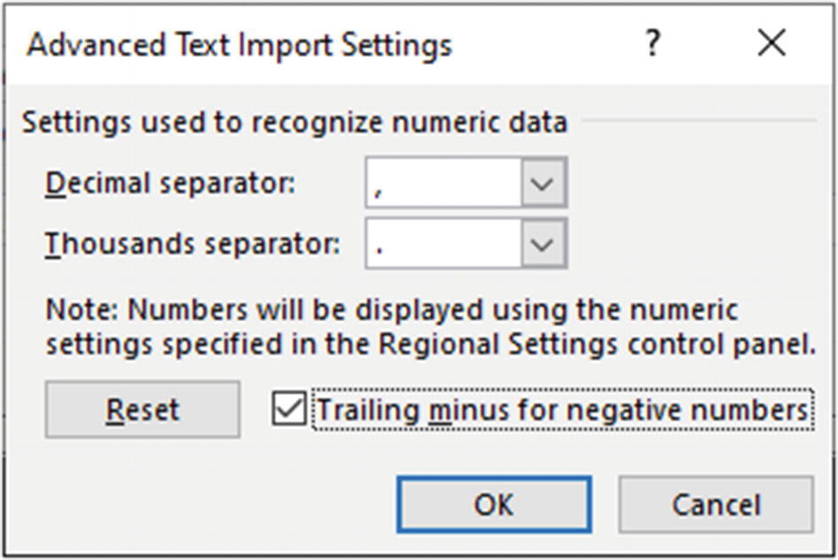
Hình 1-57Cài đặt nâng cao để chuyển đổi văn bản thành số
1. Nhấp vào OK để đóng cài đặt nâng cao rồi nhấp vào Finish.
Các con số đã được chuyển đổi thành công (Hình 1-58).
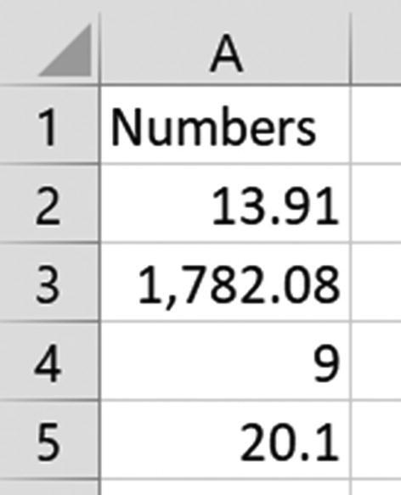
Hình 1-58Các con số quốc tế đã được chuyển đổi thành công

Chuyển đổi giá trị có dấu trừ ở cuối
Hãy cùng xem cách Text to Columns có thể xử lý dễ dàng tình huống dấu trừ ở cuối như trong Hình 1-59.
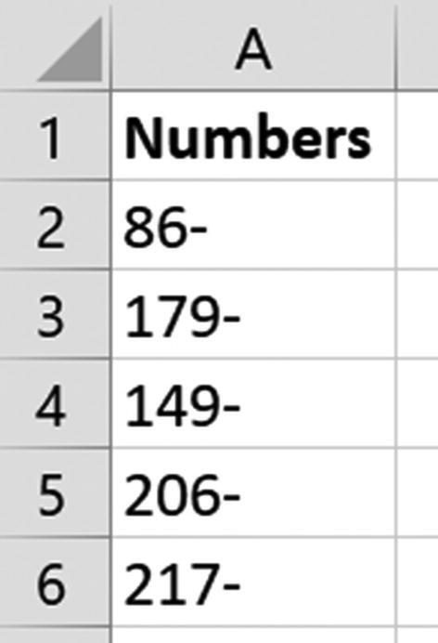
Hình 1-59Các con số có dấu trừ ở cuối
1. Chọn vùng bạn cần chuyển đổi và nhấp vào Data ➤ Text to Columns.
2. Giữ nguyên bước đầu tiên là delimited (phân tách), và đảm bảo không sử dụng dấu phân tách nào ở bước thứ hai.
3. Ở bước 3, nhấp vào nút Advanced và kiểm tra xem hộp Trailing minus for negative numbers (dấu trừ ở cuối cho số âm) có được tích chọn không (Hình 1-60). Theo mặc định, nó thường đã được tích sẵn nên đây là bước kiểm tra thường không cần thiết.
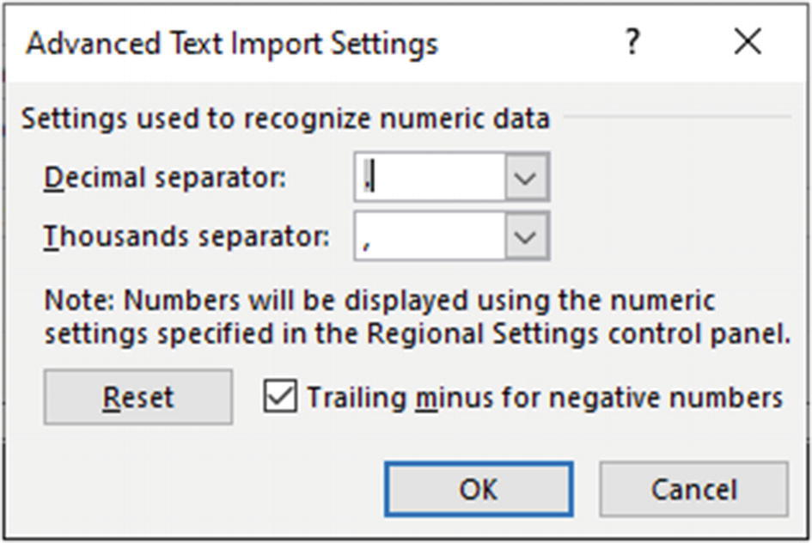
Hình 1-60Hộp kiểm Trailing minus for negative numbers trong cài đặt nâng cao
1. Nhấp vào OK rồi sau đó nhấp vào Finish.
Các giá trị văn bản đã được chuyển đổi thành công thành số âm (Hình 1-61).
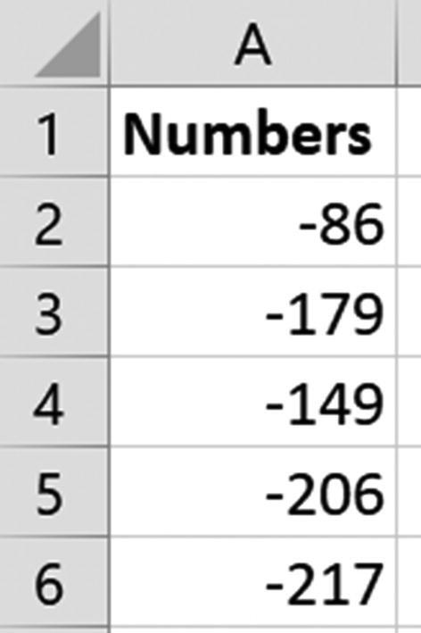
Hình 1-61Các giá trị văn bản được chuyển đổi thành giá trị số âm

Paste Special có gì đặc biệt đến vậy?
Paste Special là một công cụ tuyệt vời để thao tác dữ liệu nhanh chóng. Nó rất hữu ích cho việc định dạng dữ liệu đơn giản nhưng tiết kiệm thời gian một cách xuất sắc và các phép biến đổi khác.
Filepaste-special.xlsx

Chuyển đổi giá trị dương thành giá trị âm
Dùng Paste Special, chúng ta có thể dễ dàng chuyển giá trị dương thành âm hoặc ngược lại.
1. Gõ -1 vào một ô trống.
2. Sao chép giá trị ô đó bằng cách nhấn Ctrl + C.
3. Chọn vùng ô bạn muốn chuyển đổi và bấm Home ➤ mũi tên Paste ➤ Paste Special hoặc dùng phím tắt Ctrl + Alt + V.
4. Trong cửa sổ Paste Special, chọn Values và Multiply (Hình 1-62).
Nhân các giá trị với –1 sẽ chuyển chúng thành số âm. Kỹ thuật tương tự cũng chuyển giá trị âm thành dương.
Những thao tác này trong Paste Special cực kỳ hữu ích. Chúng ta có thể thực hiện các phép tính nhanh mà không cần dùng công thức ô rồi sao chép kết quả.
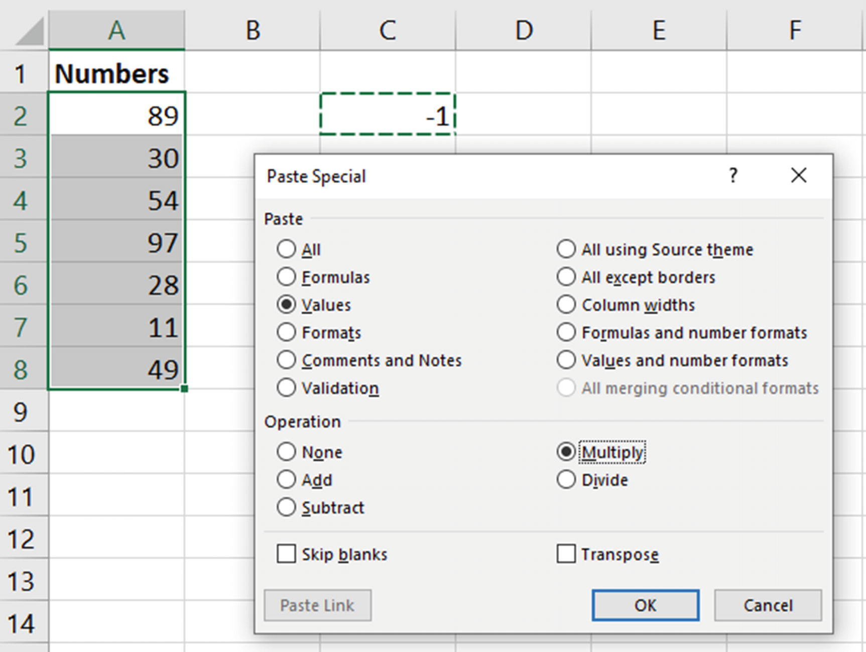
Hình 1-62Chuyển số dương thành số âm bằng Paste Special

Xóa công thức khỏi một ô
Dán chỉ giá trị để xóa công thức khỏi một ô có lẽ là cách dùng Paste Special phổ biến nhất.
Thay vì làm điều này qua các tùy chọn Paste Special, hãy cùng xem một trong những phím tắt yêu thích của tôi – thao tác nhấp chuột phải rồi lắc chuột.
1. Chọn vùng chứa các công thức bạn muốn thay bằng chỉ giá trị.
2. Đặt con trỏ ở mép vùng đã chọn, nhấp chuột phải và kéo ra khỏi vùng chọn, rồi kéo trở lại và nhả chuột.
3. Một menu hiện ra với vài tùy chọn dán hữu ích (Hình 1-63). Bấm Copy Here as Values Only.
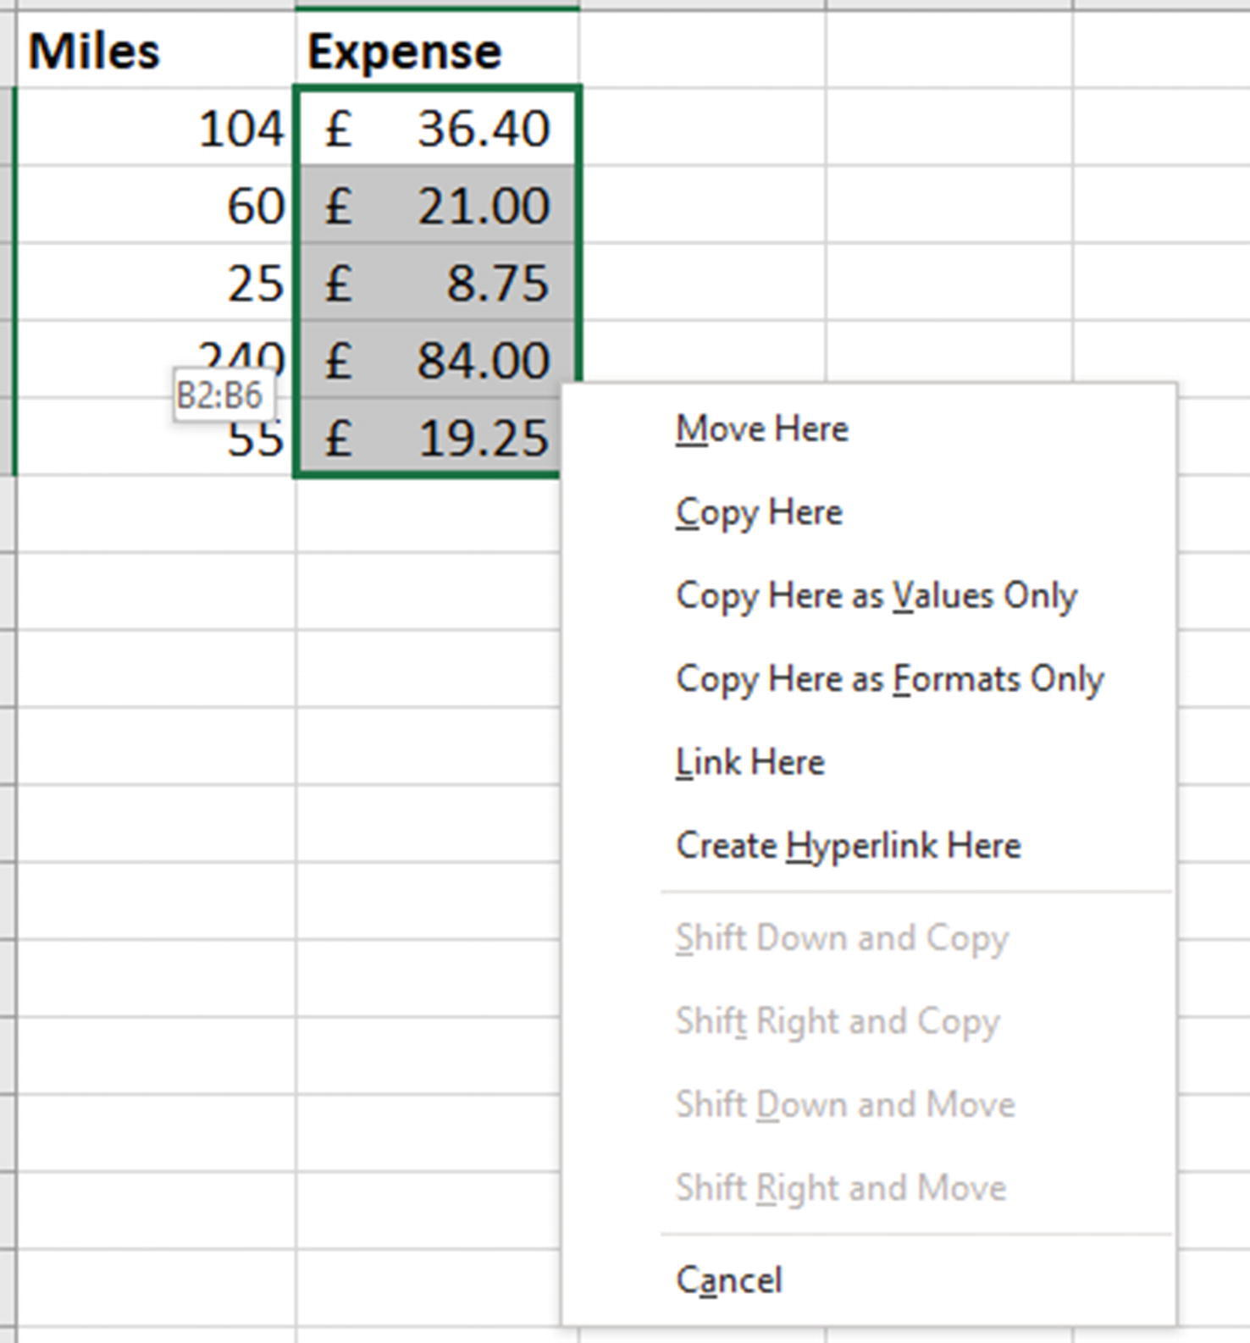
Hình 1-63Nhấp chuột phải rồi lắc chuột để dán chỉ giá trị

Lặp lại độ rộng cột
Đây là câu hỏi mình nhận được rất nhiều trong các lớp học Excel cho người mới. Làm sao để làm cho mọi cột có cùng độ rộng một cách nhanh chóng?
Hình 1-64 cho thấy bốn cột, và cột "Qtr3" rõ ràng rộng hơn ba cột còn lại. Vậy làm sao để biết ba cột kia có cùng độ rộng không?
Hãy lặp lại độ rộng của cột "Qtr1" cho ba cột còn lại để chắc chắn rằng tất cả đều bằng nhau.
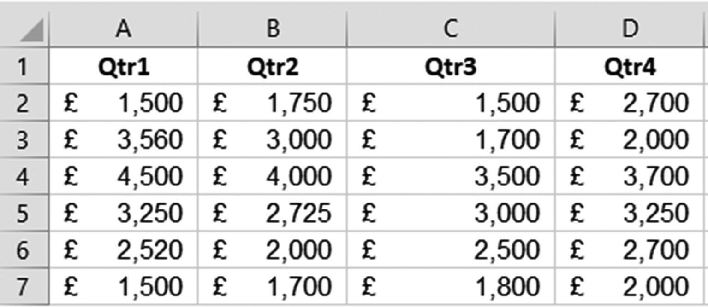
Hình 1-64Cột C rộng hơn ba cột còn lại
1. Nhấp vào một ô trong cột A (cột "Qtr1") và nhấn Ctrl + C để sao chép.
2. Chọn các ô trong các cột B:D. Chỉ cần một vài ô trong cả ba cột là đủ; bạn không cần chọn toàn bộ cột.
3. Nhấn Ctrl + Alt + V để mở tùy chọn Paste Special.
4. Chọn Column Widths và nhấp OK.

Dán với Biểu đồ
Paste Special cũng có thể được dùng để nhanh chóng sao chép định dạng giữa các biểu đồ. Trong ví dụ này, chúng ta muốn lặp lại định dạng từ biểu đồ "Income" bên trái sang biểu đồ "Expenses" bên phải (Hình 1-65).
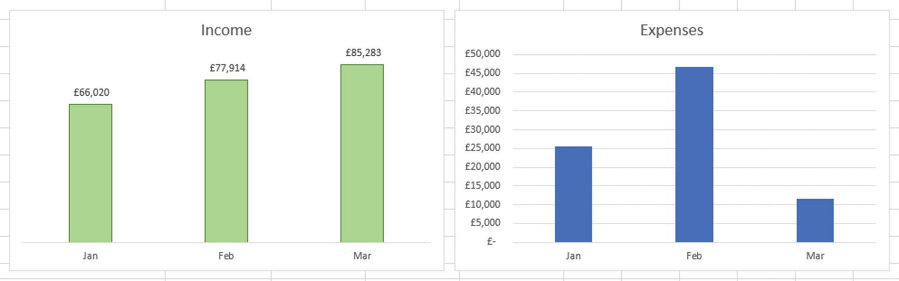
Hình 1-65Hai biểu đồ với định dạng khác nhau
1. Chọn biểu đồ có định dạng bạn muốn sao chép và nhấn Ctrl + C.
2. Nhấp vào biểu đồ bạn muốn dán định dạng vào.
3. Nhấp Home ➤ mũi tên Paste ➤ Paste Special để mở cửa sổ hiển thị trong Hình 1-66.
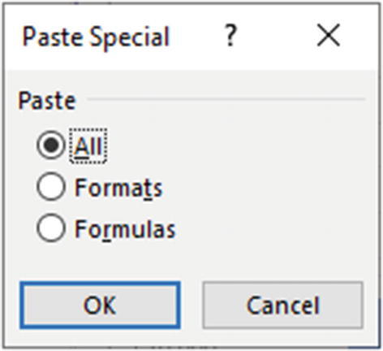
Hình 1-66Các tùy chọn Paste Special cho biểu đồ
1. Chọn Formats. Chúng ta không muốn dán cả dữ liệu nữa.
Xong luôn! Hai biểu đồ có cùng định dạng (Hình 1-67).
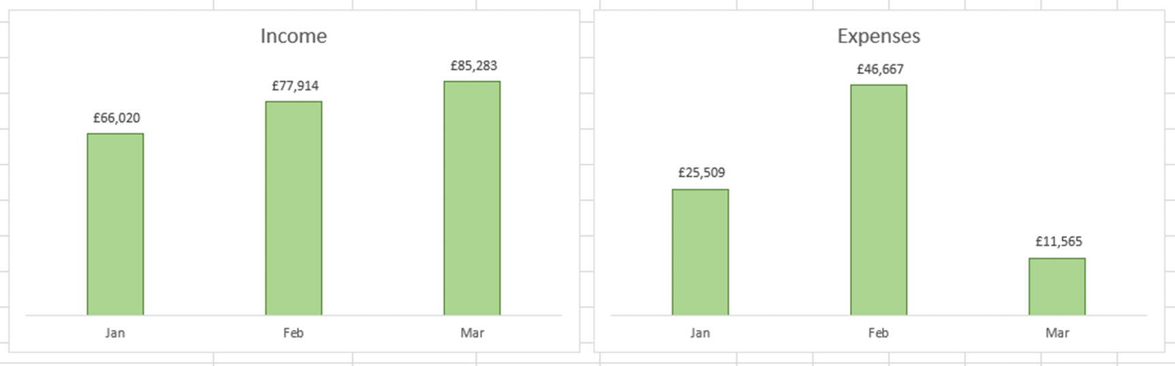
Hình 1-67Cùng một định dạng được áp dụng nhanh chóng giữa hai biểu đồ
© Tác giả, theo giấy phép độc quyền cho APress Media, LLC, một phần của Springer Nature 2021
A. Murray​, ​Advanced Excel Success
https://doi.org/10.1007/978-1-4842-6467-6_2

2. Mười hàm quyền lực của Excel
Alan Murray1
(1)
Ipswich, Vương quốc Anh
Tôi rất thích sử dụng công thức trong Excel. Chúng là nhịp đập của một bảng tính.
Chúng biến một bảng tính tĩnh thành một bảng tính động và tương tác, có thể đưa ra quyết định, thay đổi theo thời gian và phản hồi lại yêu cầu của người dùng.
Excel hiện nay có nhiều công cụ để tạo ra các báo cáo mạnh mẽ bao gồm Power Query, VBA và Power Pivot. Tuy nhiên, công thức vẫn là nhịp đập của một bảng tính thông minh.
Nhiều người dùng học cách sử dụng một hàm để hoàn thành một nhiệm vụ cụ thể trong công việc. Và họ thường học điều này từ đồng nghiệp hoặc từ tìm kiếm trên Google (hoặc Bing). Điều này thật tuyệt! Tôi cũng làm vậy ☺.
Tuy nhiên, để đạt được thành công nâng cao với công thức, bạn cần hiểu chính xác cách các hàm này hoạt động và tại sao.
Có quá nhiều hàm trong Excel để đi sâu vào từng hàm một. Vì vậy, trong chương này, tôi sẽ đi vào chi tiết cụ thể về mười hàm quyền lực của Excel cho các báo cáo và mô hình động, tương tác. Mười hàm được đề cập trong chương này là
1. SUMPRODUCT
2. DUY NHẤT
3. SẮP XẾP
4. SẮP XẾP THEO
5. LỌC
6. CHỈ MỤC
7. CHỌN
8. XLOOKUP
9. INDIRECT
10. SWITCH
Điều này không nhằm hạ thấp những hàm tuyệt vời nằm ngoài mười hàm kể trên, như FIND, SUM, ABS, VALUE, TEXT, v.v. Những hàm mạnh mẽ này không thể tự mình làm nên tất cả.
Tuy nhiên, chúng chính là động lực thực sự đằng sau những bảng tính động. Vì vậy, tôi đã gọi chúng là những hàm mạnh mẽ (power functions).

Các hàm thật đẹp
Có rất nhiều hàm Excel. Mỗi hàm có mục đích riêng và cách riêng để đạt được mục đích đó.
Một hàm trong bảng tính sẽ trả về một giá trị gì đó. Nó không thể xóa hay định dạng giá trị. Chúng ta cần những công cụ như Power Query, VBA, hay Conditional Formatting cho những nhu cầu đó.
Một số hàm có thể trả về vùng (range), số khác chỉ trả về giá trị (văn bản, số, logic). Một số có thể trả về mảng (array), số khác thì tổng hợp (aggregate). Các hàm rất đa dạng. Tất cả chúng đều đẹp.
Những khác biệt này có thể gây bối rối và choáng ngợp với người dùng ít kinh nghiệm. Một khi bạn hiểu được cách một hàm muốn được sử dụng, mọi thứ sẽ trở nên dễ dàng hơn.

Sử dụng Bảng
Nhiều ví dụ về công thức trong cuốn sách này tham chiếu dữ liệu trong một bảng. Mặc dù không nhất thiết phải làm vậy, nhưng bảng mang lại nhiều lợi ích so với vùng dữ liệu trên trang tính.
Hãy cùng xem cách tạo một bảng trong Excel và sau đó tìm hiểu chi tiết một số lý do bạn nên sử dụng chúng.

Định dạng một Vùng dữ liệu thành Bảng
Định dạng một vùng dữ liệu thành bảng rất nhanh chóng và đơn giản.
Filetables-and-das.xlsx
1. Nhấp vào bên trong vùng ô mà bạn muốn định dạng thành bảng. Nhấp vào Insert ➤ Table hoặc nhấn Ctrl + T.
2. Đảm bảo vùng dữ liệu được dùng trong cửa sổ Create Table là chính xác và hộp My table has headers được tích chọn (Hình 2-1). Nhấp OK.
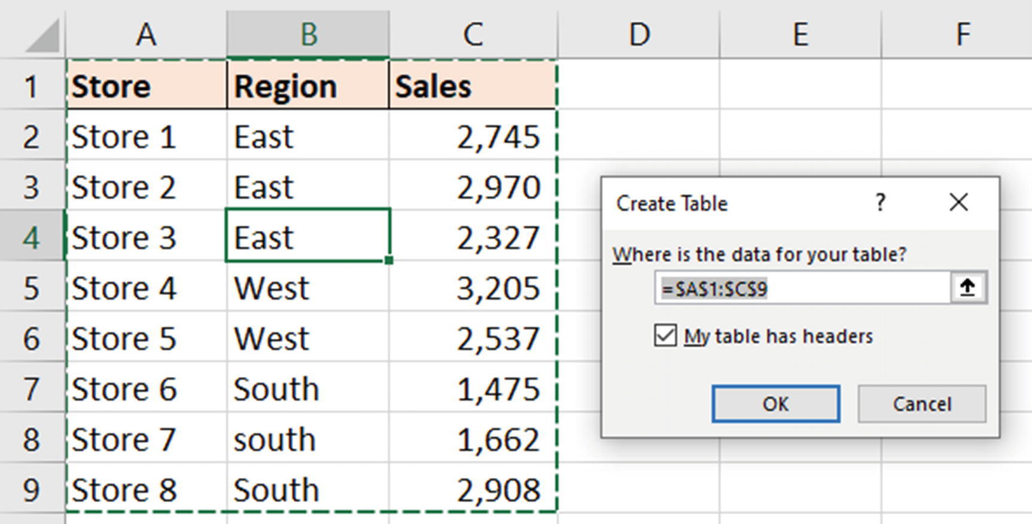
Hình 2-1Đảm bảo vùng dữ liệu chính xác và hộp headers được tích chọn
Vùng dữ liệu giờ đã được chuyển thành một bảng. Sau khi tạo bảng, tôi thực hiện thêm hai bước nữa.
Bước tiếp theo là xóa định dạng. Đây là bước tùy chọn. Có nhiều kiểu (style) bạn có thể dùng cho bảng của mình, và bạn cũng có thể tự tạo kiểu riêng. Tôi thích xóa nó đi.
Nhấp vào một ô trong bảng, nhấp vào tab Table Design, mở rộng thư viện Table Styles, và nhấp Clear (Hình 2-2).
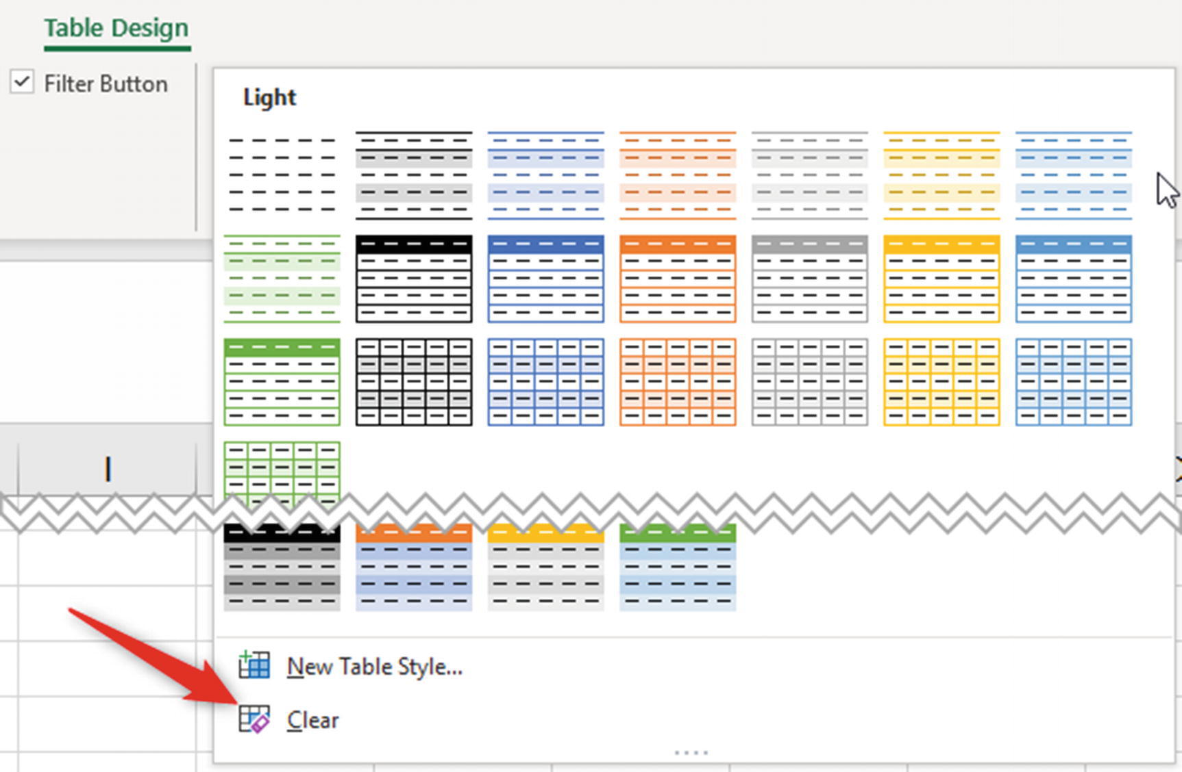
Hình 2-2Xóa kiểu bảng
Bước tiếp theo cần thực hiện rất quan trọng. Bạn phải đặt tên cho bảng của mình bằng một cái tên có ý nghĩa. Tên này sẽ được dùng bởi các công thức, PivotTable, Slicer, và bất cứ thứ gì khác có liên kết với nó.
Nhập một tên hữu ích vào hộp Table Name trên tab Table Design (Hình 2-3).
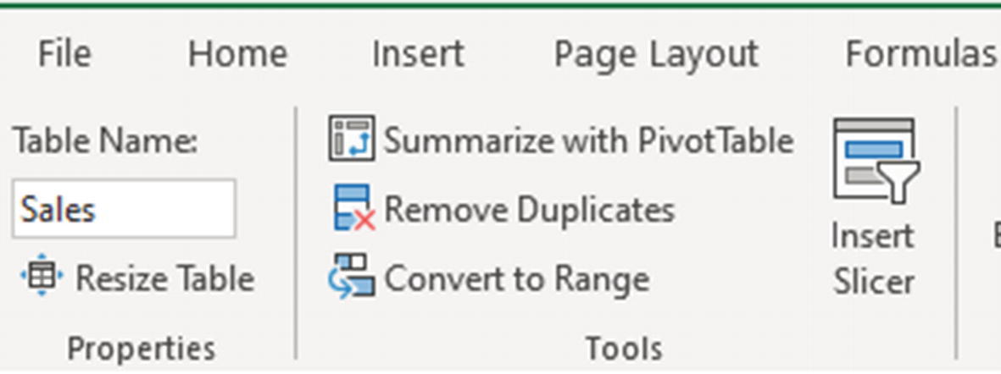
Hình 2-3Nhập một tên có ý nghĩa cho bảng
Dữ liệu được nhập vào Excel sẽ tự động được định dạng thành bảng. Và các bảng sẽ được sử dụng bởi các công cụ mạnh mẽ (Power Query và Power Pivot) trong hai chương cuối của cuốn sách này.

Lợi ích của việc sử dụng Bảng
Các công thức chúng ta sử dụng sẽ không chỉ trả về kết quả cho hiện tại mà còn cho cả tương lai. Nếu dữ liệu được thêm, xóa hoặc thay đổi, các công thức cần tiếp tục trả về kết quả đúng.
Bảng có tính động nên mang lại cho chúng ta khả năng "chống lỗi thời" này. Chúng tự động mở rộng và thu hẹp khi dữ liệu được thêm vào hoặc xóa đi.
Bảng cũng cung cấp các tham chiếu đơn giản, ý nghĩa và nhất quán cho các công thức của chúng ta. Đây là một hàm SUMIFS tham chiếu đến các cột của một bảng:
=SUMIFS(Sales[Sales],Sales[Region],E3)

Và đây là công thức thay thế tham chiếu đến các vùng (range) trên một trang tính:
=SUMIFS(C2:C9,B2:B9,E3)

Rõ ràng có một người thắng cuộc. Các tham chiếu bảng có ý nghĩa hơn và dễ nhập vào công thức hơn nhiều.
Khi nhập công thức, khi bạn gõ tên bảng theo sau là dấu ngoặc vuông ([), một danh sách các phần tử của bảng sẽ hiện ra (Hình 2-4). Điều này giúp việc tham chiếu đến hàng tiêu đề, toàn bộ bảng, hoặc một cột cụ thể trở nên đơn giản.
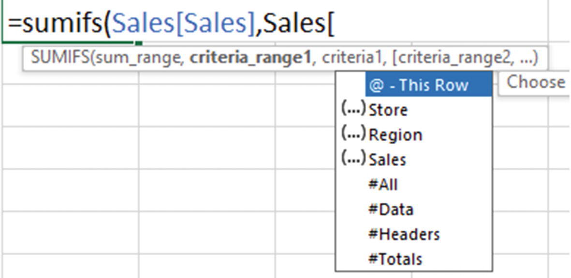
Hình 2-4Danh sách thả xuống các phần tử của bảng
Khi tham chiếu đến các ô trong một bảng từ một công thức, tên cột sẽ được hiển thị nếu ô đó nằm cùng hàng với công thức (Hình 2-5). Ký tự @ được dùng để chỉ ra rằng ô hoặc các ô đó nằm trên hàng này, chứ không phải toàn bộ cột.
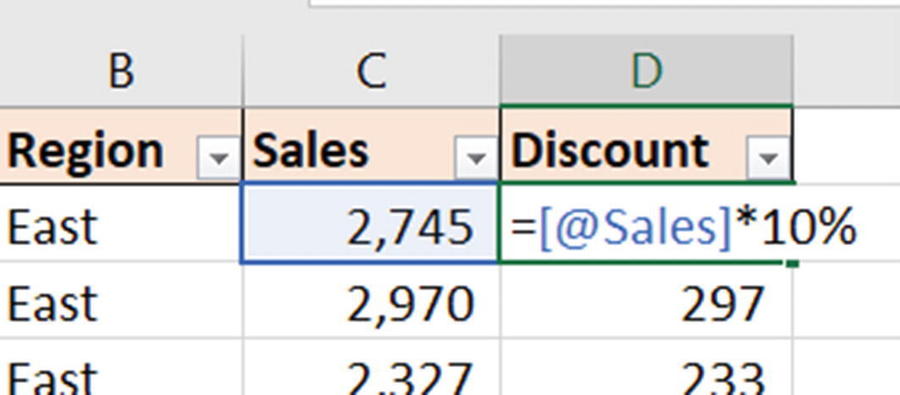
Hình 2-5Tham chiếu đến các ô trên cùng hàng
Điều này rõ ràng hơn so với cách tham chiếu trang tính cổ điển bằng chữ cái cột và số hàng. Công thức cũng nhất quán cho tất cả các hàng của bảng và tự động điền xuống nếu có thêm hàng được thêm vào bảng.
Nếu bạn chọn (các) ô ở hàng khác với công thức, thì một vùng trang tính sẽ được sử dụng, tức là D3 hoặc B2:D2.
Được rồi, chúng ta cần tiếp tục. Đây chỉ là một bài học nhanh và một chút hiểu biết về tầm quan trọng và cách sử dụng bảng.

Mảng Động (Dynamic Arrays) – Cuộc Chơi Đã Thay Đổi
Các công thức mảng động (dynamic array) bắt đầu xuất hiện cho người đăng ký Microsoft 365 từ tháng 11 năm 2019 và đã thay đổi đáng kể cách chúng ta viết công thức. Mảng động không khả dụng cho người dùng Excel 2019 hoặc phiên bản cũ hơn. Chúng chỉ khả dụng cho người dùng Excel for Microsoft 365.
Những công thức mới này sẽ tự động điền vào các ô lân cận nếu có nhiều giá trị được trả về. Hành vi này được gọi là "tràn" (spilling).
Công thức mảng (array formula) không phải là điều mới mẻ với Excel, nhưng trước đây việc sử dụng chúng có một số hạn chế. Chẳng hạn như người dùng cần chọn toàn bộ vùng kết quả cho các giá trị và nhấn Ctrl + Shift + Enter để chạy chúng. Điều này dẫn đến cái tên công thức CSE.
Mảng động (dynamic array) có thể được viết giống như bất kỳ công thức nào khác và chấm dứt việc phải dùng Ctrl + Shift + Enter khi viết công thức mảng.
Khả năng tham chiếu mảng một cách dễ dàng trong công thức thật tuyệt vời. Và khả năng tự động thay đổi kích thước theo dữ liệu của chúng là một bước ngoặt lớn. Mảng động đã có mặt.
Hãy cùng xem một ví dụ đơn giản về cách sử dụng chúng.
Tệptables-and-das.xlsx
Hình 2-6 cho thấy hàm SUMIFS đang được sử dụng trên bảng Sales mà chúng ta vừa tạo. Nó tham chiếu ô E3 cho tiêu chí và bây giờ cần được điền xuống các ô khác nơi chúng ta cần kết quả.
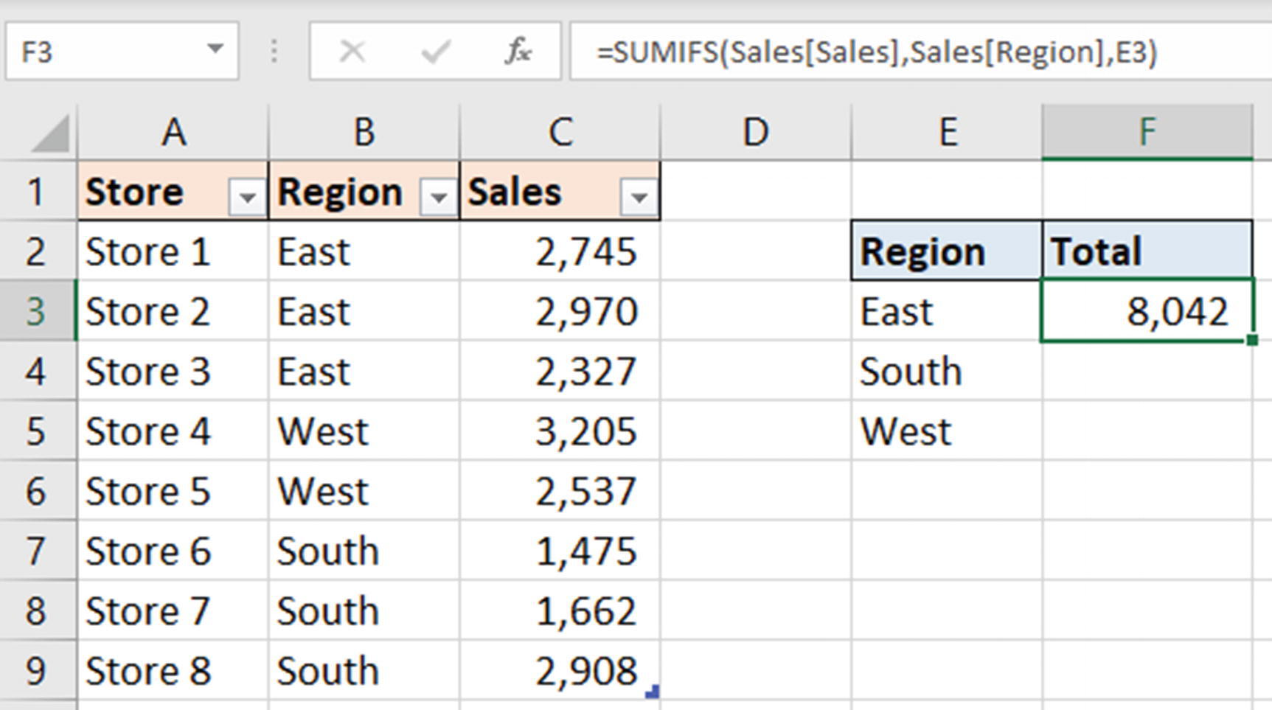
Hình 2-6Hàm SUMIFS cần được điền xuống
Với mảng động, bây giờ chúng ta có thể tham chiếu toàn bộ vùng tiêu chí E3:E5, và công thức sẽ tràn để bao gồm tất cả các kết quả.
=SUMIFS(Sales[Sales],Sales[Region],E3:E5)

Điều này được thể hiện trong Hình 2-7. Một đường viền màu xanh được dùng để nhận diện vùng tràn (spill range).
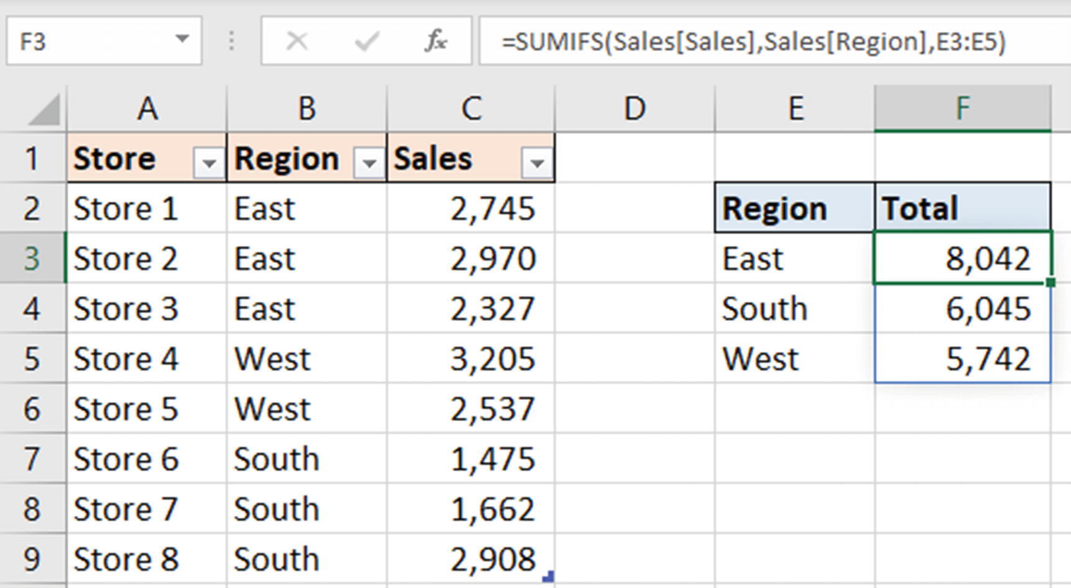
Hình 2-7Hàm SUMIFS với một vùng tràn
Công thức này không hoàn toàn động vì nó sử dụng tham chiếu E3:E5. Điều này ổn cho ví dụ đầu tiên này. Tuy nhiên, để thực sự động, một công thức nên tham chiếu đến một bảng hoặc một vùng tràn. Chúng ta sẽ thấy nhiều ví dụ trong chương này.
Có một vài điều quan trọng cần biết về công thức mảng động:
• Lỗi #SPILL! sẽ hiển thị nếu vùng mà công thức cố gắng tràn vào bị chặn (Hình 2-8). Điều này được khắc phục bằng cách di chuyển hoặc xóa nội dung đang chặn vùng tràn.
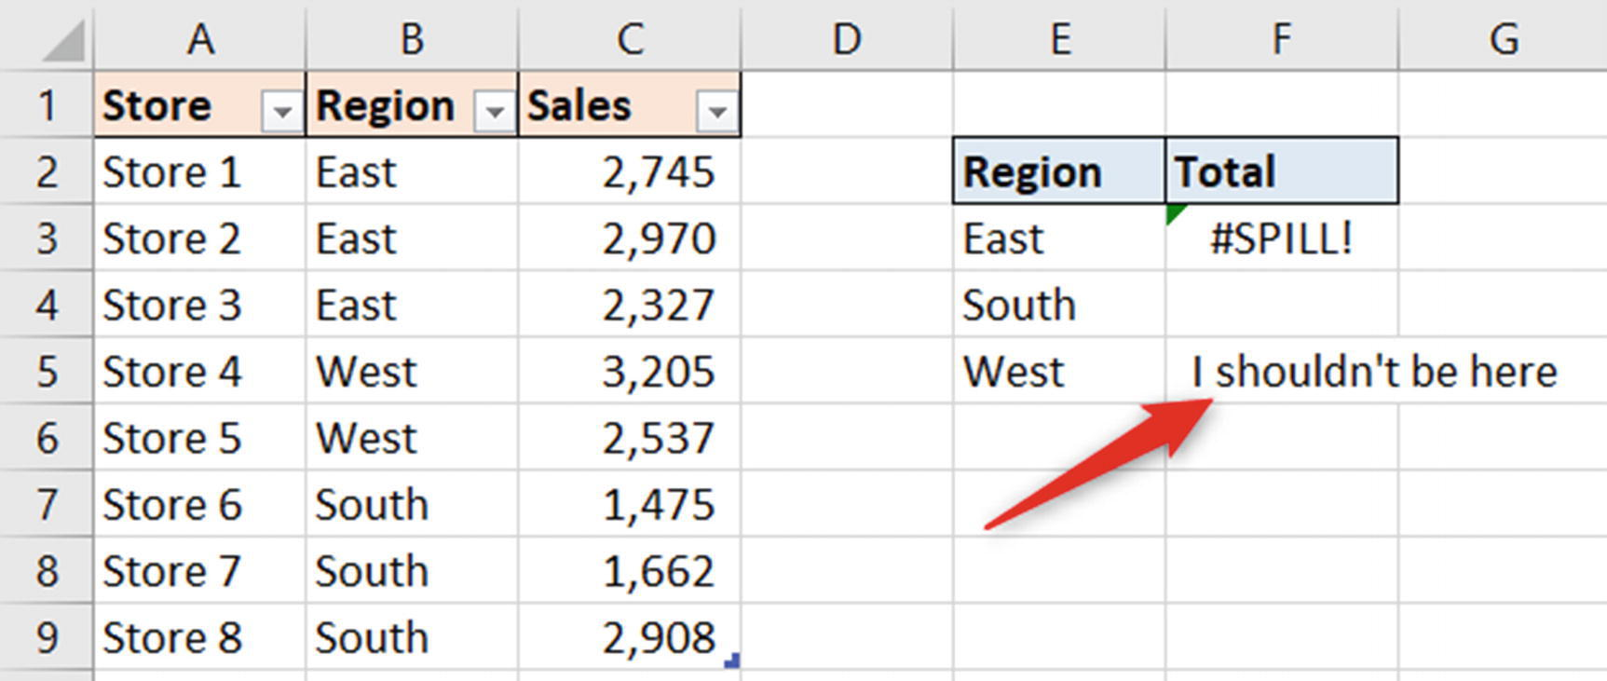
Hình 2-8Lỗi #SPILL! gây ra bởi văn bản trong ô F5
• Công thức mảng động không thể được sử dụng bên trong các bảng. Điều này cũng sẽ gây ra lỗi #SPILL!. Tuy nhiên, việc sử dụng chúng trên dữ liệu bảng vẫn được khuyến khích.
• Công thức chỉ tồn tại ở ô đầu tiên và tự động tràn sang các ô khác. Bạn không thể chỉnh sửa nó từ bất kỳ ô nào ngoại trừ ô đầu tiên.
• Để tham chiếu đến một vùng tràn (spill range), người ta dùng toán tử hash hay còn gọi là toán tử thăng (#) (Hình 2-9). Điều này giúp bạn dễ dàng chạy các công thức khác và sử dụng các tính năng của Excel dựa trên vùng tràn động (dynamic spill range).
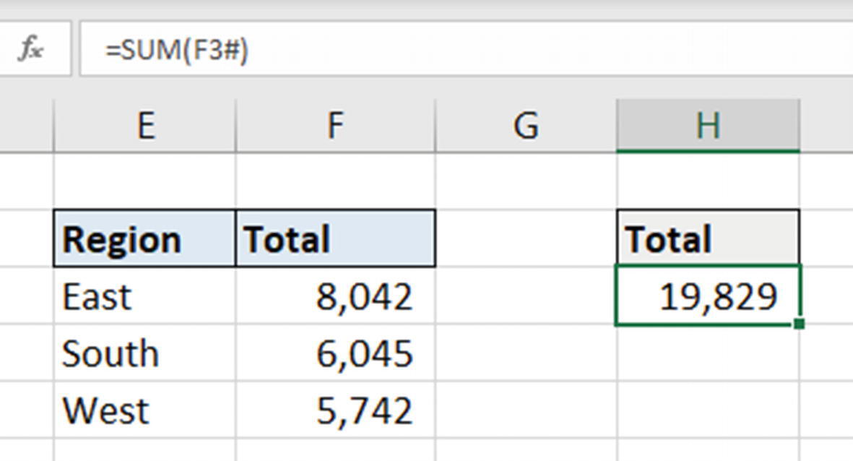
Hình 2-9Tham chiếu đến một vùng tràn
• Nếu một workbook chứa công thức mảng động (dynamic array formula) được mở bởi người dùng trên phiên bản cũ hơn, nó sẽ hiển thị dưới dạng công thức mảng kiểu cũ (legacy array formula) với các dấu ngoặc nhọn.
{=SUMIFS(Sales[Sales],Sales[Region],E3:E5)}

• Ký tự @ được dùng để chỉ giao cắt ngầm định (implicit intersection). Trong công thức sau, vùng B2:B15 được sử dụng nên ký tự @ ngụ ý dùng giá trị trong ô cùng hàng với công thức. Ký tự @ cũng được dùng trong tham chiếu bảng (table reference) để chỉ giao cắt ngầm định.
=IF(@'Due Dates'!$B$2:$B$15<TODAY(),"yes","no")

Khi chia sẻ workbook với những người không dùng phiên bản Excel for Microsoft 365, bạn nên tránh sử dụng mảng động (dynamic array).

SUMPRODUCT
Khả dụng: Tất cả các phiên bản
Tệpsumproduct.xlsx
Hàm mạnh mẽ đầu tiên trong danh sách là SUMPRODUCT. Hàm này cực kỳ linh hoạt và từng là hàm yêu thích của tôi trước khi mảng động (dynamic array) ra đời.
Mảng động đã thay thế nhu cầu dùng SUMPRODUCT. Tuy nhiên, đây vẫn là một hàm vô cùng hữu ích cho những ai đang dùng hoặc chia sẻ bảng tính với người khác trên các phiên bản ngoài Excel for Microsoft 365.
Các ứng dụng phổ biến nhất của SUMPRODUCT là tính tổng và đếm giá trị với tiêu chí phức tạp vượt quá khả năng của SUMIFS và COUNTIFS, và dùng nó như một giải pháp thay thế cho công thức mảng (array formula).
Hàm SUMPRODUCT nhân các giá trị từ các vùng/mảng tương ứng rồi tính tổng các kết quả đó. Nghe có vẻ không có gì đặc biệt, nhưng hãy chờ xem nó có thể làm được gì.
Cú pháp của hàm SUMPRODUCT là
=SUMPRODUCT(array1, [array2], [array3], ...)

Ví dụ đơn giản về SUMPRODUCT
Hãy bắt đầu với một ví dụ đơn giản để hiểu cách hàm SUMPRODUCT hoạt động.
Chúng ta có một số sản phẩm với một cột số lượng đã bán và giá sản phẩm. Để tìm tổng, chúng ta có thể nhân số lượng với giá của từng sản phẩm rồi cộng các kết quả lại. Nhưng với SUMPRODUCT, chúng ta có thể làm điều này chỉ trong một công thức (Hình 2-10).
=SUMPRODUCT(product_sales[Qty],product_sales[Price])

Công thức sẽ nhân số lượng và giá của sản phẩm thứ nhất, rồi đến số lượng và giá của sản phẩm thứ hai, cứ tiếp tục như vậy. Sau đó các kết quả này được cộng lại với nhau.
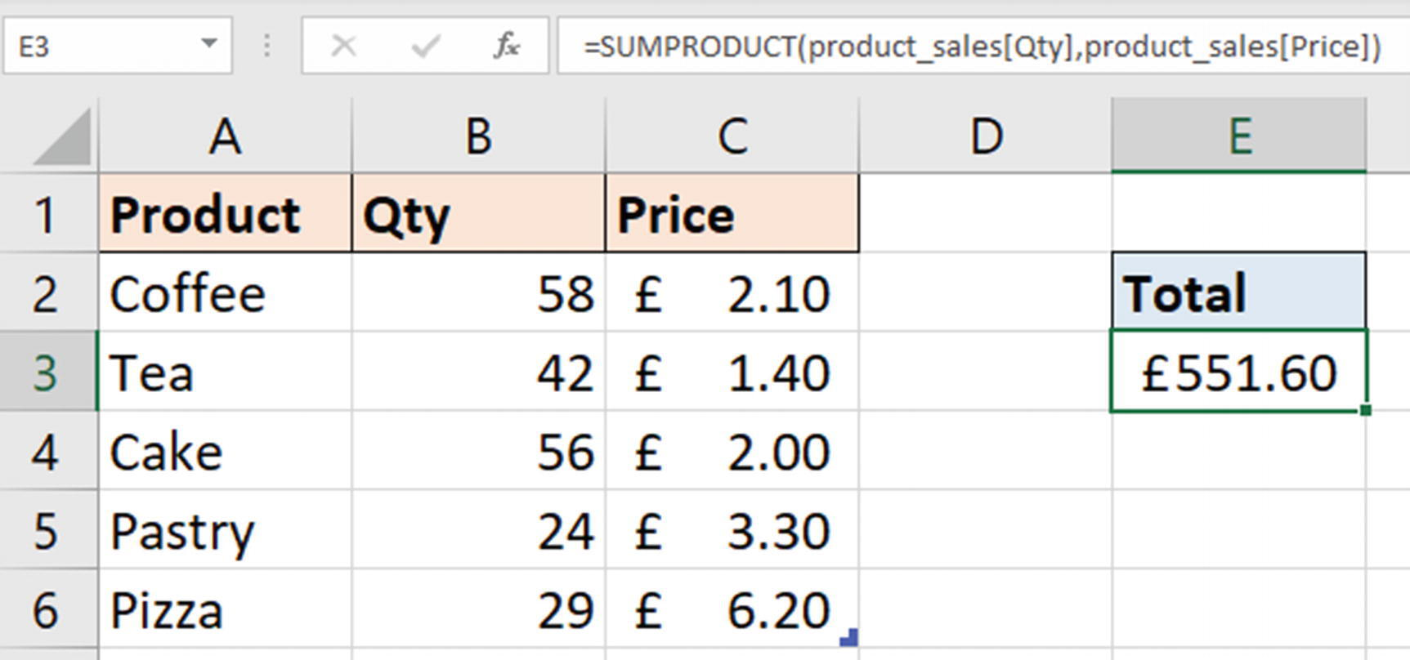
Hình 2-10Một ví dụ đơn giản về việc dùng SUMPRODUCT
Trong Excel 365 với các công thức mảng động (dynamic array formulas), chúng ta có thể chỉ cần nhân hai cột số lượng và giá trong một hàm SUM.
=SUM(product_sales[Qty]*product_sales[Price])

Tính tổng và đếm với nhiều điều kiện
Sau ví dụ đơn giản đó, hãy cùng xem một vài lý do thực sự khiến người ta dùng và yêu thích SUMPRODUCT.
Có rất nhiều hàm trong Excel giúp chúng ta tính tổng và đếm giá trị dựa trên các điều kiện được thỏa mãn. Được dùng nhiều nhất là các hàm SUMIFS và COUNTIFS. Những hàm này rất tuyệt, nhưng chúng có hạn chế là chỉ xử lý được logic AND giữa các điều kiện.
Dùng bảng trong Hình 2-11, chúng ta muốn trả về số lượng giao dịch bán hàng từ các vùng North và South.
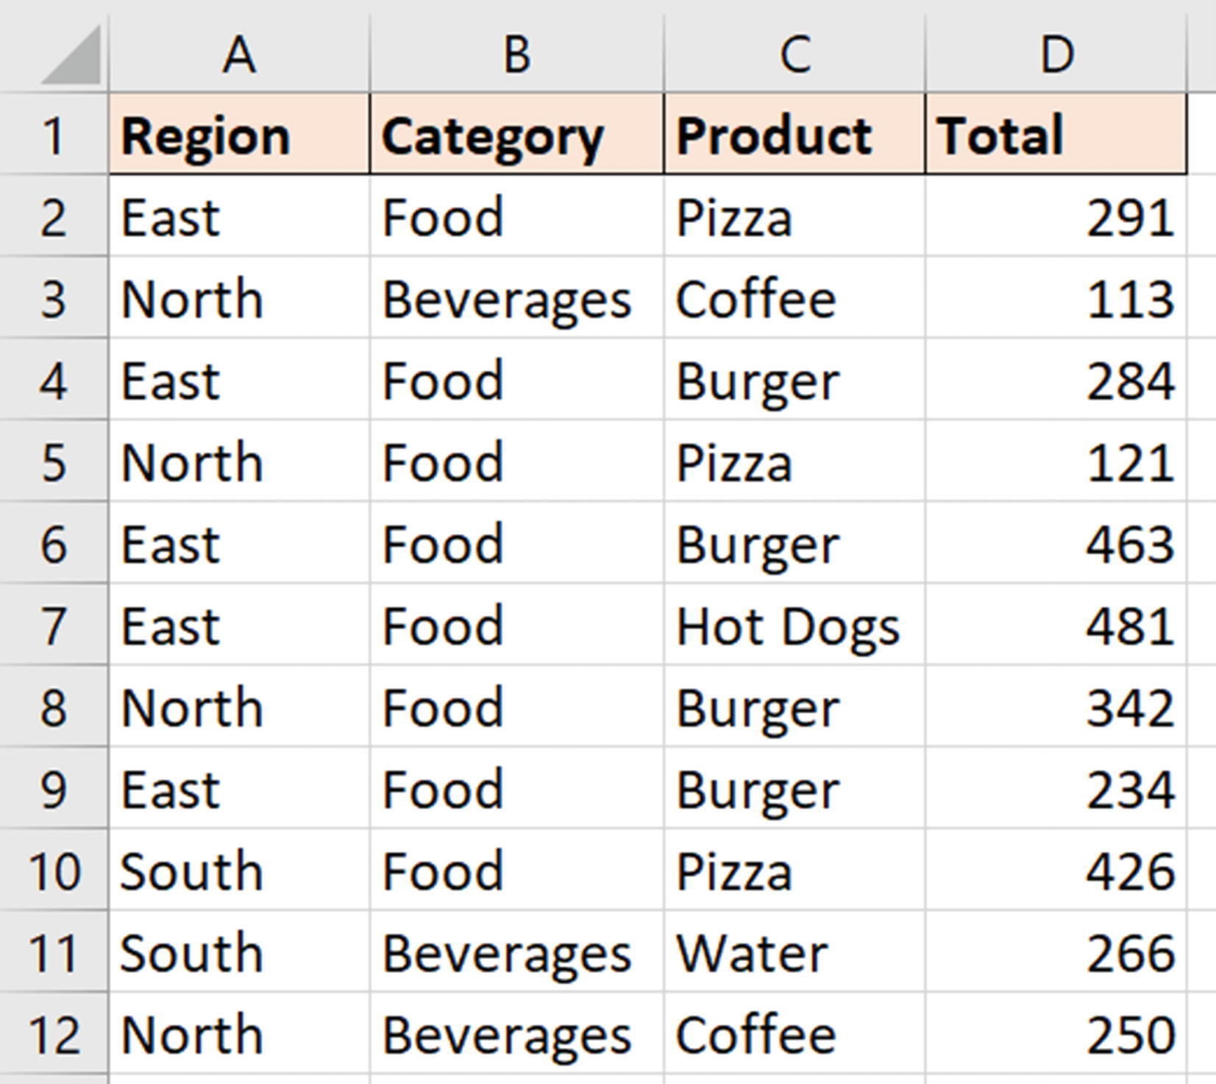
Hình 2-11Dữ liệu mẫu cho SUMPRODUCT với nhiều điều kiện
Hàm COUNTIFS không xử lý được logic OR, nên sẽ cần dùng hai hàm rồi cộng chúng lại với nhau.
=COUNTIFS(Sales[Region],"North")+COUNTIFS(Sales[Region],"South")

Lưu ýCó một mẹo dùng hằng số mảng (array constants) để COUNTIFS và SUMIFS có thể xử lý logic OR, nhưng nó khá rườm rà và bị hạn chế về khả năng.
SUMPRODUCT mang đến một cách đơn giản hơn nhiều để hoàn thành việc này, đặc biệt khi bạn có nhiều hơn hai điều kiện. Tuy nhiên cũng cần luyện tập một chút để làm quen với nó.
Công thức sau sẽ trả về số lượng giao dịch bán hàng cho các vùng North và South (Hình 2-12):
=SUMPRODUCT((Sales[Region]="North")+(Sales[Region]="South"))

Mỗi điều kiện được đặt trong dấu ngoặc đơn, và toán tử cộng (+) được dùng cho logic OR.
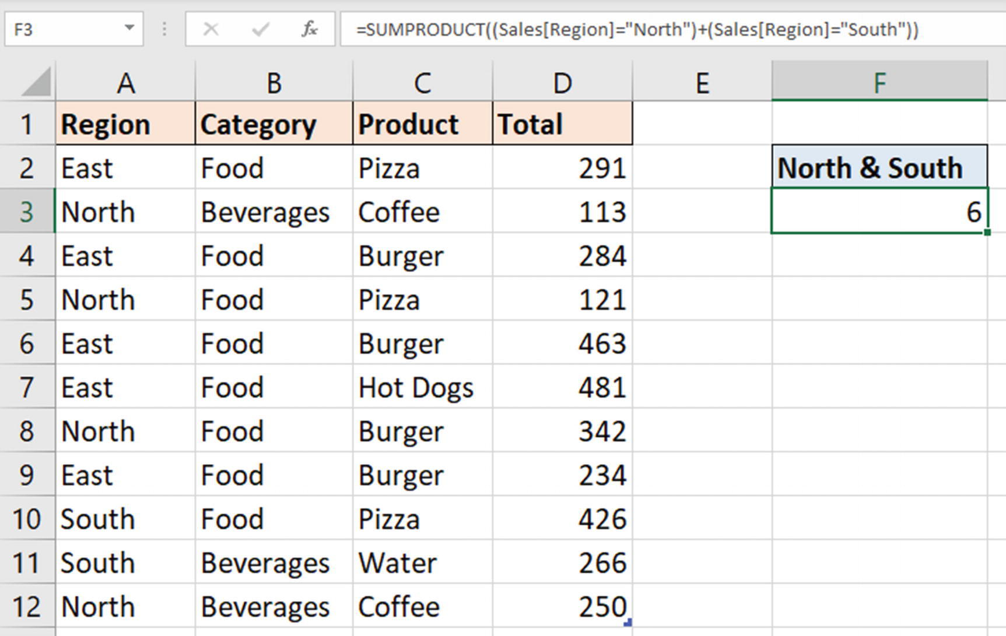
Hình 2-12SUMPRODUCT với nhiều điều kiện OR
Lưu ýToán tử * được dùng cho logic AND giữa các điều kiện.

Hiểu Logic
Hãy cùng phân tích cách nó hoạt động trước khi chúng ta khám phá thêm các ví dụ khác.
Trong Excel, số 0 là False, và bất kỳ số nào khác 0 đều là True.
Hàm SUMPRODUCT đánh giá hai điều kiện và trả về TRUE hoặc FALSE. Mảng đầu tiên trong phần sau là kết quả cho North và mảng thứ hai là South:
{FALSE;TRUE;FALSE;TRUE;FALSE;FALSE;TRUE;FALSE;FALSE;FALSE;TRUE}+{FALSE;FALSE;FALSE;FALSE;FALSE;FALSE;FALSE;FALSE;TRUE;TRUE;FALSE})

Các giá trị từ vị trí tương ứng trong mỗi mảng được cộng lại với nhau. Vậy nên, cái đầu tiên cộng với cái đầu tiên, cái thứ hai với cái thứ hai, và cứ tiếp tục như vậy.
Khi một phép toán được thực hiện trên các giá trị True và False, chúng được chuyển thành 1 và 0. Các giá trị mảng tương ứng sau đó được cộng lại với nhau, ví dụ, 0 + 0 = 0; 1 + 0 = 1; và cứ tiếp tục như vậy.
{0;1;0;1;0;0;1;0;1;1;1}

Sau đó, tổng này được tính để trả về kết quả là 6.
Toán tử dấu hoa thị (*) được dùng để thực hiện logic AND. Nếu chúng ta muốn đếm doanh số từ vùng North cho các sản phẩm Food, có thể dùng công thức sau:
=SUMPRODUCT((Sales[Region]="North")*(Sales[Category]="Food"))

Hai mảng khi được đánh giá sẽ tạo ra các giá trị True và False. Mảng đầu tiên là cho vùng North và mảng thứ hai là cho danh mục Food.
{FALSE;TRUE;FALSE;TRUE;FALSE;FALSE;TRUE;FALSE;FALSE;FALSE;TRUE}*{TRUE;FALSE;TRUE;TRUE;TRUE;TRUE;TRUE;TRUE;TRUE;FALSE;FALSE})

Các giá trị mảng sau đó được nhân với nhau, chuyển chúng thành 1 và 0 và thực hiện phép toán, ví dụ, 0 * 1 = 0; 1 * 0 = 0; và cứ tiếp tục như vậy.
{0;0;0;1;0;0;1;0;0;0;0}

Bằng cách dùng toán tử *, giá trị 1 chỉ được trả về nếu cả hai mảng đều cho kết quả là 1 (hoặc True), vì 1 * 1 = 1.
Mảng này sau đó được tính tổng để tạo ra kết quả là 2.
Lưu ýLogic tương tự cũng được dùng với hàm FILTER ở phần sau của chương này.

Các Ví Dụ Phức Tạp Hơn
Hãy mở rộng các ví dụ SUMPRODUCT đó bằng cách dùng giá trị ô cho tiêu chí thay vì gõ các giá trị như "North" và "Food" vào công thức. Chúng ta cũng cần xem xét việc tính tổng các giá trị và dùng cả tiêu chí AND lẫn OR trong một công thức.
Để tính tổng các giá trị bằng nhiều điều kiện trong SUMPRODUCT, chúng ta nhân với vùng giá trị mà chúng ta muốn tính tổng.
Giả sử chúng ta muốn tính tổng doanh số bán hàng cho các khu vực North và South. Công thức SUMPRODUCT sau đây có thể được sử dụng (Hình 2-13):
=SUMPRODUCT(((Sales[Region]=F3)+(Sales[Region]=G3))*Sales[Total])

Mỗi điều kiện được đặt trong dấu ngoặc, và sau đó dấu ngoặc cũng bao quanh hai điều kiện OR để buộc phép toán + xảy ra trước phép toán *.
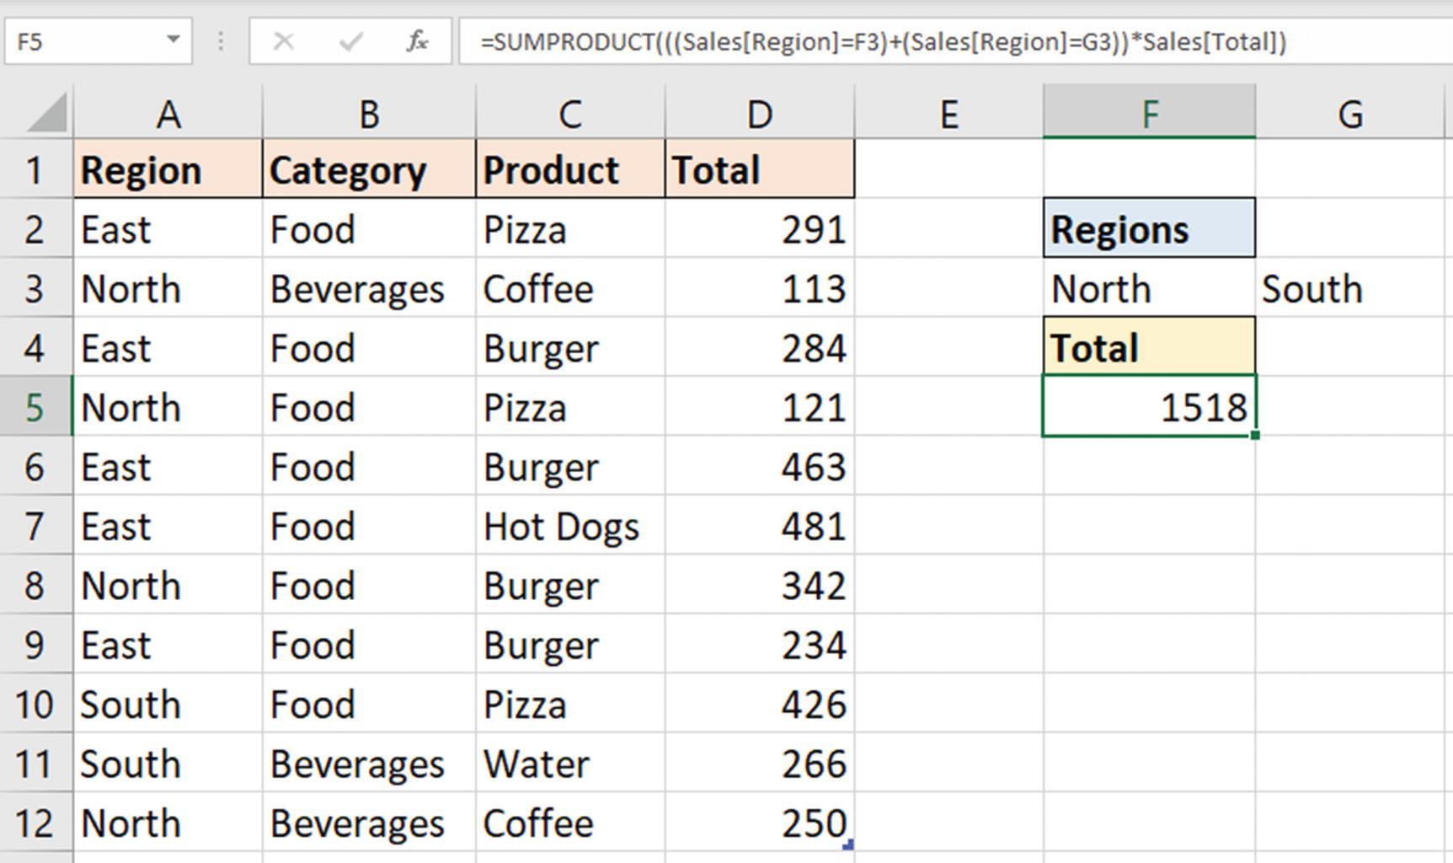
Hình 2-13Tính tổng các giá trị với nhiều tiêu chí bằng SUMPRODUCT
Lần này, giá trị ô (F3 và G3) đã được sử dụng thay vì nhập North và South vào công thức. Các khu vực có thể được thay đổi dễ dàng bằng cách chỉnh sửa giá trị ô.
Ví dụ cuối cùng, chúng ta cần trả về tổng doanh số bán hàng cho các khu vực North và South chỉ cho sản phẩm Pizza (Hình 2-14).
=SUMPRODUCT(((Sales[Region]=F3)+(Sales[Region]=G3))*(Sales[Product]=F5)*Sales[Total])

Công thức này đã được tách thành nhiều dòng bằng Alt + Enter để dễ đọc hơn. Điều này là tùy chọn. Thanh công thức cần được mở rộng và thay đổi kích thước để xem toàn bộ công thức.
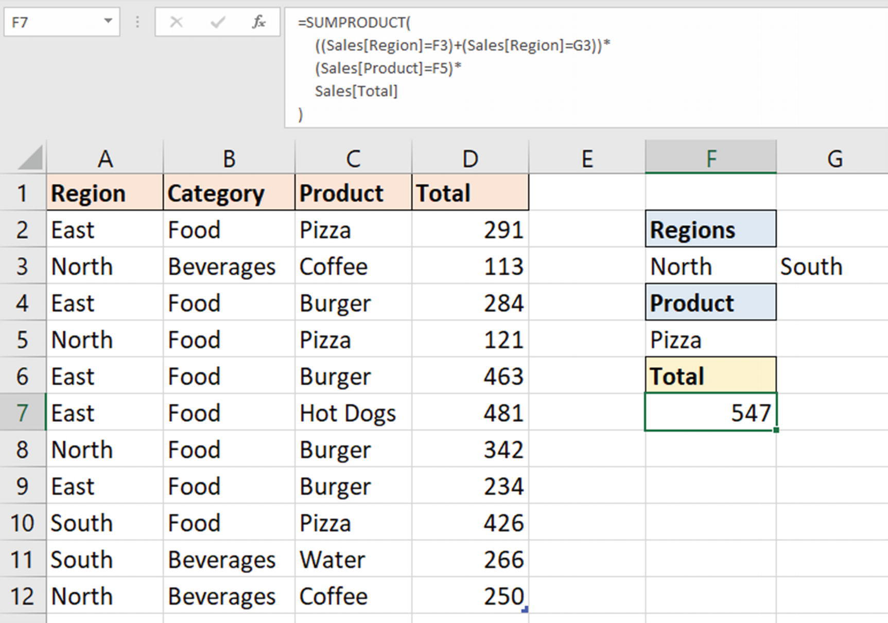
Hình 2-14Sử dụng logic AND và OR trong công thức SUMPRODUCT
Lưu ýVới các công thức mảng động trong Excel 365, bạn có thể làm tất cả những điều này trong một hàm SUM. Tuy nhiên, điều quan trọng là phải nhấn mạnh việc sử dụng SUMPRODUCT để đảm bảo khả năng tương thích cho những người dùng các phiên bản khác.

Giải pháp thay thế cho Công thức mảng
Một điểm mạnh tuyệt vời khác của SUMPRODUCT là nó có thể xử lý mảng mà không cần nhấn Ctrl + Shift + Enter.
Lấy ví dụ này; chúng ta có một danh sách các ngày và giá trị giao dịch vào những ngày đó. Chúng ta muốn tìm tổng cho một tháng cụ thể.
Hầu hết người dùng sẽ tạo một cột bổ sung để trích xuất tháng trước khi viết hàm SUMIFS. SUMPRODUCT có thể làm điều này trong một công thức duy nhất (Hình 2-15).
=SUMPRODUCT((MONTH(Monthly_Sales[Date])=D3)*Monthly_Sales[Total])

Giá trị True được trả về mỗi khi có sự khớp giữa kết quả của hàm MONTH và giá trị trong ô D3. Sau đó, giá trị này được chuyển đổi thành 1 và 0, nhân với giá trị tổng tương ứng và tính tổng.
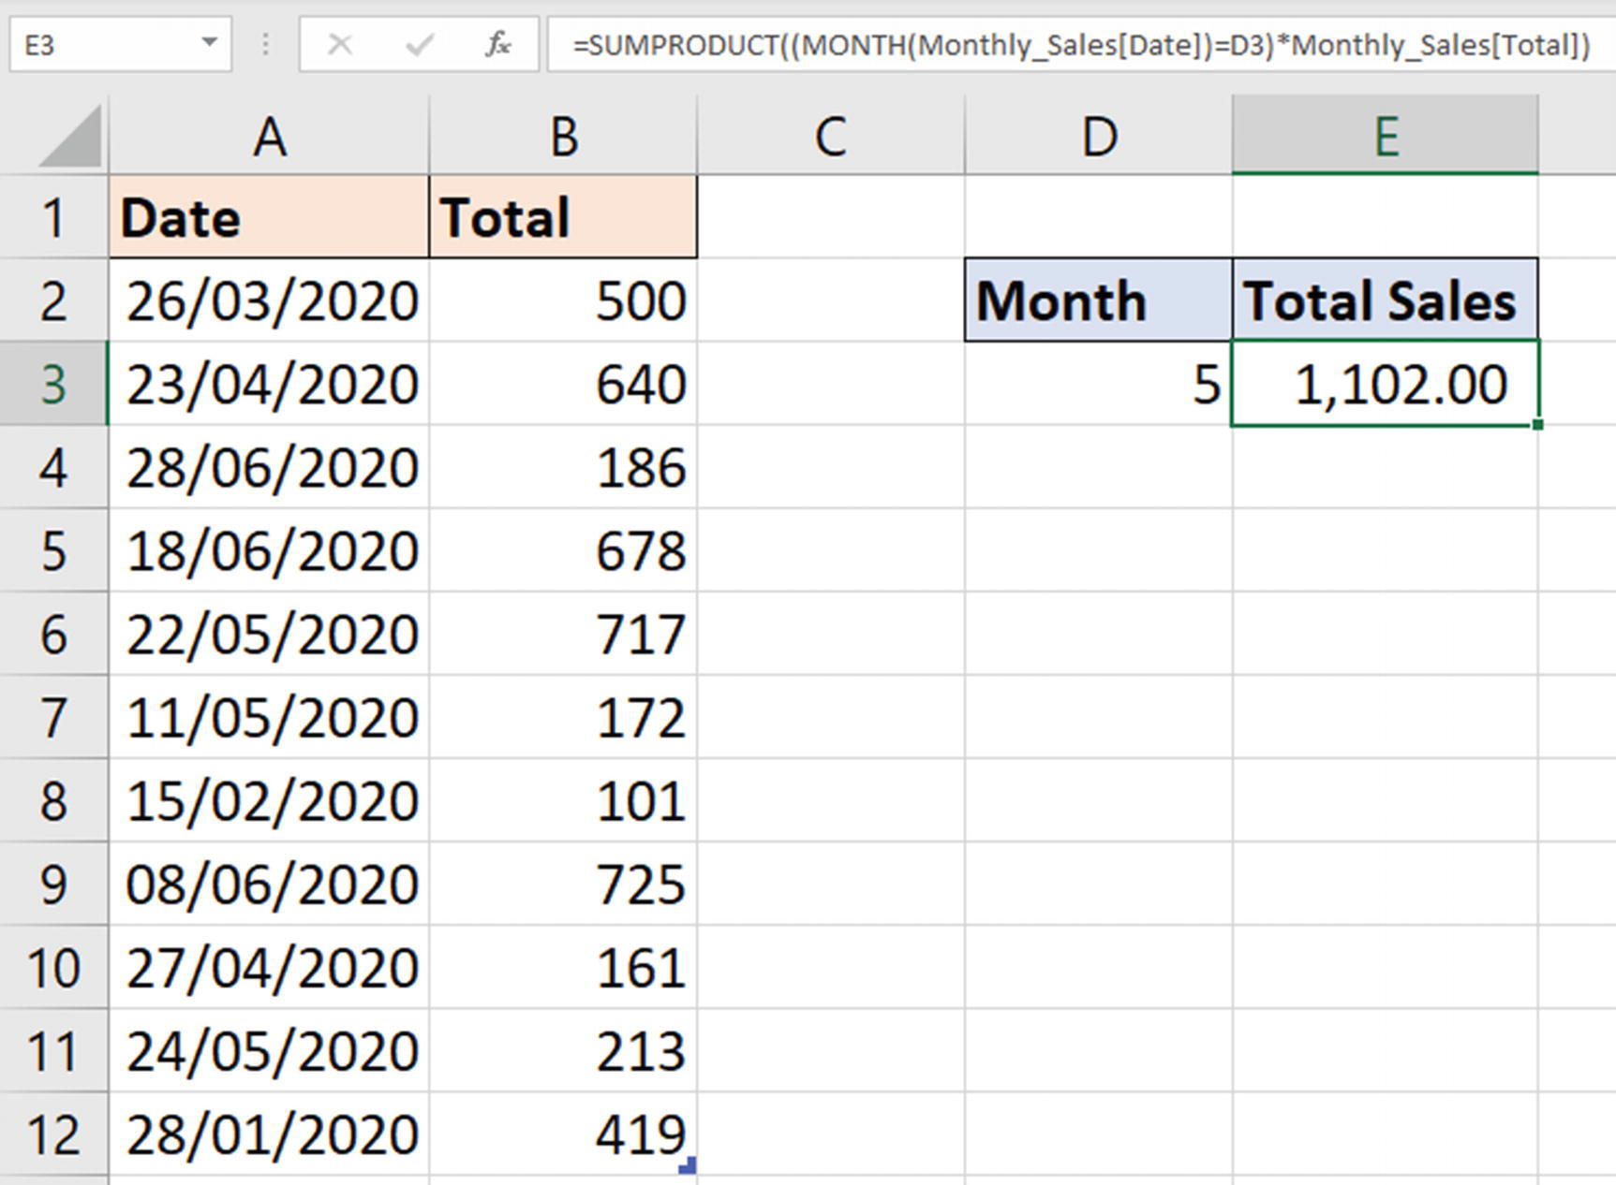
Hình 2-15SUMPRODUCT như một giải pháp thay thế mảng cho người dùng không có Excel 365
Hãy xem một ví dụ khác; lần này, chúng ta đã hỏi một nhóm người về ba màu sắc yêu thích của họ. Bây giờ chúng ta muốn đếm số lần xuất hiện của một màu cụ thể trong danh sách.
Hàm SUMPRODUCT sau đây được sử dụng (Hình 2-16). Nó bao gồm hàm FIND, hàm này sẽ trả về vị trí chỉ số của từ nếu tìm thấy nó, và ISNUMBER để chuyển đổi số đó thành giá trị True.
=SUMPRODUCT(--(ISNUMBER(FIND(C2,Colours[Favourite Colours],1))))

Phép toán một ngôi kép (--) được dùng để chuyển đổi giá trị True và False thành 1 và 0 để chúng có thể được tính tổng.
Thay vì dùng phép toán một ngôi kép, chúng ta có thể thực hiện một phép toán để chuyển đổi chúng. Ví dụ sau nhân các giá trị trong mảng với 1 để chuyển đổi chúng:
=SUMPRODUCT((ISNUMBER(FIND(C2,Colours[Favourite Colours],1)))*1)

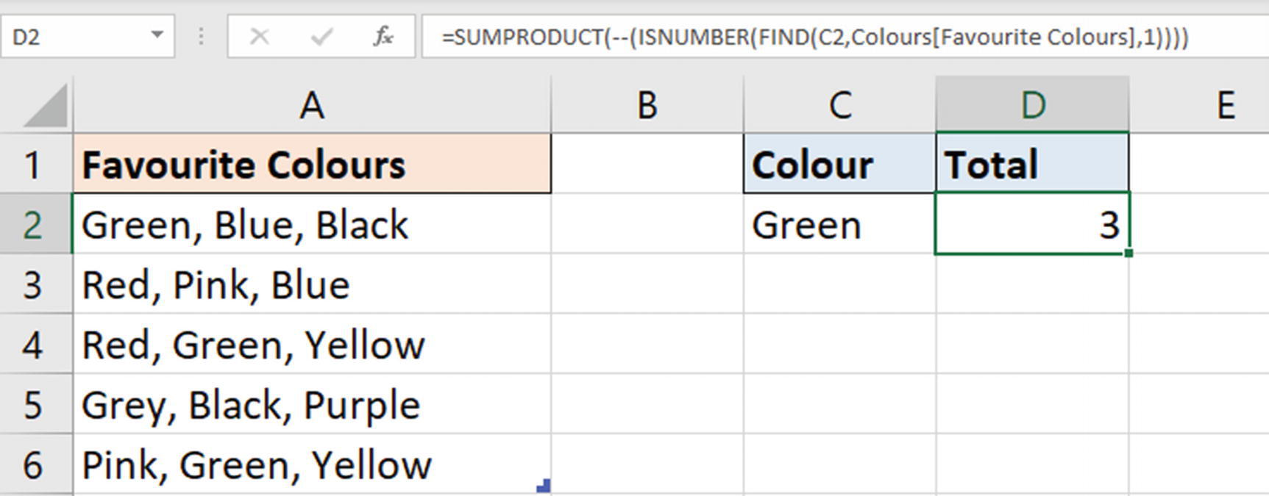
Hình 2-16Đếm số lần xuất hiện của một từ trong một cột bằng SUMPRODUCT

UNIQUE
Khả dụng: Chỉ có trên Excel for Microsoft 365
Tệpunique.xlsx
Hàm UNIQUE trả về danh sách các giá trị riêng biệt hoặc duy nhất từ một vùng hoặc mảng.
Cú pháp của hàm UNIQUE là
=UNIQUE(array, [by_col], [exactly_once])

• array: Vùng hoặc mảng mà bạn muốn trả về các giá trị duy nhất từ đó.
• [by_col]: Đây là một giá trị logic (True/False). Mặc định là False để so sánh các hàng với nhau và trả về các hàng duy nhất. Dùng True để so sánh và trả về các cột duy nhất.
• [exactly_once]: Một giá trị logic. Giá trị mặc định là False, trả về danh sách các giá trị riêng biệt. Dùng True sẽ trả về danh sách các giá trị duy nhất (những giá trị chỉ xuất hiện một lần).
Lưu ýCác đối số của hàm nằm trong dấu ngoặc vuông là tùy chọn. Ví dụ: [by_col].

Tạo danh sách riêng biệt
Hàm UNIQUE rất tuyệt vời để tạo danh sách riêng biệt các mục cho các công thức hoặc tính năng khác của Excel sử dụng.
Trong ví dụ này, chúng ta muốn tạo một danh sách riêng biệt (danh sách đã loại bỏ các giá trị trùng lặp) của các sản phẩm thực phẩm mà chúng ta đã bán. Sau đó, chúng ta có thể dùng SUMIFS để tạo nhanh một phân tích động về doanh số theo sản phẩm.
Hàm UNIQUE sau đây được dùng trong ô F6 và tràn xuống các ô bên dưới để liệt kê từng sản phẩm (Hình 2-17):
=UNIQUE(Sales[Product])

Chúng ta chỉ cần cung cấp mảng trong ví dụ này, vì hàm UNIQUE mặc định tạo ra một danh sách riêng biệt (đối số exactly_once được đặt thành False).
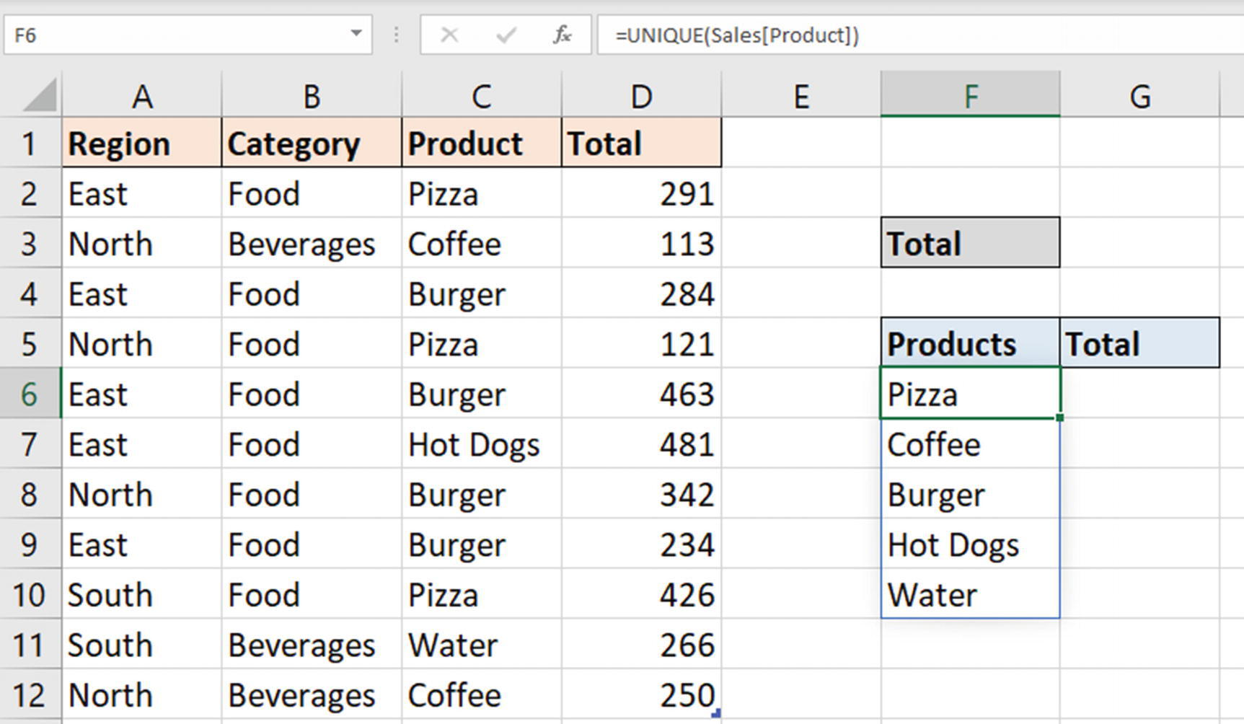
Hình 2-17Tạo danh sách sản phẩm riêng biệt
Kết quả này có tính động. Nếu thêm nhiều dòng vào bảng Sales với sản phẩm mới, hàm UNIQUE sẽ tự động thêm chúng vào vùng tràn (spill range).
Bây giờ chúng ta có thể viết hàm SUMIFS trong ô G6 sử dụng vùng tràn này (Hình 2-18).
=SUMIFS(Sales[Total],Sales[Product],F6#)

F6 là ô chứa hàm UNIQUE, và toán tử # được dùng để tham chiếu đến vùng tràn.
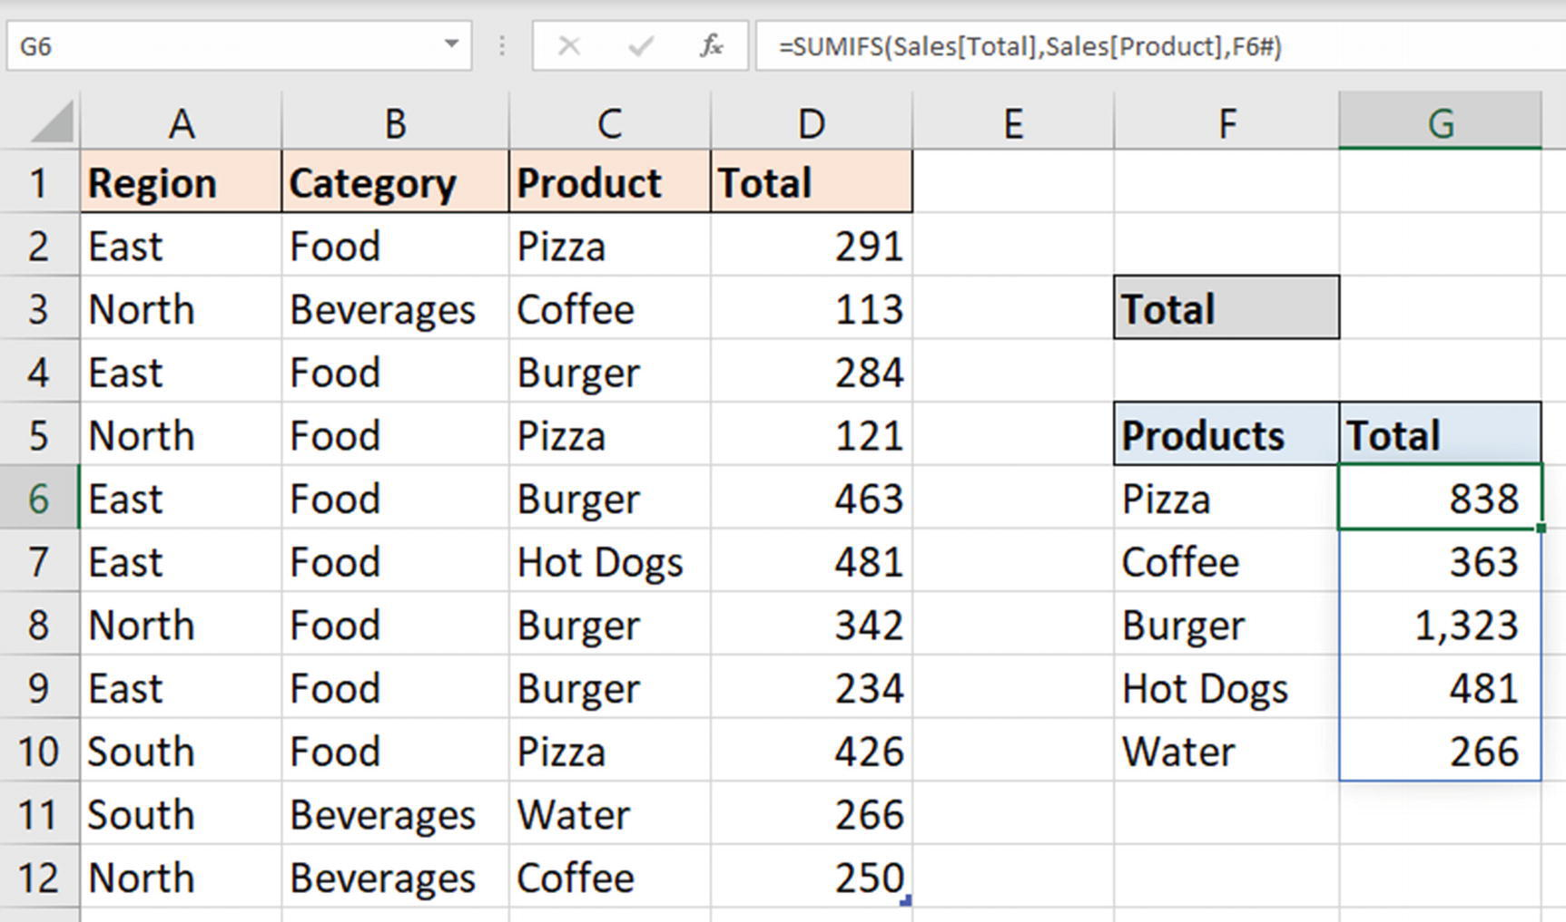
Hình 2-18SUMIFS sử dụng vùng tràn của hàm UNIQUE

Danh sách động cho Data Validation
Hàm UNIQUE rất hữu ích để cung cấp một danh sách các mục riêng biệt có tính động cho một danh sách Data Validation.
Trong ví dụ này, chúng ta sẽ sử dụng cùng một bảng (lần này có tên là Food_Sales), và chúng ta sẽ tạo một danh sách thả xuống (drop-down list) các sản phẩm trong ô F3 (Hình 2-19).
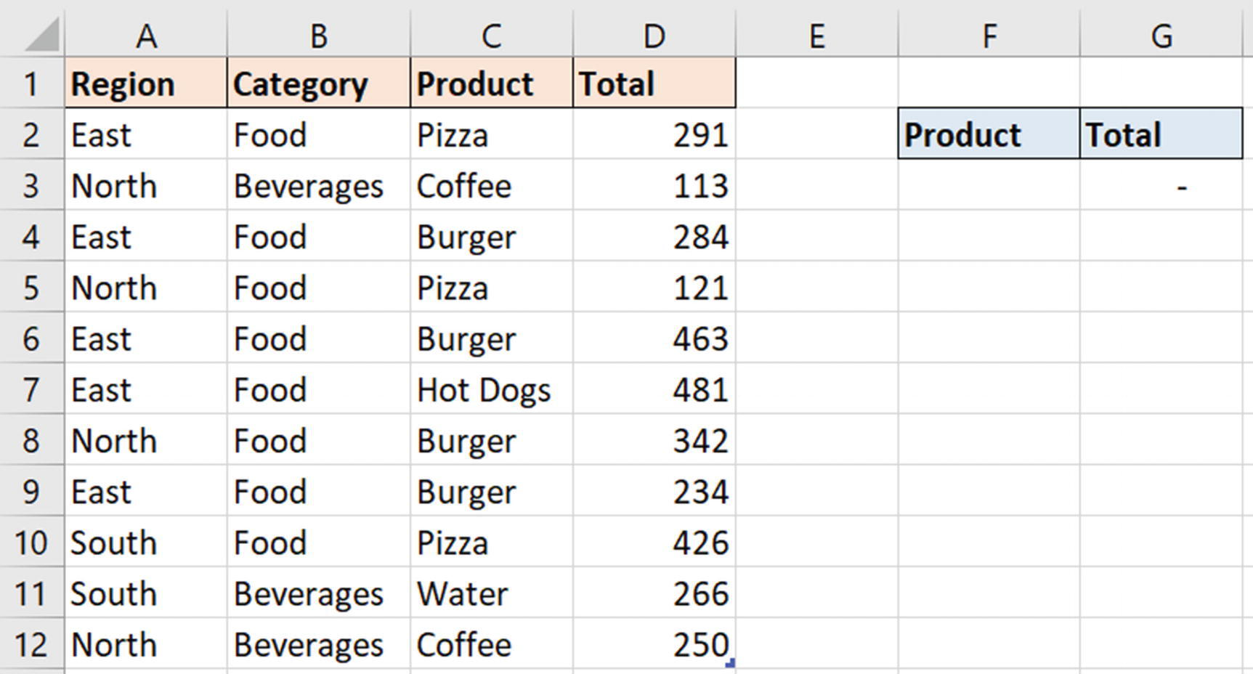
Hình 2-19Bảng Food Sales với khoảng trống cho danh sách thả xuống trong ô F3
Thật không may, các công thức mảng động không thể được sử dụng trực tiếp trong một quy tắc Data Validation. Vì vậy, trong ví dụ này, chúng ta đã sử dụng hàm UNIQUE sau đây trong ô I1 (Hình 2-20). Sau đó chúng ta có thể tham chiếu vùng tràn này từ cửa sổ Data Validation.
=UNIQUE(Food_Sales[Product])

1. Chọn ô F3 và nhấp vào Data ➤ Data Validation để mở cửa sổ Data Validation.
2. Chọn List và nhập =$I$1# vào hộp Source.
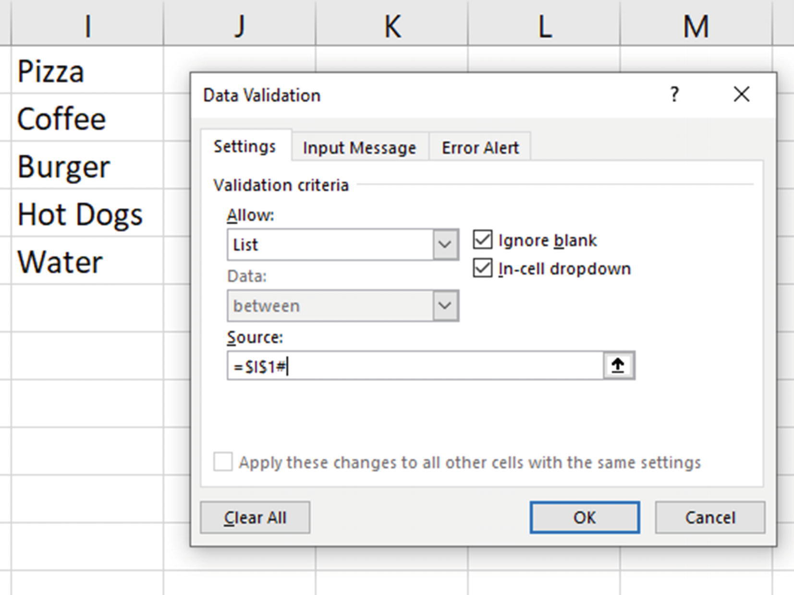
Hình 2-20Tham chiếu một vùng tràn trong quy tắc Data Validation
Danh sách thả xuống nằm trong ô F3. Một hàm SUMIFS đang trả về tổng doanh số của sản phẩm được chọn trong ô G3 (Hình 2-21).
Nếu sản phẩm mới xuất hiện trong bảng Food_Sales, chúng sẽ tự động được thêm vào danh sách này.
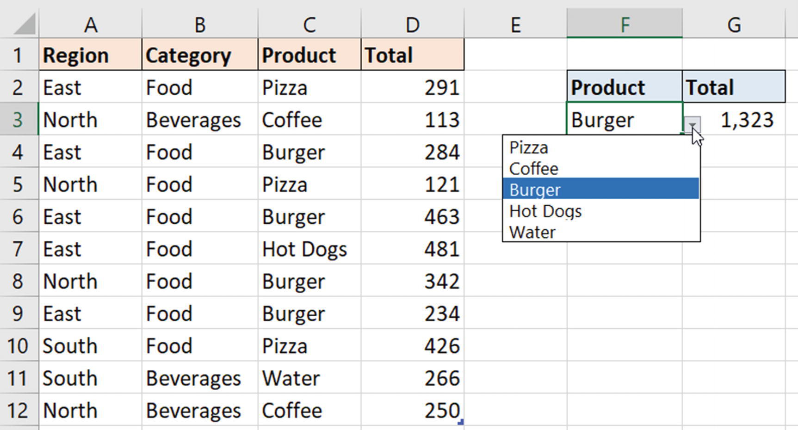
Hình 2-21Danh sách Xác thực Dữ liệu động từ vùng tràn công thức

Đếm các Mục Nhập Riêng biệt và Duy nhất
Ví dụ cuối cùng về hàm UNIQUE, chúng ta có danh sách tên người tham dự trong một bảng tên là Attendees (Hình 2-22). Có những tên trùng lặp vì một số người đã tham dự nhiều hơn một lần.
Chúng ta cần tìm xem có bao nhiêu người chỉ tham dự một lần (tên duy nhất) và có bao nhiêu người riêng biệt đã tham dự.
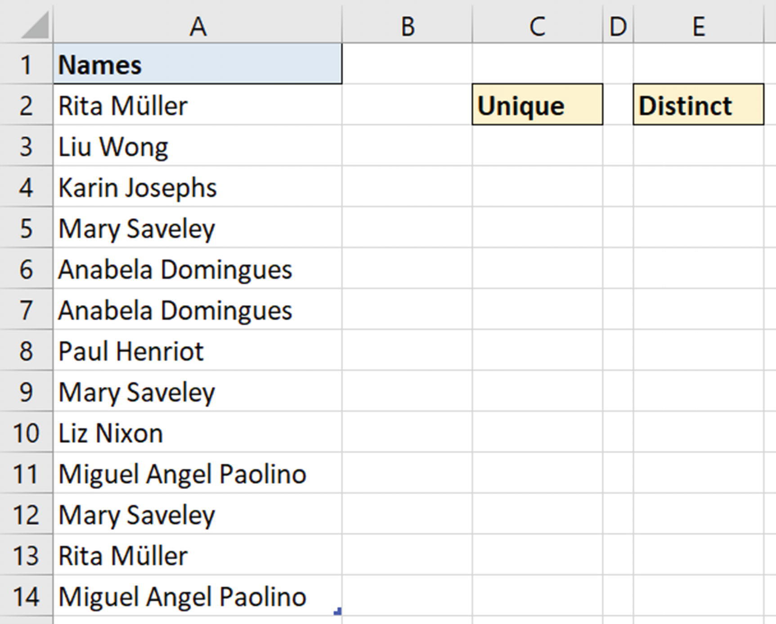
Hình 2-22Bảng Attendees với danh sách tên
Trong ô C3, có thể sử dụng hàm UNIQUE sau đây để trả về danh sách tên những người chỉ tham dự một lần (Hình 2-23):
=UNIQUE(Attendees[Names],,TRUE)

Đối số by_col đã bị bỏ qua, và True đã được đặt cho đối số exactly_once.
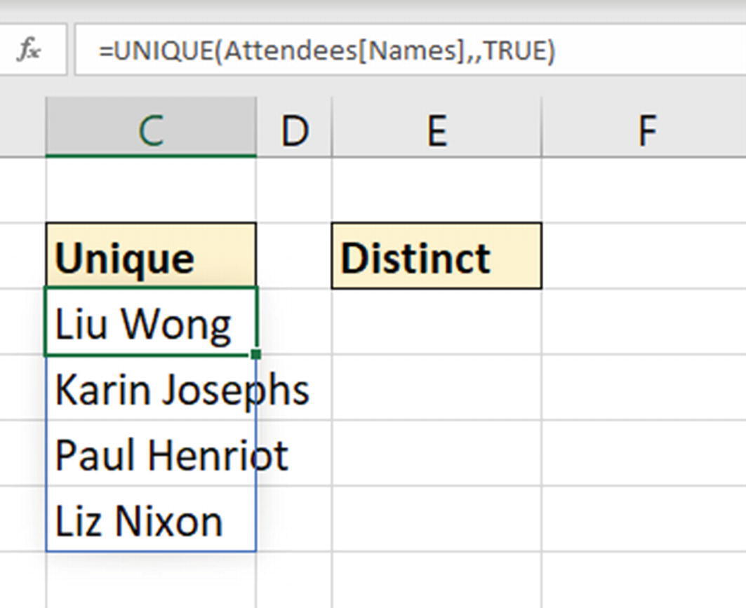
Hình 2-23Danh sách duy nhất các tên chỉ tham dự một lần
Điều này thật tuyệt, nhưng chúng ta không quan tâm đến tên của họ; chúng ta chỉ muốn biết có bao nhiêu người. Hàm COUNTA có thể được sử dụng để đếm các mục trong mảng do UNIQUE trả về.
=COUNTA(UNIQUE(Attendees[Names],,TRUE))

Sau đó chúng ta có thể làm tương tự trong ô E3, tuy nhiên lần này chúng ta muốn đếm riêng biệt nên sẽ bỏ qua hai đối số cuối của hàm UNIQUE (Hình 2-24).
=COUNTA(UNIQUE(Attendees[Names]))

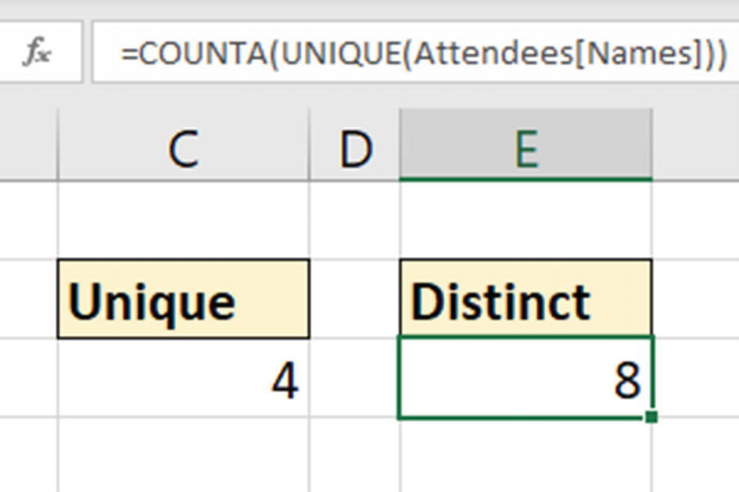
Hình 2-24Công thức đếm duy nhất và riêng biệt

SORT và SORTBY
Khả dụng: Chỉ Excel cho Microsoft 365
Tệpsort-and-sortby.xlsx
Các hàm sắp xếp là một bổ sung tuyệt vời cho Excel. Sắp xếp dữ liệu là một tính năng rất phổ biến của Excel, và giờ đây có hai hàm trong Excel 365 sẽ sắp xếp động một vùng hoặc mảng.

Hàm SORT
Hãy bắt đầu với hàm SORT. Cú pháp của nó là
=SORT(array, [sort_index], [sort_order], [by_col])

• array: Vùng hoặc mảng dữ liệu bạn muốn sắp xếp.
• [sort_index]: Một số chỉ mục biểu thị số hàng hoặc số cột của mảng dùng để sắp xếp. Nếu bỏ qua, hàng hoặc cột đầu tiên sẽ được dùng.
• [sort_order]: Nhập 1 để sắp xếp theo thứ tự tăng dần hoặc –1 để giảm dần. Nếu bỏ qua, nó sẽ sắp xếp theo thứ tự tăng dần.
• [by_col]: Giá trị logic chỉ định sắp xếp theo hàng hay theo cột. Giá trị mặc định là False, tức sắp xếp theo hàng (sắp xếp dọc). Nhập True để sắp xếp theo cột (sắp xếp ngang).

Sắp xếp một danh sách không trùng lặp
Chúng ta vừa xem cách hàm UNIQUE có thể trả về một vùng giá trị không trùng lặp và điều này rất tuyệt cho các báo cáo động cũng như cung cấp dữ liệu cho các tính năng khác như danh sách Data Validation.
Chúng ta có thể tiến thêm một bước nữa và tự động sắp xếp danh sách đó.
Trong ví dụ này, chúng ta hiển thị tổng doanh số theo sản phẩm nhưng sắp xếp các sản phẩm theo tên tăng dần. Công thức sau đã được dùng trong ô F3 (Hình 2-25):
=SORT(UNIQUE(Sales[Product]))

Vì mảng chỉ có một cột và chúng ta muốn nó theo thứ tự tăng dần, nên không cần cung cấp thêm đối số nào ngoài mảng cần sắp xếp. Trong ví dụ này, đó chính là mảng do hàm UNIQUE trả về.
Kỹ thuật tương tự cũng có thể được dùng để đảm bảo các danh sách Data Validation luôn đúng thứ tự.
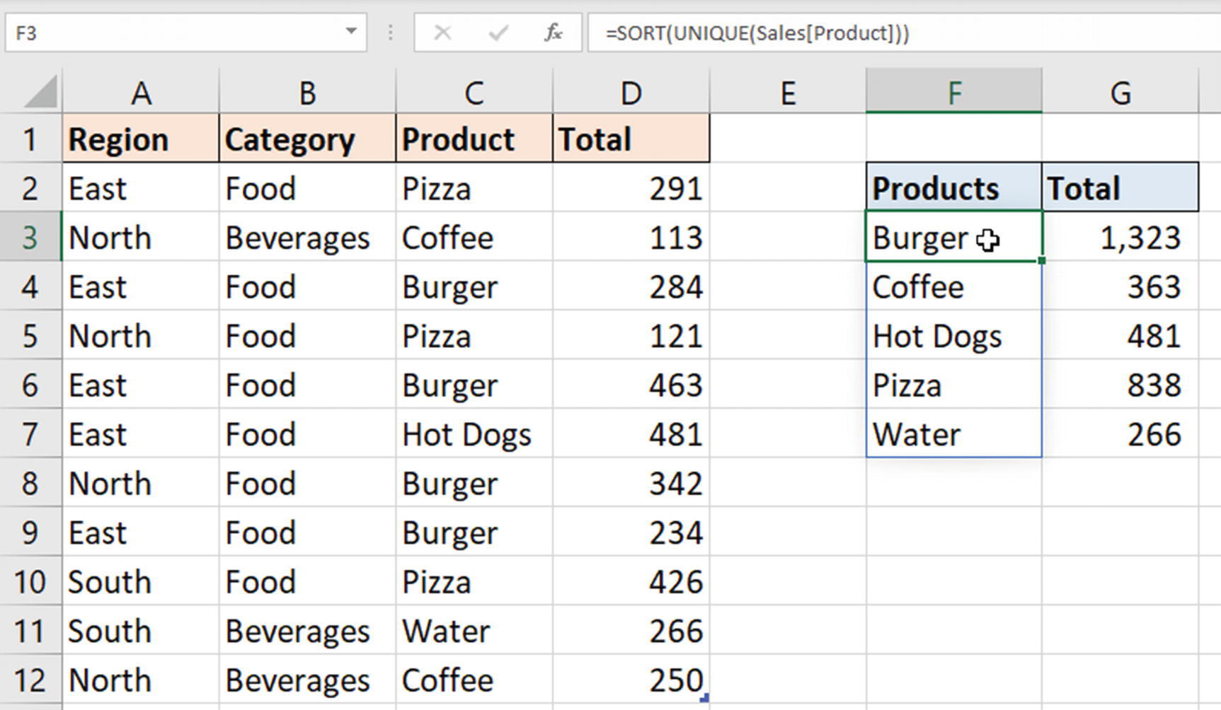
Hình 2-25Sắp xếp các sản phẩm theo thứ tự tăng dần

Sắp xếp nhiều cột
Trong ví dụ đó, chúng ta chỉ cần sắp xếp một cột. Hãy xem một ví dụ về sắp xếp một mảng nhiều cột.
Trong ví dụ này, chúng ta có một bảng tên là Scores gồm tên và điểm thi. Chúng ta muốn sắp xếp danh sách tên và điểm theo thứ tự điểm giảm dần.
Hàm SORT sau đã được dùng trong ô D2 để thực hiện điều này (Hình 2-26):
=SORT(Scores,2,-1)

Nó sắp xếp toàn bộ bảng Scores (bạn chỉ có thể chọn các cột cụ thể trong một bảng để trả về) theo cột thứ hai (Scores). Số –1 chỉ định sắp xếp theo thứ tự giảm dần.
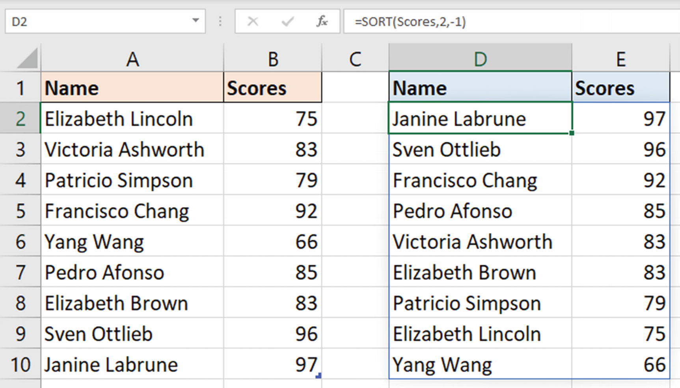
Hình 2-26Sắp xếp điểm số theo thứ tự giảm dần
Hai điểm số giống nhau (Victoria Ashworth và Elizabeth Brown). Nếu điểm số bằng nhau, chúng ta muốn sắp xếp lần thứ hai theo thứ tự tăng dần theo tên.
Hàm SORT này sử dụng các hằng mảng (array constants) để chỉ định nhiều cột cần sắp xếp (Hình 2-27). Các hằng này được bao trong dấu ngoặc nhọn. Chỉ số sắp xếp được đặt để sắp xếp theo cột 2 rồi đến cột 1. Mảng thứ tự sắp xếp tương ứng được đặt là giảm dần trước rồi sau đó tăng dần.
=SORT(Scores,{2,1},{-1,1})

Elizabeth Brown và Victoria Ashworth giờ đã được sắp xếp đúng thứ tự.
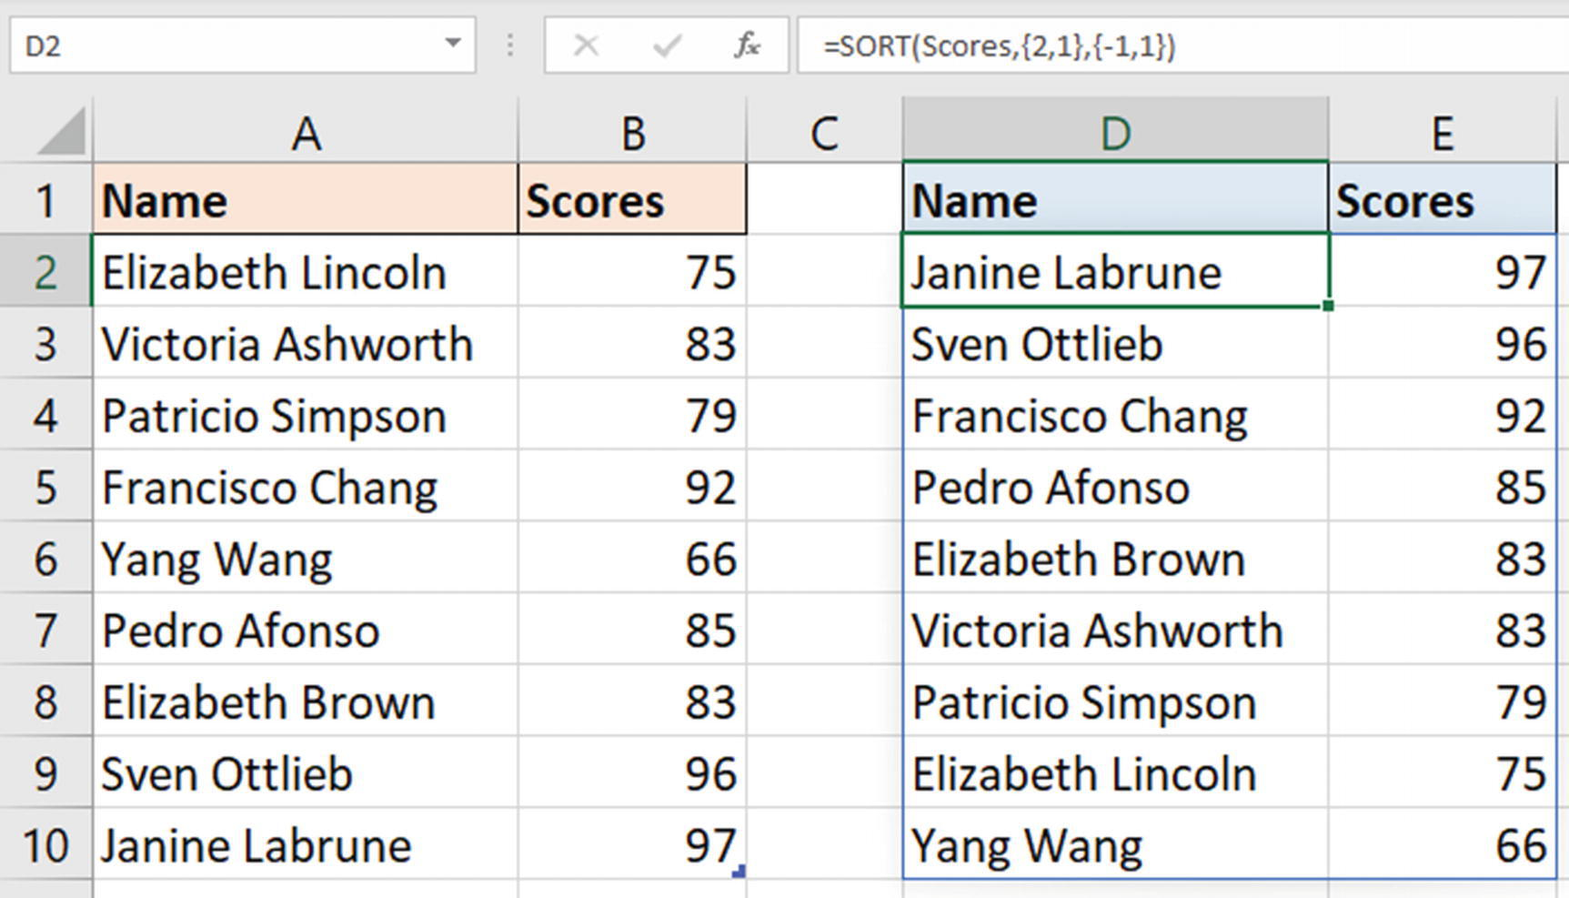
Hình 2-27Thêm sắp xếp cấp hai để sắp xếp các giá trị bằng nhau

Hàm SORTBY
Bây giờ chúng ta hãy xem hàm SORTBY. Với hàm này, bạn chỉ định phạm vi hoặc mảng để sắp xếp theo thay vì dùng số chỉ mục. Ngoài ra, phạm vi hoặc mảng để sắp xếp theo không cần phải nằm trong kết quả mảng đã sắp xếp.
=SORTBY(array, by_array1, [sort_order1], ...)

• array: Phạm vi hoặc mảng mà bạn muốn sắp xếp.
• by_array1: Phạm vi hoặc mảng để sắp xếp theo.
• [sort_order1]: Nhập 1 cho thứ tự tăng dần và –1 cho giảm dần. Nếu bỏ qua, mảng được sắp xếp theo thứ tự tăng dần.

Sắp xếp nhiều cột với SORTBY
Chúng ta hãy lặp lại ví dụ trước về sắp xếp bảng Scores giảm dần theo điểm thi rồi tăng dần theo tên, nhưng lần này với hàm SORTBY.
Hàm SORTBY có thể xử lý nhiều phạm vi cột để sắp xếp nên không cần dùng hằng mảng (Hình 2-28). Điều này có thể giúp mọi thứ dễ dàng hơn.
=SORTBY(Scores,Scores[Scores],-1,Scores[Name],1)

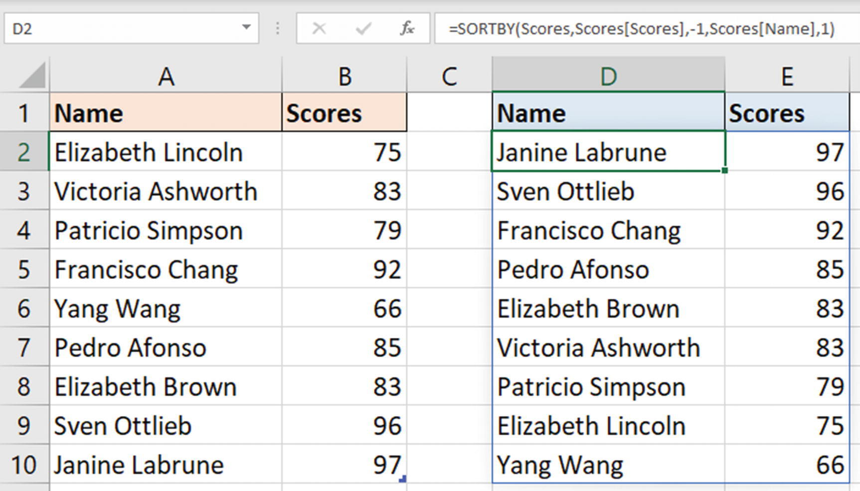
Hình 2-28Hàm SORTBY để sắp xếp theo nhiều cột

Sắp xếp theo cột không nằm trong mảng đã sắp xếp
Điểm mạnh lớn nhất của hàm SORTBY so với SORT là mảng dùng để sắp xếp không cần phải nằm trong kết quả mảng đã sắp xếp.
Bắt đầu với một ví dụ đơn giản, hãy lặp lại ví dụ sắp xếp theo điểm thi và tên, nhưng lần này chúng ta chỉ trả về cột tên.
Công thức này giống với công thức trước, chỉ khác là mảng chỉ định rõ cột Name được trả về. Nó vẫn có thể sắp xếp theo điểm thi dù cột đó không nằm trong vùng được trả về (Hình 2-29).
=SORTBY(Scores[Name],Scores[Scores],-1,Scores[Name],1)

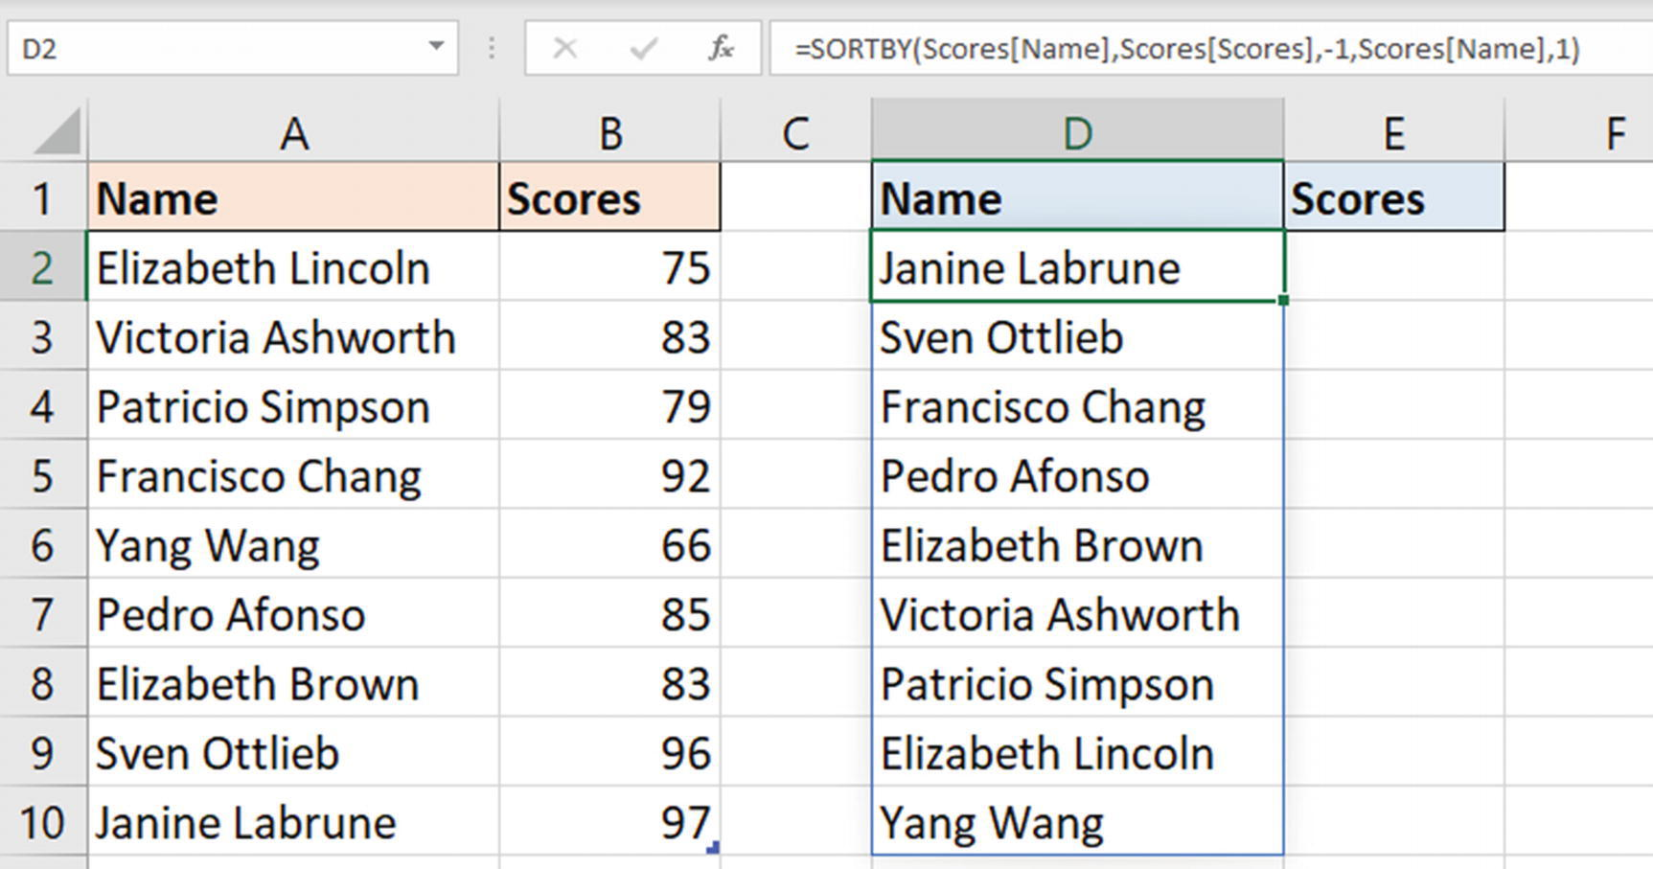
Hình 2-29Sắp xếp theo một cột không nằm trong mảng được trả về

Sắp xếp sản phẩm theo tổng doanh số
Hãy quay lại ví dụ sắp xếp đầu tiên với tổng doanh số theo sản phẩm. Chúng ta đã đổi ý và muốn sắp xếp danh sách theo thứ tự giảm dần dựa trên tổng doanh số.
Ví dụ này khá phức tạp. Vùng sản phẩm và vùng giá trị tổng doanh số là hai vùng tràn (spill range) riêng biệt. Vì vậy, chúng ta cần SORTBY vì đang sắp xếp các sản phẩm theo một vùng nằm ngoài mảng được sắp xếp.
Bắt đầu với tổng doanh số tại ô G3, công thức này tính tổng doanh số của từng sản phẩm riêng biệt trong bảng và sắp xếp các giá trị theo thứ tự giảm dần:
=SORT(SUMIFS(Sales[Total],Sales[Product],UNIQUE(Sales[Product])),,-1)

Sau đó tại ô F3 (Hình 2-30), công thức này sắp xếp mảng các sản phẩm riêng biệt bằng cách dùng hàm SUMIFS cho đối số by array:
=SORTBY(UNIQUE(Sales[Product]),SUMIFS(Sales[Total],Sales[Product],UNIQUE(Sales[Product])),-1)

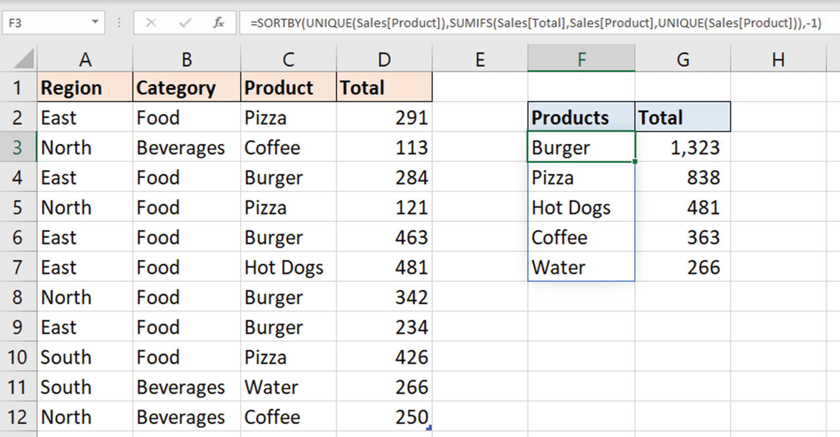
Hình 2-30SORTBY sản phẩm bằng vùng SUMIFS

FILTER
Khả dụng: Chỉ có trên Excel for Microsoft 365
Tệpfilter.xlsx
Hàm FILTER sẽ lọc một vùng hoặc mảng dựa trên tiêu chí đã chỉ định. Cùng với hàm SORT, đây là một bổ sung cực kỳ quan trọng cho Excel để tạo ra các báo cáo động mạnh mẽ.
Tính năng lọc (filter) trên tab Home và Data là một trong những tính năng phổ biến nhất trong Excel, nhưng nó bị hạn chế vì là một quy trình thủ công. Người dùng cần áp dụng lại bộ lọc mỗi khi muốn cập nhật kết quả.
Tuy nhiên, giờ đây đã có một hàm giúp tự động hóa việc lọc của bạn và tràn kết quả ra một vùng trên trang tính hoặc cung cấp dữ liệu cho một hàm khác.
Đây là cú pháp của hàm FILTER:
=FILTER(array, include, [if_empty])

• array: Vùng hoặc mảng mà bạn muốn lọc và trả về
• include: Tiêu chí lọc quyết định những hàng nào sẽ được trả về
• [if_empty]: Hành động sẽ thực hiện nếu bộ lọc không trả về kết quả nào

Ví dụ về hàm FILTER
Được rồi, hãy xem nó hoạt động thế nào. Chúng ta có một bảng tên là Issues chứa thông tin về các vấn đề được ghi nhận cho một nhóm hỗ trợ (Hình 2-31).
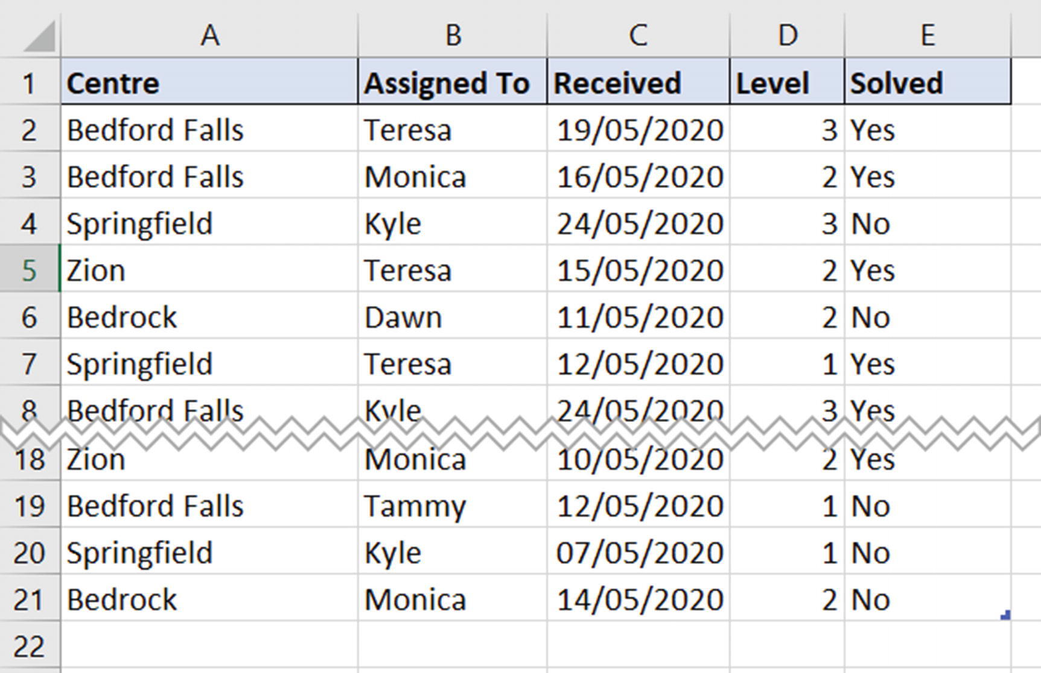
Hình 2-31Bảng Issues với dữ liệu về các vấn đề được ghi nhận cho một nhóm hỗ trợ
Chúng ta muốn có một báo cáo tự động liệt kê các vấn đề chưa được giải quyết theo từng trung tâm, với những vấn đề có mức ưu tiên cao hơn nằm ở đầu danh sách.
Chúng ta đã có sẵn một vùng xuất kết quả để dùng hàm FILTER tại ô G8 và tự động tràn sang các ô khác (Hình 2-32). Chúng ta muốn trả về thông tin Assigned To, Received, và Level. Ô G5 chứa một danh sách thả xuống để người dùng chọn trung tâm mà họ muốn lọc.
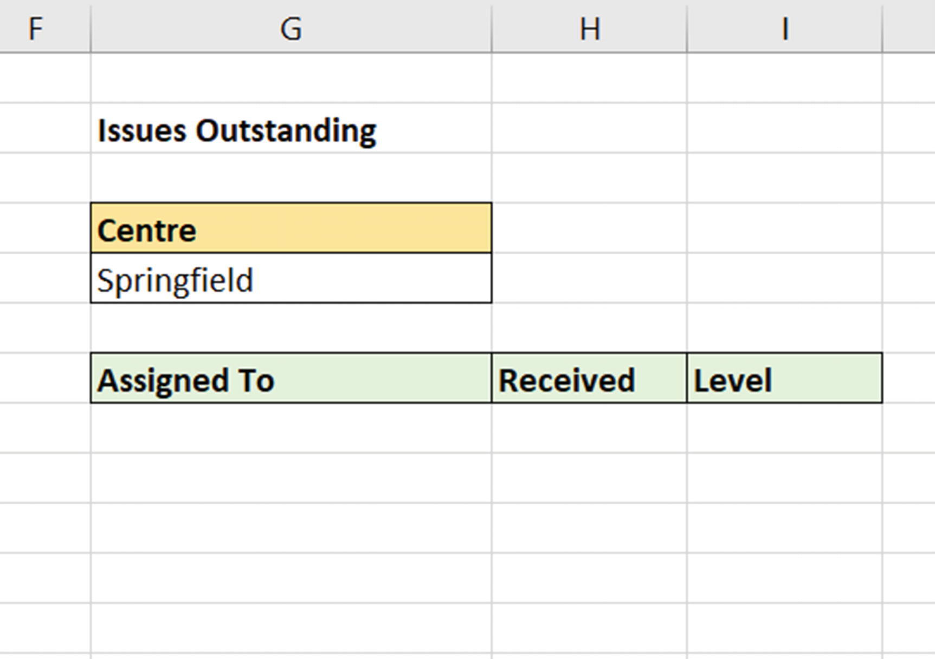
Hình 2-32Vùng cho kết quả xuất của hàm FILTER
Hàm FILTER sau đây trả về kết quả mong muốn (Hình 2-33). Nó đã được chia thành nhiều dòng để dễ đọc hơn.
=FILTER(Issues[[Assigned To]:[Level]],(Issues[Solved]="no")*(Issues[Centre]=G5),"All issues resolved")

Công thức sử dụng hai điều kiện được hiển thị ở dòng thứ hai. Cột issues phải bằng "No" và center phải bằng trung tâm được chọn trong ô G5. Toán tử dấu hoa thị (*) được dùng cho logic AND.
Kỹ thuật viết tiêu chí lọc cũng giống như những gì chúng ta đã thảo luận với hàm SUMPRODUCT ở phần trước trong chương này (xem "Hiểu về logic").
Nếu không có kết quả nào được trả về, văn bản "All issues resolved" sẽ được hiển thị.
Báo cáo này hoàn toàn động. Nếu chọn một trung tâm khác từ danh sách thả xuống trong ô G5, kết quả cho trung tâm đó sẽ được hiển thị. Và công thức đang tham chiếu dữ liệu trong một bảng, nên nếu thêm nhiều hàng hơn, công thức sẽ cập nhật hoàn hảo.
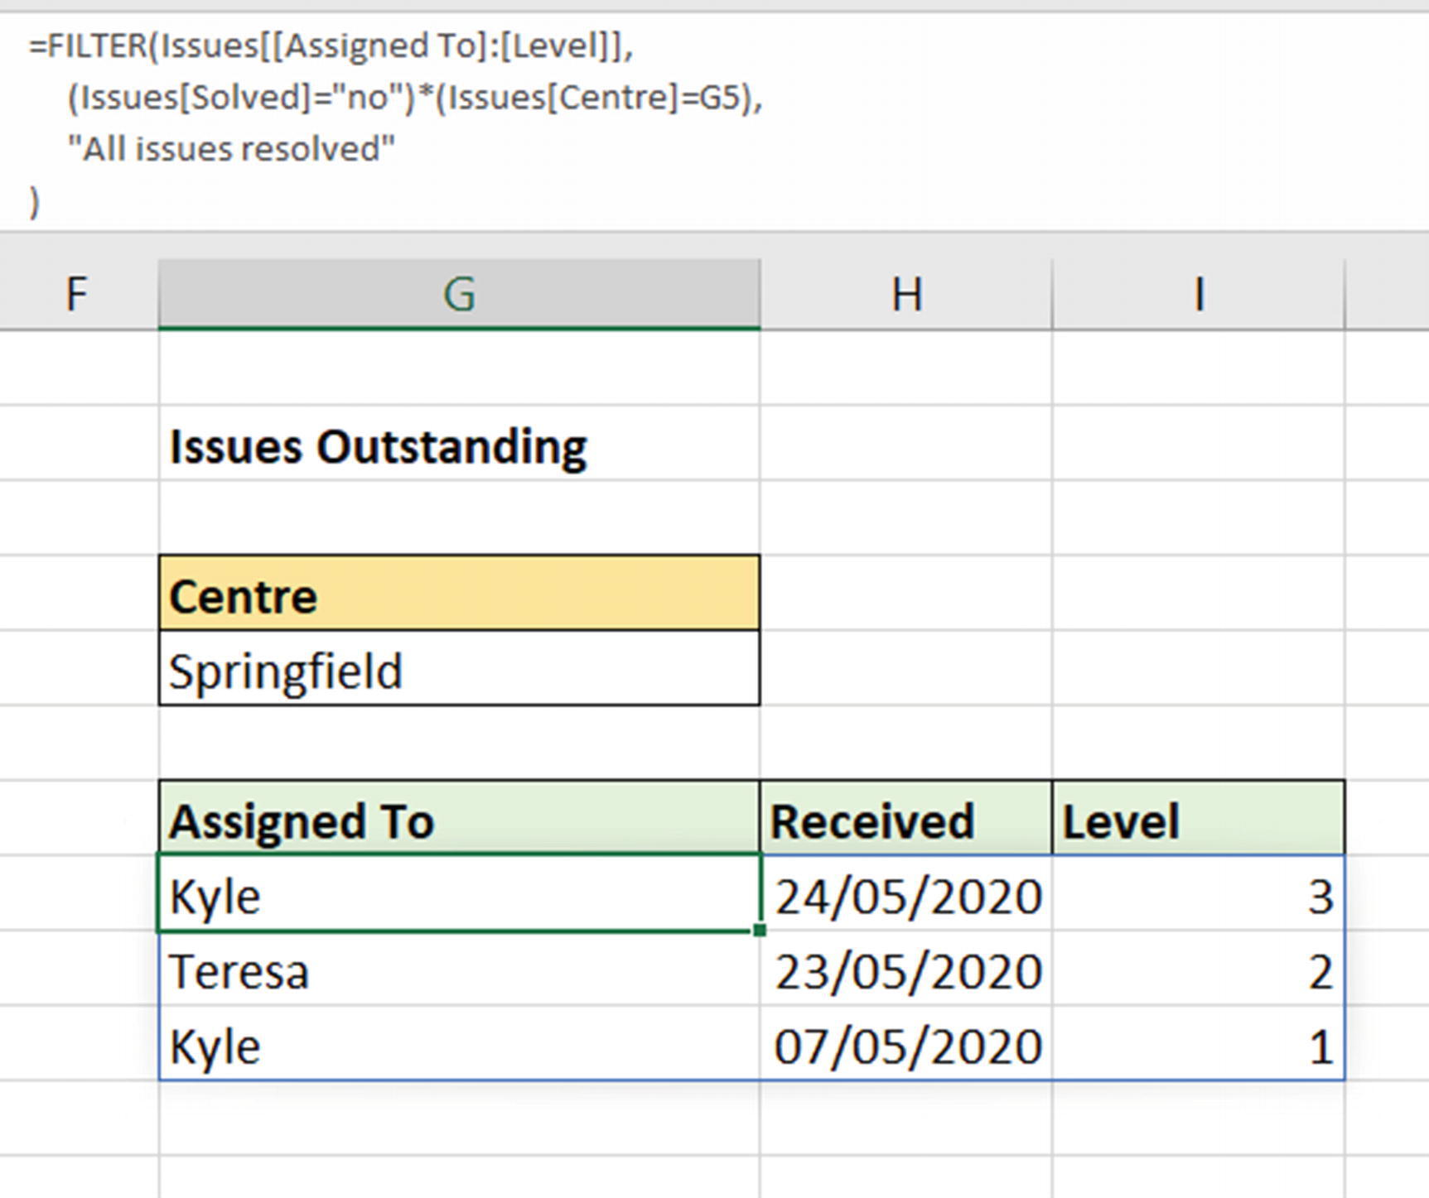
Hình 2-33Báo cáo về các vấn đề chưa được giải quyết bằng hàm FILTER
Hãy thêm vào hàm này bằng cách sắp xếp kết quả để những vấn đề có độ ưu tiên cao hơn nằm ở trên cùng. Số cấp càng cao thì càng quan trọng, nên danh sách cần được sắp xếp theo thứ tự giảm dần theo cấp.
Ngoài ra, nếu có những vấn đề chưa được giải quyết cùng cấp, thì chúng nên được sắp xếp theo thứ tự tăng dần theo ngày nhận, để những vấn đề được ghi nhận lâu hơn nằm cao hơn trong danh sách.
Chúng ta có thể thêm hàm SORT vào FILTER. Chúng ta cần hai cấp sắp xếp, nên chỉ số sắp xếp (3,2) và thứ tự sắp xếp (-1, 1) được nhập vào các mảng trong dấu ngoặc nhọn (Hình 2-34).
=SORT(FILTER(Issues[[Assigned To]:[Level]],(Issues[Solved]="no")*(Issues[Centre]=G5),"All issues resolved"),{3,2},{-1,1})

Trung tâm Bedrock là một ví dụ điển hình. Có ba vấn đề cấp 2 chưa được giải quyết, và chúng đã được sắp xếp theo thứ tự tăng dần theo ngày nhận.
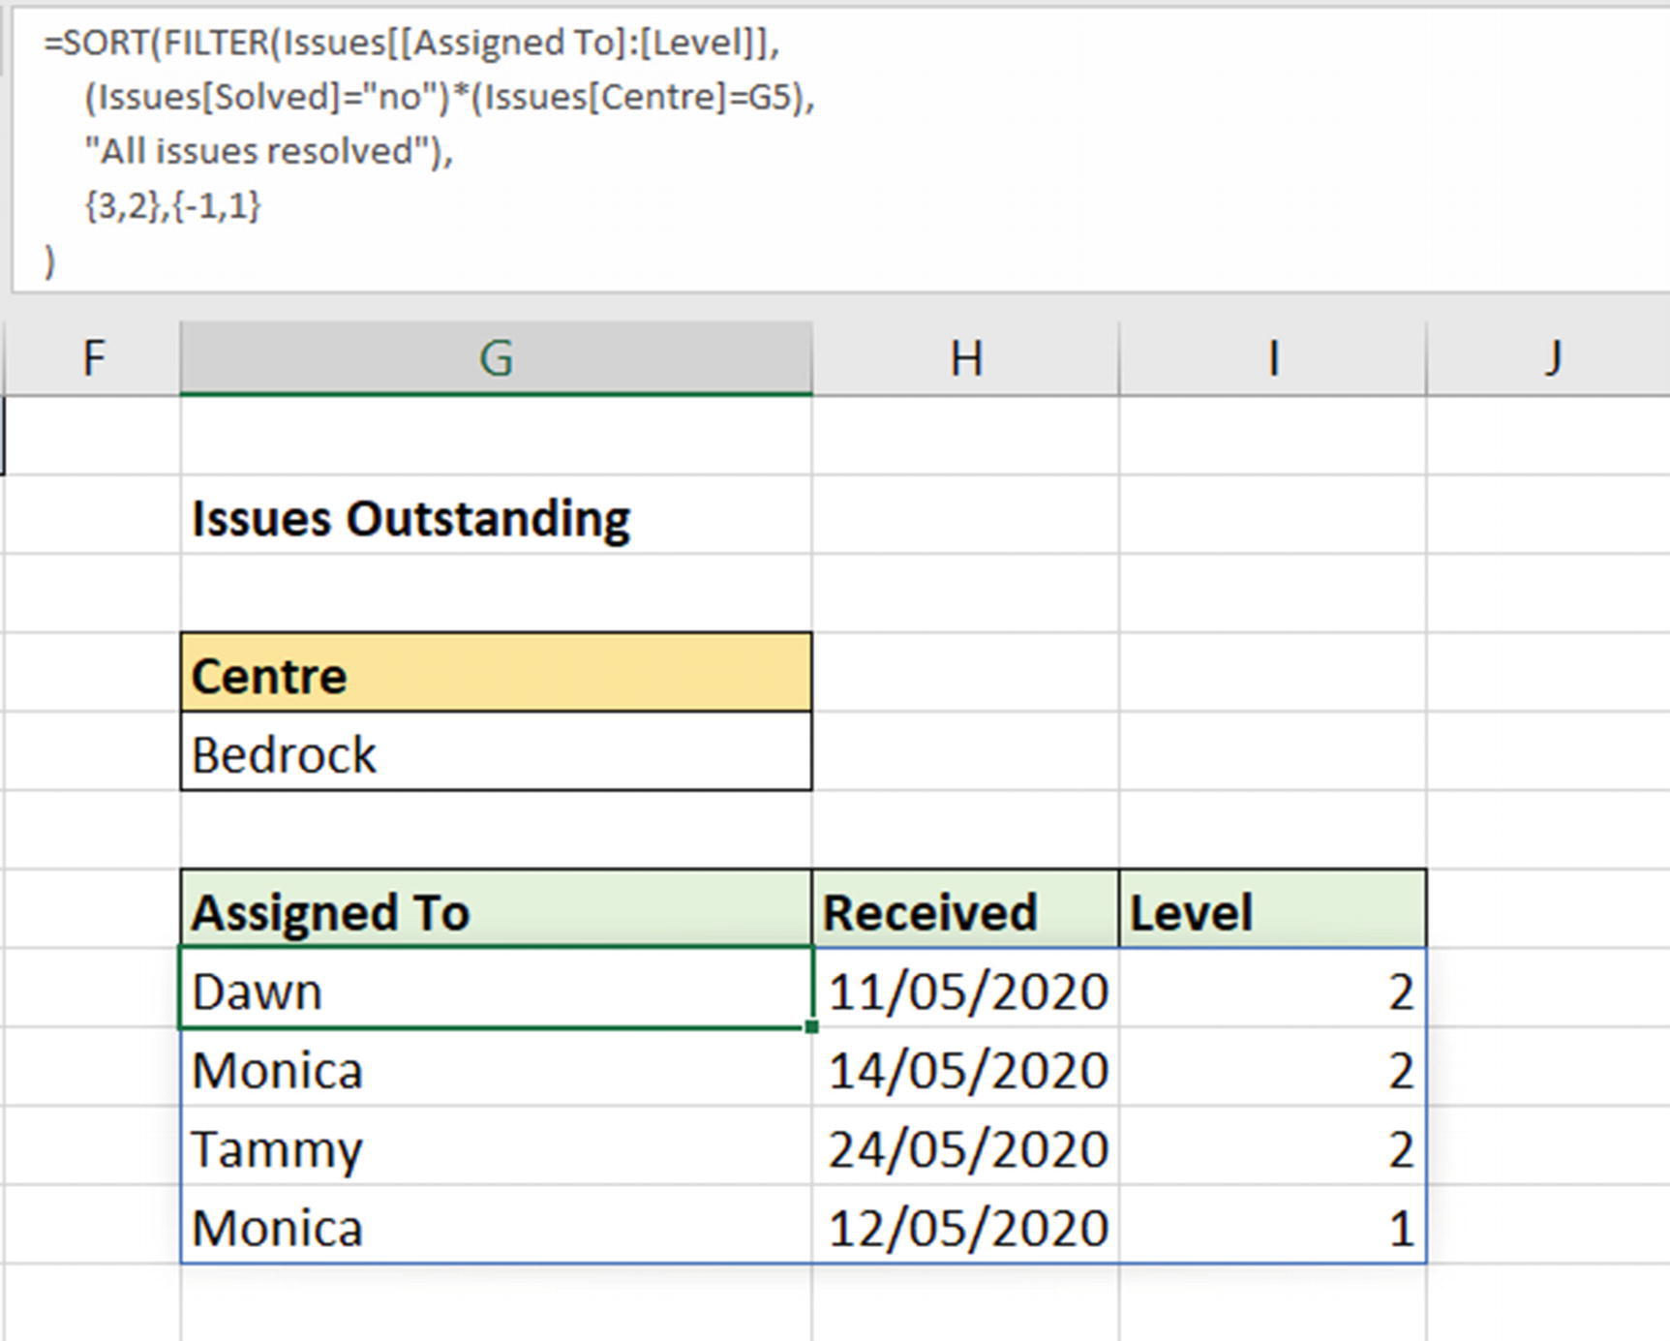
Hình 2-34Hàm FILTER và SORT kết hợp với nhau để sắp xếp các vấn đề theo độ ưu tiên

Danh sách thả xuống phụ thuộc
Hàm FILTER rất tuyệt vời để tạo ra những danh sách thả xuống nâng cao hơn. Trong ví dụ này, chúng ta sẽ dùng nó để tạo một danh sách thả xuống phụ thuộc.
Chúng ta có một bảng tên là Cities, trong đó có một cột chứa tên quốc gia và một cột khác chứa tên thành phố (Hình 2-35).
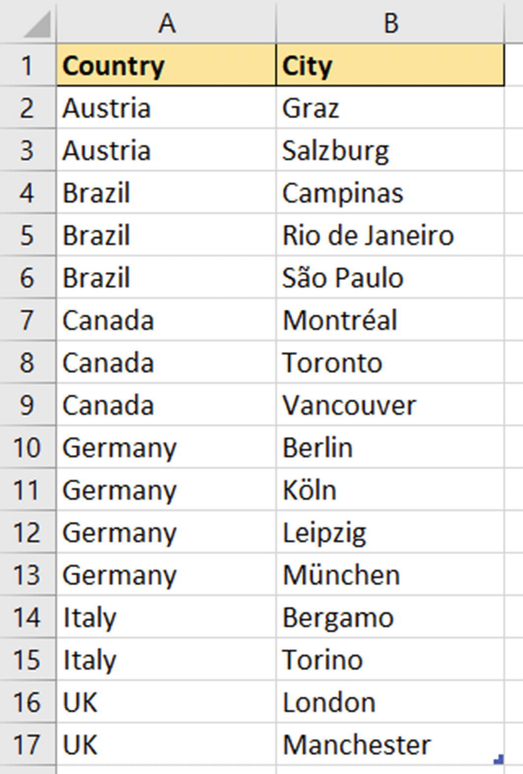
Hình 2-35Bảng các quốc gia và thành phố
Chúng ta muốn tạo một danh sách thả xuống để chọn một quốc gia, rồi một danh sách thứ hai chỉ hiển thị các thành phố thuộc quốc gia đã chọn.
Đối với danh sách thả xuống quốc gia đầu tiên, chúng ta có thể dùng cùng kỹ thuật đã thảo luận trước đó trong phần “UNIQUE” của chương này (xem “Danh sách động cho Data Validation”).
Công thức sau đây được dùng trong ô G1 để tạo một danh sách tên quốc gia đã được sắp xếp và không trùng lặp (Hình 2-36):
=SORT(UNIQUE(Cities[Country]))

Lưu ýCác công thức chuẩn bị danh sách thường được đặt trên một trang tính ẩn khác. Ở đây chúng chỉ được dùng trên cùng một trang tính để giữ tất cả ở một chỗ.
Sau đó, trong ô D2, một quy tắc Data Validation được thiết lập cho danh sách bằng cách dùng nguồn =$G$1#.
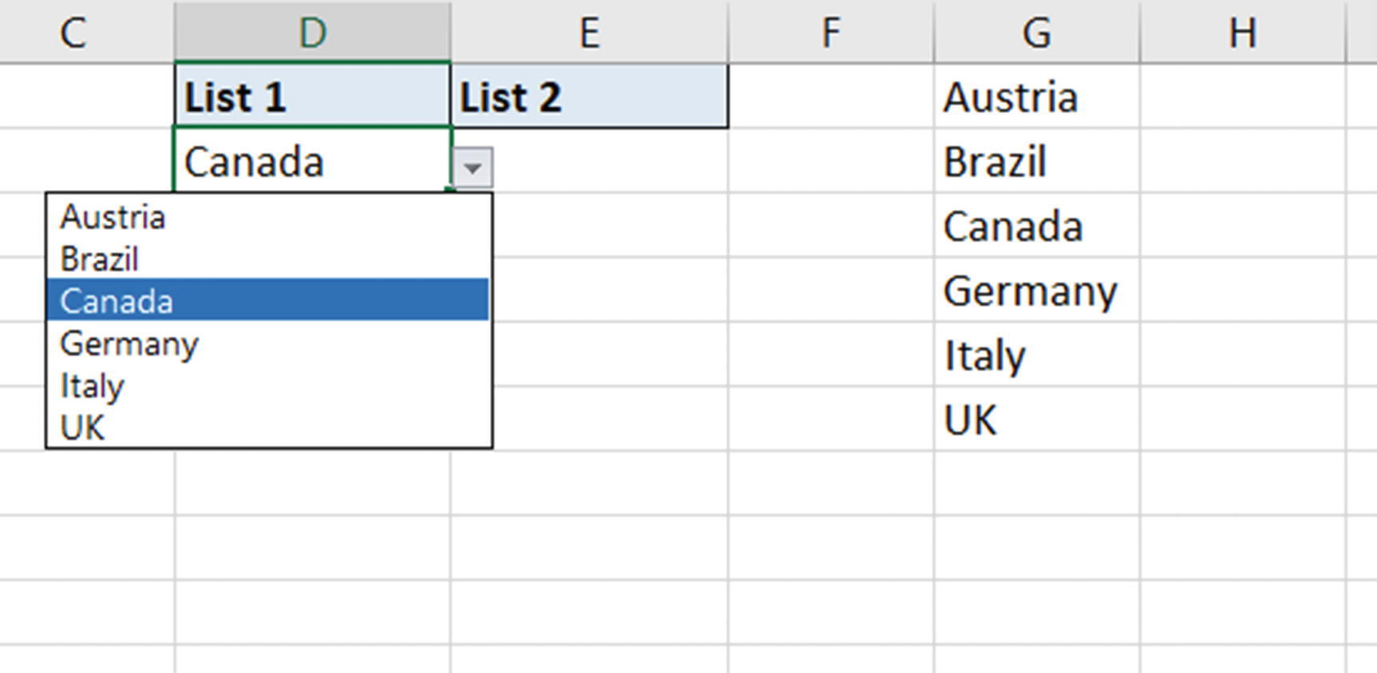
Hình 2-36Danh sách thả xuống động gồm các tên quốc gia
Giờ đến phần danh sách phụ thuộc hấp dẫn. Trong ô H1, công thức sau đây được dùng. Nó trả về các thành phố mà quốc gia bằng với quốc gia được chọn trong ô D2, và nếu không có thành phố nào được chọn, thì nó trả về tất cả (Hình 2-37).
=SORT(FILTER(Cities[City],Cities[Country]=D2,Cities[City]))

Hàm SORT được thêm vào để đảm bảo rằng các thành phố được trả về theo thứ tự tăng dần.
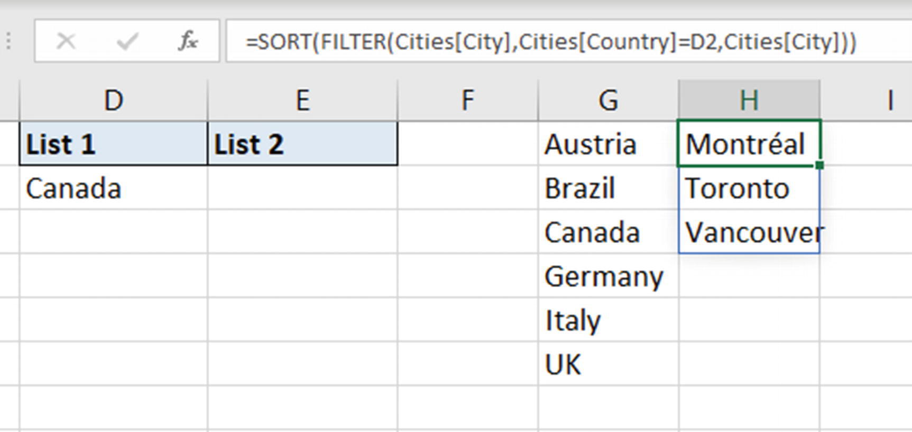
Hình 2-37Hàm FILTER cho danh sách phụ thuộc
Trong ô E2, quy tắc Data Validation (Xác thực dữ liệu) được thiết lập bằng cách sử dụng tham chiếu vùng tràn =$H$1# (Hình 2-38).
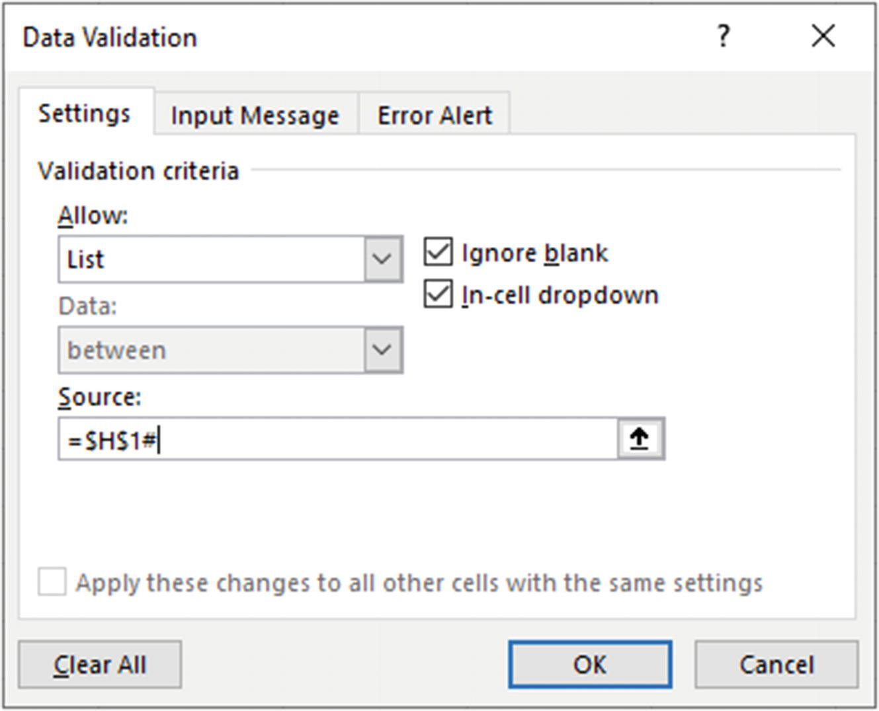
Hình 2-38Vùng tràn thành phố được dùng làm nguồn cho danh sách Data Validation
Danh sách thả xuống chỉ trả về thành công các thành phố từ quốc gia đã chọn (Hình 2-39).
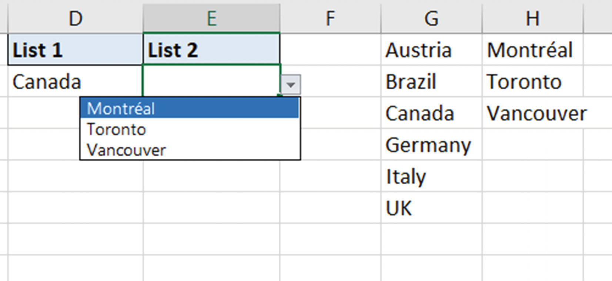
Hình 2-39Danh sách thả xuống thành phố phụ thuộc vào quốc gia đã chọn

Danh sách thả xuống co lại
Trong ví dụ thứ hai về danh sách thả xuống này, hàm FILTER sẽ hỗ trợ tạo ra một danh sách thả xuống co lại.
Chúng ta có một bảng tên là Workers và một bảng khác tên là Tasks với danh sách các nhiệm vụ mà chúng ta muốn phân công cho các nhân viên (Hình 2-40). Chúng ta muốn chọn một tên từ danh sách thả xuống và làm cho danh sách co lại (loại bỏ tên đó) vì một nhân viên không thể làm nhiều hơn một nhiệm vụ.
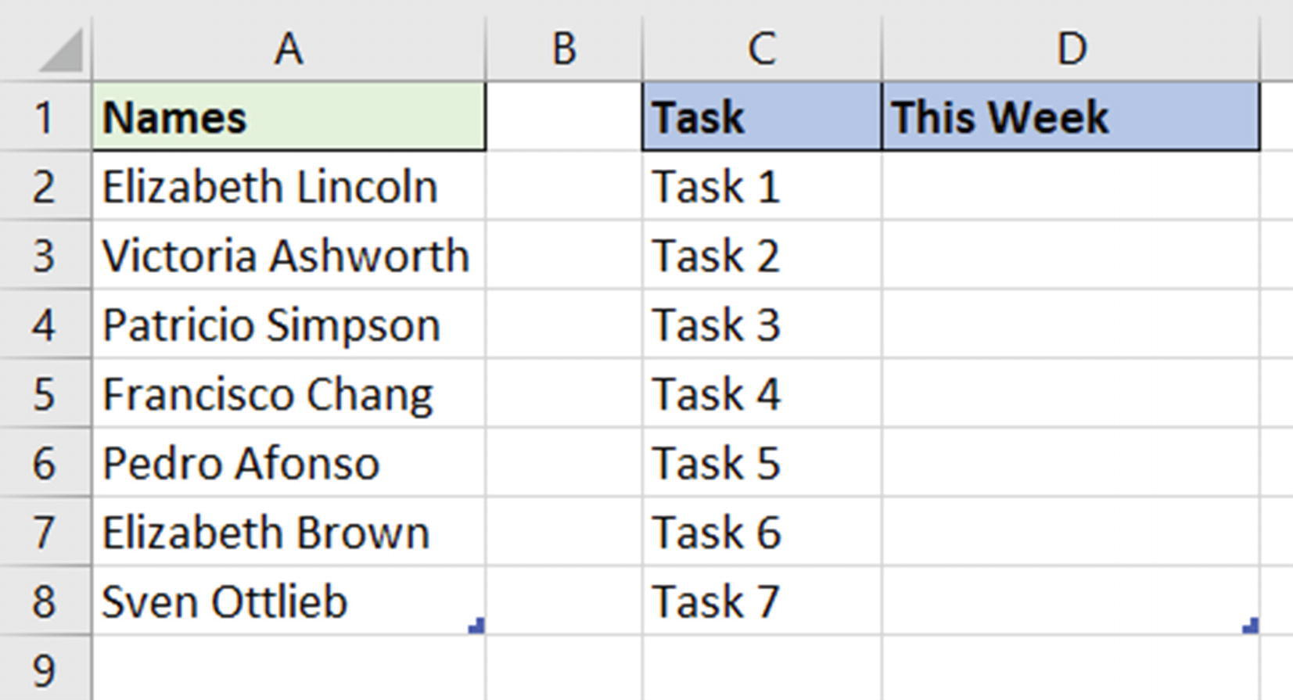
Hình 2-40Bảng các nhân viên cần phân công vào nhiệm vụ
Để làm được điều này, chúng ta sẽ bắt đầu với hàm COUNTIFS trong ô F2 (Hình 2-41).
=COUNTIFS(tasks[This Week],Workers[Names])

Hàm này đếm số lần xuất hiện của các tên từ bảng Workers đã được dùng trong cột This Week của bảng Tasks. Francisco đã được phân công vào Nhiệm vụ 2, và có một số 1 cho tên của anh ấy ở hàng 5.
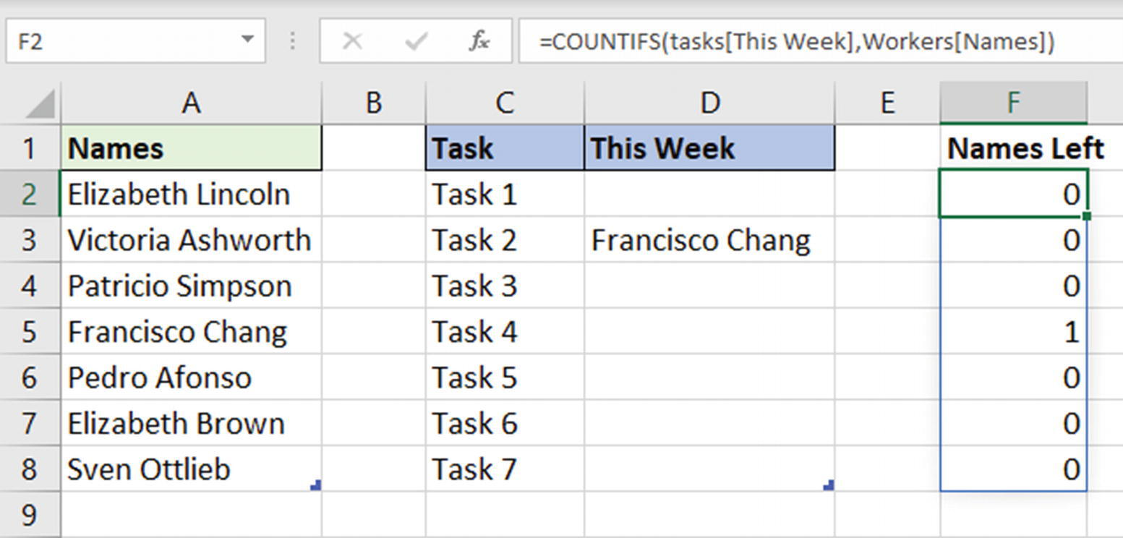
Hình 2-41Hàm COUNTIFS đánh dấu các nhân viên đã được sử dụng
Bước tiếp theo là lọc ra những tên đã được sử dụng. Hàm FILTER rất phù hợp cho việc này (Hình 2-42).
=SORT(FILTER(Workers[Names],COUNTIFS(tasks[This Week],Workers[Names])=0,""))

Hàm FILTER chỉ trả về những tên từ bảng Workers mà kết quả COUNTIFS bằng 0. Điều này để lại cho chúng ta những tên chưa được sử dụng. Hàm SORT được thêm vào để sắp xếp các tên theo thứ tự A đến Z.
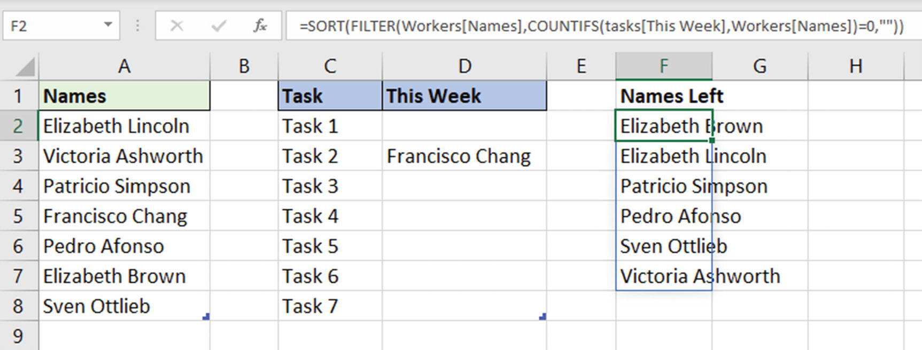
Hình 2-42Hàm FILTER để chỉ hiển thị những tên chưa được sử dụng
Bước cuối cùng là tạo danh sách Data Validation (xác thực dữ liệu). Chọn cột This Week của bảng Tasks và tạo một danh sách Data Validation sử dụng =$F$2# làm nguồn.
Khi các tên được chọn từ danh sách, chúng sẽ bị xóa đi (Hình 2-43). Tuần sau, các tên đó có thể được xóa khỏi cột This Week, và danh sách sẽ lại đầy đủ.
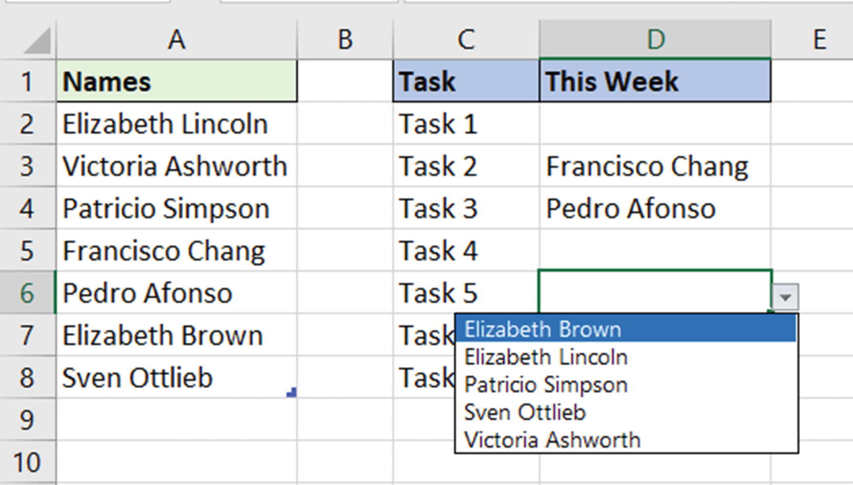
Hình 2-43Danh sách thả xuống thu nhỏ hoàn chỉnh

Tổng hợp kết quả FILTER
Mục đích của hàm FILTER là trả về các giá trị thỏa mãn tiêu chí lọc cụ thể. Tất cả các ví dụ từ trước đến nay đều trả về vùng đã lọc vào một ô trên trang tính, nhưng nó cũng có thể được trả về cho một hàm khác.
Chúng ta đã xem xét hàm SUMPRODUCT trước đó và cách nó có thể tính tổng hoặc đếm các giá trị phụ thuộc vào tiêu chí phức tạp. Và cách chúng ta viết tiêu chí cũng giống nhau đối với FILTER.
Vậy thì, FILTER không thể tính tổng hay đếm giá trị, nhưng nó có thể xử lý các tiêu chí phức tạp rồi chuyển cho một hàm khác để tổng hợp.
Trong ví dụ này, chúng ta lặp lại ví dụ SUMPRODUCT trước đó nhưng với FILTER và SUM. Công thức này trả về tổng doanh số của pizza ở các vùng North và South (Hình 2-44). Nó sử dụng cả logic OR và AND trong tiêu chí.
=SUM(FILTER(Sales[Total],

((Sales[Region]=F3)+(Sales[Region]=G3))*(Sales[Product]=F5),

0))

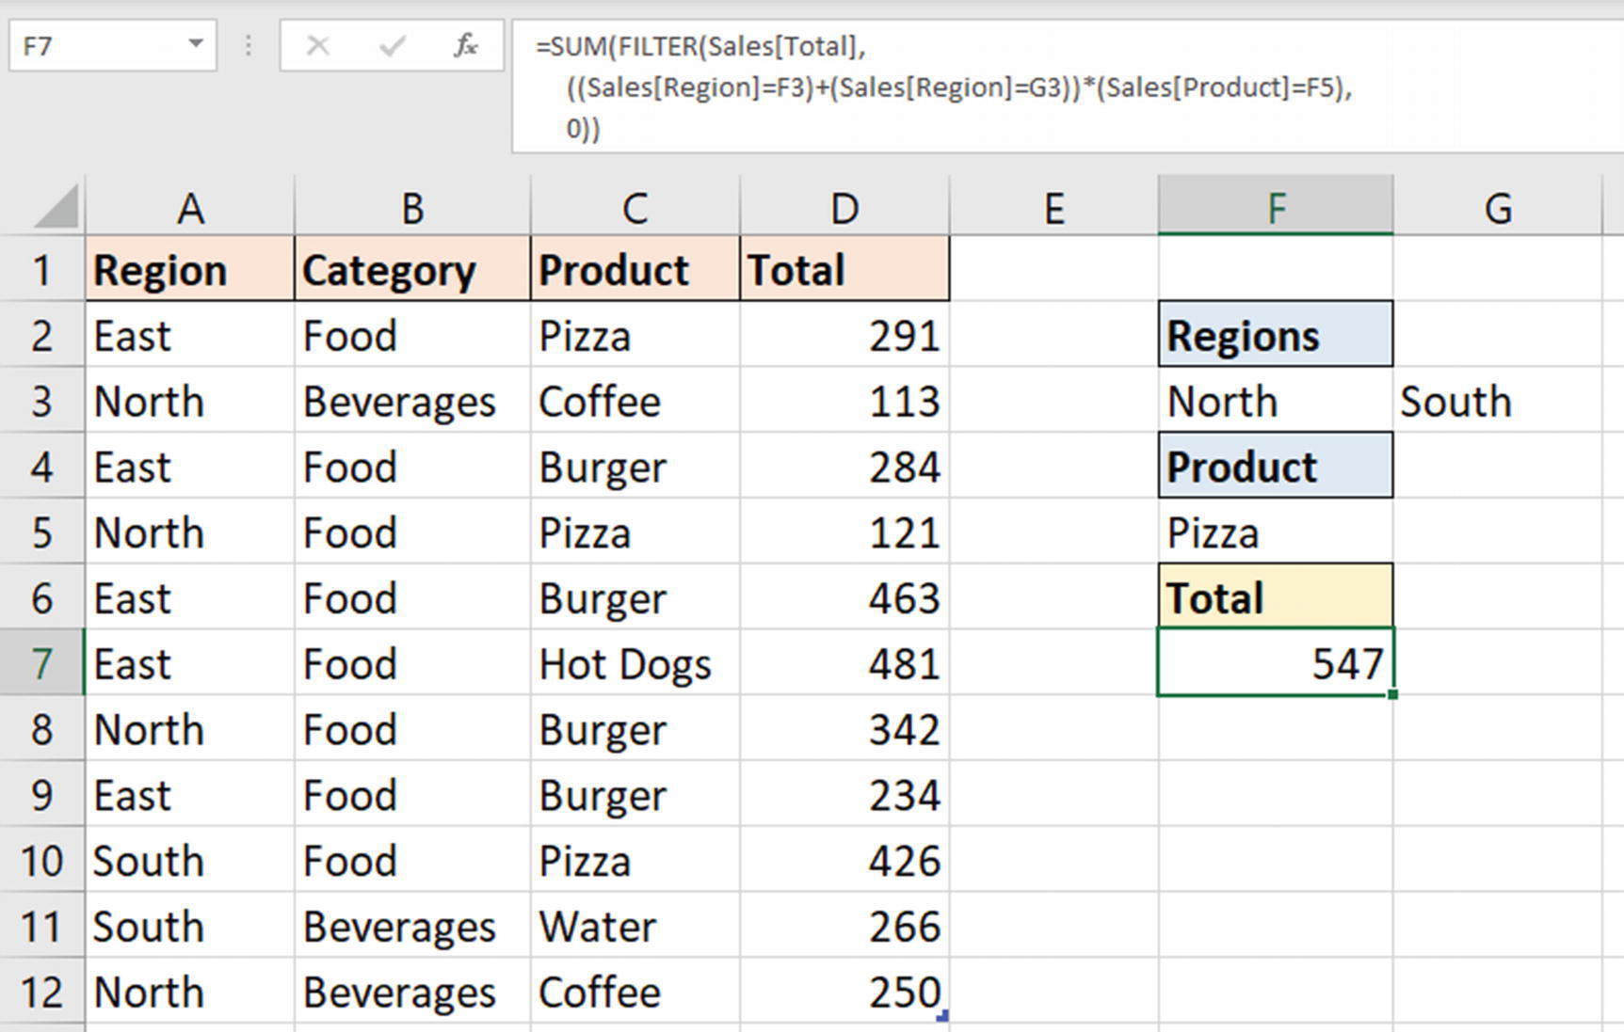
Hình 2-44Hàm FILTER được dùng cho tiêu chí phức tạp rồi tổng hợp
Điểm quan trọng đằng sau ví dụ này là mặc dù hàm SUM đã được sử dụng, nhưng nó có thể là một hàm khác. Chúng ta có thể đã dùng COUNTA, AVERAGE, LARGE, MEDIAN, hoặc bất kỳ hàm nào khác phù hợp với mục tiêu của mình.

INDEX
Khả dụng: Tất cả các phiên bản
Tệpindex.xlsx
Hàm INDEX là một hàm rất linh hoạt, có thể được dùng để trả về một giá trị hoặc một vùng. Nó thường được kết hợp với hàm MATCH để thực hiện các phép tra cứu mạnh mẽ. Nó cũng nổi tiếng với việc tạo ra các vùng động.
Đây là cú pháp của hàm INDEX:
=INDEX(array, row_num, [column_num])

• array: Vùng hoặc mảng
• row_num: Vị trí hàng trong vùng hoặc mảng
• [column_num]: Vị trí cột trong vùng hoặc mảng
Lưu ýHàm INDEX cũng có thể được dùng để trả về một vùng từ một mảng các vùng đã định nghĩa. Kỹ thuật này đã bị bỏ qua vì có những cách tiếp cận tốt hơn để làm việc này thay vì dùng INDEX.
Hãy cùng khám phá một vài ví dụ thú vị để thấy vì sao INDEX là một trong những hàm mạnh mẽ.

INDEX và MATCH cho việc tra cứu linh hoạt
Ngày nay chúng ta có quá nhiều lựa chọn cho các kỹ thuật tra cứu với XLOOKUP, FILTER và Power Query, nhưng sự kết hợp giữa hai hàm INDEX và MATCH vẫn là một trong những cách tốt nhất để tra cứu dữ liệu.
Lưu ýCó một hàm XMATCH trong Excel 365, là phiên bản cải tiến của hàm MATCH cổ điển. Tôi chọn minh họa bằng MATCH ở đây để tập trung vào một giải pháp hoàn chỉnh cho người dùng không dùng Excel 365.
Một trong những điều gây khó chịu nhất khiến người dùng ban đầu chuyển từ VLOOKUP sang tra cứu bằng INDEX và MATCH chính là việc VLOOKUP không thể tra cứu về phía bên trái.
Lấy ví dụ này (Hình 2-45), khi chúng ta muốn trả về ngày và giá trị của một hóa đơn. Bảng này có tên là Invoices, và cột Date nằm bên trái cột ID.
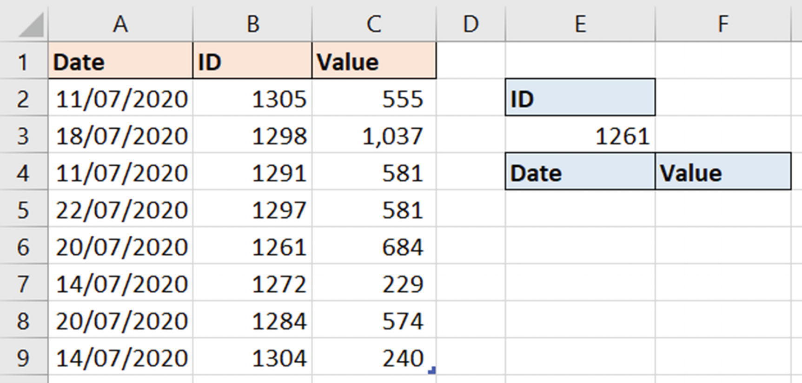
Hình 2-45Dữ liệu hóa đơn để tra cứu bằng INDEX và MATCH
Vì INDEX và MATCH là hai hàm khác nhau, chúng ta có thể tách riêng mảng tra cứu và mảng trả về.
Lưu ýHàm XLOOKUP cũng có thể được dùng cho việc tra cứu linh hoạt.
Công thức này trong ô E5 (Hình 2-46) sẽ tra cứu ID bằng hàm MATCH và trả về ngày bằng INDEX:
=INDEX(Invoices[Date],MATCH(E3,Invoices[ID],0))

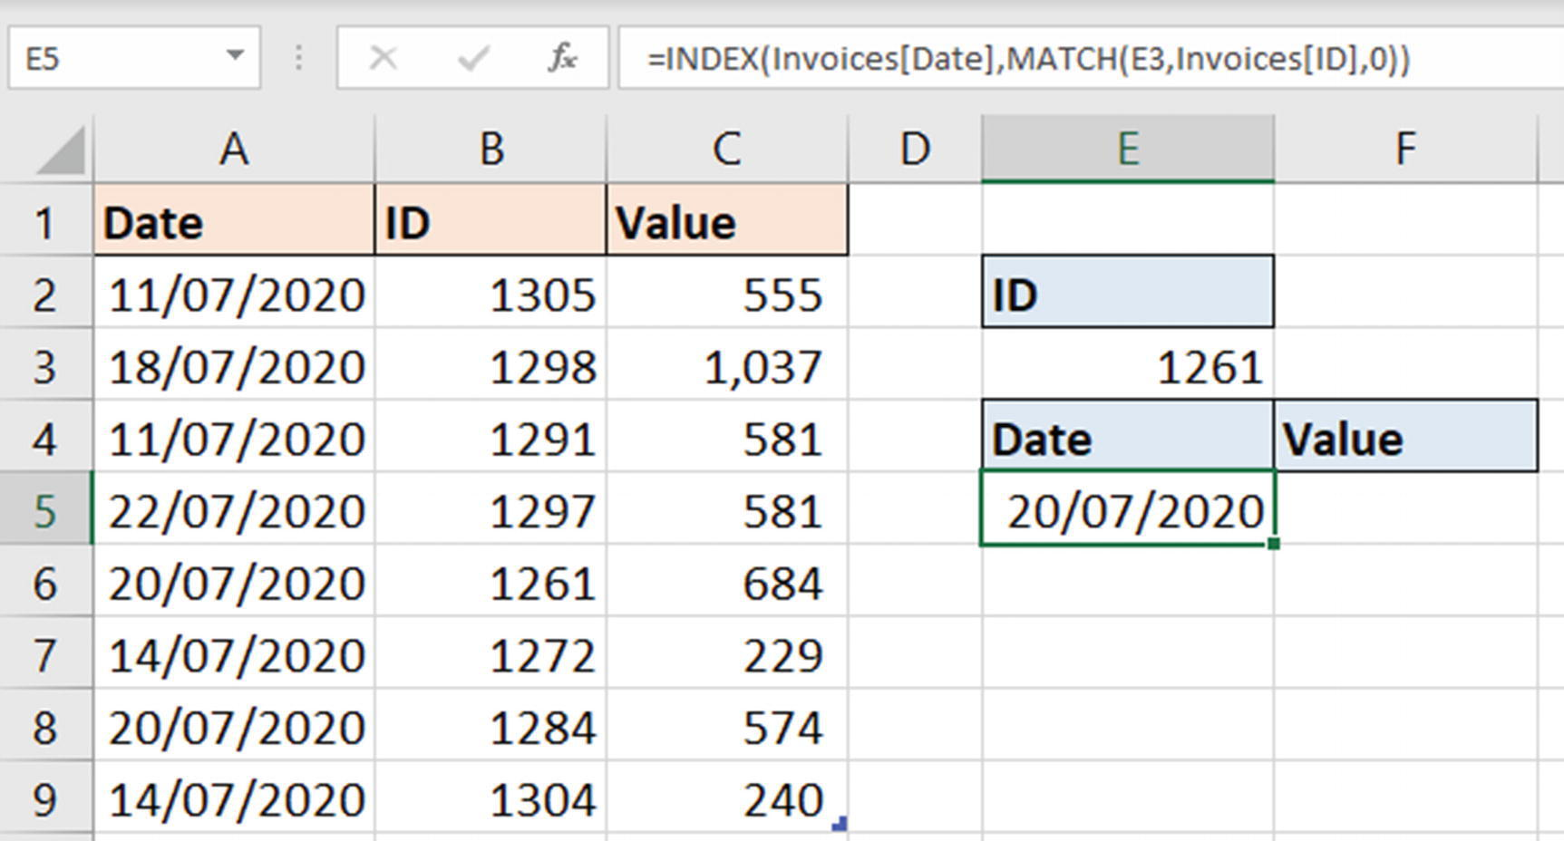
Hình 2-46INDEX và MATCH để trả về dữ liệu từ bên trái
Điều này thật tuyệt, nhưng chúng ta cũng muốn trả về giá trị hóa đơn nữa. Và sẽ thật tuyệt nếu chúng ta có thể viết một công thức xử lý cả hai.
Trong công thức ở Hình 2-46, hàm INDEX được cấp một cột (cột Date) làm mảng. Lần này, chúng ta sẽ cấp cho nó toàn bộ bảng làm mảng và dùng một hàm MATCH khác để tìm cột cần trả về.
Trong công thức này, hàm MATCH thứ hai tra cứu cột trả về bằng cách tìm các giá trị ô trong E4 và F4 trên các tiêu đề bảng (Hình 2-47).
=INDEX(Invoices,MATCH($E$3,Invoices[ID],0),MATCH(E4,Invoices[#Headers],0))

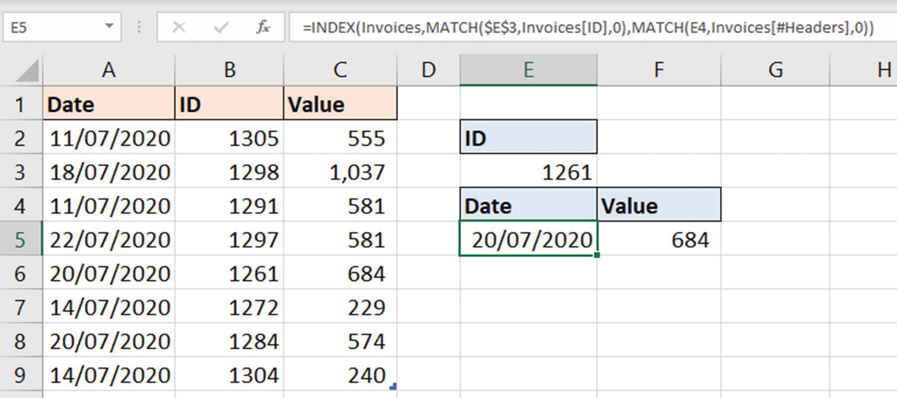
Hình 2-47Tra cứu hai chiều với INDEX và MATCH
Một lợi thế mà INDEX có so với XLOOKUP (sẽ bàn tới ngay sau đây) là nó chấp nhận các số chỉ mục cho hàng và cột của vùng hoặc giá trị cần trả về. Và chúng ta có thể làm được những điều tuyệt vời với điều này.
Trong ví dụ này, một công thức được dùng trong ô C3 để trả về giá trị của tháng cuối cùng cho sản phẩm được chọn trong ô C2 (Hình 2-48).
Hàm INDEX dùng toàn bộ bảng Monthly_Sales làm mảng của nó. MATCH được dùng để tìm số hàng của sản phẩm trong ô C2, và hàm COLUMNS được dùng để trả về số cột có trong bảng Monthly_Sales.
=INDEX(Monthly_Sales,MATCH(C2,Monthly_Sales[Product],0),COLUMNS(Monthly_Sales))

Nếu có thêm cột được thêm vào bảng, nó vẫn sẽ trả về giá trị từ cột cuối cùng.
Lưu ýCó một hàm ROWS để trả về số hàng trong một bảng hoặc vùng.
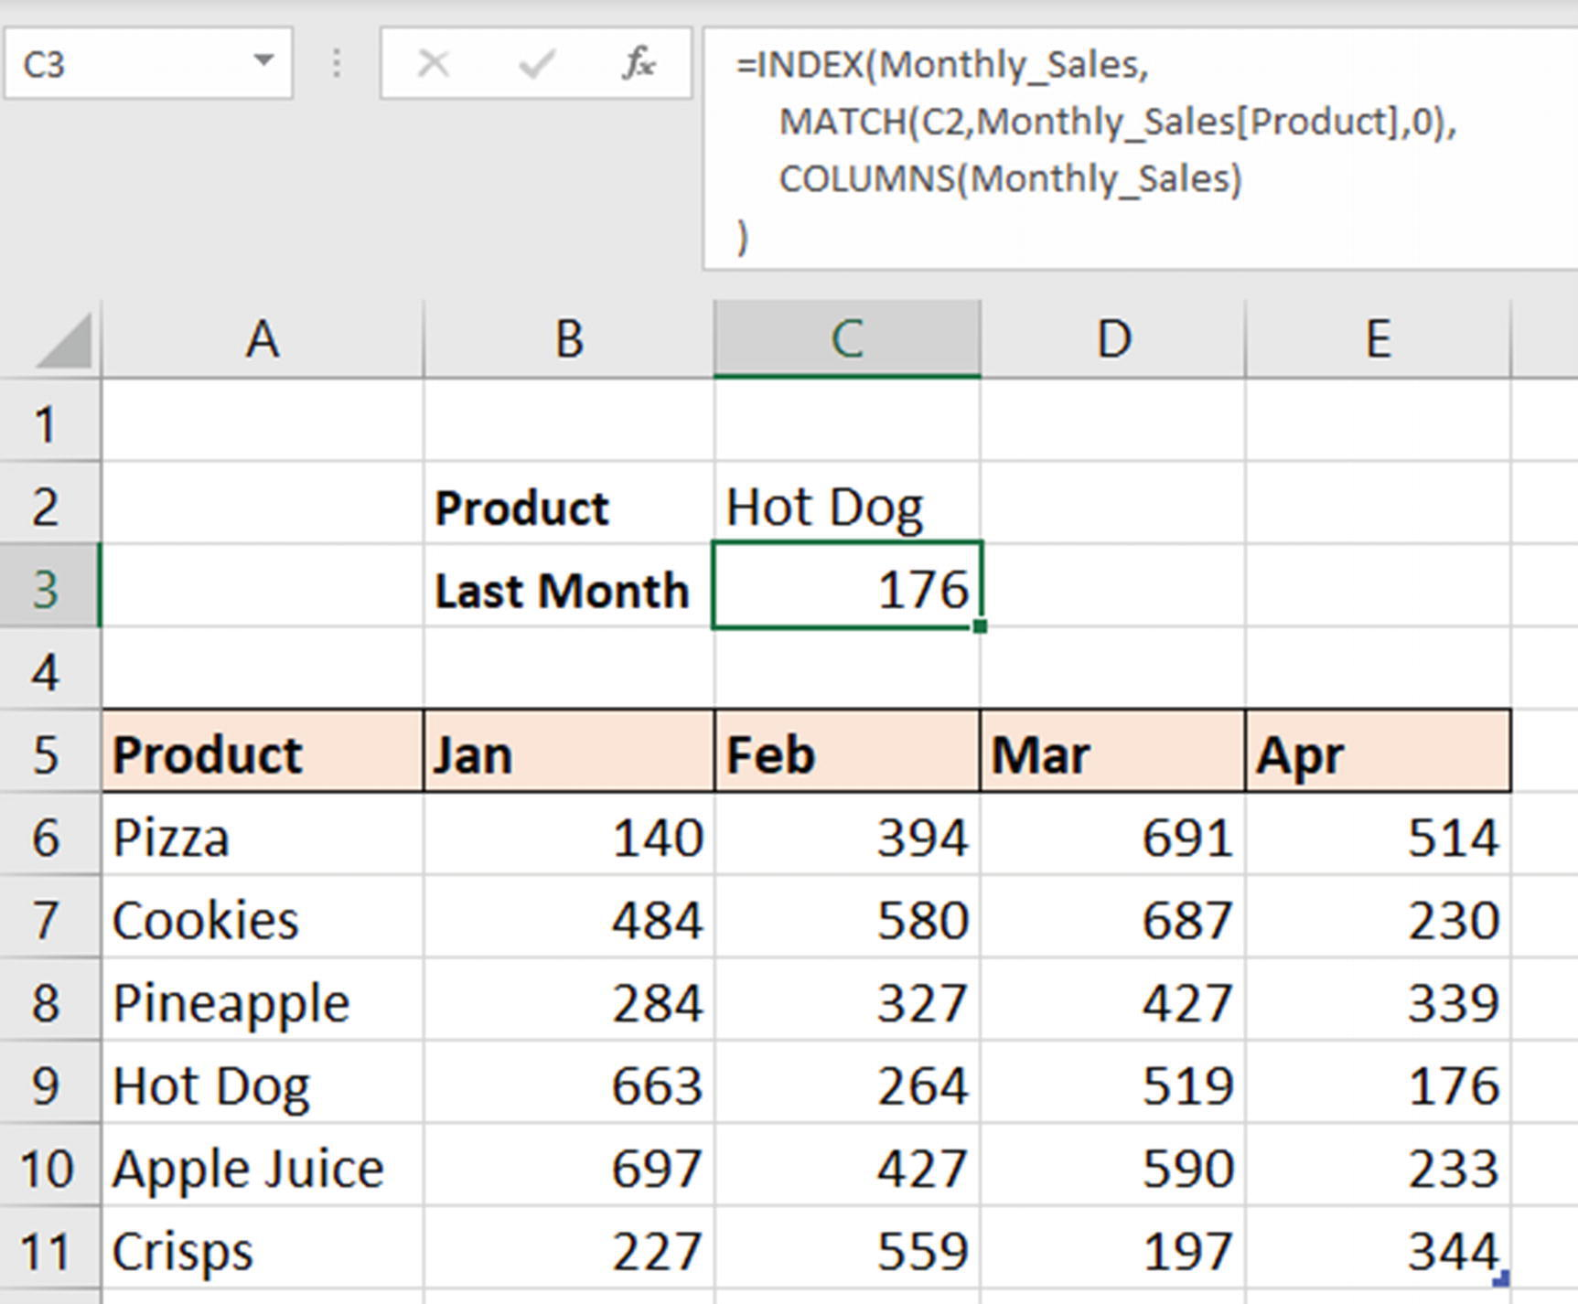
Hình 2-48Trả về giá trị từ cột cuối cùng

Trả về X Giá trị Cuối cùng từ một Hàng/Cột
Hàm INDEX từ trước đến nay luôn là cách hiệu quả nhất để tạo các tham chiếu động dùng trong các hàm và tính năng khác như biểu đồ.
Trong ví dụ này, chúng ta có một bảng tên là Week_Data với doanh số bán hàng theo tuần của các sản phẩm (Hình 2-49). Mỗi tuần lại có thêm một cột mới, và chúng ta muốn trả về x giá trị tuần cuối cùng.
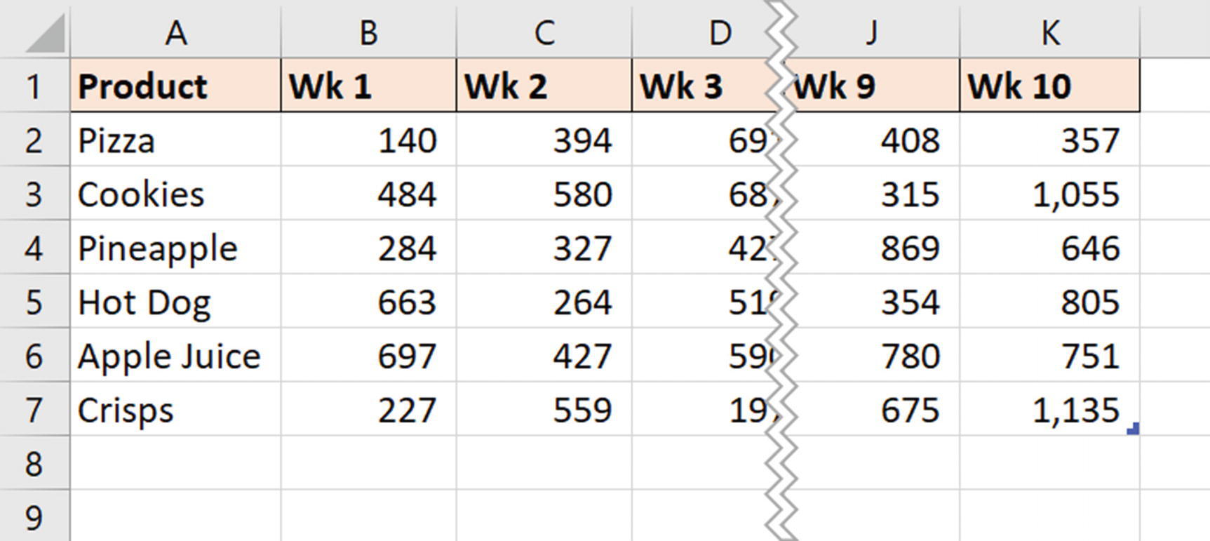
Hình 2-49Bảng Week_Data với doanh số bán hàng theo tuần của các sản phẩm
Trong công thức được nhập vào ô C5 này, người dùng nhập một giá trị vào ô C2 cho số tuần mà họ muốn trả về giá trị (Hình 2-50):
=SUM(INDEX(Week_Data,MATCH(B5,Week_Data[Product],0),COLUMNS(Week_Data)-$C$2+1):INDEX(Week_Data,MATCH(B5,Week_Data[Product],0),COLUMNS(Week_Data)))

Có rất nhiều thứ diễn ra trong công thức này. Toán tử vùng (:) là khía cạnh quan trọng nhất.
Hàm INDEX đầu tiên trả về ô đầu tiên của vùng, hàm thứ hai trả về ô cuối cùng, và chúng được nối lại để tạo thành một vùng.
Hàm MATCH tìm hàng của sản phẩm, và hàm COLUMNS trả về số cột có trong bảng. Trong hàm INDEX đầu tiên, bạn có thể thấy -$C$2+1 được dùng để lùi lại từ cuối bảng nhằm tìm điểm bắt đầu của vùng.
Dải ô này được đưa vào hàm SUM để tính tổng doanh số X tuần cuối cùng cho mỗi sản phẩm.
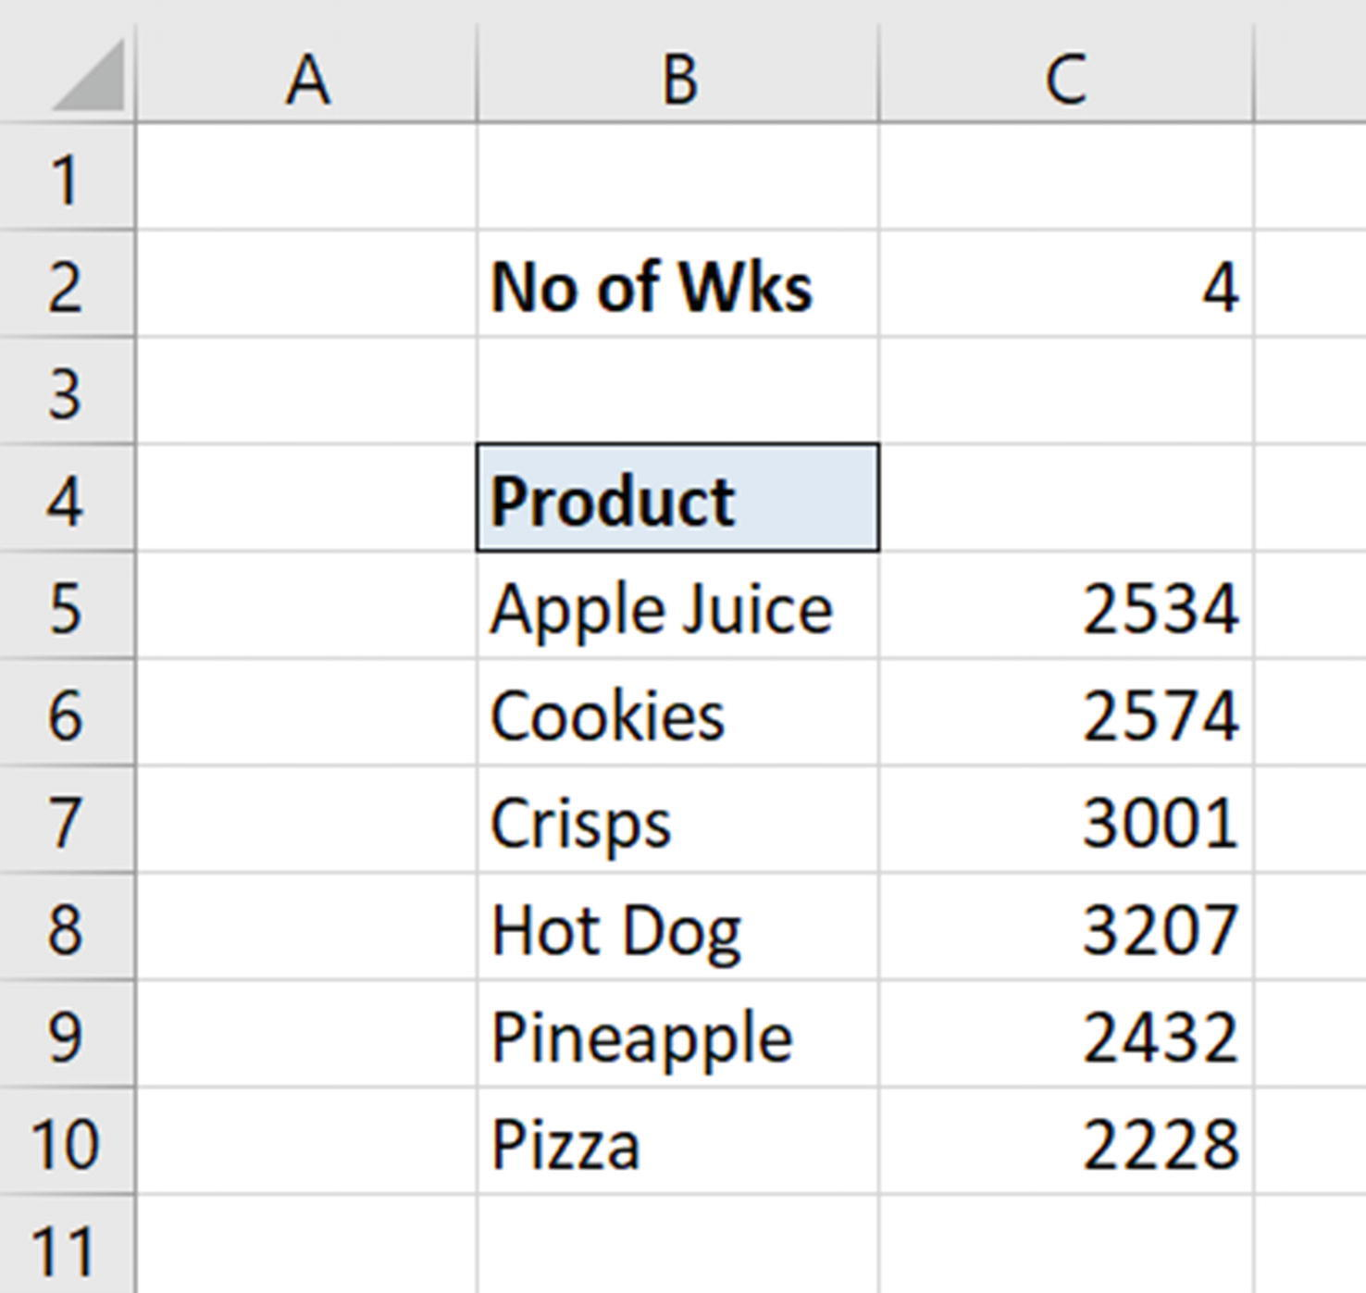
Hình 2-50Tính tổng X giá trị cột cuối cùng
Các giá trị trả về cũng có thể được tràn ra một dải ô trên trang tính bằng công cụ công thức mảng động (dynamic array). Điều này cũng khả thi ở các phiên bản ngoài Excel 365, nhưng nếu không có mảng động thì việc làm cho nó động sẽ rất cồng kềnh.
Để làm điều này, chúng ta chỉ cần bỏ hàm SUM khỏi công thức. Không có bước tổng hợp, mảng sẽ được trả về và tràn ra trang tính (Hình 2-51).
=INDEX(Week_Data,MATCH(B5,Week_Data[Product],0),COLUMNS(Week_Data)-$C$2+1):INDEX(Week_Data,MATCH(B5,Week_Data[Product],0),COLUMNS(Week_Data))

Để có các tiêu đề tuần động ở hàng 4, công thức sau đã được dùng trong ô C4. Nó sử dụng các tiêu đề của bảng cho mảng INDEX, và số hàng chỉ đơn giản là 1 vì không có sản phẩm nào cần tìm.
=INDEX(Week_Data[#Headers],1,COLUMNS(Week_Data)-$C$2+1):INDEX(Week_Data[#Headers],1,COLUMNS(Week_Data))

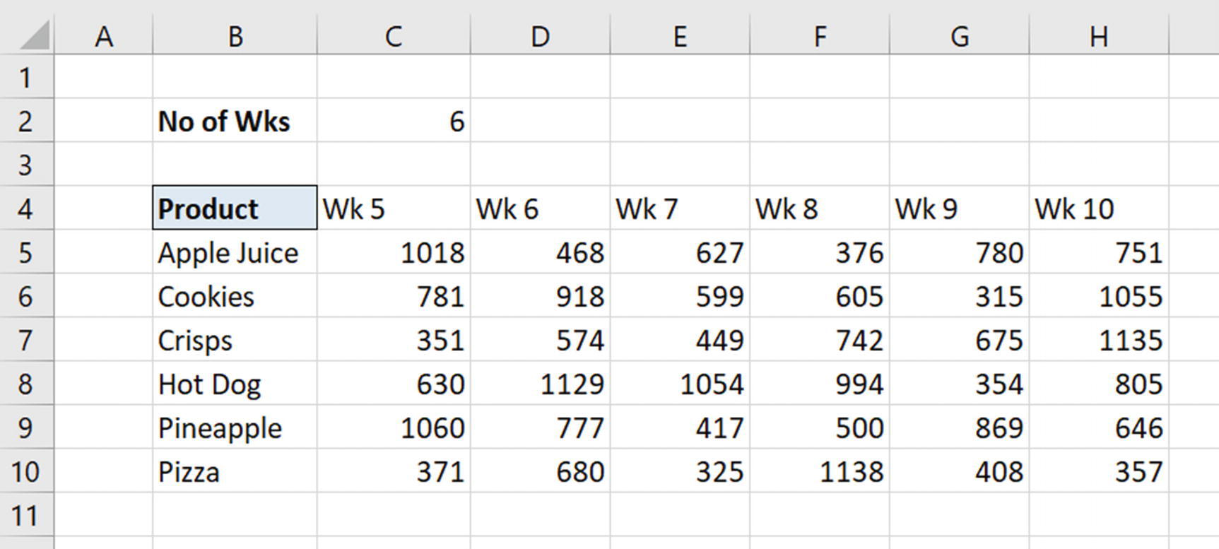
Hình 2-51Dải ô trả về được tràn ra trang tính

CHOOSE
Khả dụng: Tất cả các phiên bản
Tệpchoose.xlsx
Hàm CHOOSE là một hàm tra cứu tuyệt vời trong Excel mà dường như không nhận được sự công nhận xứng đáng. Hầu hết người dùng chưa từng nghe đến nó.
Nó làm một việc rất đơn giản, đó là chọn một giá trị hoặc hành động từ một danh sách dựa trên số chỉ mục (index) được chọn.
Đây là cú pháp của hàm CHOOSE:
=CHOOSE(index_num, value1, [value2], ...)

• index_num: Số chỉ mục được chọn, chỉ định giá trị mà CHOOSE sẽ trả về từ danh sách
• value1, [value2]: Một danh sách các giá trị, dải ô, công thức, tên đã định nghĩa (defined name) hoặc bảng mà từ đó CHOOSE chọn
Vẻ đẹp của hàm CHOOSE nằm ở sự đơn giản của nó. Nó cung cấp một cách đơn giản để làm một việc rất mạnh mẽ. Đó là trả về một công thức, dải ô hoặc giá trị từ lựa chọn của người dùng.
Nó khá khó dùng với các danh sách lớn, nên hãy để những danh sách đó cho các hàm tra cứu khác, nhưng với các danh sách nhỏ hơn, nó rất dễ hiểu và dễ thiết lập.
Hãy cùng xem vài ví dụ để thấy vì sao CHOOSE lại tuyệt vời đến thế.

Chọn một công thức từ danh sách
Hàm CHOOSE trả về một giá trị hoặc hành động từ một danh sách khi được cho một số chỉ mục. Vậy nên, ta cần một thứ gì đó để cung cấp số chỉ mục cho nó.
Do đó, một cách dùng khéo léo của hàm CHOOSE là kết hợp với các điều khiển biểu mẫu (form control). Trong Hình 2-52, có một bảng đơn giản chứa các giá trị sản phẩm được đặt tên là Sales. Và có ba tùy chọn. Những tùy chọn này được chèn từ tab Developer trong Excel. Ở đây chúng ta sẽ không đi sâu vào cách làm việc đó.
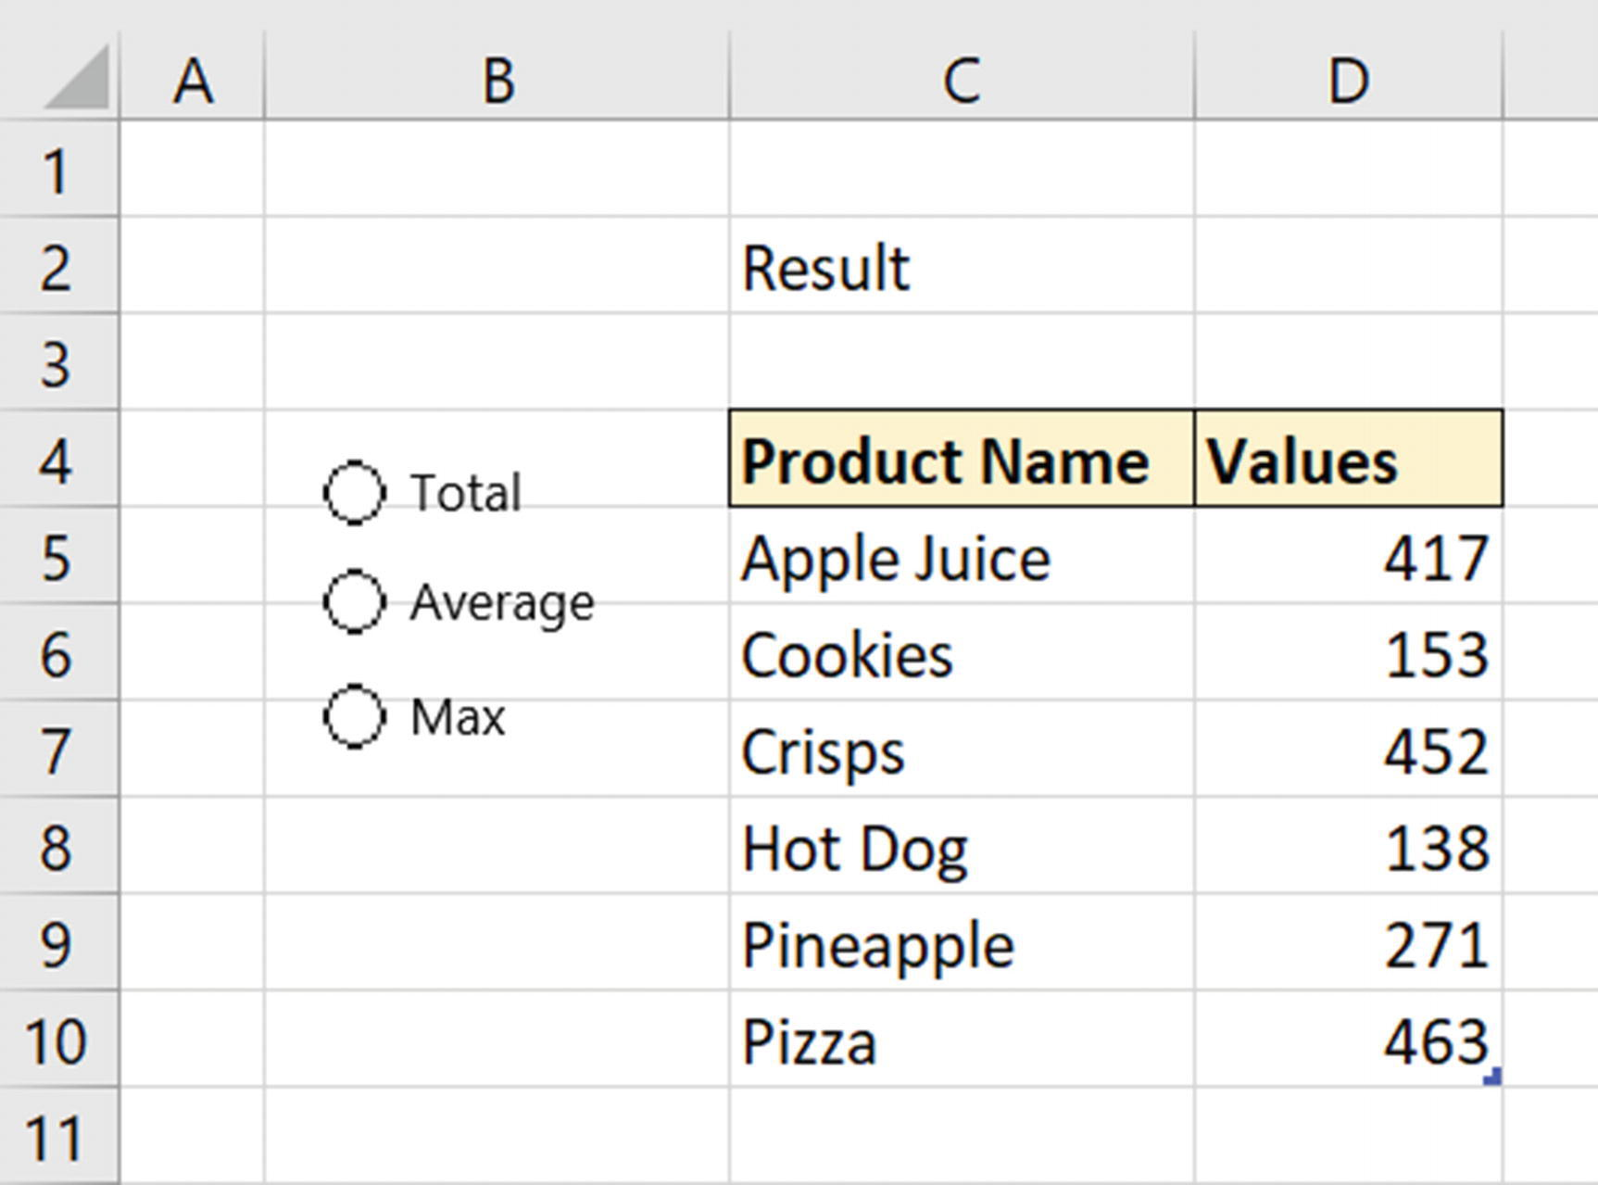
Hình 2-52Chọn một công thức từ các nút tùy chọn
Chúng ta muốn mỗi nút tùy chọn thực hiện một công thức khác nhau. Như vậy, người dùng có thể chọn xem họ muốn tổng, trung bình hay giá trị lớn nhất của các giá trị.
Các nút tùy chọn (giống như hầu hết các điều khiển biểu mẫu) trả về một số chỉ mục để phân biệt nút nào đã được chọn. Điều này khiến chúng trở thành người bạn đồng hành hoàn hảo cho hàm CHOOSE.
Chúng ta cần liên kết các nút tùy chọn với một ô, để khi một nút tùy chọn được nhấp, số chỉ mục sẽ được trả về ô đó.
Nhấp chuột phải vào một nút tùy chọn và chọn Format Control. Nhấp vào ô Cell link rồi nhấp vào một ô trên trang tính để liên kết (Hình 2-53). Thông thường ô này nằm trên một trang tính ẩn khác, nhưng trong ví dụ này, chúng ta sẽ dùng $A$1.
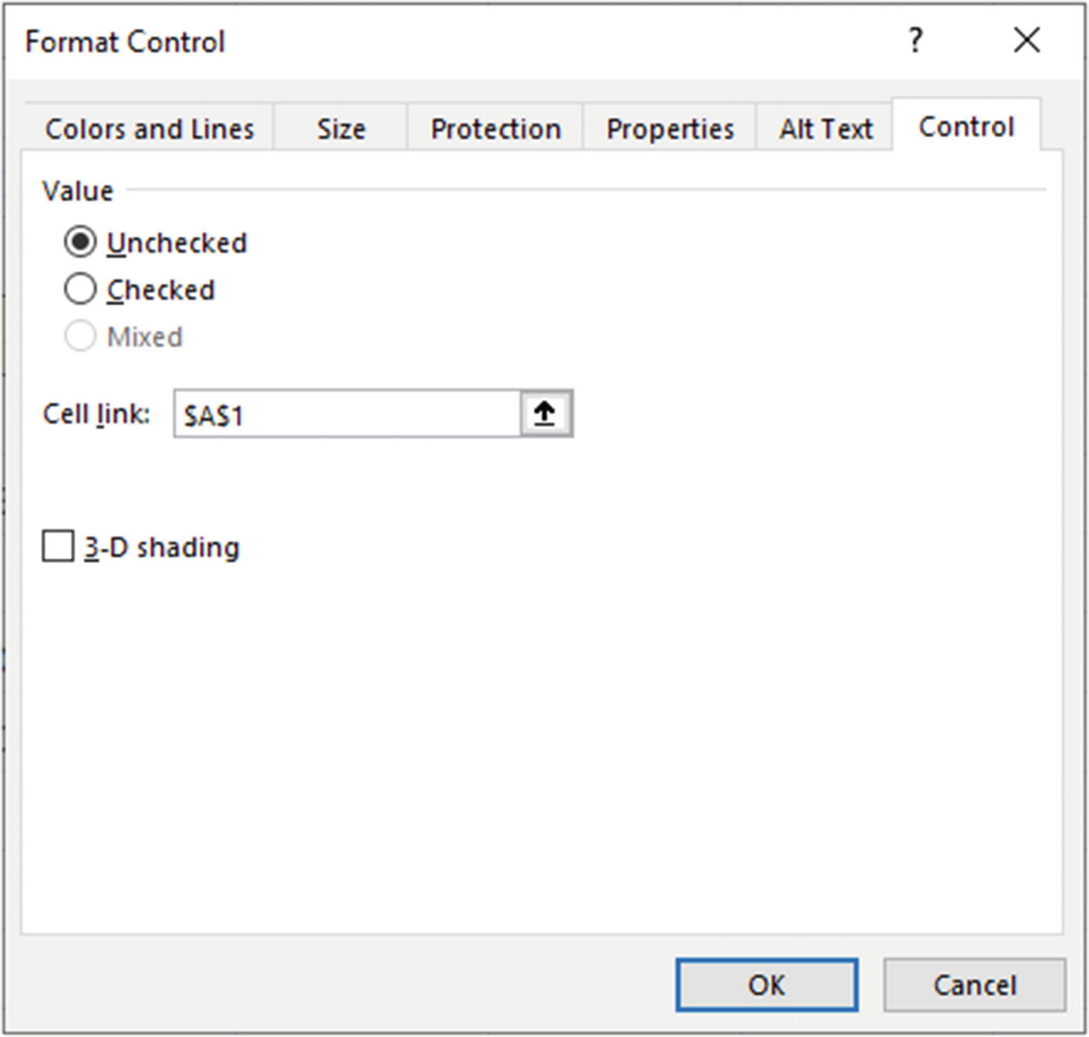
Hình 2-53Liên kết các nút tùy chọn với một ô
Khi các nút tùy chọn được sử dụng, Total trả về 1, Average trả về 2, và Max là 3.
Trong ô D2, công thức sau được dùng để chạy một công thức khác nhau dựa trên lựa chọn của người dùng (Hình 2-54):
=CHOOSE(A1,SUM(sales[Values]),AVERAGE(sales[Values]),MAX(sales[Values]))

Hàm CHOOSE dùng ô A1 làm số chỉ mục, rồi chọn từ ba công thức khác nhau trong danh sách của nó. Đơn giản, nhưng cực kỳ thú vị.
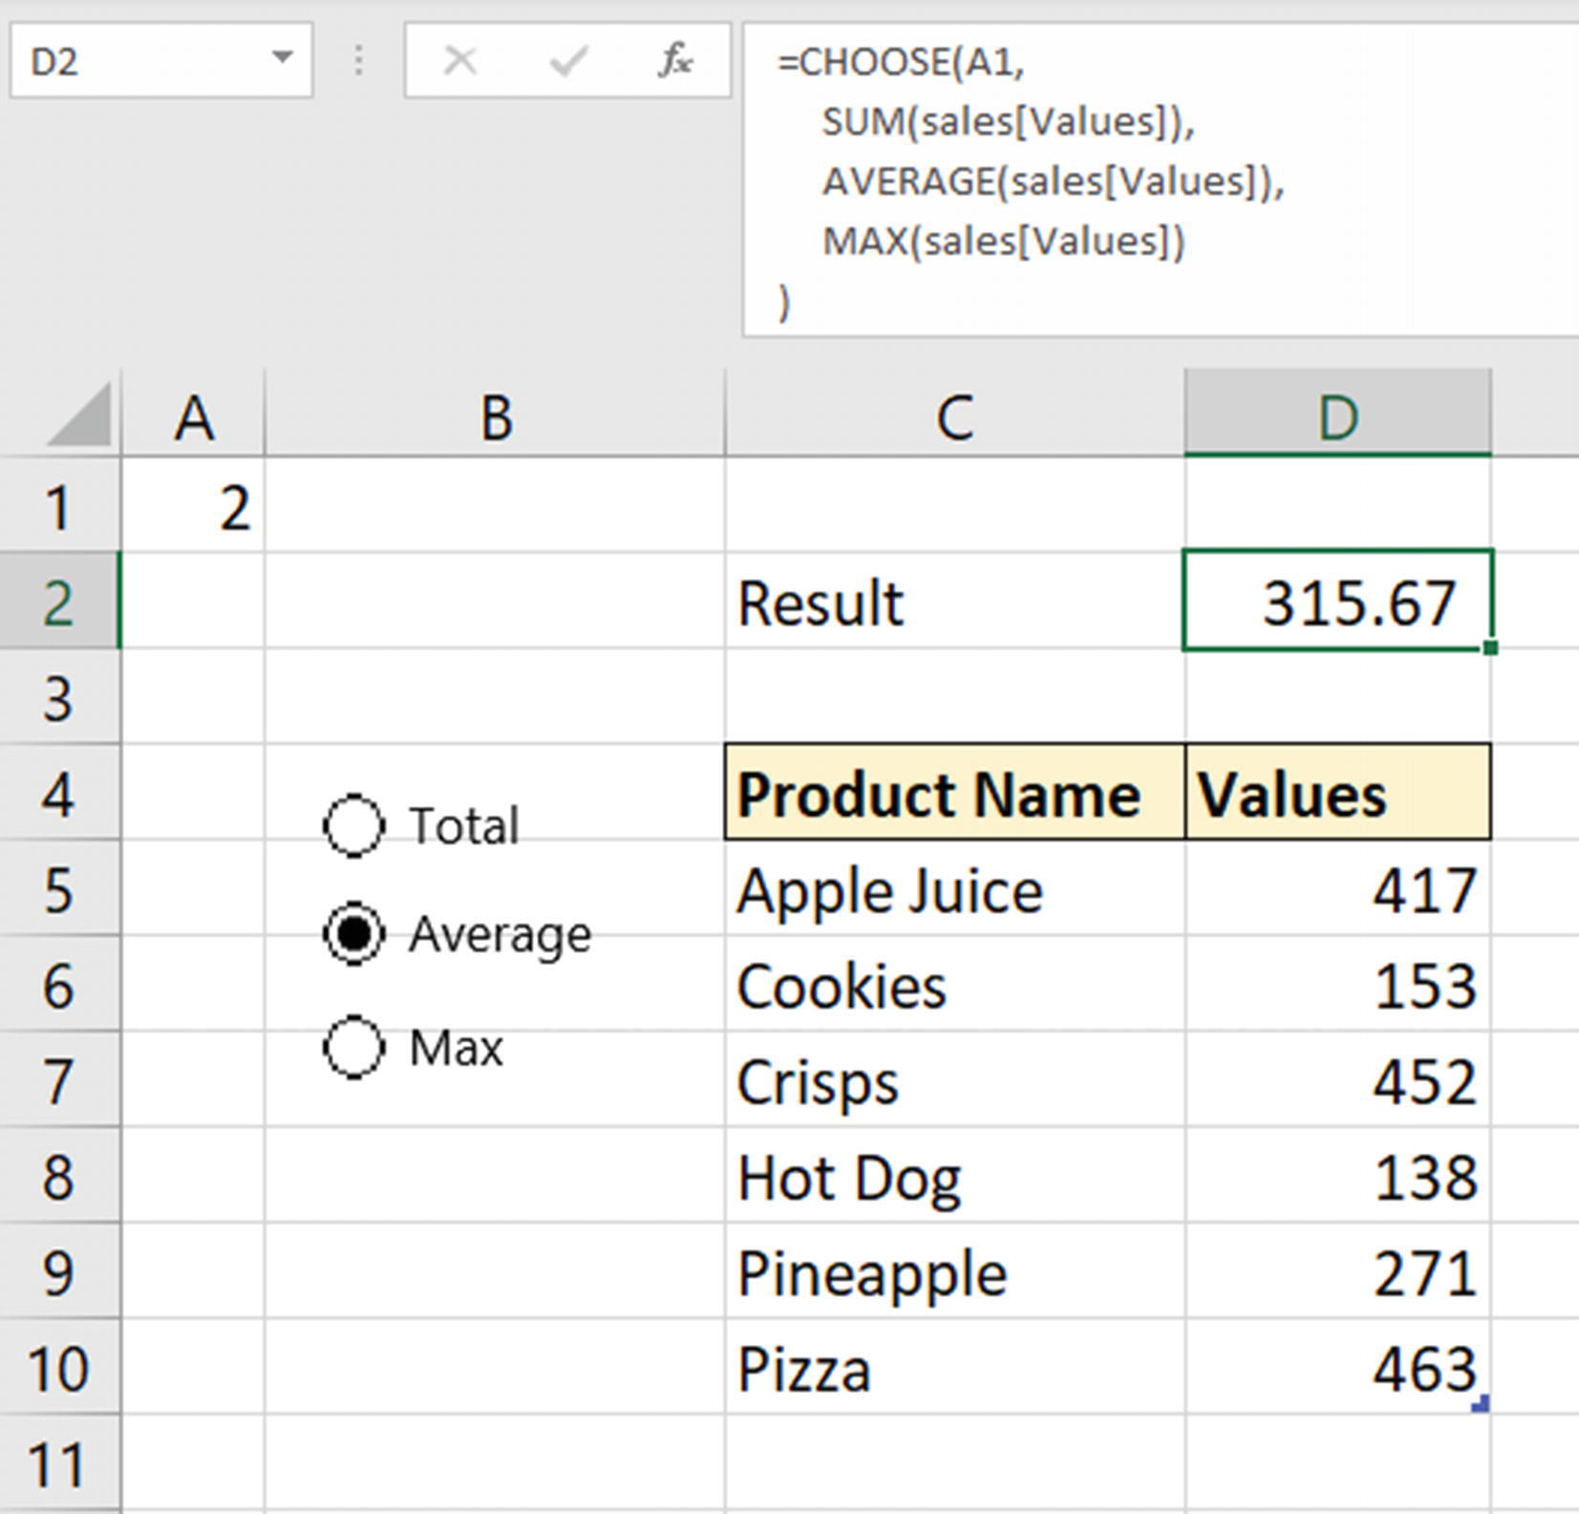
Hình 2-54Công thức CHOOSE đang chạy một công thức dựa trên lựa chọn của người dùng
Hãy cùng xem một ví dụ về việc chạy hàm CHOOSE với một danh sách Data Validation thay vì dùng các điều khiển biểu mẫu.
Nếu chúng ta tạo một danh sách Data Validation với các tùy chọn Sum, Average và Max, nó sẽ trả về những giá trị đó khi được chọn. CHOOSE yêu cầu một số chỉ mục. Vậy nên, hai thứ này không thể giao tiếp trực tiếp với nhau.
Trong Hình 2-55, công thức CHOOSE bao gồm hàm MATCH để tìm hàm đã chọn (B2) trong bảng Formulas (E1:E3) và trả về vị trí chỉ mục của nó. Sau đó CHOOSE sẽ làm phần việc của mình từ đó.
=CHOOSE(MATCH(B2,Formulas,0),SUM(sales2[Values]),AVERAGE(sales2[Values]),MAX(sales2[Values]),)

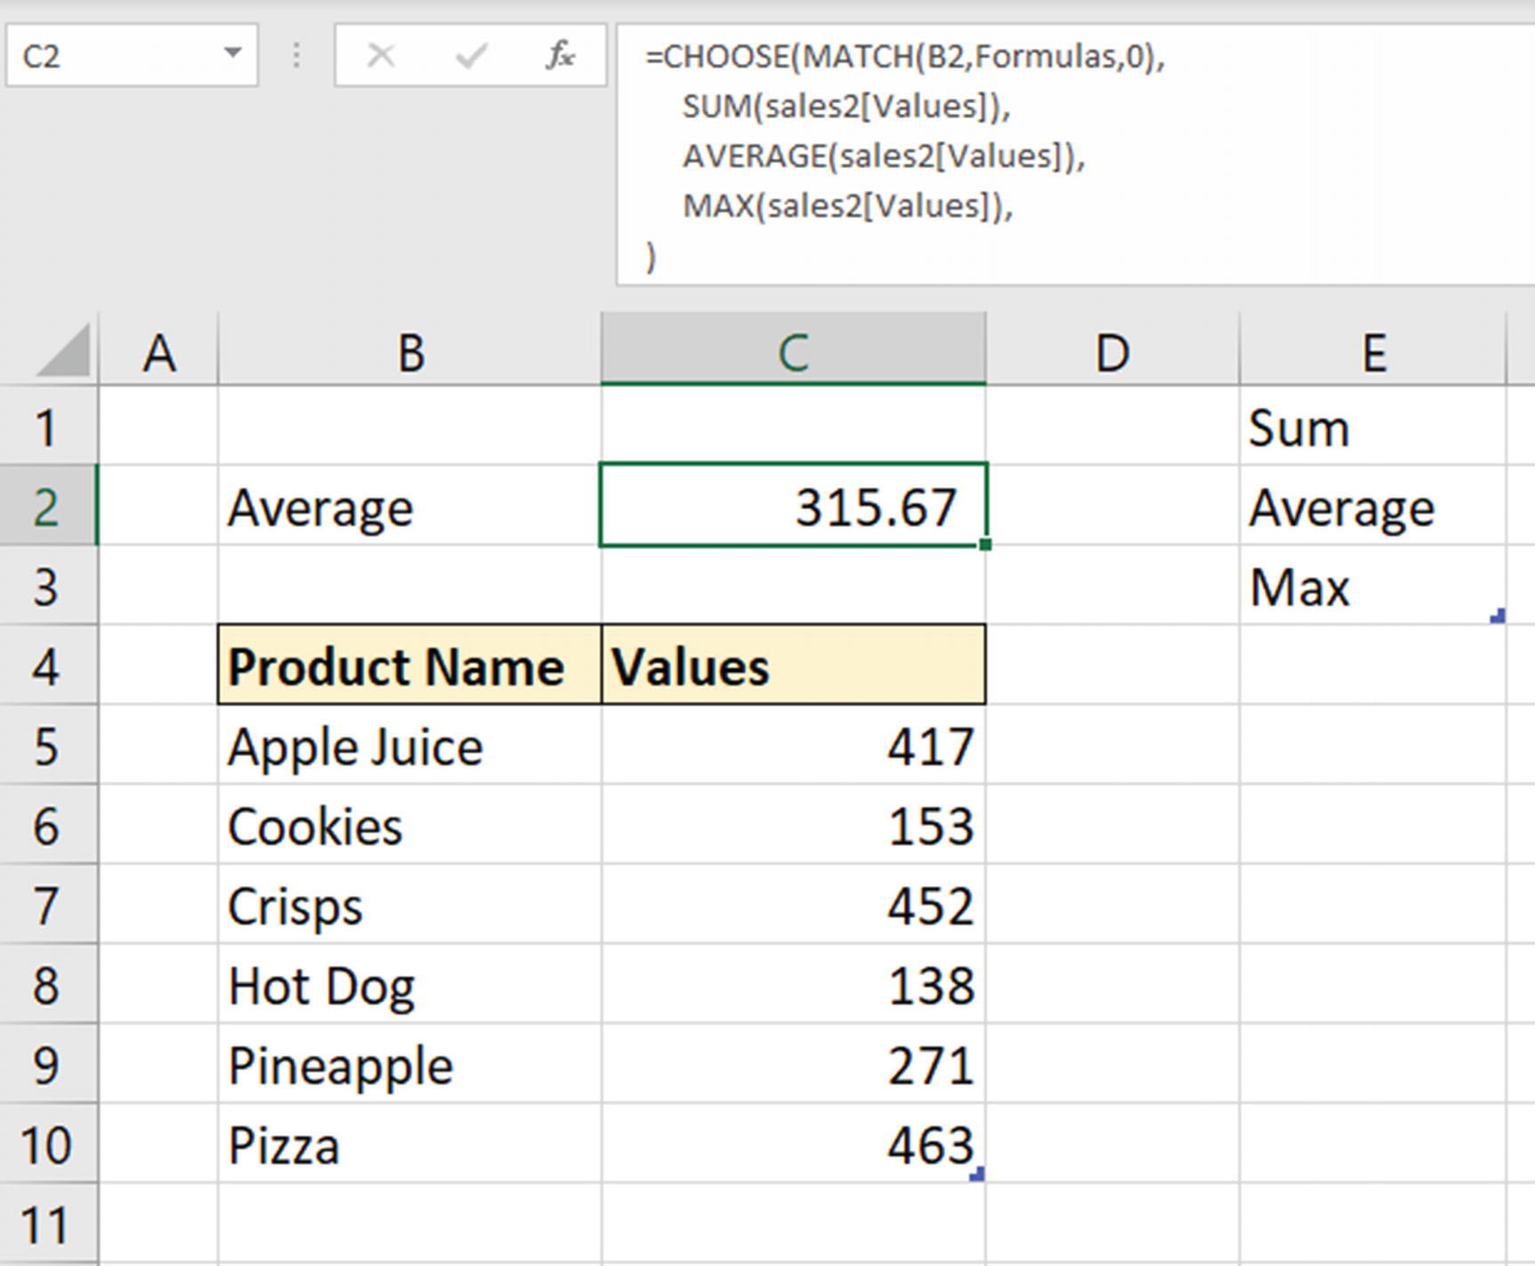
Hình 2-55CHOOSE hoạt động với danh sách Data Validation
Những ví dụ này khá nhỏ để giúp bạn hiểu khái niệm, nhưng chúng ta có thể dùng bất kỳ công thức nào mình muốn trong danh sách để CHOOSE chọn ra.
Ví dụ, chúng ta có thể thêm nó vào ví dụ về hàm INDEX ở chương trước khi chúng ta tính tổng X giá trị tuần cuối cùng.

CHOOSE các cột cụ thể cho FILTER
Một tình huống khác mà bạn có thể thấy CHOOSE được dùng là để đảo ngược thứ tự các cột cho VLOOKUP. Đó là một mẹo nhỏ gọn gàng để khiến VLOOKUP trả về dữ liệu nằm bên trái nó. Khá thú vị, nhưng thật ra không hữu ích lắm. Bạn nên dùng XLOOKUP hoặc INDEX và MATCH thay thế.
Một ví dụ hay hơn về kỹ thuật này là với hàm FILTER. Hàm này rất tuyệt, nhưng có một hạn chế là các cột của mảng mà nó trả về phải liền kề nhau.
Ví dụ, nếu chúng ta muốn dùng hàm FILTER trên bảng Employees trong Hình 2-56, và trả về các cột First Name, Last Name, Age, và Salary, thì chỉ riêng hàm FILTER không thể làm được điều này.
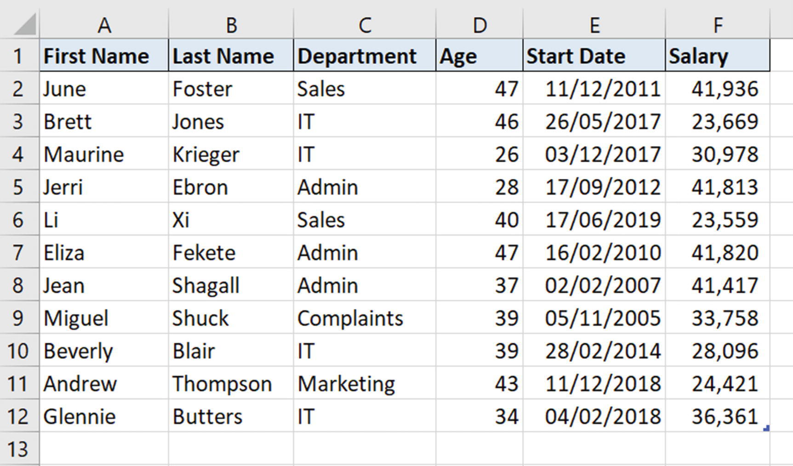
Hình 2-56Bảng Employees mà chúng ta muốn lọc
Với hàm CHOOSE, chúng ta có thể chỉ định các cột mà mình muốn, và FILTER có thể trả về chúng.
Lưu ýKỹ thuật này hữu ích, mặc dù việc trả về các cột bằng những công thức FILTER riêng biệt sẽ cho bạn linh hoạt hơn nếu bạn cần vẽ biểu đồ dữ liệu này hoặc chạy thêm công thức dựa trên nó.
Trong công thức này, CHOOSE dùng một mảng hằng số cho các số chỉ mục của nó và sau đó trả về tất cả các giá trị trong danh sách của nó, đó chính là các cột của bảng.
Hàm FILTER chỉ trả về những nhân viên có mức lương lớn hơn hoặc bằng 35,000 (Hình 2-57).
=FILTER(

CHOOSE({1,2,3,4},Employees[First Name],Employees[Last Name],Employees[Age],Employees[Salary]),

Employees[Salary]>=35000,

""

)

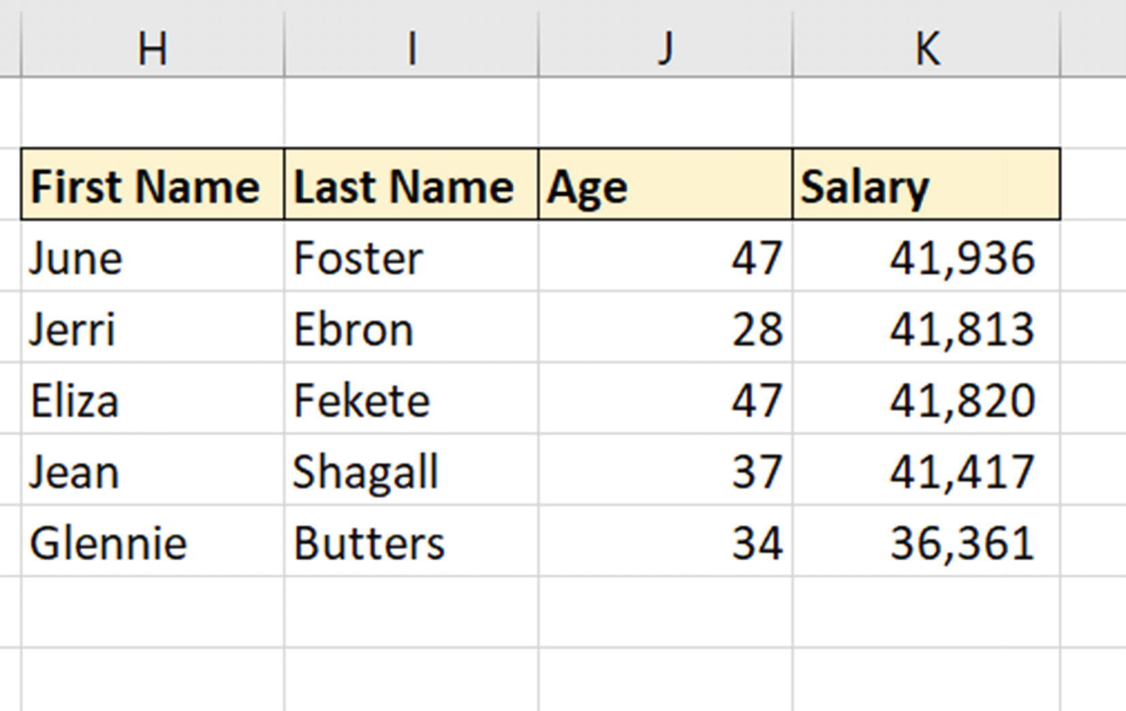
Hình 2-57CHOOSE chọn các cột cụ thể cho FILTER

XLOOKUP
Khả dụng: Chỉ Excel cho Microsoft 365
Tệpxlookup.xlsx
Hàm XLOOKUP ra đời như một sự kết hợp tinh hoa của VLOOKUP cùng bộ đôi INDEX và MATCH, tất cả gói gọn trong một hàm duy nhất. Nó còn sở hữu thêm vài ưu điểm nữa.
Dưới đây là một số điểm mạnh của XLOOKUP:
• Có thể trả về giá trị và vùng dữ liệu (VLOOKUP không thể trả về vùng).
• Mặc định là khớp chính xác. Đây là kiểu tra cứu được dùng nhiều nhất.
• Có thể thực hiện tra cứu vùng mạnh mẽ mà không phụ thuộc vào thứ tự.
• Có sẵn đối số if not found (nếu không tìm thấy). Không cần dùng IFERROR hay IFNA để xử lý lỗi #N/A kinh điển nữa.
• Có thể tra cứu từ đầu đến cuối hoặc từ cuối đến đầu.
• Có thể tra cứu theo chiều dọc hoặc chiều ngang.
• Có thể xử lý các ký tự đại diện (wildcard).
Đúng là một hàm "khủng". Đây là cú pháp của XLOOKUP:
=XLOOKUP(lookup_value, lookup_array, return_array, [if_not_found], [match_mode], [search_mode])

• lookup_value: Giá trị bạn đang tìm.
• lookup_array: Vùng hoặc mảng để tìm kiếm.
• return_array: Vùng hoặc mảng để trả về.
• [if_not_found]: Giá trị trả về nếu không tìm thấy kết quả khớp.
• [match_mode]: Cách khớp giá trị tra cứu. 0 là khớp chính xác (mặc định), –1 là khớp chính xác hoặc giá trị nhỏ hơn kế tiếp, 1 là khớp chính xác hoặc giá trị lớn hơn kế tiếp, và 2 là khớp theo ký tự đại diện.
• [search_mode]: Nhập 1 để tìm từ đầu đến cuối (mặc định), –1 để tìm từ cuối đến đầu, 2 để tìm kiếm nhị phân tăng dần, và –2 để tìm kiếm nhị phân giảm dần.

Ví dụ XLOOKUP nhanh
Hãy bắt đầu với một ví dụ XLOOKUP kinh điển trước khi chúng ta khoe những tính năng đặc biệt của nó.
Trong công thức này, XLOOKUP được dùng để tìm khớp chính xác nhằm tra mã nhân viên và trả về tên của nhân viên đó (Hình 2-58). Chỉ cần ba đối số vì XLOOKUP mặc định là tìm khớp chính xác.
=XLOOKUP(A2,Staff[ID],Staff[Name])

Với XLOOKUP, một vùng (range) hoặc mảng (array) được dùng cho mảng tra cứu (lookup array) và mảng trả về (return array). Trong ví dụ này, các tham chiếu đến cột của một bảng tên là Staff được sử dụng.
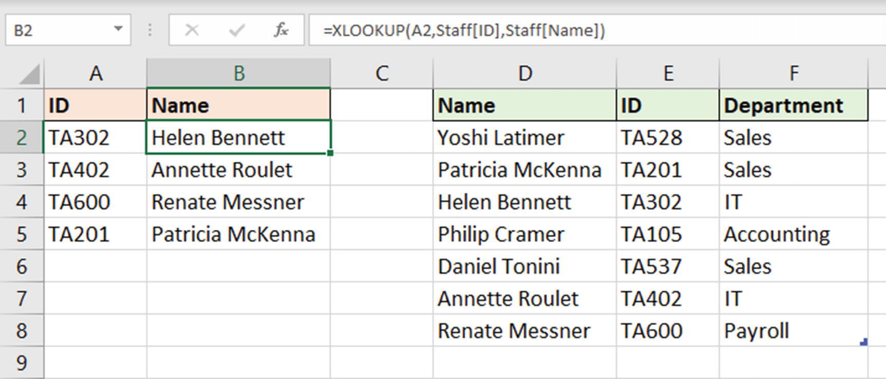
Hình 2-58XLOOKUP tìm khớp chính xác để trả về thông tin nhân viên

Tra cứu theo khoảng mạnh mẽ
Hàm XLOOKUP có khả năng tra cứu theo khoảng rất mạnh mẽ, không bị hỏng khi các giá trị trong mảng tra cứu không theo thứ tự.
Mặc dù tìm khớp chính xác phổ biến hơn, nhưng tra cứu theo khoảng cũng rất hữu ích. Trong một ví dụ như thế này, chúng hiệu quả hơn nhiều so với các hàm logic đa điều kiện như IFS, SWITCH hay CHOOSE.
Trong công thức này, XLOOKUP được dùng để trả về mức giảm giá tùy theo tổng số tiền đã chi (Hình 2-59):
=XLOOKUP(B2,discounts[Spent],discounts[Discount],,-1)

Cột Spent của bảng Discounts không theo thứ tự. Bạn có thể thấy 200 nằm giữa 750 và 1000, vậy mà công thức XLOOKUP vẫn hoạt động hoàn hảo.
Đối số if not found (nếu không tìm thấy) đã bị bỏ qua, và tùy chọn khớp chính xác hoặc mục nhỏ hơn kế tiếp đã được chỉ định bằng cách nhập –1.
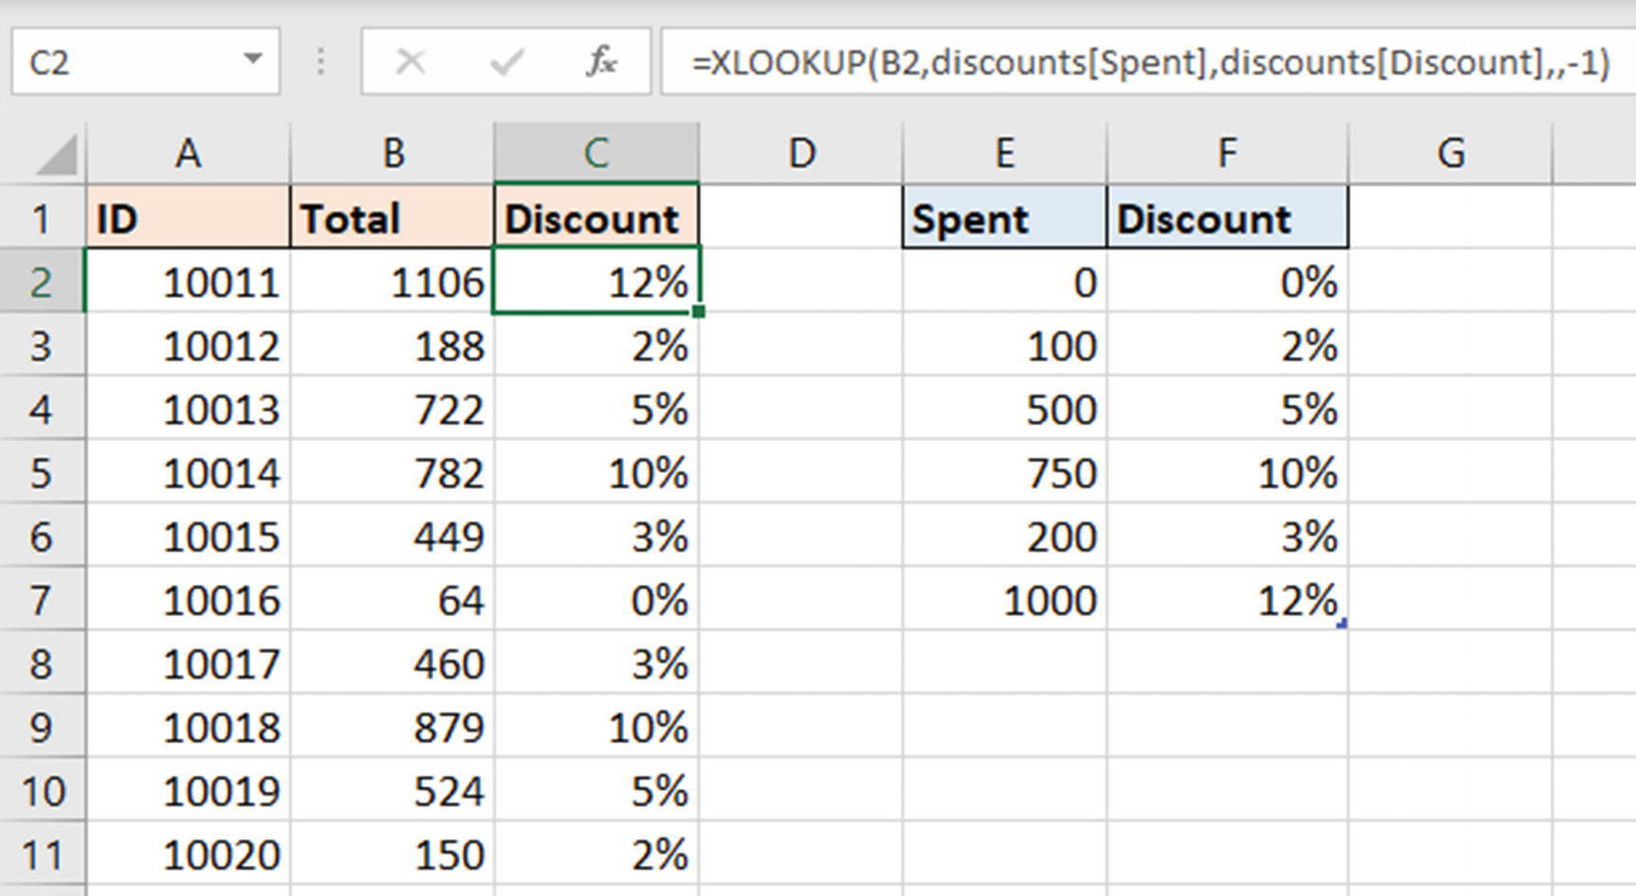
Hình 2-59Dùng XLOOKUP để tra cứu theo khoảng một cách mạnh mẽ

Tra cứu nhiều cột
Người dùng thường cần khớp giá trị từ nhiều hơn một cột để tìm ra kết quả khớp chính xác. XLOOKUP giúp tình huống tra cứu nhiều cột này trở nên dễ dàng.
Trong ví dụ này, chúng ta có một bảng tên là Employees, và chúng ta muốn trả về mức lương của nhân viên trong ô C2 (Hình 2-60). Chúng ta cần khớp tên và họ của họ nên sẽ phải khớp hai cột.
=XLOOKUP(A2&B2,Employees[First Name]&Employees[Last Name],Employees[Salary])

Dấu và (&) được dùng để nối nội dung của A2 và B2 lại với nhau trong giá trị tra cứu (lookup value), đồng thời nối nội dung của cột First Name và Last Name lại với nhau trong mảng tra cứu (lookup array).
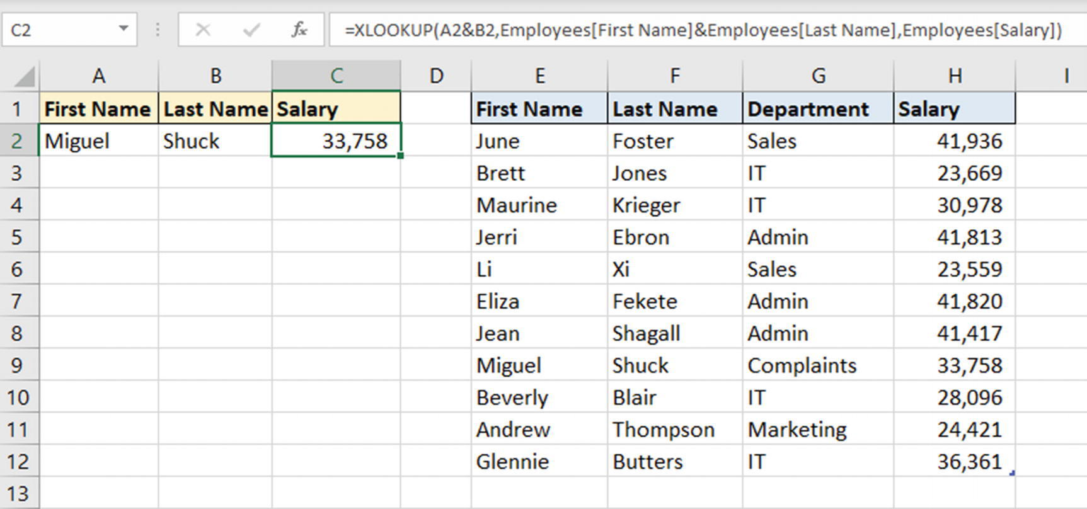
Hình 2-60Tra cứu nhiều cột trở nên dễ dàng với XLOOKUP

Trả về kết quả khớp cuối cùng
XLOOKUP có tùy chọn tìm kiếm từ cuối lên đầu thay vì kiểu cổ điển từ đầu đến cuối. Điều này giúp trả về kết quả khớp cuối cùng trong một danh sách.
Lưu ýHàm XMATCH cũng có tính năng này và có thể kết hợp với hàm INDEX để tạo ra những phép tra cứu mạnh mẽ.
Trong ví dụ này, chúng ta có một bảng tên là Monthly_Sales, và chúng ta muốn trả về tổng doanh số cuối cùng của một nhân viên bán hàng cụ thể. Bảng được sắp xếp theo tháng, nên chúng ta muốn trả về giá trị của lần xuất hiện cuối cùng của nhân viên bán hàng được chọn (E2).
Nhân viên bán hàng được nhận diện bằng hai chữ cái ở đầu mã tham chiếu. Chúng ta sẽ dùng ký tự đại diện (wildcard) để bỏ qua mọi thứ trong mã tham chiếu của nhân viên bán hàng, chỉ giữ lại hai chữ cái đầu tiên.
Đây là công thức được dùng trong ô F2 (Hình 2-61):
=XLOOKUP(E2&"*",Monthly_Sales[Sales Person Ref],Monthly_Sales[Total],,2,-1)

Ký tự đại diện dấu hoa thị (*) được kết hợp với giá trị từ ô E2 để tạo thành giá trị tra cứu. Số 2 được dùng cho chế độ khớp (match mode) để chỉ định việc sử dụng ký tự đại diện, và –1 cho chế độ tìm kiếm (search mode) để chỉ định tra cứu từ cuối lên đầu.
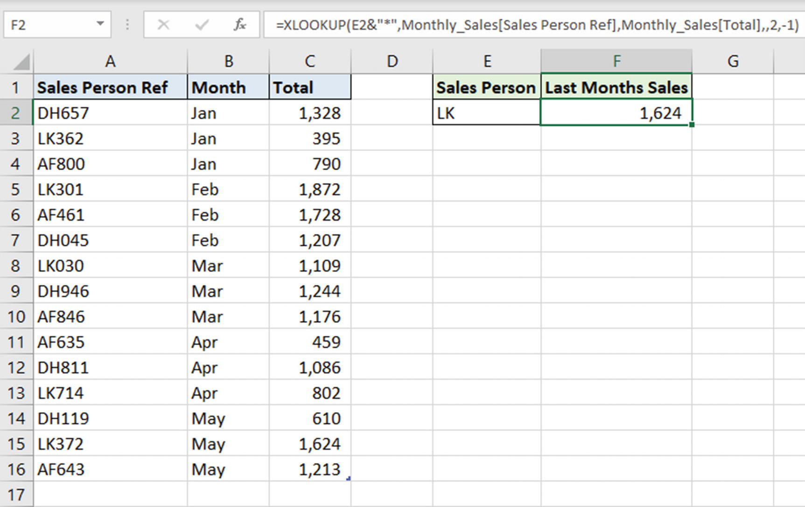
Hình 2-61Tìm kiếm từ cuối lên đầu và sử dụng ký tự đại diện với XLOOKUP

Tra cứu hai chiều
Chỉ có một thứ còn tốt hơn cả XLOOKUP. Đó là hai XLOOKUP! Và đó chính là thứ chúng ta cần để tạo ra một phép tra cứu hai chiều.
Ở phần trước của chương này, chúng ta đã tạo một phép tra cứu hai chiều bằng INDEX và hai hàm MATCH – một để tìm theo cột và một để tìm theo hàng. Việc này dễ dàng hơn nhiều với XLOOKUP.
Trong ví dụ này, chúng ta muốn trả về giá trị doanh số của sản phẩm được chọn trong ô A2 và địa điểm cửa hàng được chọn trong ô B1 (Hình 2-62).
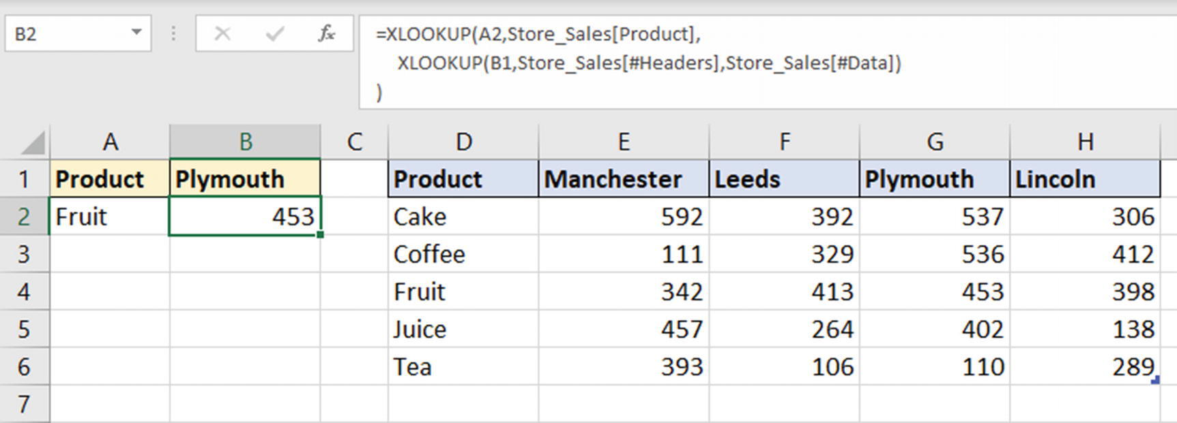
Hình 2-62Tra cứu hai chiều với hai hàm XLOOKUP
Công thức này sử dụng một XLOOKUP thứ hai cho mảng trả về (return array) của XLOOKUP đầu tiên. Nó tìm địa điểm cửa hàng (B1) dọc theo các tiêu đề của bảng và trả về các giá trị địa điểm để XLOOKUP bên ngoài trả về giá trị cho sản phẩm được chọn.
=XLOOKUP(A2,Store_Sales[Product],XLOOKUP(B1,Store_Sales[#Headers],Store_Sales)

Ta có thể thấy rõ hơn cách phân rã công thức này bằng cách chỉ chọn XLOOKUP thứ hai trong thanh công thức và nhấn phím F9 để tính toán nó. Bạn phải cẩn thận chọn hàm XLOOKUP thứ hai một cách đầy đủ và chính xác.
Bây giờ chúng ta có thể thấy mảng giá trị được trả về cho vị trí cửa hàng đã chọn (Plymouth trong ví dụ này). XLOOKUP bên ngoài sau đó lấy giá trị cho sản phẩm đã chọn (453 cho Fruit trong ví dụ này).
=XLOOKUP(A2,Store_Sales[Product],{537;536;453;402;110})

Nhấn Esc khi hoàn tất để mảng giá trị không bị giữ lại.
Lưu ýPhím F9 tính toán các công thức. Điều này cũng có thể được thực hiện bằng cách nhấp vào Formulas ➤ Calculate Now.

Cột SUMIFS động
Điều thú vị tuyệt vời với những công thức này là cách chúng ta có thể sử dụng chúng cùng nhau. XLOOKUP thật tuyệt vời khi dùng với các công thức khác để trả về các vùng hoặc giá trị phụ thuộc vào lựa chọn của người dùng.
Trong ví dụ này, chúng ta muốn tính tổng các giá trị cho sản phẩm được chọn trong ô A2 và vị trí cửa hàng được chọn trong ô B1 (Hình 2-63).
Công thức này sử dụng XLOOKUP cho vùng tính tổng của SUMIFS. Nó trả về vùng giá trị cho vị trí được chọn trong B1 để SUMIFS sau đó làm phần còn lại.
=SUMIFS(XLOOKUP(B1,Sales[#Headers],Sales),Sales[Product],A2)

Sử dụng bảng giúp việc tham chiếu các phần khác nhau của một vùng như tiêu đề, cột và vùng dữ liệu trở nên dễ dàng hơn rất nhiều.
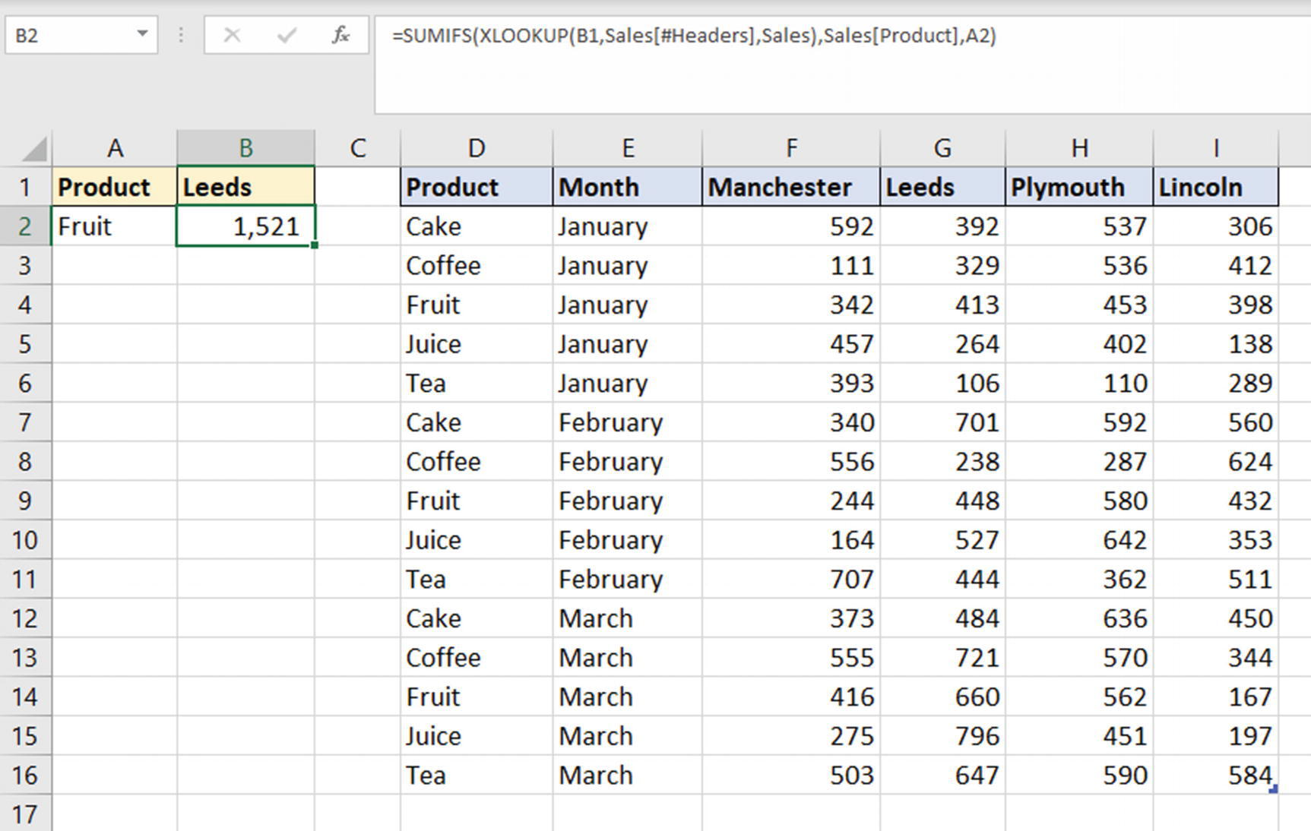
Hình 2-63XLOOKUP với SUMIFS cho vùng tính tổng động

INDIRECT
Khả dụng: Tất cả các phiên bản
Tệpindirect.xlsx
Hàm INDIRECT cho phép chúng ta tạo các tham chiếu động đến các trang tính, vùng, bảng và tên đã định nghĩa thay vì nhập trực tiếp chúng vào công thức.
Một tham chiếu trong công thức sau đó có thể được thay đổi mà không cần thay đổi trực tiếp chính công thức đó.
Đây là cú pháp của hàm INDIRECT:
=INDIRECT(ref_text, [a1])

• ref_text: Một tham chiếu được cung cấp dưới dạng văn bản.
• [a1]: Một giá trị logic chỉ định loại tham chiếu được sử dụng trong đối số ref text. Nhập True hoặc bỏ qua đối số này cho tham chiếu kiểu A1, hoặc nhập False cho tham chiếu kiểu R1C1.

Trả về Bảng Dựa trên Lựa chọn từ Danh sách Thả xuống
Cuốn sách này đã tập trung vào việc sử dụng bảng làm nền tảng cho các công thức của bạn. Điều này giúp việc tham chiếu dữ liệu trở nên dễ dàng và ý nghĩa hơn, đồng thời làm cho các công thức của bạn trở nên linh động.
Nếu bạn định tạo các tham chiếu động bằng INDIRECT, bạn sẽ cần biết cách tham chiếu đến các phần khác nhau của một bảng.
Để làm quen với các phần của một bảng, hãy nhập = vào một ô, theo sau là tên bảng và dấu ngoặc vuông ([), để xem danh sách các phần tử của bảng (Hình 2-64).
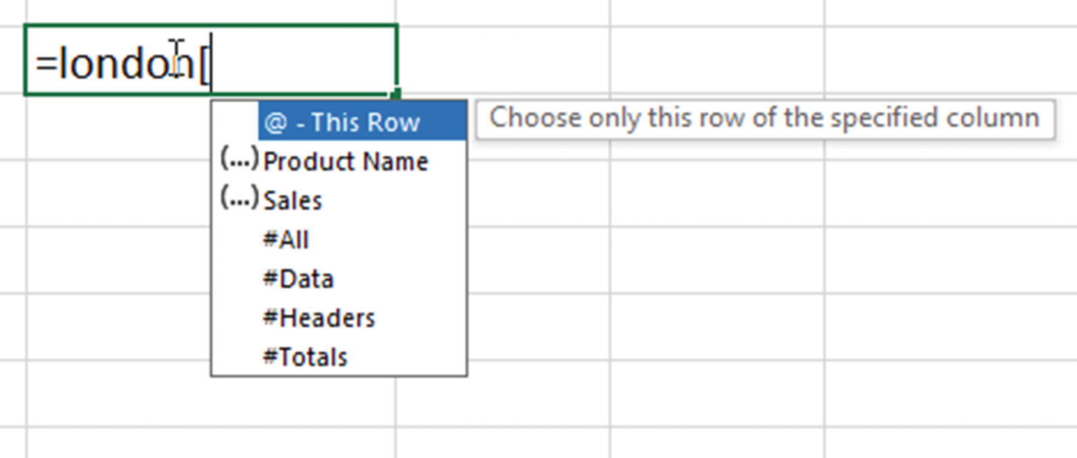
Hình 2-64Danh sách các phần tử khác nhau của một bảng
Trong ví dụ này, chúng ta có ba bảng tên là London, Auckland và Dublin (Hình 2-65). Chúng ta có một danh sách thả xuống ở ô B2, nơi người dùng có thể chọn một bảng để trả về.
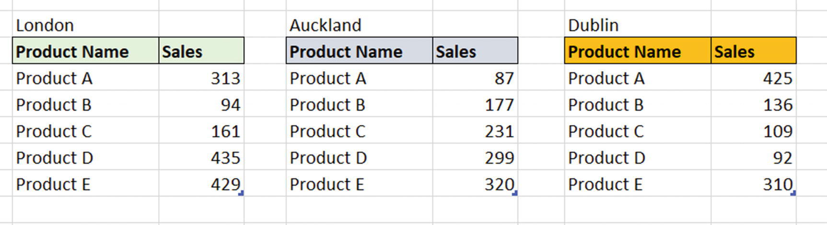
Hình 2-65Ba bảng doanh số để trả về bằng INDIRECT
Chúng ta sẽ đưa bảng vào một vùng trên trang tính, nhưng nó cũng có thể được đưa vào một công thức khác như XLOOKUP hoặc COUNTIFS.
Trong ô B4, có thể sử dụng công thức sau để trả về mọi thứ bao gồm cả tiêu đề (Hình 2-66):
=INDIRECT(B2&"[#All]")

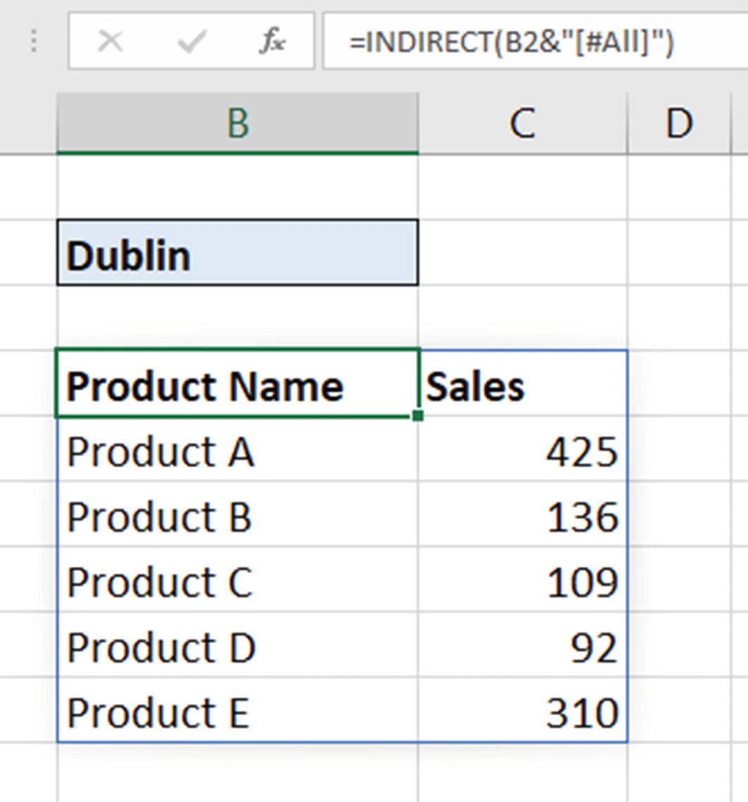
Hình 2-66Hàm INDIRECT để trả về toàn bộ bảng
Hàm INDIRECT kết hợp giá trị trong ô B2 với văn bản trong dấu ngoặc kép và trả về nó dưới dạng một tham chiếu.
Kỹ thuật này sử dụng công cụ mảng động và tràn toàn bộ bảng ra các ô trống xung quanh nó.
Điều này thật tuyệt! Nó giúp việc trả về toàn bộ một bảng dựa trên lựa chọn từ danh sách trở nên vô cùng đơn giản.
Tất cả được trả về trong một vùng tràn duy nhất. Sẽ có lợi khi trả về các phần tử của bảng một cách riêng biệt, để bạn có thể tham chiếu đến từng vùng tràn riêng lẻ trong các công thức, biểu đồ hoặc danh sách Data Validation khác. Ví dụ, bạn có thể muốn tính tổng các giá trị doanh số.
Công thức này dùng hàm INDIRECT để chỉ trả về các tiêu đề của bảng (Hình 2-67):
=INDIRECT(B2&"[#Headers]")

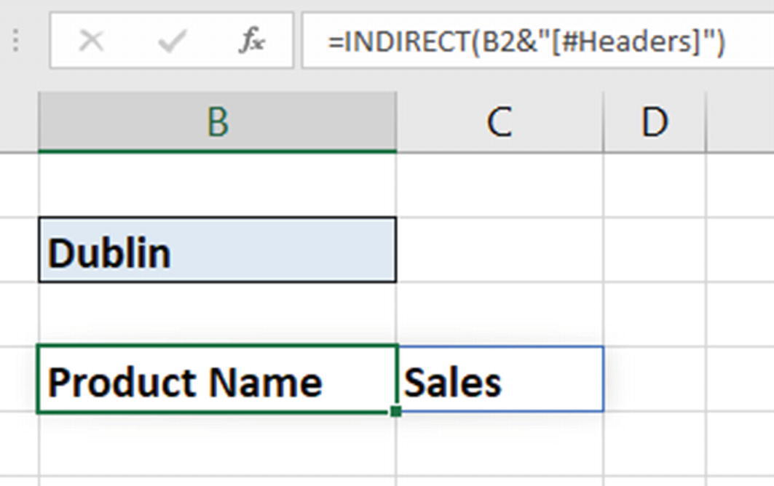
Hình 2-67Hàm INDIRECT để chỉ trả về tiêu đề bảng
Giờ thì ta có thể dùng một công thức để chỉ trả về cột Product Name (Hình 2-68).
=INDIRECT(B2&"[Product Name]")

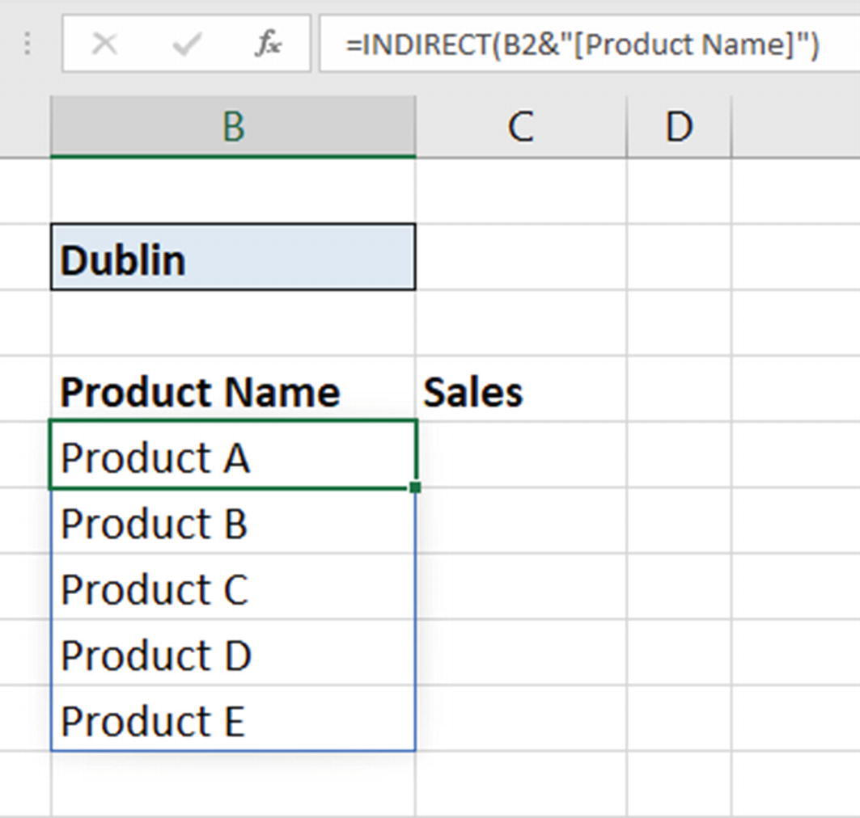
Hình 2-68INDIRECT để chỉ trả về một cột của bảng
Và sau đó trả về cột Sales (Hình 2-69).
=INDIRECT(B2&"[Sales]")

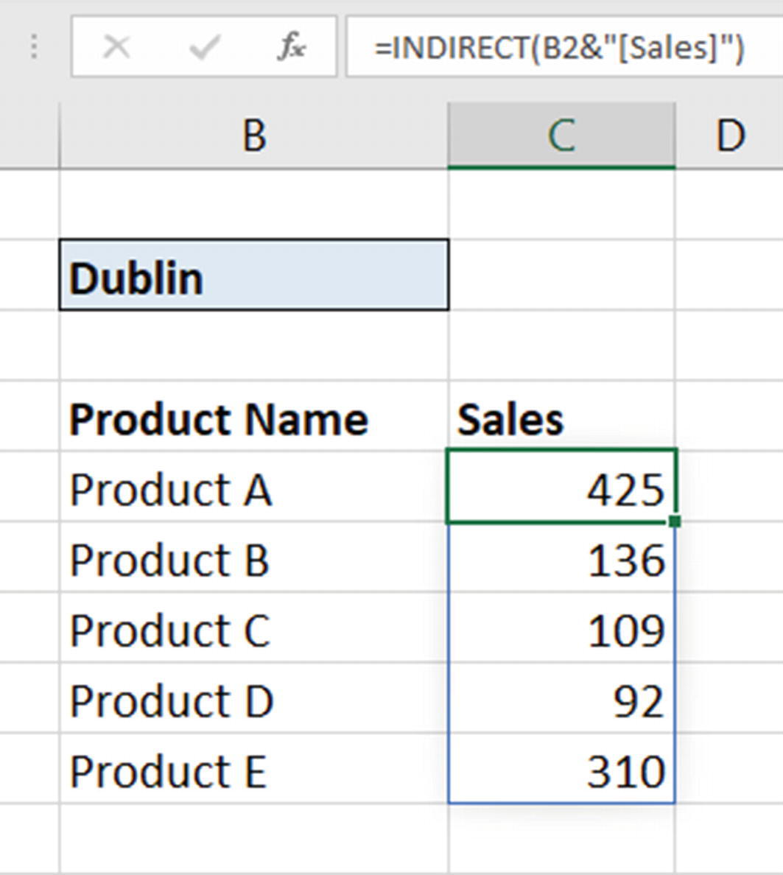
Hình 2-69Tách các vùng tràn (spill range) để tham chiếu riêng lẻ
Giờ chúng đã là các vùng tràn riêng biệt và có thể được tham chiếu riêng lẻ. Ví dụ, công thức sau sẽ tính tổng các giá trị doanh số:
=SUM(C5#)

Tất nhiên, nếu muốn tính tổng doanh số của bảng đã chọn mà không cần trả bảng đó ra trang tính, ta có thể dùng công thức này:
=SUM(INDIRECT(B2&"[Sales]"))

Tham chiếu các trang tính khác bằng INDIRECT
Ngoài việc tham chiếu các phần tử của một bảng, bạn cũng có thể tham chiếu các trang tính khác từ nội dung của một ô bằng INDIRECT.
Trong ví dụ này, ta có ba trang tính tên là Auckland, London và New York. Trên mỗi trang tính, ô C10 chứa một giá trị tổng mà ta muốn trả về.
Ta có một danh sách thả xuống gồm các giá trị Auckland, London, và New York trong ô B3 của trang tính mà ta đang trả giá trị về.
Công thức này sẽ tham chiếu động đúng trang tính dựa trên giá trị trong ô B3 (Hình 2-70):
=INDIRECT("'"&B3&"'!C10")

Dấu nháy đơn (‘) đã được thêm vào hai bên tên trang tính, vì chúng cần phải có ở đó nếu tên trang tính chứa dấu cách. Một trong các trang tính có tên là New York, nên điều này rất quan trọng. Thêm chúng vào tham chiếu INDIRECT là một thói quen tốt để phòng trường hợp cần thiết.
Dấu chấm than (!) đứng sau tên trang tính trong tham chiếu của nó.
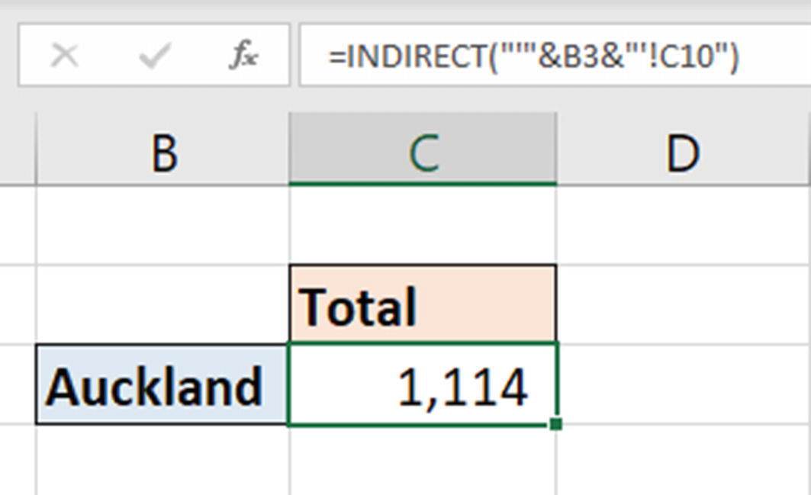
Hình 2-70Dùng INDIRECT cho tham chiếu trang tính động

SWITCH
Khả dụng: Excel 2019, Excel cho Microsoft 365
Tệpswitch.xlsx
Hàm SWITCH đánh giá một giá trị (biểu thức) dựa trên danh sách các giá trị và trả về kết quả cho giá trị khớp đầu tiên.
Đây là một hàm tuyệt vời giúp đơn giản hóa việc kiểm tra nhiều giá trị so với việc lồng ghép các hàm IF.
Đây là cú pháp của hàm SWITCH:
=SWITCH(expression, value1, result1, [default or value2, result2])

• expression: Biểu thức cần so sánh với value1, value2, v.v.
• value1: Giá trị cần so sánh với biểu thức.
• result1: Kết quả trả về nếu biểu thức và giá trị khớp nhau. Đây có thể là một giá trị, vùng dữ liệu hoặc công thức.
• [default hoặc value2, result2]: Cung cấp thêm các giá trị để so sánh và kết quả của chúng nếu đúng, hoặc cung cấp một giá trị mặc định. Default là giá trị trả về nếu không có giá trị nào khớp.

Kiểm tra giá trị văn bản
Hàm SWITCH ngắn gọn và dễ hiểu, đặc biệt khi so sánh với việc viết các hàm IF lồng nhau. Bạn chỉ cần nêu biểu thức một lần rồi kiểm tra một danh sách các giá trị dựa trên nó. Với các hàm IF, bạn phải lặp lại biểu thức mỗi lần.
Trong ví dụ này, chúng ta có một bảng tên là Memberships với ba hạng thành viên: Platinum, Gold, và Silver (Hình 2-71). Chúng ta muốn gán mức phí đúng cho từng hạng thành viên. Platinum là 90, Gold là 65, và Silver là 50.
Công thức sau đã được nhập vào bảng trong ô B2:
=SWITCH([@Grade],"Platinum",90,"Gold",65,"Silver",50)

Biểu thức là hạng thành viên. Nó được nêu một lần, sau đó được kiểm tra với ba giá trị.
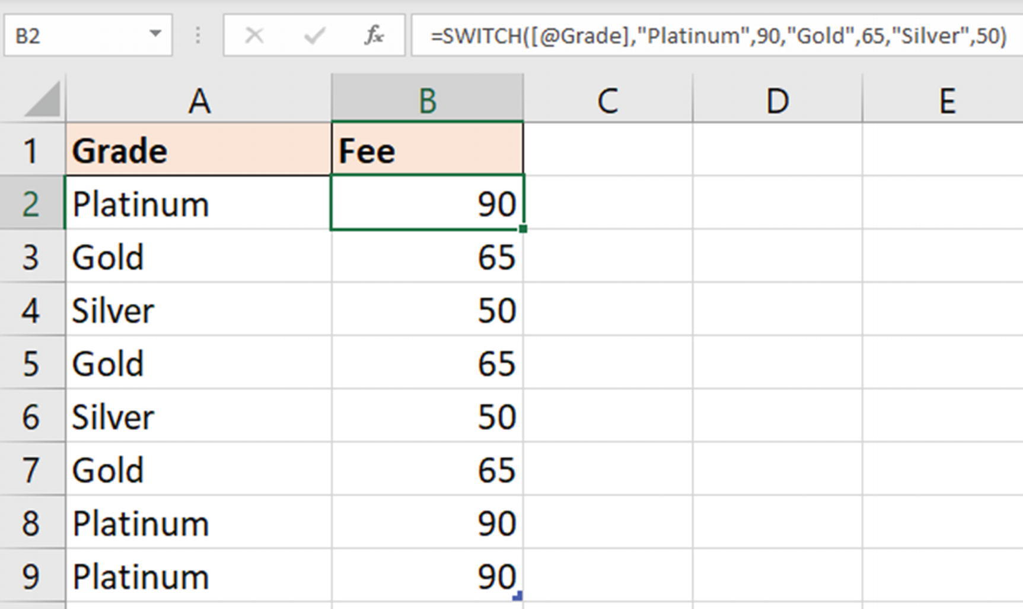
Hình 2-71Kiểm tra một danh sách các giá trị văn bản với SWITCH
Chúng ta có thể đã thêm một giá trị mặc định vào cuối hàm SWITCH. Đây là giá trị được trả về nếu nó không tìm thấy kết quả khớp nào. Công thức này hiển thị văn bản “No match”:
=SWITCH([@Grade],"Platinum",90,"Gold",65,"Silver",50,"No match")

Tôi không nghĩ điều này là cần thiết trong trường hợp này. Nếu không dùng giá trị mặc định, thì lỗi #N/A sẽ hiện ra.
Hàm SWITCH gọn gàng và súc tích hơn so với một hàm IF lồng nhau tương đương. Công thức này đã được ngắt qua nhiều dòng để dễ đọc hơn. Bạn có thể thấy nhiều lần tham chiếu đến [@Grade]. Với hàm SWITCH, [@Grade] chỉ được tham chiếu một lần.
=IF([@Grade]="Platinum",90,IF([@Grade]="Gold",65,IF([@Grade]="Silver",50,"No match")))

Ngay cả một phương án thay thế bằng hàm IFS cũng không gọn gàng bằng. Hàm này loại bỏ nhu cầu phải viết IF và dùng nhiều dấu ngoặc. Tuy nhiên, nó vẫn đòi hỏi phải tham chiếu [@Grade] liên tục.
=IFS([@Grade]="Platinum",90,[@Grade]="Gold",65,[@Grade]="Silver",50)

Lưu ýTạo một bảng tra cứu và dùng một công thức tra cứu như XLOOKUP để tìm và trả về các khoản phí sẽ còn tốt hơn nữa.

Sử dụng các toán tử logic
Để sử dụng các toán tử logic như >, <, và = trong hàm SWITCH, có một mẹo nhỏ. Bạn cần đặt biểu thức thành True.
Trong ví dụ này, chúng ta dùng một hàm SWITCH để gán mức giảm giá phụ thuộc vào giá trị số năm (Hình 2-72). Từ 8 năm trở lên được giảm giá 15%, từ 4 năm trở lên được giảm 10%, và mọi trường hợp khác là 0%.
=SWITCH(TRUE,[@Years]>=8,15%,[@Years]>=4,10%,0%)

Thứ tự của các giá trị rất quan trọng vì hàm SWITCH kiểm tra từ đầu đến cuối. 9 lớn hơn cả 8 và 4 nên chúng ta cần đảm bảo rằng 8 được kiểm tra trước.
Việc dùng từ TRUE trong biểu thức cho phép chúng ta viết các giá trị như [@Years]>=8.
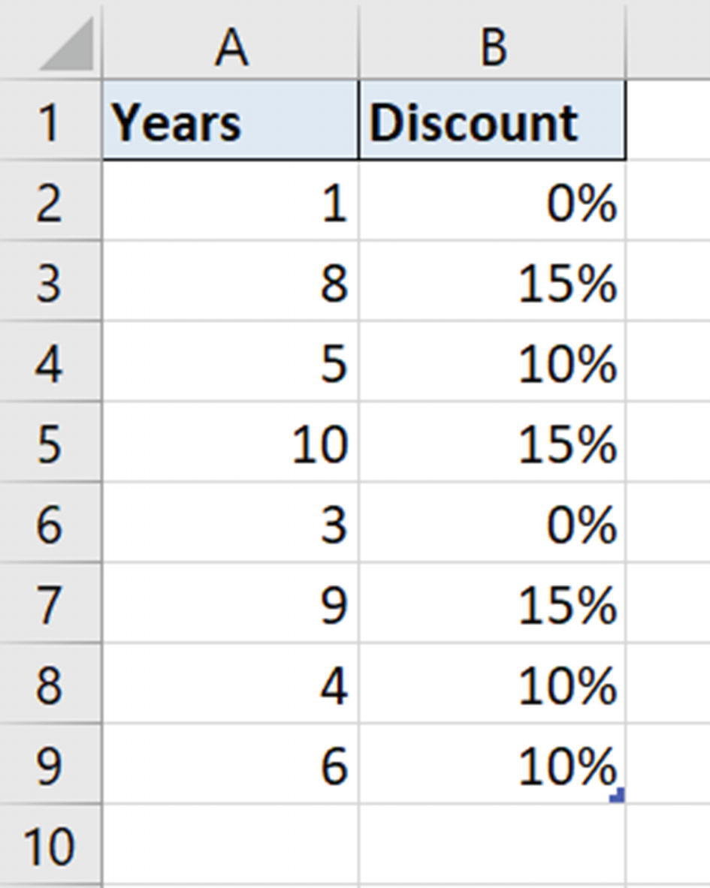
Hình 2-72Hàm SWITCH để áp dụng mức giảm giá phụ thuộc vào số năm

SWITCH và các hàm khác
Các công thức cũng có thể được dùng cho biểu thức và cho các giá trị trả về. Điều này mở ra nhiều tiềm năng hơn.
Trong ví dụ này, chúng ta có một bảng tên là Work_Pay với một cột ngày tháng và một cột khác là số giờ làm việc. Mức lương được trả vào Thứ Bảy và Chủ Nhật khác với các ngày khác trong tuần.
Trong công thức sau đây (Hình 2-73), hàm WEEKDAY đã được dùng để trả về ngày trong tuần của ngày tháng đó. Nó được trả về dưới dạng một số chỉ mục. Số 2 trong hàm WEEKDAY cho nó biết bắt đầu tuần vào Thứ Hai. Điều này có nghĩa là Thứ Bảy là số 6 và Chủ Nhật là số 7.
=SWITCH(

WEEKDAY([@Date],2),

6,[@Hours]*20.5,7,[@Hours]*18.5,[@Hours]*16.5

)

Sau đó hàm SWITCH kiểm tra kết quả này với số 6 (Thứ Bảy) trước và tính tiền lương, rồi kiểm tra với số 7 (Chủ Nhật), và sau đó dùng đối số mặc định để tính tiền lương cho bất kỳ ngày nào khác trong tuần.
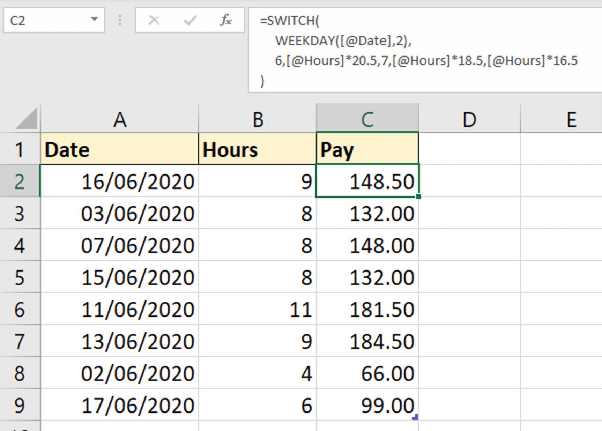
Hình 2-73Sử dụng công thức trong SWITCH cho biểu thức và giá trị trả về
© Tác giả, theo giấy phép độc quyền cho APress Media, LLC, một phần của Springer Nature 2021
A. Murray​, ​Advanced Excel Success
https://doi.org/10.1007/978-1-4842-6467-6_3

3. Kỹ thuật định dạng nâng cao
Alan Murray1
(1)
Ipswich, UK
Bạn bắt đầu định dạng ô ngay từ ngày đầu tiên sử dụng bảng tính Excel, và rồi bạn không bao giờ ngừng phát triển kỹ năng định dạng của mình. Với một số kỹ năng định dạng nâng cao, bạn có thể làm cho bảng tính của mình rõ ràng và ý nghĩa hơn.
Dành cho những ai tham gia vào việc tạo báo cáo và có nhu cầu theo dõi hiệu suất so với mục tiêu hoặc theo KPI, cần theo dõi ngày tháng, so sánh giá trị, hoặc tìm kiếm xu hướng. Định dạng sẽ làm cho những gì quan trọng "nổi bật" trên màn hình.
Chương này sẽ khám phá một số kỹ thuật Định dạng có điều kiện nâng cao và sau đó chuyển sang sự tuyệt vời bí ẩn của định dạng số tùy chỉnh.

Định dạng có điều kiện
Fileconditional-formatting.xlsx
Định dạng có điều kiện là một trong những tính năng được sử dụng nhiều nhất trong Excel. Nó có thể làm được rất nhiều thứ, đặc biệt khi công thức được sử dụng trong các quy tắc của bạn.
Trong chương này, chúng ta sẽ xem xét các ví dụ về kỹ thuật Định dạng có điều kiện nâng cao và xem cách chúng có thể được áp dụng.

Áp dụng quy tắc cho toàn bộ một hàng
Một câu hỏi phổ biến khi người dùng lần đầu tạo các quy tắc Định dạng Có điều kiện (Conditional Formatting) là liệu quy tắc đó có thể áp dụng cho nhiều cột hay cho toàn bộ hàng hay không.
Thông thường, các quy tắc Định dạng Có điều kiện được áp dụng cho từng ô đơn lẻ, nhưng nếu bạn có một bảng với nhiều cột, thông tin này không phải lúc nào cũng hiển thị trên màn hình.
Trong ví dụ này, chúng ta có một bảng gồm các thành viên và thông tin như ngày họ tham gia và loại thành viên của họ (Hình 3-1). Chúng ta muốn định dạng toàn bộ hàng (các cột A:D) cho những thành viên có loại thành viên Gold.
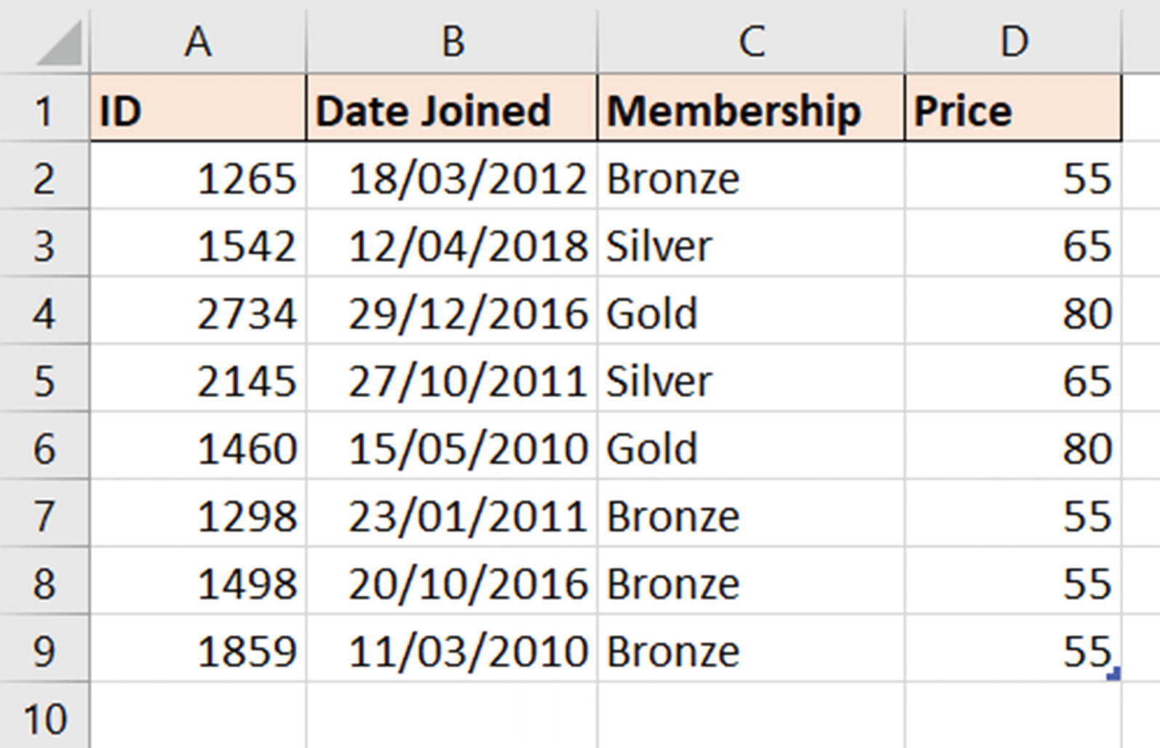
Hình 3-1Bảng các thành viên với loại thành viên
Tiếp nối chương Mười Hàm Quyền Lực của Excel, chúng ta sẽ tiếp tục sử dụng bảng (table) bất cứ khi nào có thể để giữ dữ liệu luôn động và tự động cập nhật khi có thêm hàng mới.
1. Chọn cả bốn cột của bảng. Đảm bảo rằng bạn đang chọn bảng chứ không phải các cột của trang tính (sheet). Các mũi tên trông giống nhau, nên rất dễ chọn nhầm vùng. Hình 3-2 cho thấy việc chọn cột của bảng dừng lại ở hàng 9 (đáy của bảng), trong khi chọn cột của trang tính tiếp tục kéo dài cho cả 1.048.576 hàng.
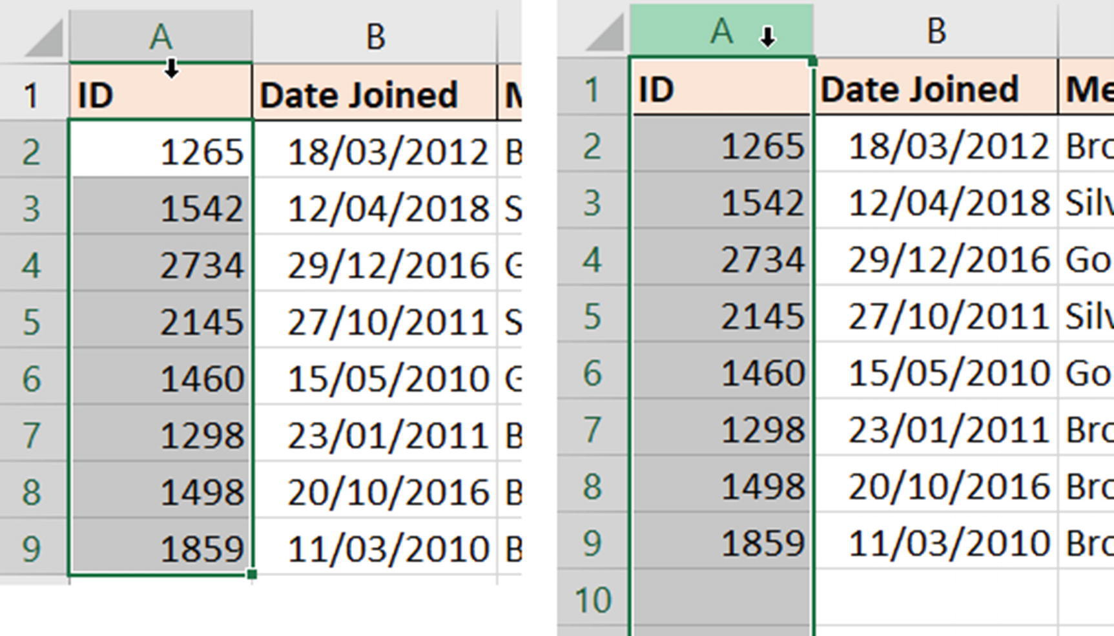
Hình 3-2Chọn một cột của bảng so với một cột của trang tính
1. Nhấp vào Home ➤ Conditional Formatting ➤ New Rule ➤ Use a formula to determine which cells to format.
2. Nhập công thức sau (Hình 3-3). Cột C chứa loại thành viên cần kiểm tra, và hàng 2 là hàng đầu tiên trong vùng chọn của chúng ta. Dấu đô-la trước cột C giữ cố định cột đó, trong khi số hàng sẽ di chuyển xuống từng hàng của bảng để kiểm tra và định dạng từng thành viên.
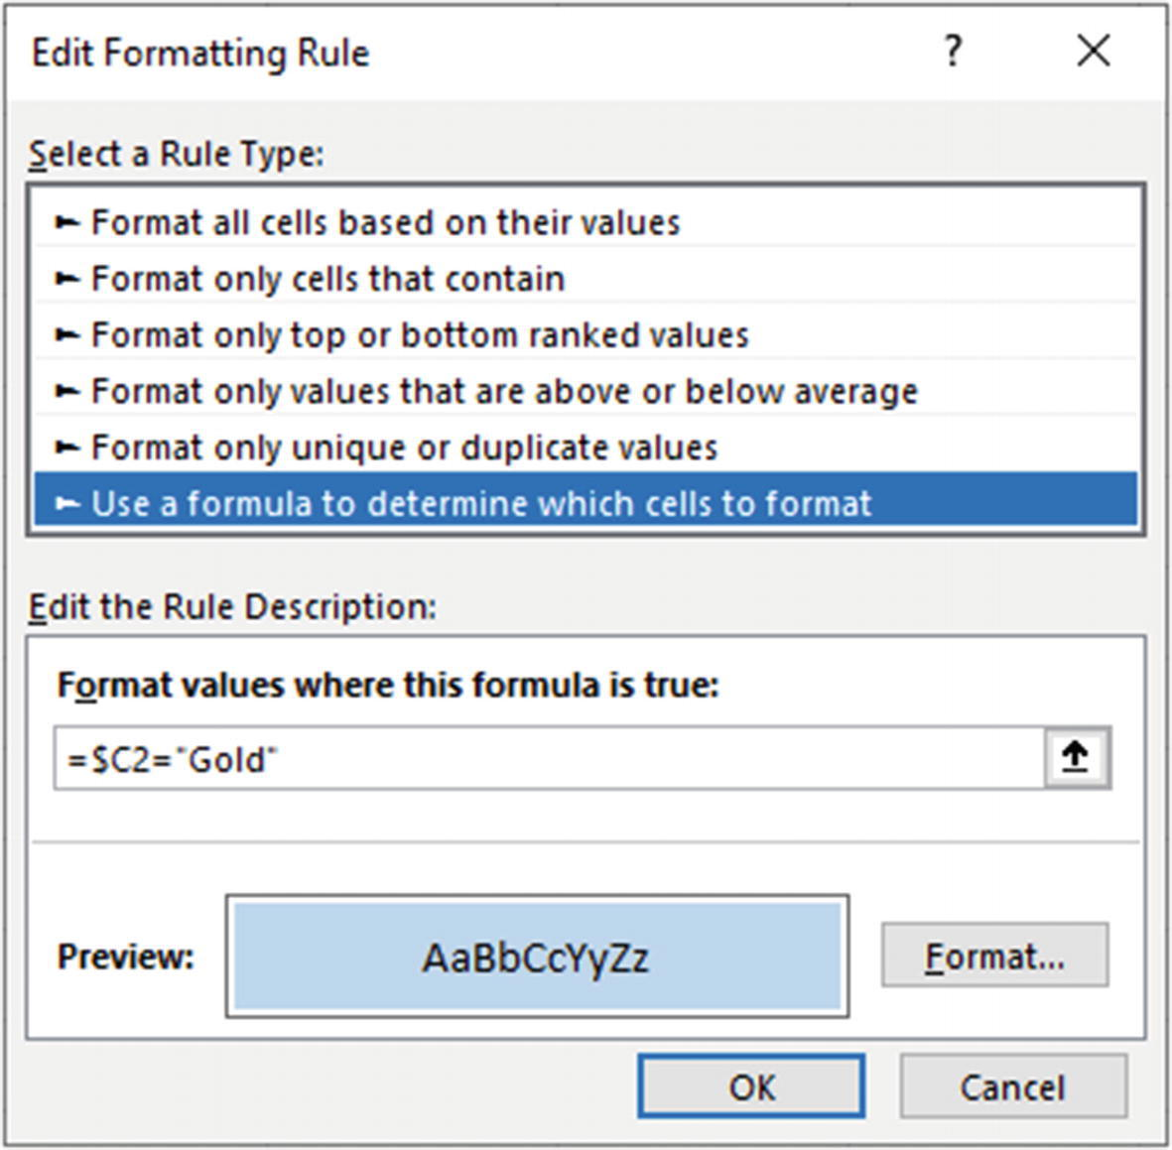
Hình 3-3Quy tắc định dạng toàn bộ hàng cho các thành viên Gold
=$C2="Gold"

Lưu ýNhấn F2 để bật chế độ "Edit" và có thể di chuyển qua lại trong công thức bằng các phím mũi tên trên bàn phím. Nếu không, khi bạn nhấn một phím mũi tên, công thức sẽ trỏ đến ô đang hoạt động. Điều này có thể rất bực bội, nên hãy tạo thói quen nhấn F2 ngay khi bạn nhấp vào hộp công thức.
Bạn không thể sử dụng các tham chiếu bảng như [@Membership] trong các quy tắc Định dạng Có điều kiện như chúng ta đã làm với các công thức ở chương trước. Mặc dù chúng ta không tham chiếu đến bảng, Định dạng Có điều kiện vẫn sẽ cập nhật cho các hàng mới được thêm vào.
1. Nhấp vào Format để chỉ định định dạng sẽ áp dụng. Nhấp OK khi xong để đóng từng cửa sổ.
Quy tắc Định dạng Có điều kiện được áp dụng (Hình 3-4). Có thể thêm nhiều quy tắc hơn nếu cần.
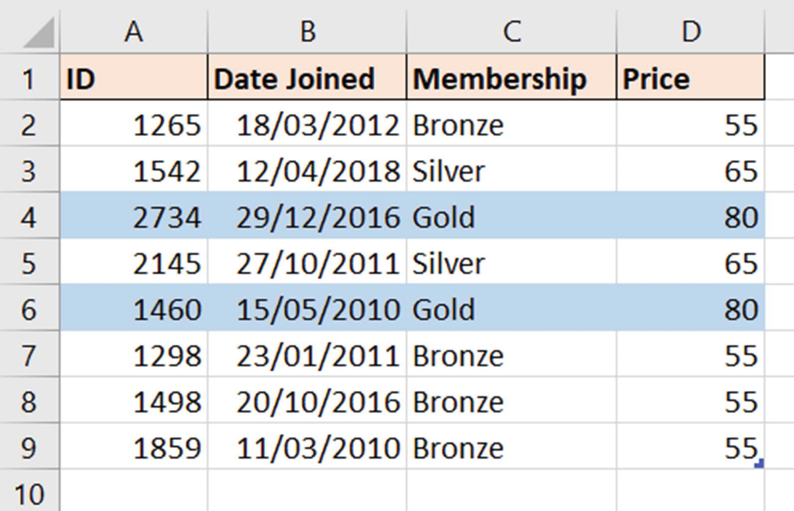
Hình 3-4Các thành viên có loại thành viên Gold được định dạng trong bảng
Lưu ýĐịnh dạng chỉ được áp dụng nếu công thức cho kết quả là True. Bất kỳ số nào khác 0 đều là True.

Định dạng có điều kiện với nhiều cột
Khi bạn đã biết cách tham chiếu đến một ô khác từ một quy tắc Định dạng có điều kiện (Conditional Formatting), việc kiểm tra nhiều cột trở nên đơn giản.
Trong ví dụ này, chúng ta có một bảng với thông tin chi tiết thành viên giống như ví dụ trước. Chúng ta muốn định dạng các hàng mà hạng thành viên là vàng (gold) và số năm lớn hơn hoặc bằng 5.
1. Chọn bốn cột của bảng.
2. Nhấp vào Home ➤ Conditional Formatting ➤ New Rule ➤ Use a formula to determine which cells to format.
3. Sử dụng công thức sau. Công thức này dùng hàm AND. Với hàm này, cả hai điều kiện phải là True thì kết quả mới là True.
=AND($B2="Gold",$C2>=5)

1. Nhấp vào Format và chọn định dạng bạn muốn áp dụng.
Chỉ có hai hạng thành viên vàng đầu tiên cũng là thành viên từ 5 năm trở lên (Hình 3-5).
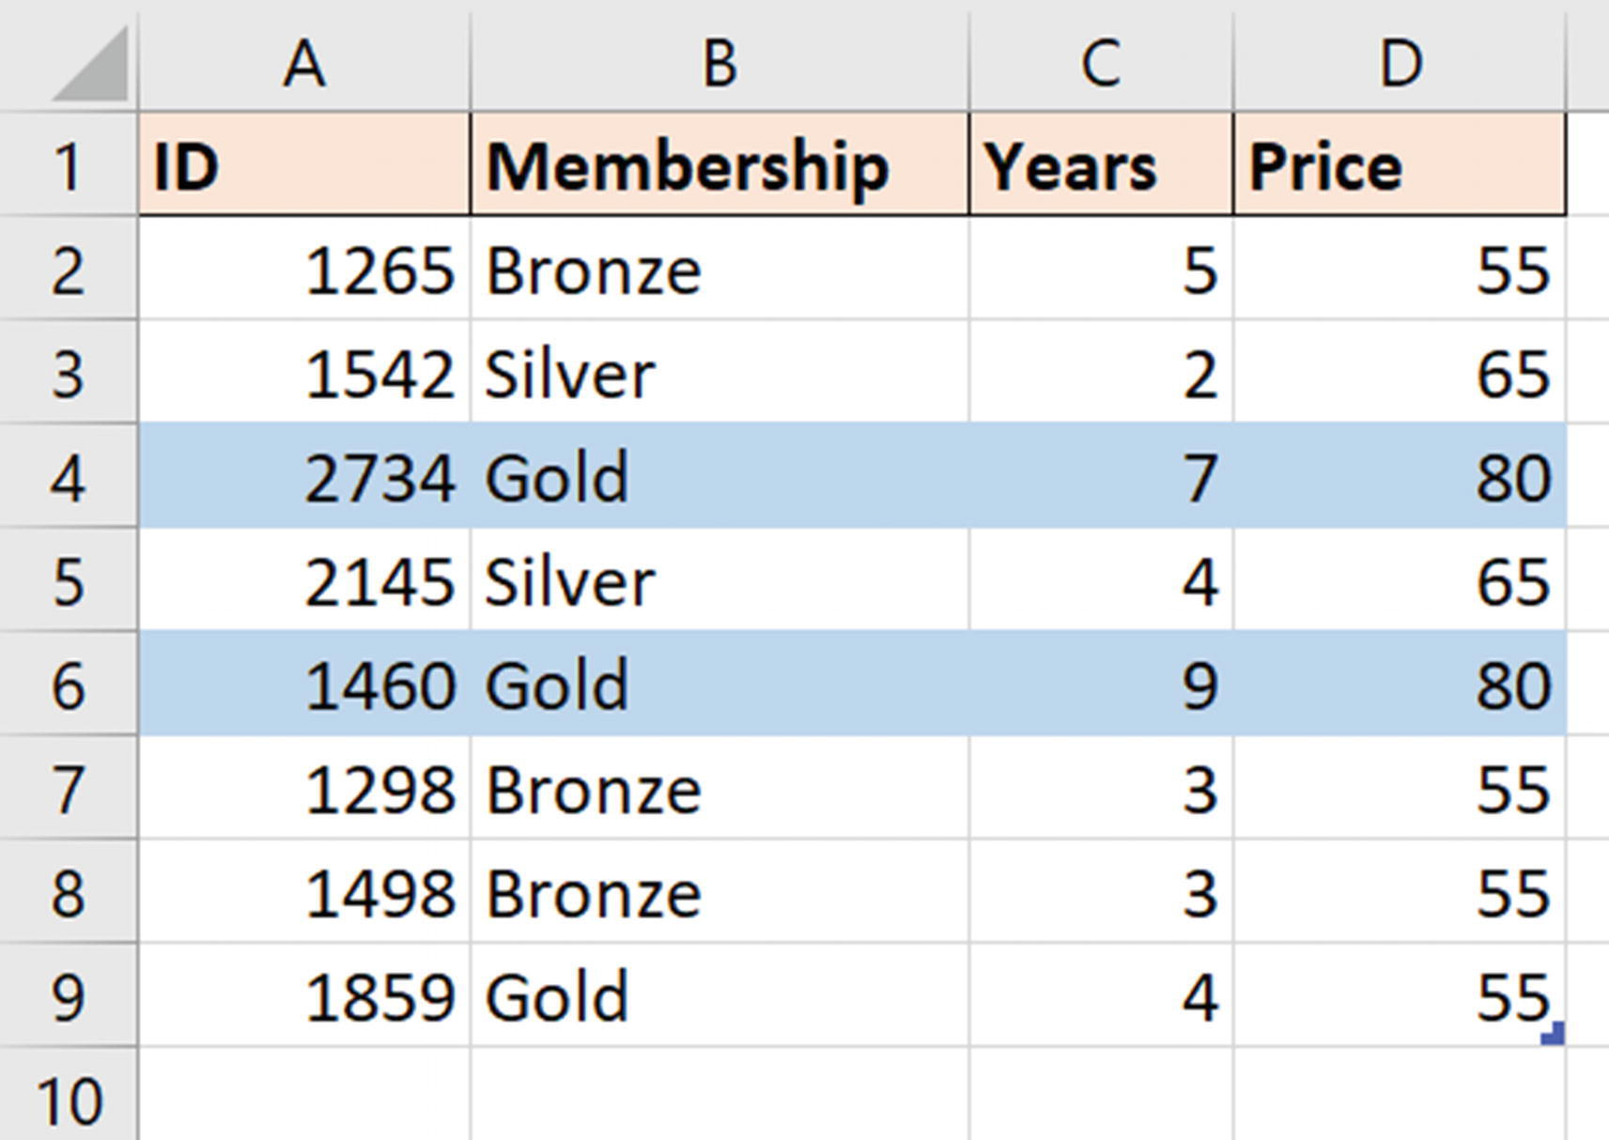
Hình 3-5Quy tắc định dạng các hạng thành viên là vàng và >= 5 năm
Hãy mở rộng thêm và định dạng các hạng thành viên là vàng hoặc bạc (silver) và đã là thành viên từ 5 năm trở lên.
Nhấp vào Home ➤ Conditional Formatting ➤ Manage Rules ➤ Edit Rule.
Công thức sau có thể được dùng làm quy tắc trong ví dụ này. Nó dùng hàm OR để kiểm tra xem hạng thành viên là vàng hay bạc, rồi sau đó kiểm tra điều kiện về số năm.
=AND(OR($B2="Gold",$B2="Silver"),$C2>=5)

Không có hàng nào khác được định dạng vì không có hạng thành viên nào khác thỏa mãn tiêu chí.
Tất nhiên bạn có thể dùng bất kỳ công thức nào bạn muốn. Chúng ta đã đề cập đến nhiều hàm tuyệt vời trong The Ten Power Functions of Excel. Hai hàm AND và OR cực kỳ hữu ích để kiểm tra nhiều giá trị một cách dễ dàng.
Hãy thử nghiệm để xem những gì có thể làm được. Thử một vài công thức khác được đề cập trong sách. Bạn đang trên con đường tiến tới thành công với Excel nâng cao.

Định dạng các ngày sắp đến hạn
Việc theo dõi ngày tháng như hạn chót và ngày hết hạn là một yêu cầu phổ biến của Định dạng có điều kiện (Conditional Formatting).
Trong ví dụ này, chúng ta có một bảng gồm tên và ngày hết hạn của một loại hợp đồng nào đó (Hình 3-6). Chúng ta muốn áp dụng hai quy tắc Định dạng có điều kiện để định dạng:
• Ngày đã hết hạn
• Ngày đến hạn trong vòng 21 ngày tới
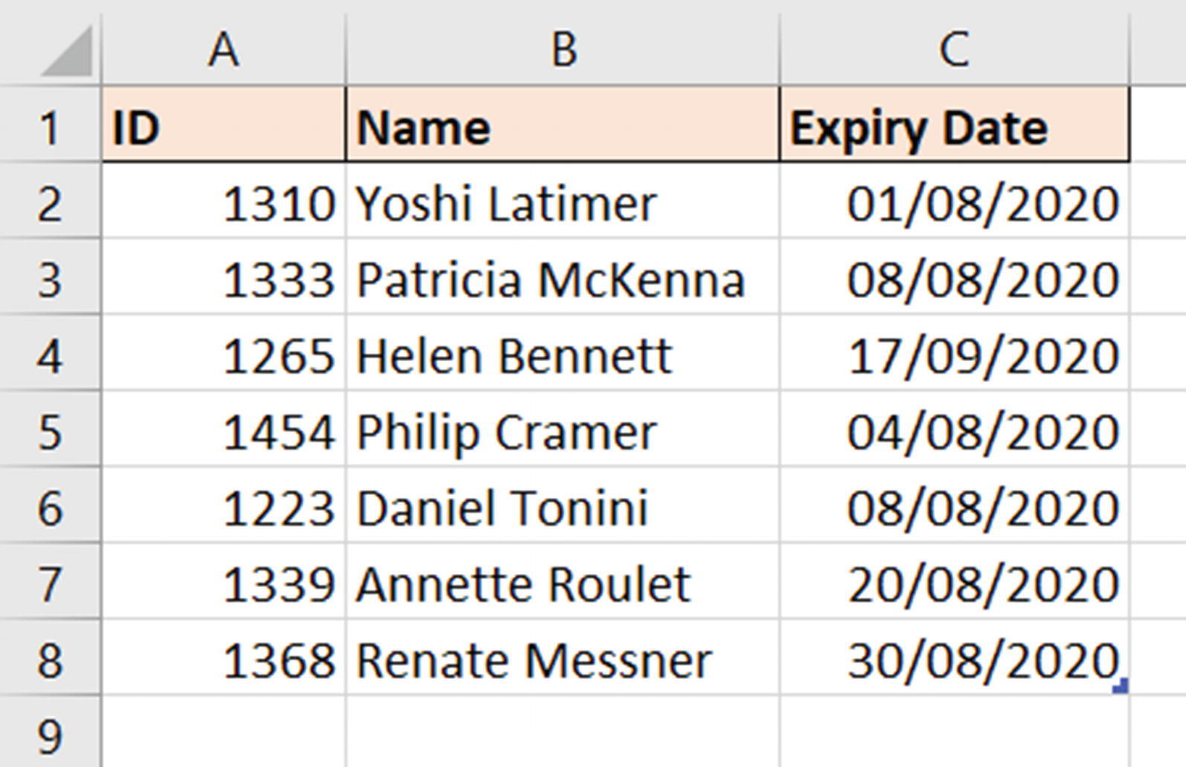
Hình 3-6Bảng tên và ngày hết hạn
Lưu ýCác ngày trong ảnh chụp màn hình sẽ khác với các ngày trong tệp ví dụ được cung cấp. Các ngày này được tạo bằng công thức để tự động cập nhật, và bạn có thể làm theo các ví dụ.
1. Chọn cột Expired Date của bảng.
2. Nhấp vào Home ➤ Conditional Formatting ➤ Highlight Cells Rules ➤ Less Than.
3. Nhập công thức sau vào ô (Hình 3-7). Hàm TODAY trả về ngày hôm nay.
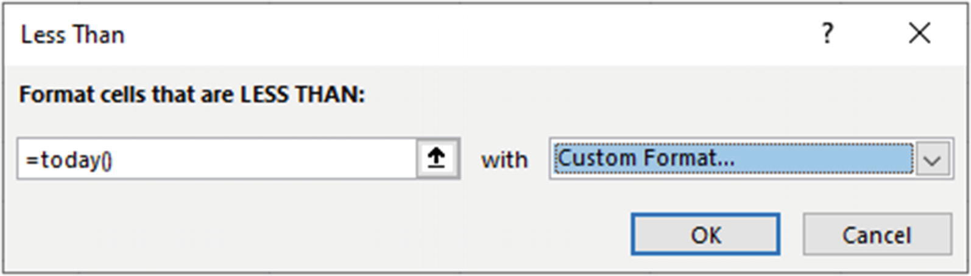
Hình 3-7Định dạng các ô có ngày nhỏ hơn ngày hôm nay
=TODAY()

1. Chọn định dạng bạn muốn sử dụng từ danh sách.
Quy tắc này định dạng một ngày đã hết hạn của Yoshi Latimer (Hình 3-8).
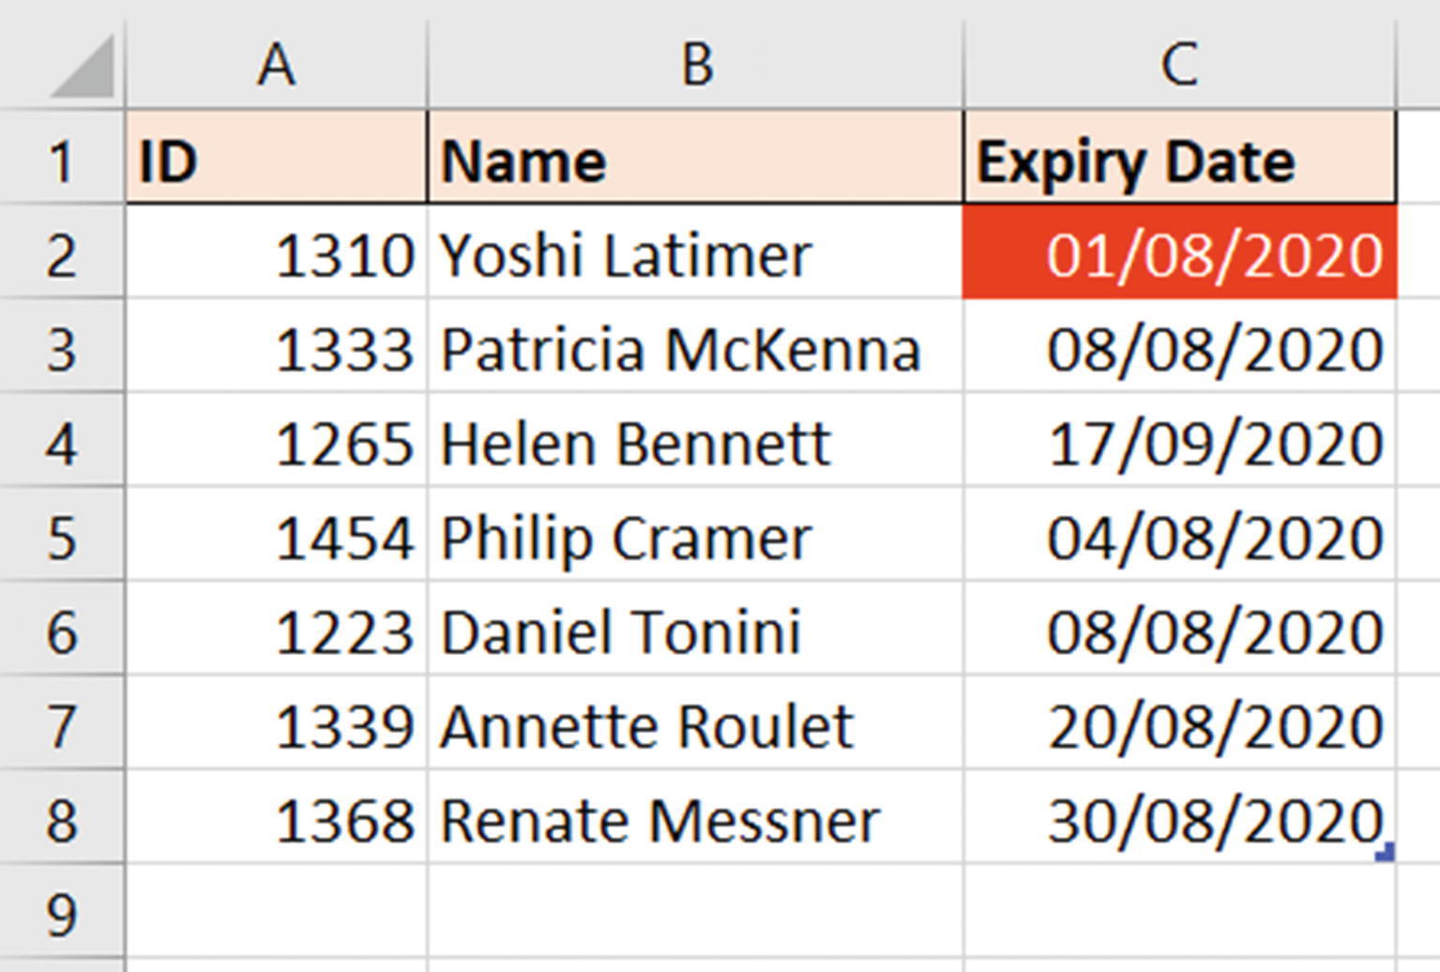
Hình 3-8Xác định các ngày đã hết hạn trong một bảng
Bây giờ chúng ta hãy định dạng những ngày đến hạn trong vòng 21 ngày tới.
1. Chọn cột Expired Date của bảng.
2. Nhấp vào Home ➤ Conditional Formatting ➤ Highlight Cells Rules ➤ Between.
3. Trong ô đầu tiên, nhập =TODAY(), và trong ô thứ hai, nhập =TODAY()+21 (Hình 3-9). Thao tác này sẽ định dạng một ngày nếu ngày đó nằm giữa ngày hôm nay và ngày sau 21 ngày.
4. Chỉ định định dạng bạn muốn sử dụng.
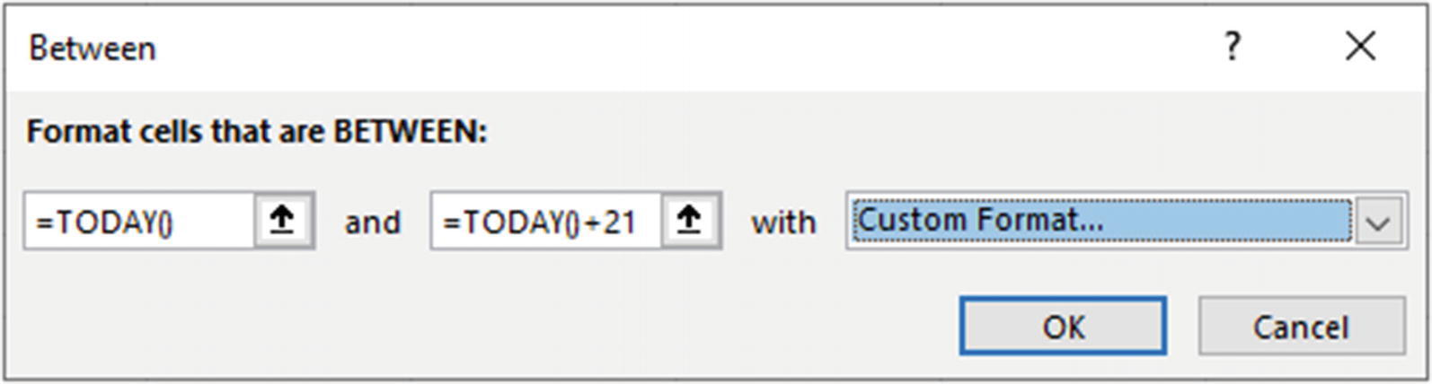
Hình 3-9Định dạng các ngày rơi vào trong vòng 21 ngày tới
Bốn ngày được định dạng vì chúng rơi vào trong vòng 21 ngày kể từ ngày hiện tại (Hình 3-10).
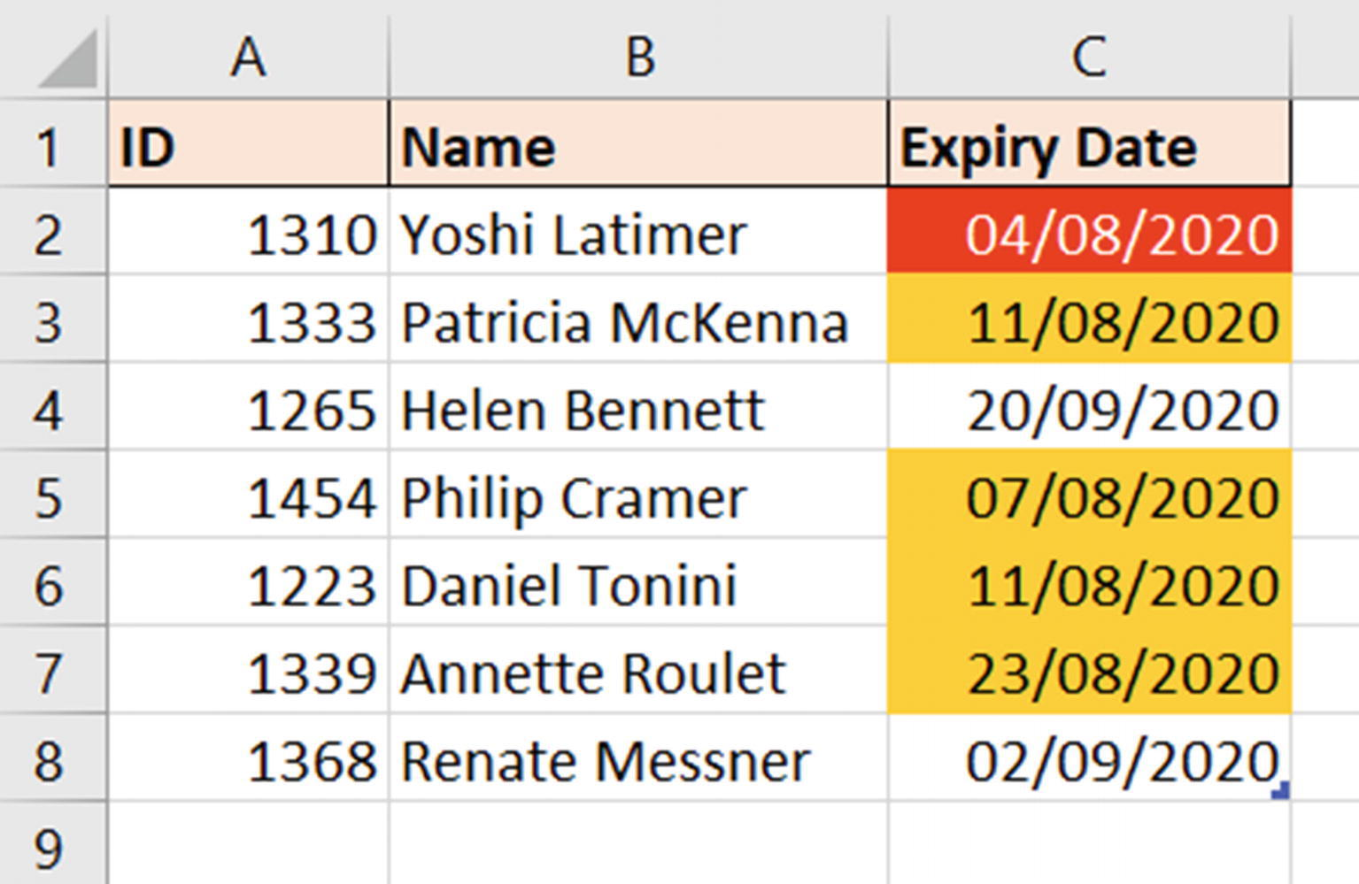
Hình 3-10Các quy tắc Định dạng Có điều kiện xác định ngày hết hạn và ngày đến hạn

Định dạng Ngày cuối tuần và Các Ngày Quan trọng Khác
Người dùng thường muốn định dạng những ngày có ý nghĩa quan trọng nào đó trong bảng. Ngày cuối tuần là điển hình nhất, vì nhìn chung các giao dịch thường thấp hơn hoặc cao hơn tùy thuộc vào bản chất công việc kinh doanh của bạn.
Có thể có những ngày quan trọng khác như ngày lễ, cột mốc dự án, ngày đóng cửa văn phòng, hạn chót tài chính, v.v.
Trong ví dụ này, chúng ta có một bảng doanh số bán sản phẩm (Hình 3-11) và một bảng các ngày quan trọng. Chúng ta sẽ định dạng các ngày cuối tuần bằng một màu và các ngày quan trọng bằng một màu khác.
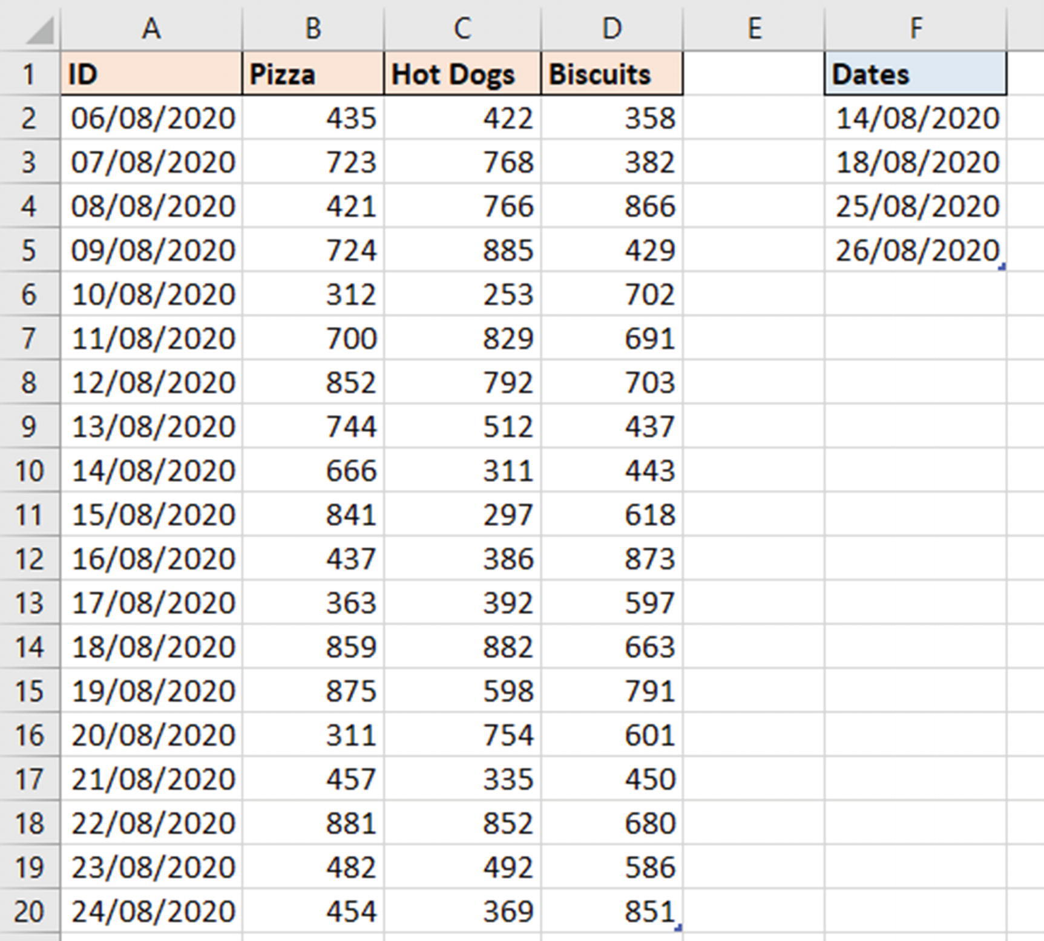
Hình 3-11Bảng doanh số bán sản phẩm và bảng các ngày quan trọng
Hãy bắt đầu bằng việc tạo một quy tắc để định dạng các ngày cuối tuần.
1. Chúng ta sẽ định dạng toàn bộ hàng, vì vậy hãy chọn tất cả các cột của bảng.
2. Nhấp vào Home ➤ Conditional Formatting ➤ New Rule ➤ Use a formula to determine which cells to format.
3. Nhập công thức sau (Hình 3-12). Công thức này sử dụng hàm WEEKDAY để trả về ngày trong tuần của một ngày dưới dạng số chỉ mục. Số 2 chỉ định rằng tuần bắt đầu vào Thứ Hai, vì vậy bất kỳ số nào lớn hơn 5 đều là Thứ Bảy và Chủ Nhật.
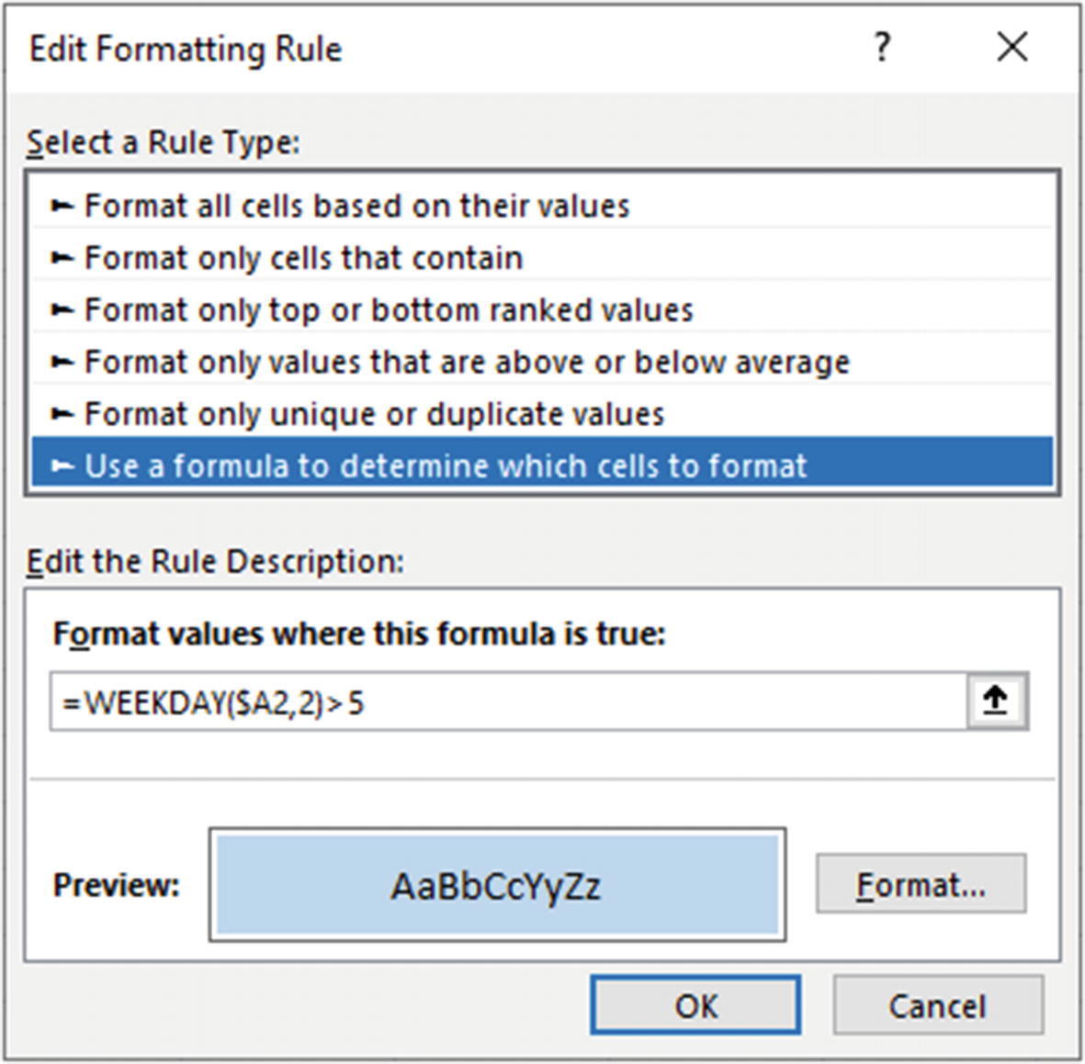
Hình 3-12Định dạng các ngày cuối tuần trong một bảng
=WEEKDAY($A2,2)>5

1. Nhấp vào Format để chỉ định định dạng sẽ áp dụng.
Giờ đến phần định dạng các ngày quan trọng:
1. Chọn tất cả các cột của bảng và bắt đầu một quy tắc mới sử dụng công thức cho tiêu chí.
2. Nhập công thức sau (Hình 3-13). Công thức này dùng hàm COUNTIFS để đếm số lần xuất hiện của các ngày trong bảng ngày. Bất kỳ số nào khác 0 đều là True, vì vậy nếu ngày đó có trong bảng ngày, thì kết quả là True.
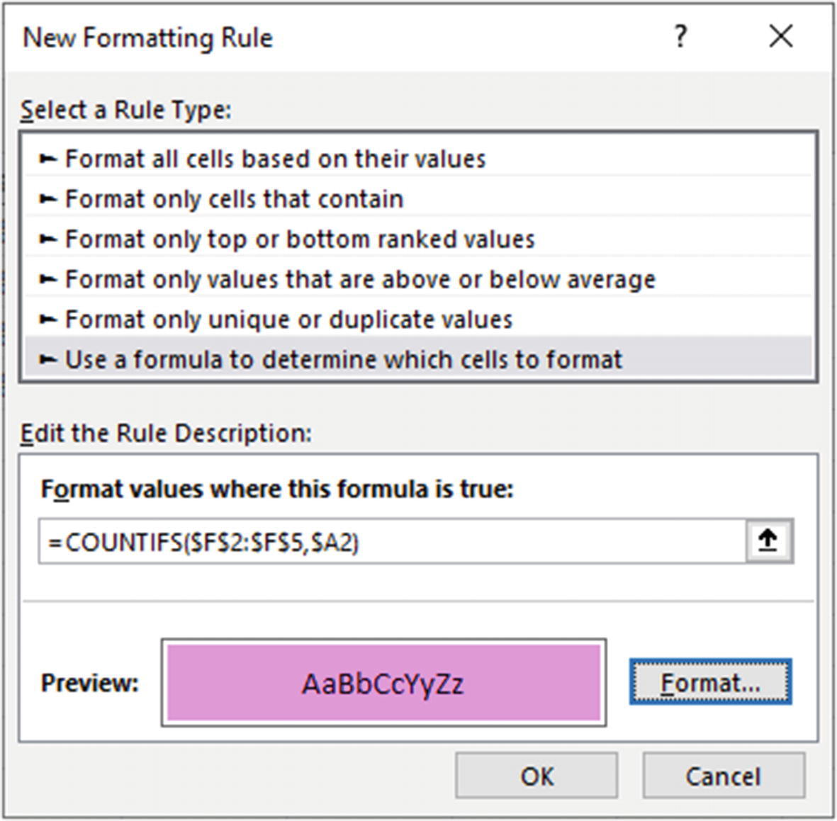
Hình 3-13Công thức COUNTIFS để định dạng các ngày quan trọng
=COUNTIFS($F$2:$F$5,$A2)

Một lần nữa, các tham chiếu vùng được sử dụng, nhưng vì dữ liệu được định dạng dưới dạng bảng, nó sẽ tự cập nhật khi có ngày mới được thêm vào.
Bảng doanh số sản phẩm cho thấy cả hai quy tắc đang được áp dụng (Hình 3-14).
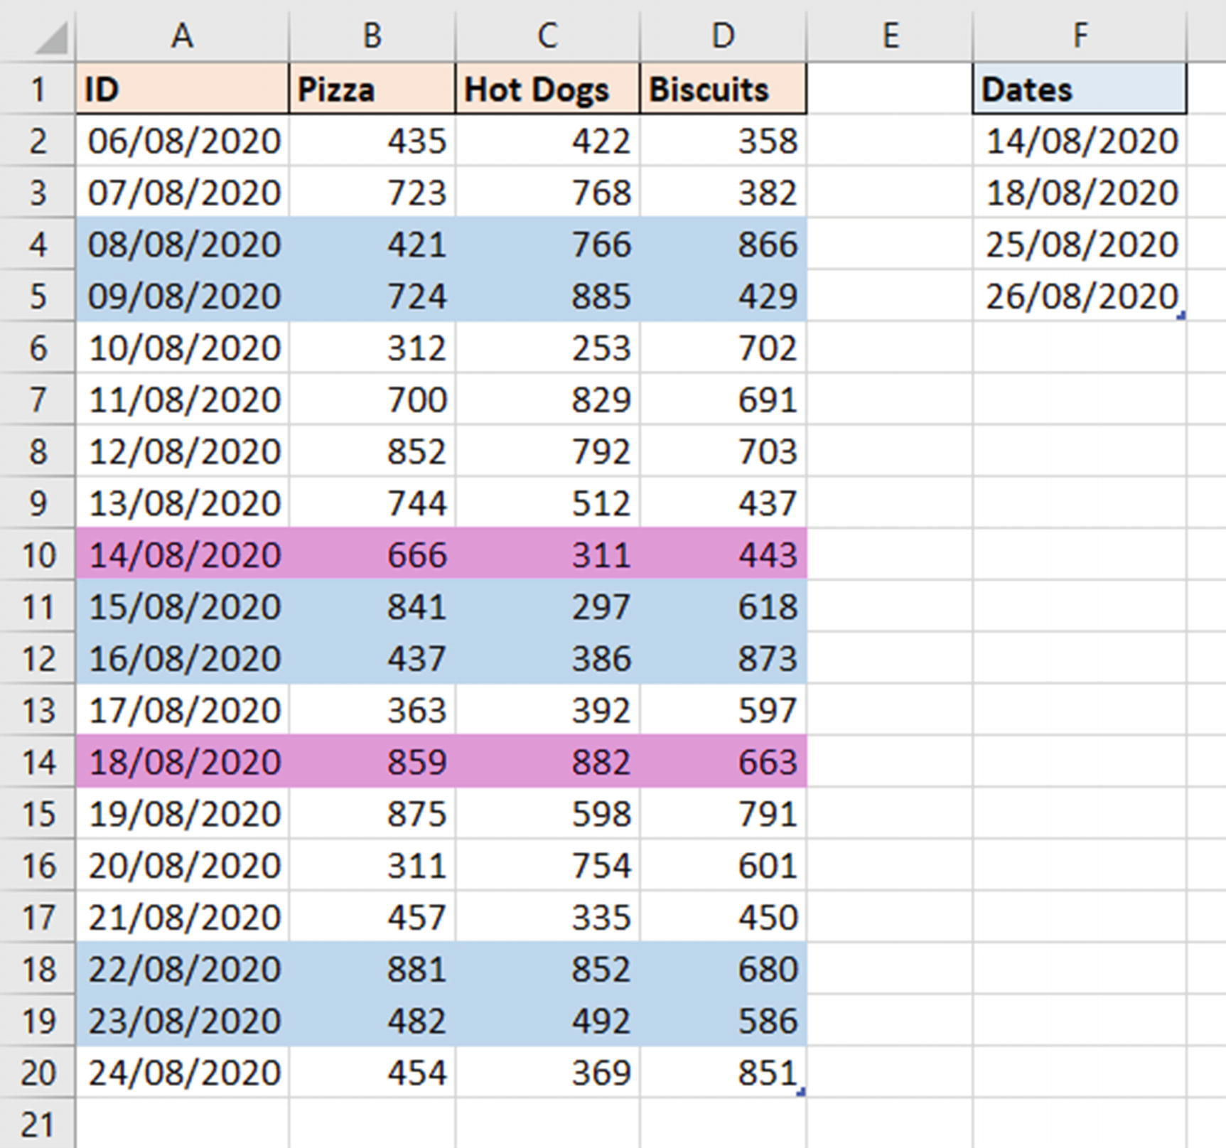
Hình 3-14Ngày cuối tuần và ngày quan trọng được định dạng trong bảng
Nếu mục tiêu là định dạng ngày cuối tuần và ngày quan trọng giống nhau, chúng ta có thể dùng một quy tắc với công thức này:
=OR(WEEKDAY($A2,2)>5,COUNTIFS($F$2:$F$5,$A2))

Hàm OR đảm bảo rằng nếu một trong hai điều kiện là True, thì các hàng sẽ được định dạng.

So sánh hai danh sách
Định dạng có điều kiện (Conditional Formatting) là một cách tuyệt vời để trực quan hóa sự khác biệt giữa hai danh sách. Những mục nào có trong cả hai danh sách? Hoặc những mục nào có trong danh sách này mà không có trong danh sách kia?
Trong ví dụ này, chúng ta có hai bảng người tham dự. Bảng đầu tiên có tên Attendees1 và bảng thứ hai có tên Attendees2. Chúng ta muốn xác định những tên trong Attendees1 cũng xuất hiện trong Attendees2 (Hình 3-15).
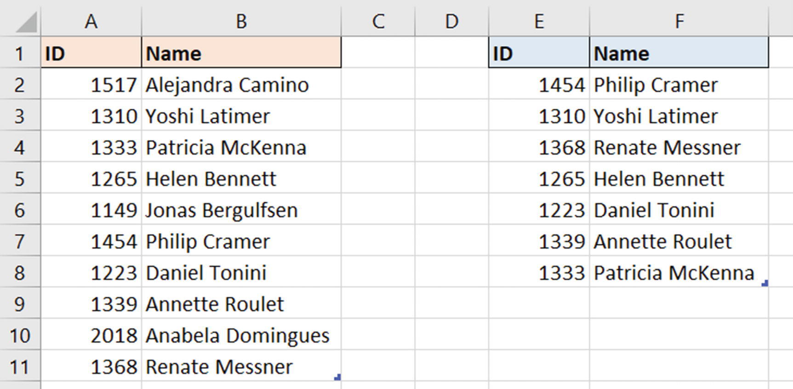
Hình 3-15Hai danh sách người tham dự để so sánh sự khác biệt
1. Chọn hai cột của Attendees1.
2. Nhấp vào Home ➤ Conditional Formatting ➤ New Rule ➤ Use a formula to determine which cells to format.
3. Nhập công thức sau vào ô được cung cấp và chỉ định định dạng cần áp dụng:
=COUNTIFS($E$2:$E$8,$A2)

Những tên trong Attendees1 mà cũng xuất hiện trong Attendees2 sẽ được định dạng (Hình 3-16).
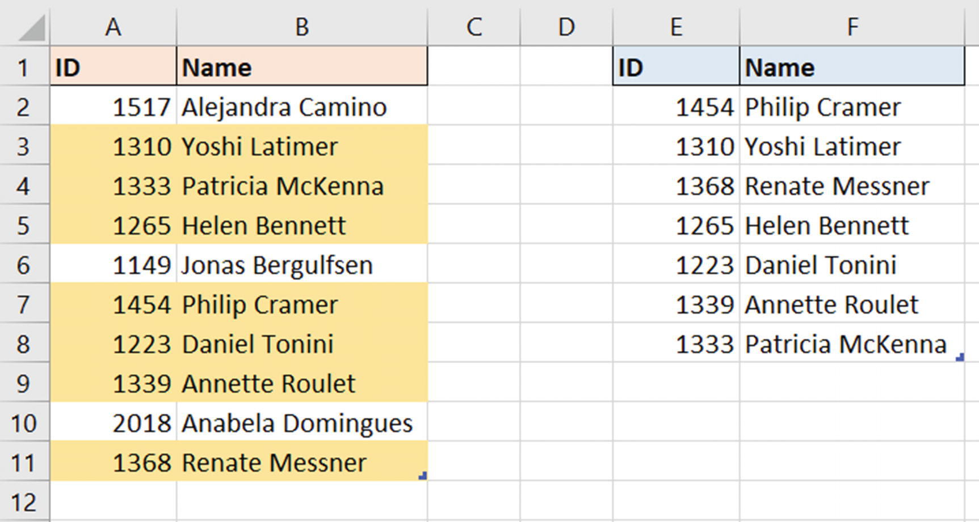
Hình 3-16Định dạng những tên xuất hiện trong cả hai danh sách
Công thức này hoạt động vì nó đếm số lần xuất hiện của các tên trong danh sách thứ hai bằng cách dùng ID duy nhất. Bất kỳ số nào khác 0 đều là True, nên nếu chúng xuất hiện trong danh sách thứ hai thì công thức sẽ cho kết quả là True.
Lưu ýBạn không thể dùng tham chiếu bảng (table reference) trong một quy tắc Định dạng Có điều kiện (Conditional Formatting). Tuy nhiên, dù tham chiếu đến vùng $E$2:$E$8, quy tắc vẫn sẽ cập nhật nếu các hàng được thêm vào hoặc xóa khỏi bảng thứ hai.
Nếu chúng ta muốn định dạng những tên không xuất hiện trong danh sách thứ hai, ta chỉ cần thêm =0 vào cuối công thức:
=COUNTIFS($E$2:$E$8,$A2)=0

Ba tên xuất hiện trong Attendees1 mà không có trong Attendees2 sẽ được định dạng (Hình 3-17).
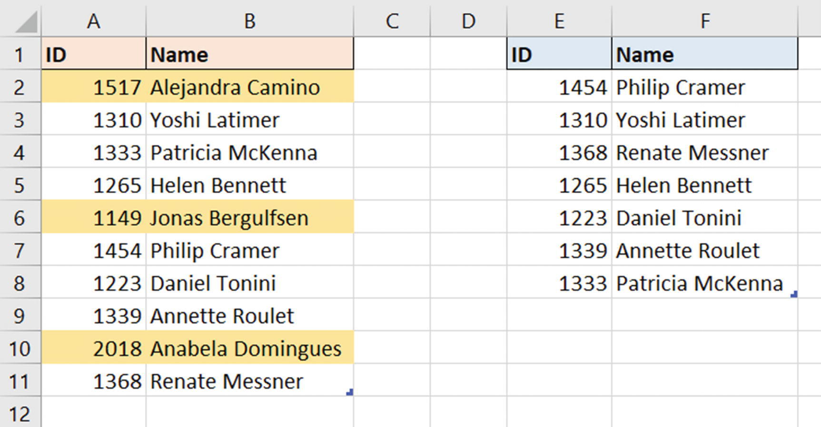
Hình 3-17Những tên xuất hiện trong danh sách thứ nhất nhưng không có trong danh sách thứ hai

Bộ Biểu tượng (Icon Sets) để Hiển thị Thay đổi
Các bộ biểu tượng trong Định dạng Có điều kiện thật tuyệt vời. Với bộ biểu tượng, chúng ta có thể dùng mũi tên, cờ, đèn giao thông và các biểu tượng khác như một cách biểu diễn trực quan nhanh chóng cho các mục tiêu đã đạt được và mức chênh lệch số liệu.
Trong ví dụ này, chúng ta có một bảng với hiệu suất bán hàng của các nhân viên kinh doanh trong tuần này và tuần trước (Hình 3-18). Một cột đã được tạo với công thức sau để tính phần trăm tăng/giảm của tuần này so với tuần trước:
=([@[This Week]]-[@[Last Week]])/[@[Last Week]]

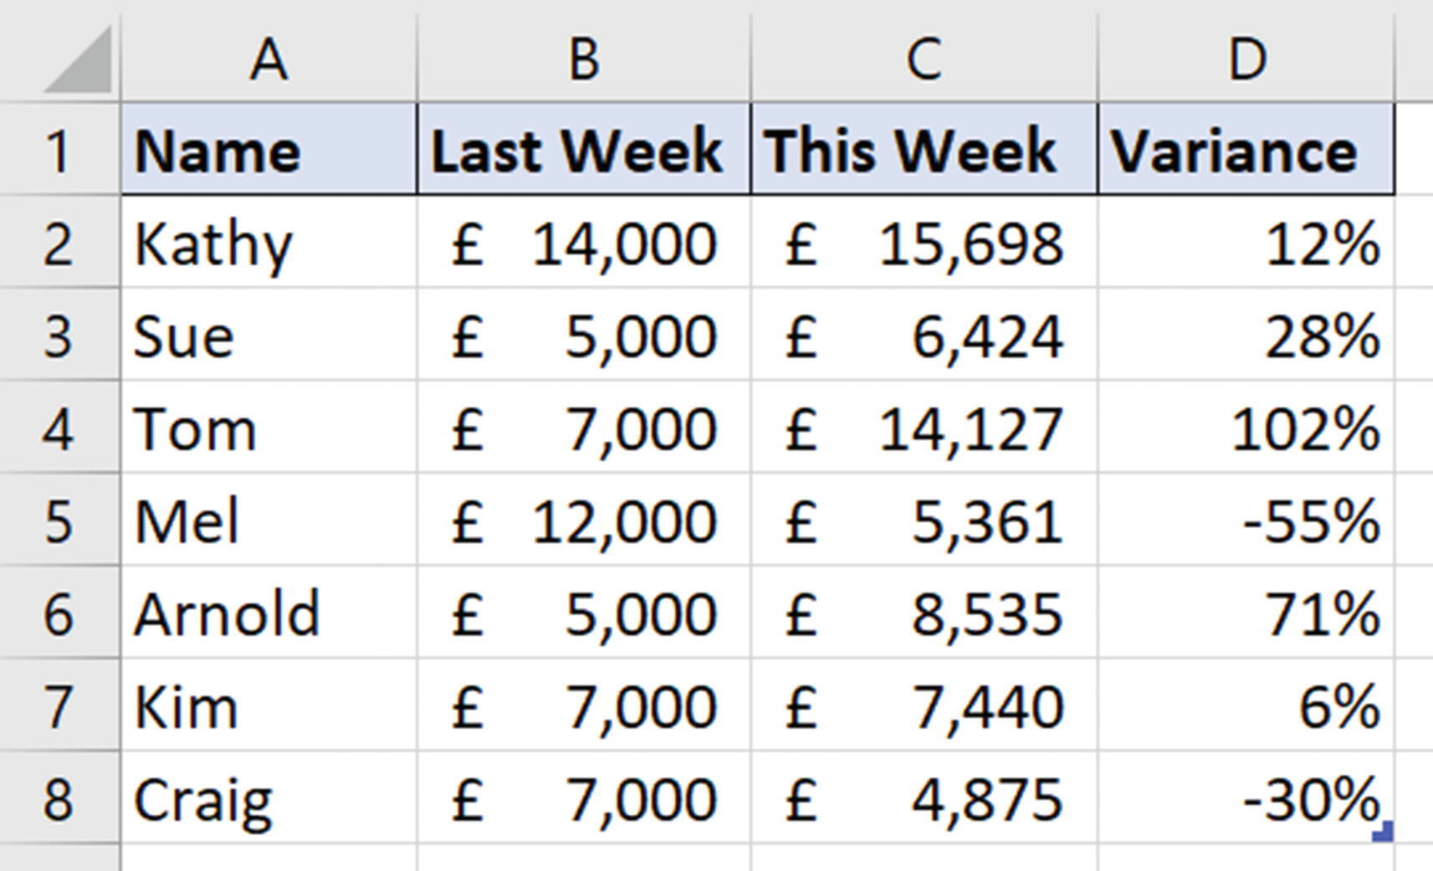
Hình 3-18Bảng với doanh số tuần trước và tuần này
Chúng ta muốn dùng biểu tượng mũi tên xanh hướng lên và mũi tên đỏ hướng xuống để thể hiện sự thay đổi giá trị doanh số.
Chúng ta không muốn hiển thị phần trăm chênh lệch, nên nó sẽ được ẩn đi. Công thức chỉ được dùng để chúng ta có thể tạo quy tắc Định dạng Có điều kiện.
1. Chọn cột Variance của bảng.
2. Nhấp vào Home ➤ Conditional Formatting ➤ New Rule (cách này nhanh hơn so với việc chọn các mũi tên thông qua tùy chọn bộ biểu tượng rồi quay lại chỉnh sửa chúng).
3. Chọn Icon Sets từ danh sách Format Style rồi chọn các biểu tượng mũi tên từ danh sách Icon Style (Hình 3-19).
4. Chỉnh cột Type từ phần trăm sang Number. Đổi ký hiệu logic từ >= thành > cho mũi tên xanh. Đảm bảo cả hai giá trị đều được đặt thành 0.
5. Tích vào ô Show Icon Only.
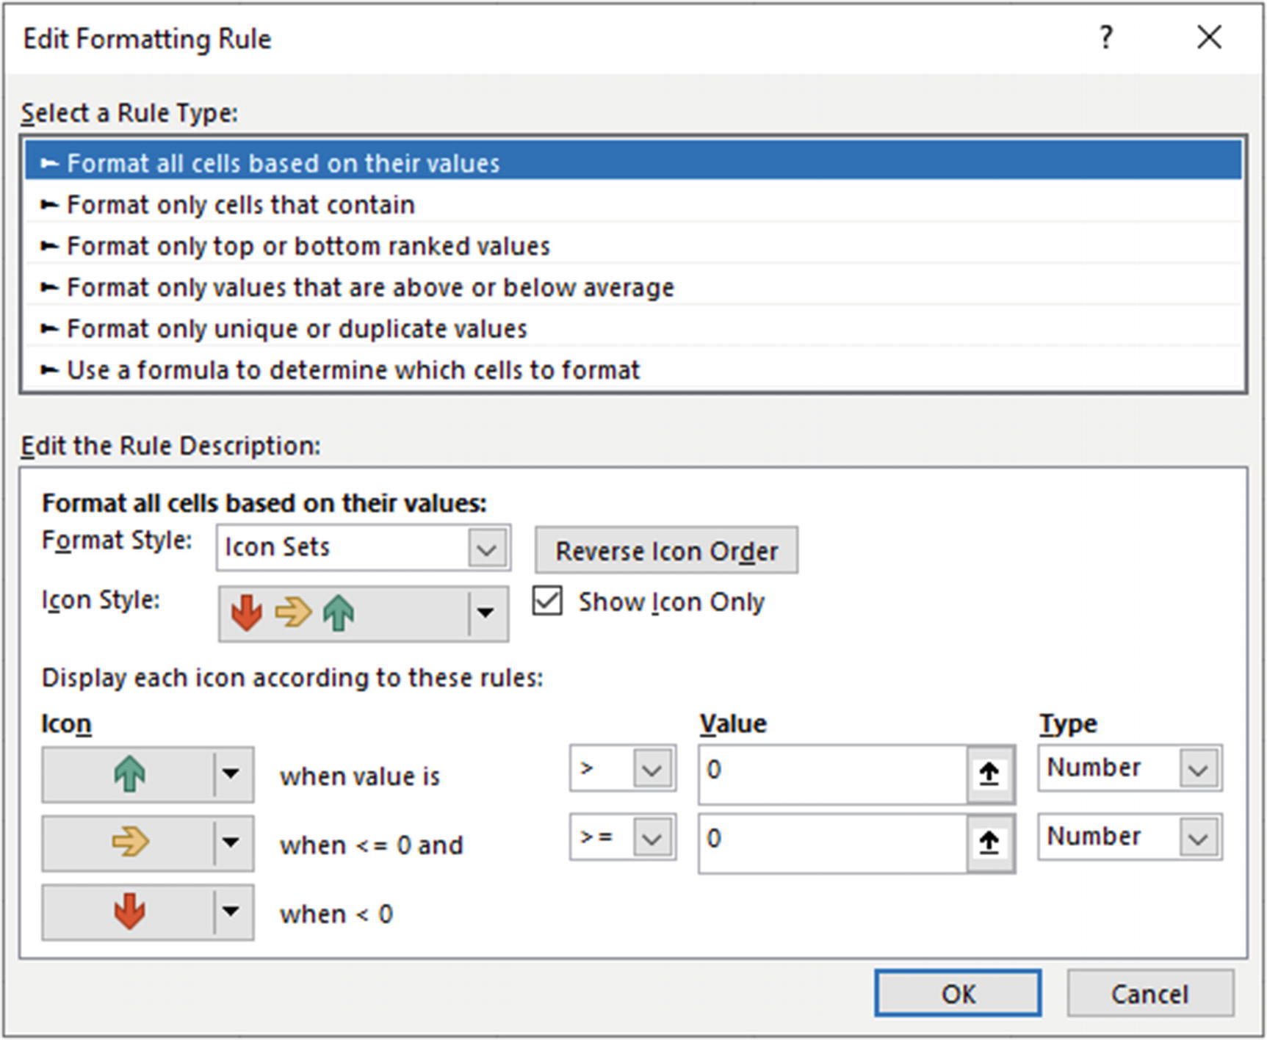
Hình 3-19Quy tắc định dạng để hiển thị biểu tượng mũi tên nhằm trực quan hóa mức chênh lệch
Các biểu tượng mũi tên được hiển thị để trực quan hóa rằng giá trị doanh số đã giảm ở hai nhân viên bán hàng (Hình 3-20).
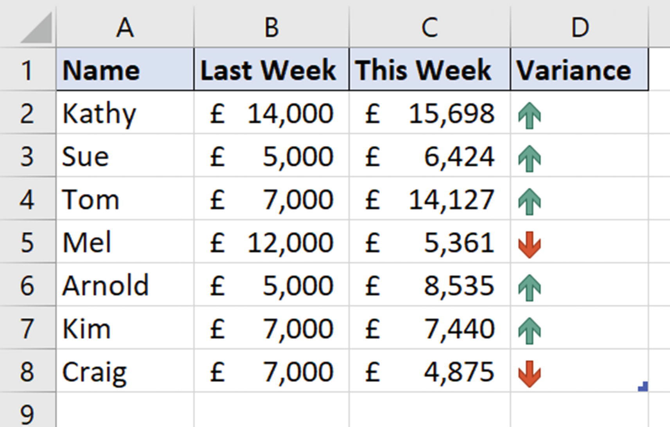
Hình 3-20Biểu tượng mũi tên để so sánh doanh số tuần này và tuần trước
Bất kỳ công thức nào cũng có thể được dùng làm nền tảng cho quy tắc bộ biểu tượng của bạn. Điều này mang lại cho chúng ta sự linh hoạt tuyệt vời. Lẽ ra chúng ta có thể áp dụng bộ biểu tượng thay vì định dạng hàng trong ví dụ "so sánh hai danh sách" trước đó, bằng cách sử dụng hàm COUNTIFS trong một cột.
Hãy nghĩ xem bạn có thể dùng những công thức nào và chúng có thể mang lại lợi ích gì cho báo cáo của bạn.

Data Bars để So sánh các Giá trị
Data bars giúp dễ dàng nhìn thấy giá trị lớn nhất và nhỏ nhất trong một phạm vi. Điều này khiến chúng trở nên hoàn hảo để so sánh các giá trị.
Trong ví dụ này, chúng ta có một bảng gồm các sản phẩm và giá trị doanh số của chúng. Chúng ta sẽ dùng data bars để so sánh hiệu suất của từng sản phẩm.
1. Chọn cột chứa các giá trị.
2. Nhấp vào Home ➤ Conditional Formatting ➤ Data bars. Chọn màu bạn muốn dùng (tôi thích tùy chọn tô đặc hơn là tô chuyển sắc).
Các data bar được hiển thị trong các ô của cột cùng với giá trị (Hình 3-21).
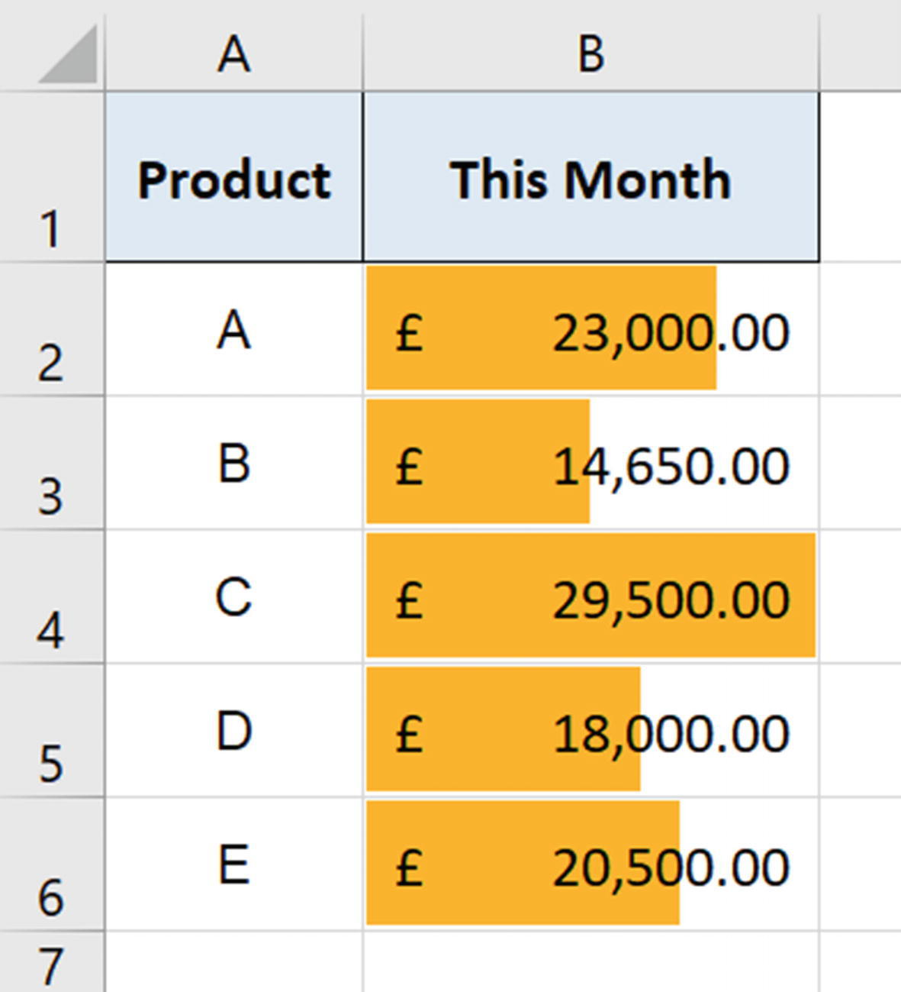
Hình 3-21Data bars thể hiện hiệu suất doanh số của các sản phẩm
Theo mặc định, các data bar sẽ tự động tính ra giá trị nhỏ nhất và lớn nhất cho các thanh. Với giá trị lớn nhất, data bar sẽ bao phủ toàn bộ ô.
Để thay đổi điều này và các khía cạnh khác của data bars như màu sắc, hãy nhấp vào Conditional Formatting ➤ Manage Rules ➤ Edit Rule.
Hộp thoại Edit Formatting Rule (Hình 3-22) cung cấp một vài tùy chọn để thay đổi thanh dữ liệu (data bars) của bạn. Bao gồm việc thiết lập giá trị nhỏ nhất và lớn nhất của riêng bạn.
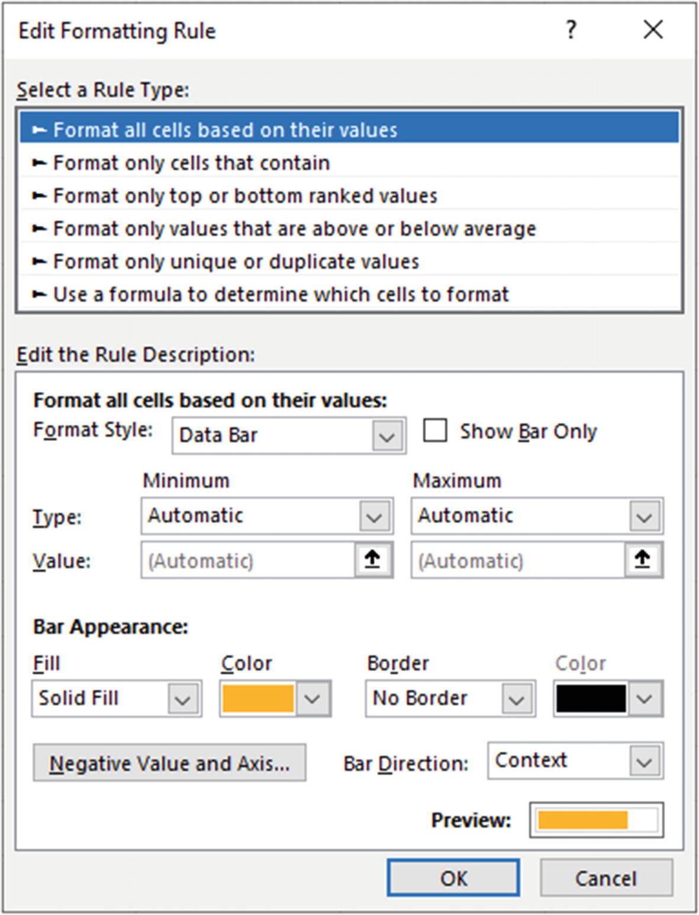
Hình 3-22Các tùy chọn để tùy chỉnh thanh dữ liệu của bạn

Thanh dữ liệu để hiển thị tiến độ hướng tới mục tiêu
Thanh dữ liệu cũng rất tuyệt vời để hiển thị tiến độ hướng tới một mục tiêu. Trong ví dụ này, chúng ta có một số nhiệm vụ và phần trăm hoàn thành của chúng (Hình 3-23). Chúng ta sẽ trực quan hóa tiến độ này trong một cột khác bằng cách sử dụng thanh dữ liệu.
Hình 3-23Danh sách nhiệm vụ và phần trăm hoàn thành của chúng
1. Thêm một cột mới vào bảng và sử dụng công thức =[@[% Complete]] để liên kết tới các giá trị phần trăm hoàn thành.
2. Chọn cột đã thêm và nhấp vào Home ➤ Conditional Formatting ➤ Data Bars ➤ More Rules.
3. Tích vào ô Show Bar Only (Hình 3-24).
4. Thay đổi trường Type cho Minimum và Maximum thành Number. Nhập 0 cho giá trị nhỏ nhất và 1 cho giá trị lớn nhất.
Hình 3-24Chỉnh sửa giá trị nhỏ nhất và lớn nhất của thanh dữ liệu
Các thanh tiến độ được hiển thị trong cột riêng của chúng bên cạnh phần trăm hoàn thành (Hình 3-25). Vì đây là tiến độ hướng tới 100%, chúng ta đặt 1 làm giá trị lớn nhất.
Hình 3-25Thanh dữ liệu để hiển thị tiến độ nhiệm vụ
Bạn cũng có thể tham chiếu tới một ô khác cho giá trị nhỏ nhất hoặc lớn nhất. Điều này hữu ích nếu các giá trị này phụ thuộc vào một công thức hoặc được người dùng thay đổi thường xuyên.

Tạo bản đồ nhiệt (Heat Map) với thang màu (Color Scales)
Bản đồ nhiệt được sử dụng để hướng sự chú ý của người dùng vào những gì quan trọng. Chúng được dùng để hiển thị các mẫu và xu hướng. Chúng tập trung sự chú ý của người dùng vào các khu vực theo vị trí, thời gian, hoặc các phần của một bề mặt như trang web.
Trong ví dụ này, chúng ta có một danh sách mười sản phẩm và doanh số của chúng trong 12 tháng (Hình 3-26). Chúng ta sẽ sử dụng tùy chọn thang màu của Conditional Formatting để trực quan hóa các xu hướng và mẫu trong suốt cả năm của doanh số các sản phẩm này.
Hình 3-26Doanh số bán sản phẩm theo tháng
1. Chọn các cột từ Jan đến Dec.
2. Nhấp vào Home ➤ Conditional Formatting ➤ Color Scales (Hình 3-27). Chọn tùy chọn đầu tiên. Thao tác này áp dụng màu xanh lá cho các giá trị lớn nhất trong phạm vi và màu đỏ cho các giá trị nhỏ nhất.
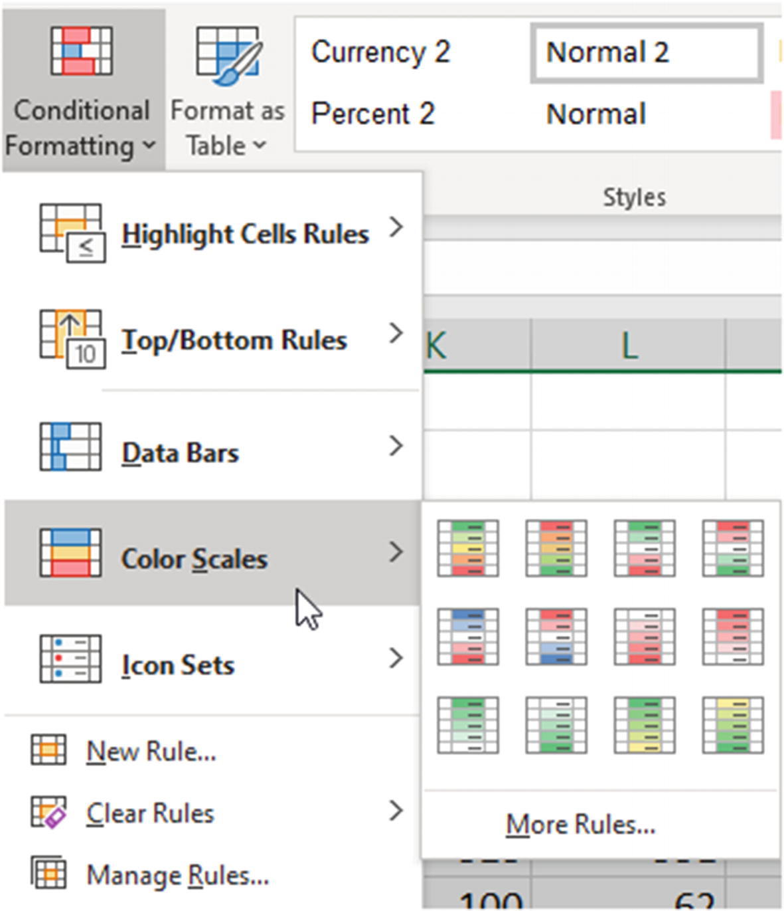
Hình 3-27Áp dụng quy tắc thang màu cho dữ liệu bán hàng
Điều này giúp dễ dàng nhận thấy rằng doanh số bán bánh quy và bánh waffle đều cao trong cả 12 tháng. Ngoài ra, giai đoạn từ tháng 7 đến tháng 10 là thời điểm tốt nhất cho tất cả các sản phẩm (Hình 3-28).
Hình 3-28Thang màu được áp dụng cho giá trị doanh số sản phẩm trong 12 tháng

Định dạng có điều kiện với PivotTable
Định dạng có điều kiện cũng có thể được áp dụng cho PivotTable. Bạn chỉ cần cẩn thận xem quy tắc được áp dụng cho những giá trị nào để tránh kết quả không như mong đợi.
Trong ví dụ này, chúng ta có một PivotTable với doanh số bán cho khách hàng ở Đan Mạch được tổng hợp theo danh mục sản phẩm (Hình 3-29).
Hình 3-29PivotTable hiển thị doanh số bán cho khách hàng ở Đan Mạch
Chúng ta muốn sử dụng bộ biểu tượng (icon sets) để hiển thị vòng tròn màu xanh lá cho các giá trị lớn hơn hoặc bằng 2800 và vòng tròn màu hổ phách/vàng cho các giá trị lớn hơn hoặc bằng 1200.
Quy tắc định dạng có điều kiện này cần bỏ qua các tổng cộng lớn (grand totals) cho khách hàng và danh mục sản phẩm.
1. Nhấp vào bất kỳ ô nào trong PivotTable.
2. Nhấp vào Home ➤ Conditional Formatting ➤ New Rule.
3. Chọn All cells showing “Total sales” values for “Product Category” and “Customer Name” từ khu vực Apply rule to của cửa sổ (Hình 3-30). Các tùy chọn ở đây sẽ thay đổi tùy theo nhãn trong PivotTable của bạn.
Hình 3-30Áp dụng quy tắc bộ biểu tượng cho các giá trị PivotTable
Bước này đảm bảo rằng các giá trị tổng cộng sẽ không được định dạng.
1. Chọn Icon Sets cho Format Style và chọn các vòng tròn xanh lá, vàng hổ phách và đỏ cho Icon Style.
2. Nhấp vào mũi tên bên cạnh biểu tượng vòng tròn đỏ và chọn No Cell Icon để tắt nó đi.
3. Chọn Number trong cột Type cho cả hai quy tắc. Nhập 2800 cho quy tắc vòng tròn xanh lá và 1200 cho quy tắc vòng tròn vàng hổ phách.
Quy tắc Định dạng Có điều kiện chỉ được áp dụng cho các giá trị của khách hàng và danh mục sản phẩm (Hình 3-31).
Hình 3-31Icon sets hiển thị các giá trị hoạt động tốt nhất trong một PivotTable

Biểu đồ Trong ô với Hàm REPT
Filein-cell-charts.xlsx
Có một kỹ thuật tuyệt vời để tạo biểu đồ trong ô bằng hàm REPT và một số định dạng cụ thể. Những biểu đồ trong ô này là một lựa chọn thay thế tuyệt vời cho việc sử dụng data bars và icon sets.
Điều khiến chúng trở thành một lựa chọn tuyệt vời là chúng được tạo bằng công thức, vì vậy chúng ta có rất nhiều quyền kiểm soát cách sử dụng chúng. Ngoài ra, chúng ta có thể thêm các quy tắc Định dạng Có điều kiện khác để thay đổi màu sắc của chúng tùy theo điều kiện (Hình 3-32). Bạn không thể làm điều này với data bars.
Hình 3-32Biểu đồ trong ô sử dụng phông chữ Stencil và một quy tắc có điều kiện được thêm vào
Chúng ta có một vùng dữ liệu với một cột tên và một cột khác chứa các giá trị điểm số. Trong cột C, chúng ta sẽ tạo các biểu đồ trong ô như trong Hình 3-32.
Chúng ta sẽ sử dụng hàm REPT, hàm này lặp lại một giá trị với số lần được chỉ định. Ký hiệu đường ống (|) sẽ được lặp lại số lần hiển thị trong cột B bằng REPT.
Lưu ýKý hiệu đường ống (hay thanh dọc) thường nằm trên cùng phím với ký tự dấu gạch chéo ngược.
1. Trong ô C2, nhập công thức sau và sao chép xuống:
=REPT("|",B2)&" "&B2

Công thức này nối giá trị điểm số vào cuối ký hiệu đường ống được lặp lại, giống như các nhãn dữ liệu của biểu đồ thanh.
1. Trông thật tệ vào lúc này, nên hãy đổi phông chữ. Đổi phông chữ của các ô sang Playbill hoặc Stencil. Cả hai đều hoạt động tốt.
2. Đổi màu chữ sang màu gì đó đẹp hơn. Tôi đã quyết định chọn màu xanh lá (Hình 3-33).
Hình 3-33Biểu đồ trong ô sử dụng hàm REPT và phông chữ Stencil
Lưu ýNếu giá trị được lặp lại lớn, hãy chia nó cho một giá trị để giảm số lần ký tự được lặp lại.
Vì những biểu đồ mini này được tạo bằng cách sử dụng công thức và một số định dạng phông chữ, chúng ta không bị giới hạn ở một vài tùy chọn như khi dùng thanh dữ liệu (data bars).
Hãy thêm một quy tắc Định dạng có điều kiện (Conditional Formatting) cho các ô để thay đổi màu của bất kỳ điểm số nào nhỏ hơn 60.
1. Chọn vùng C2:C8 và nhấp vào Home ➤ Conditional Formatting ➤ New Rule ➤ Use a formula to determine which cells to format.
2. Nhập công thức sau. Nó tham chiếu đến các điểm số trong cột B và kiểm tra xem giá trị có nhỏ hơn 60 không.
=B2<60

1. Nhấp vào Format và chọn định dạng bạn muốn sử dụng.
Chúng ta đã có những biểu đồ trong ô hoàn chỉnh. Chúng giúp chúng ta dễ dàng so sánh các điểm số và xem ai đã đạt ngưỡng 60 (Hình 3-34).
Hình 3-34Biểu đồ trong ô để so sánh điểm số và xem ai đã đạt ngưỡng
Biểu đồ trong ô có rất nhiều tiềm năng. Chúng được điều khiển bằng công thức nên bạn có thể sử dụng bất kỳ tiêu chí nào cần thiết và thêm bất kỳ quy tắc Định dạng có điều kiện nào bạn muốn.
Bạn cũng có thể sử dụng bất kỳ ký hiệu nào mà Excel chấp nhận. Có một thư viện ký hiệu lớn trong Excel bao gồm emoji, biểu tượng giơ ngón tay cái, ký hiệu tiền tệ và hình ảnh của các đồ vật như máy bay.

Định dạng số tùy chỉnh (Custom Number Formatting)
Filecustom-number-formatting.xlsx
Định dạng số tùy chỉnh cho bạn toàn quyền kiểm soát cách nội dung ô hiển thị. Nó không thay đổi giá trị, chỉ thay đổi hình thức bên ngoài.
Bạn truy cập định dạng số tùy chỉnh từ danh mục Custom trên tab Number của hộp thoại Format Cells (Hình 3-35).
Hình 3-35Khu vực định dạng số tùy chỉnh trong cửa sổ Format Cells
Trong ô Type, bạn có thể viết hoặc chỉnh sửa định dạng số. Có rất nhiều ký tự khác nhau với những vai trò khác nhau trong việc định dạng.
Trong cuốn sách này, chúng ta sẽ không liệt kê ý nghĩa của từng ký tự, mà thay vào đó tập trung vào các ví dụ "thực tế" về cách sử dụng chúng.
Một định dạng số được chia thành bốn phần. Mỗi phần kiểm soát cách định dạng một loại giá trị cụ thể. Các phần được phân tách bằng dấu chấm phẩy. Bạn không nhất thiết phải dùng cả bốn phần.
Positive number; Negative number; Zero value; Text

Hãy cùng xem một vài ví dụ hữu ích về định dạng số tùy chỉnh.

Kết hợp văn bản và số trong một ô
Excel cung cấp các tùy chọn định dạng cho tiền tệ, phần trăm, ngày tháng, v.v., nhưng nó chưa bao quát hết mọi thứ, và bạn có thể cần tạo định dạng của riêng mình.
Ví dụ, chúng ta có một danh sách các trọng lượng được đo bằng kilôgam. Chúng ta muốn tạo một định dạng với ký hiệu đơn vị "kg" sau giá trị số.
Trong ô Type của Format Cells, hãy nhập mã định dạng sau:
0.00 "kg"

Định dạng này hiển thị các giá trị với hai chữ số thập phân và theo sau giá trị là chuỗi văn bản "kg" (Hình 3-36).
Hình 3-36Kết hợp văn bản và số trong một ô
Ký tự định dạng số không (0) buộc hiển thị đúng số chữ số đó. Điều này được thể hiện rõ qua sản phẩm C và D. Sản phẩm C hiển thị là 0.86, và sản phẩm D hiển thị là 4.20 thay vì 4.2. Số không buộc hiển thị thành 0.00.
Dấu thăng hay dấu thăng (#) là ký tự đại diện cho các chữ số tùy chọn. Nếu dùng mã định dạng #.## "kg" thì sản phẩm C sẽ hiển thị là .86 kg và sản phẩm D là 4.2 kg.
Bạn cũng có thể kết hợp hai ký tự đại diện này. Ví dụ, dùng #.00 "kg" để buộc hiển thị hai chữ số thập phân.
Hãy nhớ rằng, điều này không làm thay đổi giá trị trong ô. Nó chỉ là hình thức hiển thị của các giá trị. Chúng vẫn là số, và bạn có thể thực hiện các phép toán trên chúng.

Hiển thị thứ trong tuần của một ngày
Bây giờ chúng ta hãy xem một ví dụ về định dạng số tùy chỉnh với ngày tháng. Excel cung cấp một danh sách hạn chế các định dạng ngày tháng, và việc hiển thị thứ trong tuần không nằm trong danh sách đó.
Nhập mã định dạng sau vào ô Type trong hộp thoại Format Cells. Thao tác này sẽ hiển thị thứ trong tuần ở dạng viết tắt trước ngày tháng (Hình 3-37).
ddd dd/mm/yyyy

Hình 3-37Hiển thị thứ trong tuần của một ngày
Như bạn có thể hình dung, số lượng chữ d được nhập vào sẽ thay đổi cách biểu diễn ngày (Bảng 3-1).
Bảng 3-1Danh sách các mã ngày và định dạng
Mã | Định dạng
d | 9
dd | 09
ddd | Sun
dddd | Sunday

Điều này cũng đúng với tháng và việc dùng chữ m trong mã định dạng.
Chúng ta có thể sáng tạo với điều này. Ở Chương 2, có một ví dụ về hàm SUMPRODUCT tính tổng các giá trị từ một tháng cụ thể. Số tháng được nhập vào một ô để chỉ định tháng nào cần tính tổng.
Sẽ tốt hơn nếu chọn một tháng bằng danh sách thả xuống gồm tên các tháng thay vì nhập số tháng.
Trong ví dụ này, một danh sách đã được tạo cho ngày đầu tiên của mỗi tháng, tức là 01/01/2020, 01/02/2020, v.v. Ngày cụ thể là gì không quan trọng, miễn là chúng ta có một ngày cho mỗi tháng trong năm (Hình 3-38). Danh sách này sau đó được định dạng bằng mã định dạng số tùy chỉnh là mmmm.
Hình 3-38Danh sách các ngày được định dạng để hiển thị tên tháng
Trong ô D3, một danh sách Data Validation sau đó được tạo từ danh sách các ngày/tháng trong vùng G1:G12.
Hàm SUMPRODUCT sau đây sau đó có thể được dùng trong ô E3 (Hình 3-39):
=SUMPRODUCT((MONTH(Sales[Date])=MONTH(D3))*Sales[Total])

Hình 3-39Dùng định dạng số tùy chỉnh để có danh sách thả xuống tên tháng đẹp mắt
Nó kiểm tra tháng của cột Date so với tháng của ngày trong ô D3. Hãy nhớ rằng, mặc dù bạn có thể thấy tên tháng trong danh sách, nhưng đó là danh sách các ngày.

Giữ lại các số 0 đứng đầu của một giá trị
Khi bạn nhập các số như 007 hoặc 051 vào Excel, các số 0 đứng đầu sẽ bị xóa vì chúng không cần thiết, và Excel đang dọn dẹp định dạng của bạn.
Tuy nhiên, bạn có thể cần các số 0 đứng đầu. Cách phổ biến nhất để xử lý vấn đề này là định dạng các ô thành văn bản. Điều này có thể được thực hiện trong cửa sổ Format Cells hoặc bằng cách gõ dấu nháy đơn (‘) trước số.
Đây là một giải pháp hữu ích trừ khi bạn cần nó vẫn là một giá trị số. Một lý do khác có thể là các giá trị cần có một số chữ số cụ thể. Dùng định dạng số tùy chỉnh, chúng ta có thể định dạng ô để thêm các số 0 đứng đầu cho đến một số chữ số được chỉ định.
Nếu chúng ta cần các giá trị có độ dài năm chữ số, có thể dùng mã định dạng sau đây (Hình 3-40):
00000

Hình 3-40Các số 0 đứng đầu để tất cả giá trị có độ dài năm chữ số
Bây giờ khi người dùng nhập một số như 308, hai số 0 đứng đầu được thêm vào để tạo thành năm chữ số, 00308.

Hiển thị giá trị âm bằng màu đỏ
Mã định dạng được tạo thành từ bốn phần được phân tách bằng dấu chấm phẩy: giá trị dương; giá trị âm; giá trị không; văn bản.
Để chỉ định cách hiển thị giá trị âm, chúng ta cần đến phần thứ hai của mã định dạng.
Để mọi thứ dễ dàng hơn, có sẵn các định dạng số tùy chỉnh (custom number format) mà chúng ta có thể chọn và chỉnh sửa. Đã có sẵn một số mã định dạng hiển thị giá trị âm bằng màu đỏ. Chọn một trong số này là hợp lý.
Trong ví dụ này, tôi đã chọn một định dạng không có chữ số thập phân và thêm dấu ngoặc đơn bao quanh số âm thay vì dấu trừ (Hình 3-41).
#,##0;[Red](#,##0)

Hình 3-41Giá trị âm được hiển thị bằng màu đỏ kèm dấu ngoặc đơn

Hiển thị giá trị không dưới dạng ô trống
Giá trị không là phần thứ ba trong mã định dạng. Để thay đổi cách hiển thị giá trị không, chúng ta nhập nội dung mong muốn vào phần này.
Chúng ta có thể hiển thị dấu gạch ngang (-) giống như định dạng kế toán (accounting format). Hoặc có thể hiển thị văn bản "zero".
Trong ví dụ này, chúng ta muốn ẩn giá trị không. Chúng ta có một bảng điểm, và số không là dành cho những học sinh chưa làm bài kiểm tra. Số không gây hiểu nhầm vì đó không phải là điểm của các em.
Mã định dạng sau đây được sử dụng:
0;;;

Mã này sử dụng số nguyên cho điểm (số dương), sau đó bỏ qua số âm và giá trị không. Điều này được thực hiện bằng cách thêm các dấu chấm phẩy và không chỉ định định dạng cho phần đó. Một ô trống sẽ được hiển thị cho các giá trị không (Hình 3-42).
Hình 3-42Ẩn các giá trị không

Định dạng thời gian để hiển thị khoảng thời gian vượt quá 24 giờ
Có một định dạng số tùy chỉnh để hiển thị khoảng thời gian vượt quá giới hạn của đơn vị thời gian tiêu chuẩn, ví dụ 24 giờ hoặc 60 phút. Đó là việc đặt đơn vị thời gian trong dấu ngoặc vuông, ví dụ [h] và [m].
Điều này hữu ích khi tính toán khoảng thời gian trên bảng chấm công (timesheet) và công cụ theo dõi dự án (project tracker).
Trong ví dụ này, chúng ta có một bảng thời gian hoàn thành các nhiệm vụ. Nó được hiển thị theo giờ, phút và giây. Có một hàm SUM trong ô D3 để tìm tổng thời lượng (Hình 3-43).
Hình 3-43Hiển thị thời lượng vượt quá 24 giờ
Khi nhập hàm SUM, kết quả hiển thị là 05:23:02. Đây là kết quả dùng định dạng thời gian mặc định hh:mm:ss. Nó chỉ hiển thị số giờ còn lại sau khi đã hoàn thành các ngày trọn vẹn.
Để hiển thị số giờ vượt quá giới hạn 24 giờ, hãy đặt phần giờ trong dấu ngoặc vuông.
[h]:mm

Đã có sẵn một định dạng số tùy chỉnh cho việc này, nhưng gõ trực tiếp vào ô Type sẽ dễ hơn. Phần giây đã được loại bỏ khỏi kết quả.
Kỹ thuật tương tự cũng có thể dùng để hiển thị số phút hoặc số giây vượt quá 60.
© Tác giả, theo giấy phép độc quyền cho APress Media, LLC, một phần của Springer Nature 2021
A. Murray​, ​Advanced Excel Success
https://doi.org/10.1007/978-1-4842-6467-6_4

4. Những thủ thuật biểu đồ nâng cao
Alan Murray1
(1)
Ipswich, Vương quốc Anh
Ai cũng yêu thích một biểu đồ đẹp. Tuy nhiên, bạn sẽ thấy nhiều người dùng chỉ quanh quẩn với các loại biểu đồ tiêu chuẩn mà Excel cung cấp và vài chỉnh sửa nhỏ trên các cài đặt mặc định.
Bạn có thể tạo ra những biểu đồ rất hữu ích, trình bày dữ liệu hiệu quả chỉ với các cài đặt tiêu chuẩn. Nhưng còn rất nhiều điều để khám phá. Bằng cách kết hợp biểu đồ với sức mạnh của bảng, công thức, định dạng và Power Query, bạn có thể đưa biểu đồ của mình lên một tầm cao mới.
Có những cuốn sách dành riêng cho biểu đồ trong Excel, nhưng chúng ta chỉ có một chương này thôi. Nguyên tắc là giữ mọi thứ đơn giản nhưng vẫn sáng tạo. Hãy để những công cụ như Power Query và công thức đảm nhận phần việc nặng nhọc, còn biểu đồ thì tập trung vào việc trình bày thật hiệu quả.
Chương này sẽ đề cập đến nhiều thủ thuật vẽ biểu đồ nâng cao. Bao gồm tự động thay đổi màu sắc của các chỉ số quan trọng, sắp xếp dữ liệu biểu đồ một cách linh hoạt, thêm các biểu đồ thay đổi theo thời gian và tạo nhãn biểu đồ sáng tạo.

Biểu đồ động
Tệpdynamic-charts.xlsx
Chúng ta muốn loại bỏ càng nhiều thao tác thủ công càng tốt khỏi công việc Excel hằng ngày. Chúng ta muốn tiết kiệm thời gian và nâng cao độ chính xác.
Chương 2 - Mười hàm quyền năng của Excel đã tập trung vào việc giữ mọi thứ linh hoạt bằng cách dựa trên các bảng (table) hoặc công thức mảng động (dynamic array formula). Với biểu đồ Excel của chúng ta cũng sẽ tương tự như vậy.
Chúng ta muốn biểu đồ tự động điều chỉnh nếu dữ liệu được thêm vào hoặc xóa khỏi nguồn của nó. Điều này bao gồm mở rộng sang dữ liệu mới, sắp xếp giá trị và thay đổi theo thời gian.

Dải dữ liệu biểu đồ động với bảng
Cách dễ nhất để đảm bảo biểu đồ tự động cập nhật khi dữ liệu mới được thêm vào là dùng dữ liệu được định dạng dưới dạng bảng làm nguồn.
Khi các hàng hoặc cột mới được thêm vào một bảng, bảng sẽ tự động mở rộng. Nếu biểu đồ của chúng ta dùng bảng làm nguồn, chúng cũng sẽ tự động cập nhật.
Trong ví dụ này, chúng ta có một bảng tên là Sales_Summary chứa doanh số của các sản phẩm. Chúng ta sẽ tạo một biểu đồ cột nhóm (clustered column chart).
1. Chọn dữ liệu trong bảng.
2. Nhấp vào tab Insert và chọn 2D Clustered Column Chart.
Vậy là xong! Không cần làm gì thêm nữa (Hình 4-1).
Hình 4-1Biểu đồ cột dùng dữ liệu được định dạng dưới dạng bảng
Nếu thêm dữ liệu vào bảng Sales_Summary, biểu đồ cột sẽ tự động thêm sản phẩm vào trục và vẽ dữ liệu.
Nếu bạn chọn biểu đồ và nhấp vào Chart Design ➤ Select Data để xem nguồn dữ liệu của biểu đồ, bạn có thể sẽ ngạc nhiên khi thấy nó tham chiếu đến dải ‘From Table’!$F$3:$G$7 (Hình 4-2). Bạn có thể đã mong đợi thấy tên bảng Sales_Summary giống như trong nguồn dữ liệu PivotTable hoặc một công thức.
Hình 4-2Nguồn dữ liệu cho biểu đồ cột
Dù bảng không được nhắc đến, bạn cứ yên tâm rằng biểu đồ sẽ phản ứng nếu dữ liệu trong bảng thay đổi.
Bạn có thể kiểm tra điều này bằng cách thay đổi kích thước bảng bằng tay cầm màu xanh ở góc dưới bên phải (Hình 4-3). Biểu đồ sẽ thích ứng với phạm vi của bảng.
Hình 4-3Biểu đồ sẽ tự động thích ứng nếu bảng được thay đổi kích thước

Biểu đồ và công thức mảng động
Một cách khác để tạo phạm vi biểu đồ động là sử dụng công thức mảng động và phạm vi tràn (spill range) mà chúng tạo ra.
Bạn không thể tạo biểu đồ trực tiếp từ phạm vi tràn như cách chúng ta đã làm với bảng. Làm vậy sẽ tạo ra một biểu đồ đẹp, nhưng vì nó không hiểu phạm vi tràn, nó sẽ không cập nhật khi phạm vi tràn của công thức thay đổi.
Bạn cũng không thể viết công thức mảng động hoặc dùng trực tiếp tham chiếu phạm vi tràn trong nguồn của biểu đồ.
Cách giải quyết là tham chiếu phạm vi tràn trong một tên đã định nghĩa (defined name), rồi dùng tên đã định nghĩa đó làm nguồn cho các phần tử của biểu đồ.
Trong ví dụ này, chúng ta có cùng dữ liệu doanh số sản phẩm, nhưng lần này chúng là kết quả của các công thức (Hình 4-4). Có các phạm vi tràn riêng biệt ở ô F3 cho danh sách sản phẩm riêng biệt và ô G3 cho tổng doanh số của từng sản phẩm đó.
Hình 4-4Các phạm vi tràn của công thức mảng động
Hãy bắt đầu bằng việc tạo một tên đã định nghĩa cho mỗi phạm vi tràn.
1. Nhấp vào ô F3 (vị trí của phạm vi tràn).
2. Nhấp vào Formulas ➤ Define Name.
3. Nhập một tên có ý nghĩa. Product_Labels đã được dùng ở đây.
4. Gõ dấu thăng (#) ở cuối tham chiếu F3 để tham chiếu đến phạm vi tràn (Hình 4-5). Nhấp OK.
Hình 4-5Sử dụng tên đã định nghĩa làm cầu nối giữa vùng tràn và biểu đồ
1. Lặp lại các bước cho vùng tràn G3. Đặt tên nó là Total_Values.
Bây giờ chúng ta sẽ tạo biểu đồ cột từ vùng dữ liệu. Sau đó chỉnh sửa nguồn của chuỗi dữ liệu và nhãn trục danh mục để sử dụng các tên đã định nghĩa.
1. Chọn vùng F3:G7 và nhấp vào Insert ➤ Clustered Column Chart.
2. Nhấp vào Chart Design ➤ Select Data để mở cửa sổ Select Data Source (Hình 4-6). Có các nút để chỉnh sửa nguồn của chuỗi dữ liệu và nhãn trục danh mục phía trên mỗi ô.
Hình 4-6Cửa sổ Select Data Source
1. Nhấp vào Edit cho Legend Entries (Series).
2. Thay thế vùng dữ liệu bằng tên đã định nghĩa Total_Values (Hình 4-7). Đừng xóa tên trang tính. Điều quan trọng là phải giữ tên trang tính trước tên đã định nghĩa.
Hình 4-7Sử dụng tên đã định nghĩa Total_Values cho nguồn chuỗi dữ liệu
1. Nhấp vào nút Edit cho Horizontal (Category) Axis Labels.
2. Thay thế vùng dữ liệu bằng tên đã định nghĩa Product_Labels.
Biểu đồ sẽ tự động cập nhật khi dữ liệu mới được thêm vào bảng Product_Sales và các công thức mảng động cập nhật.

Tự động sắp xếp giá trị biểu đồ – Với Excel 365
Điều quan trọng là các giá trị trong biểu đồ của bạn được sắp xếp đúng cách. Và nếu bạn có biểu đồ kết nối với một vùng động, việc sắp xếp cũng cần phải động.
Bạn có thể muốn sắp xếp trục danh mục theo thứ tự A–Z hoặc các giá trị theo thứ tự từ lớn nhất đến nhỏ nhất. Với các hàm SORT và SORTBY trong Excel 365, công việc này rất đơn giản.
Các hàm SORT và SORTBY đã được đề cập trong Chương 2. Và một trong những ví dụ là sắp xếp doanh số sản phẩm mà chúng ta đã làm việc trong chương này theo thứ tự giảm dần theo tổng giá trị doanh số.
Tóm lại, đây là cách nó được thực hiện.
Bắt đầu với tổng doanh số trong ô G3, công thức này tính tổng doanh số của từng sản phẩm riêng biệt trong bảng Product_Sales2 và sắp xếp các giá trị theo thứ tự giảm dần:
=SORT(SUMIFS(Product_Sales2[Total],Product_Sales2[Product],UNIQUE(Product_Sales2[Product])),,-1)

Sau đó trong ô F3, công thức này dùng SORTBY để sắp xếp mảng sản phẩm riêng biệt bằng hàm SUMIFS cho đối số by array:
=SORTBY(UNIQUE(Product_Sales2[Product]),SUMIFS(Product_Sales2[Total],Product_Sales2[Product],UNIQUE(Product_Sales2[Product])),-1)

Sau khi viết xong các công thức, chúng ta lặp lại các bước từ ví dụ trước. Định nghĩa tên cho hai vùng tràn (spill range), chèn biểu đồ, và dùng các tên đã định nghĩa cho chuỗi dữ liệu (data series) và trục danh mục (category axis) (Hình 4-8).
Hình 4-8Tự động sắp xếp giá trị biểu đồ bằng SORT và SORTBY

Tự động sắp xếp giá trị biểu đồ – Không cần Excel 365
Các hàm SORT và SORTBY có thể chỉ khả dụng với người dùng Excel 365, nhưng vẫn có những cách để chúng ta tự động sắp xếp giá trị bằng công thức.
Chúng ta sẽ tiếp tục với ví dụ tương tự đã dùng trong chương này, tổng doanh số của các sản phẩm. Chúng ta có một bảng tên là Chart_Prep, và nó dùng hàm SUMIFS để tính tổng doanh số của từng sản phẩm.
Chúng ta sẽ dùng bảng này để xếp hạng các giá trị tổng doanh số. Sau đó sắp xếp chúng trong một bảng khác, bảng này sẽ cung cấp dữ liệu cho biểu đồ. Khi tạo báo cáo, việc tách riêng các bảng hoặc vùng cho dữ liệu, phần tính toán, rồi đến báo cáo là một thực hành tốt.
Lưu ýBạn cũng có thể nhóm, tính tổng và sắp xếp các giá trị cho biểu đồ bằng Power Query hoặc PivotTable. Chương này tập trung vào công thức để chuẩn bị dữ liệu nguồn cho biểu đồ. Lợi ích của việc dùng công thức bao gồm tính linh hoạt và khả năng tự động cập nhật.
Để xếp hạng các giá trị tổng doanh số, công thức sau đã được thêm vào bảng Chart_Prep (Hình 4-9):
=RANK.EQ([@Total],[Total],0)+COUNTIFS($G$3:G3,[@Total])-1

Hình 4-9Xếp hạng các giá trị tổng doanh số trong bảng
Công thức này dùng hàm RANK.EQ để xếp hạng từng giá trị tổng trong cột Total. Số 0 chỉ định thứ tự giảm dần, nên giá trị lớn nhất đứng đầu, và cứ tiếp tục như vậy.
Hàm COUNTIFS được dùng để tách các giá trị bằng nhau và đảm bảo mỗi giá trị tổng có một thứ hạng duy nhất. Nó làm điều này bằng cách đếm số lần xuất hiện của mỗi giá trị, thực hiện phép trừ, rồi cộng kết quả vào thứ hạng. Ví dụ, nếu một giá trị đã xuất hiện hai lần, phép –1 được thực hiện, rồi sau đó 1 được cộng vào thứ hạng.
Trong ví dụ này, các giá trị là duy nhất, nhưng trong Hình 4-10 doanh số cà phê bằng với bánh hot dog. Hàm COUNTIFS đảm bảo rằng một số thứ hạng duy nhất được áp dụng.
Hình 4-10Xếp hạng duy nhất cho các giá trị bằng nhau
Sau đó, chúng ta cần sắp xếp tên sản phẩm và tổng số theo thứ hạng của chúng. Chúng ta có thể làm điều đó bằng các công thức tra cứu (lookup formula). Hãy dùng kết hợp INDEX và MATCH (Hình 4-11).
Hình 4-11Sắp xếp các giá trị đã xếp hạng trong một bảng để cung cấp dữ liệu cho biểu đồ
Công thức này đã được nhập vào ô K3 để trả về giá trị doanh số. Công thức tương tự cũng đã được dùng cho tên sản phẩm trong ô J3 nhưng với mảng INDEX là Chart_Prep[Products].
=INDEX(Chart_Prep[Total],MATCH(ROW(I1),Chart_Prep[Rank],0))

Nó dùng hàm ROW để trả về số hàng từ một ô trong hàng 1. Ô I1 đã được dùng cho ví dụ này. Kết quả trả về là số hạng 1, nhưng khi công thức được kéo xuống, nó trả về 2, 3, 4, v.v.
MATCH tìm vị trí của số hạng, và INDEX trả về tên sản phẩm cùng tổng số.
Biểu đồ cột (hoặc bất kỳ biểu đồ nào khác) sau đó có thể được tạo từ bảng đã sắp xếp này (Hình 4-12).
Hình 4-12Biểu đồ cột đã sắp xếp dùng bảng xếp hạng và các công thức tra cứu

Biểu đồ Excel Cuốn chiếu cho X Giá trị Gần nhất
Việc báo cáo theo kiểu cuốn chiếu (rolling) là một nhu cầu phổ biến. Đó có thể là 12 tháng gần nhất, 6 tuần, hoặc 14 ngày.
Bạn không muốn phải chỉnh sửa dữ liệu nguồn của biểu đồ thường xuyên để vẽ đúng các giá trị. Vì vậy, tạo một biểu đồ cuốn chiếu là một kỹ thuật đáng giá. Biểu đồ sẽ tự động cập nhật khi dữ liệu mới được thêm vào.
Như thường lệ, chúng ta sẽ dùng các công thức để trao cho biểu đồ sức mạnh này. Có một vài hàm có thể dùng cho nhiệm vụ này. INDEX, OFFSET, và XLOOKUP đều rất tuyệt. Chúng ta sẽ tập trung vào INDEX. Đây là hàm linh hoạt nhất và dễ tiếp cận nhất cho nhiệm vụ này.
Trong ví dụ này, chúng ta có một bảng tên là Rolling_Chart với doanh số hàng tháng (Hình 4-13). Hiện tại nó có 16 tháng dữ liệu (Apr-19 đến Jul-20), và chúng ta muốn 12 tháng gần nhất.
Hình 4-13Bảng với doanh số mỗi tháng trong 16 tháng
Các hàng bổ sung sẽ được thêm vào bảng này, nên chúng ta sẽ dùng một công thức để đảm bảo luôn chỉ vẽ 12 tháng gần nhất. Chúng ta cần một công thức cho các nhãn Period và một công thức khác cho các giá trị Total. Các công thức này sẽ được dùng trong các tên đã định nghĩa (defined name) như những ví dụ trước.
Công thức này đã được dùng trong tên đã định nghĩa Period. Nó dùng hai hàm INDEX ở hai bên của toán tử vùng (:).
=INDEX(Rolling_Chart[Period],ROWS(Rolling_Chart[Period])-11,1):INDEX(Rolling_Chart[Period],ROWS(Rolling_Chart[Period]),1)

Hàm INDEX đầu tiên trả về tham chiếu tại điểm bắt đầu của vùng. Hàm ROWS trả về số hàng trong bảng, và trừ đi 11 đưa chúng ta đến tháng đầu tiên của 12 tháng gần nhất.
Hàm INDEX thứ hai sau đó trả về tham chiếu cho hàng cuối cùng trong cột Period.
Công thức này sau đó được dùng cho tên đã định nghĩa Chart_Values. Đây là cùng một công thức, chỉ khác là mảng INDEX là cột Total.
=INDEX(Rolling_Chart[Total],ROWS(Rolling_Chart[Period])-11,1):INDEX(Rolling_Chart[Total],ROWS(Rolling_Chart[Period]),1)

Tạo biểu đồ Excel như bình thường rồi chỉnh sửa chuỗi dữ liệu biểu đồ và nhãn trục để dùng các tên đã định nghĩa. Hình 4-14 cho thấy nhãn trục đang được chỉnh sửa để dùng tên đã định nghĩa Period. Nhớ đừng xóa tham chiếu trang tính.
Hình 4-14Tên đã định nghĩa được dùng cho nhãn trục biểu đồ để làm cho nó động
Lưu ýKhi viết những công thức phức tạp như thế này, bạn nên viết chúng lên bảng tính, kiểm tra xem chúng có hoạt động không, rồi sao chép chúng vào tên đã định nghĩa.
Một biểu đồ đường đã được dùng cho ví dụ này (Hình 4-15).
Hình 4-15Biểu đồ đường cho doanh số của 12 tháng gần nhất
Kỹ thuật tương tự cũng có thể được dùng để trả về x cột cuối cùng. Hàm COLUMNS sẽ được dùng để trả về số cột trong một bảng.
Trong ví dụ này, chúng ta có một bảng tên là Period_Sales (Hình 4-16), và chúng ta muốn vẽ biểu đồ doanh số sản phẩm chỉ cho kỳ gần nhất.
Hình 4-16Doanh số sản phẩm cho mỗi kỳ
Nhãn trục không cần phải động vì tên sản phẩm không thay đổi. Công thức sau đây có thể được dùng để lấy các giá trị cho kỳ gần nhất:
=INDEX(Period_Sales,1,COLUMNS(Period_Sales)):INDEX(Period_Sales,6,COLUMNS(Period_Sales))

Lưu ýHàm ROWS có thể đã được dùng thay cho 6 trong INDEX thứ hai để làm cho chiều cao vùng trở nên động. Nếu không có nó, khi các sản phẩm mới được thêm vào, biểu đồ sẽ bỏ qua chúng.
Công thức này được dùng trong một tên đã định nghĩa rồi sau đó được dùng cho chuỗi dữ liệu của biểu đồ (Hình 4-17).
Hình 4-17Biểu đồ cột với doanh số chỉ từ kỳ gần nhất

Biểu đồ tương tác
Tệpinteractive-charts.xlsx
Thêm tính tương tác vào biểu đồ Excel sẽ đưa chúng lên một tầm cao mới. Sử dụng các tính năng như danh sách thả xuống (drop-down list) và hộp kiểm (check box), chúng ta có thể cho người dùng quyền kiểm soát để chọn những phần tử của biểu đồ mà họ muốn xem.

Thêm tính tương tác với danh sách xác thực dữ liệu (Data Validation List)
Trong ví dụ này, tôi muốn quay lại bảng Period_Sales từ ví dụ trước, bảng này hiển thị doanh số sản phẩm theo các khoảng thời gian.
Tuy nhiên, lần này chúng ta đã cung cấp một danh sách thả xuống để người dùng chỉ định sản phẩm nào cần vẽ biểu đồ và một ô để nhập số khoảng thời gian cần vẽ (Hình 4-18).
Hình 4-18Doanh số sản phẩm theo khoảng thời gian với các ô để tương tác
Chúng ta sẽ sử dụng công thức trong các tên đã định nghĩa (defined name) và dùng chúng làm nguồn cho biểu đồ.
Chúng ta sẽ cần một công thức cho tên các khoảng thời gian, để dùng làm nhãn trục biểu đồ, và một công thức khác cho các giá trị gắn với sản phẩm đã chọn.
Công thức này trả về tên các khoảng thời gian cho số khoảng thời gian đã chỉ định. Nó được dùng để định nghĩa tên Period_Names (Hình 4-19).
=INDEX(Period_Sales[#Headers],,COLUMNS(Period_Sales)- 'Data Validation'!$E$2+1):INDEX(Period_Sales[#Headers],,COLUMNS(Period_Sales))

Hình 4-19Tên đã định nghĩa cho trục nhãn biểu đồ
Nó sử dụng hàm INDEX để trả về từ vùng tiêu đề của bảng. Không cần chỉ định hàng vì vùng tiêu đề chỉ có một hàng, và ô E2 được dùng để tìm tham chiếu bắt đầu.
Công thức sau đây được dùng để tạo tên đã định nghĩa Product_Values. Nó trả về các giá trị cho sản phẩm đã chọn và số khoảng thời gian đã chỉ định.
=INDEX(Period_Sales,MATCH('Data Validation'!$B$2,Period_Sales[Product],0),COLUMNS(Period_Sales)- 'Data Validation'!$E$2+1):INDEX(Period_Sales,MATCH('Data Validation'!$B$2,Period_Sales[Product],0),COLUMNS(Period_Sales))

Hàm MATCH được dùng để trả về số hàng của sản phẩm đã chọn.
1. Tạo một biểu đồ từ một vùng nhãn khoảng thời gian đã chọn và một vùng giá trị sản phẩm (Hình 4-20). Không quan trọng là vùng nào, vì chúng ta sẽ chỉnh sửa chúng thành các tên đã định nghĩa ngay sau đây.
Hình 4-20Các khoảng thời gian 1 đến 4 và các giá trị Pineapple liên quan được chọn
1. Nhấp vào Chart Design ➤ Switch Row/Column để đưa tên các khoảng thời gian lên trục nhãn danh mục.
2. Sử dụng Period_Names làm nguồn cho nhãn trục và Product_Values cho chuỗi dữ liệu, như đã trình bày trong các ví dụ trước.
Hình 4-21 hiển thị một biểu đồ đường dựa trên các tên đã định nghĩa này. Khi chọn một sản phẩm khác từ danh sách, hoặc nhập một số kỳ khác, biểu đồ sẽ cập nhật.
Hình 4-21Biểu đồ đường tương tác với danh sách thả xuống và một ô để nhập liệu

Hộp kiểm để chọn chuỗi dữ liệu
Excel có sẵn nhiều loại điều khiển biểu mẫu (form control) khác nhau để sử dụng, và chúng cực kỳ tuyệt vời cho việc thêm tính tương tác. Có nút tùy chọn (option button), hộp danh sách (list box), hộp kiểm (check box), v.v.
Trong ví dụ này, chúng ta có doanh số hàng tháng cho ba khu vực khác nhau (Hình 4-22). Chúng ta muốn một biểu đồ đường hiển thị doanh số, nhưng chỉ cho các khu vực được chọn. Người dùng sẽ thực hiện các lựa chọn này bằng hộp kiểm.
Hình 4-22Doanh số sản phẩm cho ba khu vực khác nhau
Chúng ta sẽ dùng một vùng chuẩn bị (preparation range) cho ví dụ này. Đây là một khu vực trên trang tính nơi các công thức sẽ kiểm tra xem hộp kiểm nào được chọn và chỉ hiển thị giá trị cho những lựa chọn đó. Biểu đồ sẽ dùng dữ liệu này làm nguồn của nó.
Đầu tiên hãy chèn các hộp kiểm.
1. Nhấp vào Developer ➤ Insert ➤ Check Box từ nhóm Form Controls (Hình 4-23). Chèn một cái cho mỗi khu vực.Lưu ý Nếu bạn không có tab Developer, hãy nhấp chuột phải vào Ribbon và nhấp vào Customize the Ribbon. Đánh dấu vào ô Developer trong danh sách bên phải.
Hình 4-23Chèn một hộp kiểm từ tab Developer
1. Nhấp chuột phải và chọn Edit Text để đặt tên cho chúng cho phù hợp.
2. Nhấp chuột phải vào hộp kiểm đầu tiên và chọn Format Control. Trên tab Control, nhấp vào ô Cell link rồi nhấp vào một ô trên trang tính để liên kết hộp kiểm với ô đó. Ô B9 đã được dùng trong ví dụ này (Hình 4-24).
3. Lặp lại bước trước cho hai hộp kiểm còn lại.
Hình 4-24Liên kết các hộp kiểm với một ô trên trang tính
Trong ví dụ này, vùng chuẩn bị nằm bên dưới dữ liệu. Các hộp kiểm đã được liên kết với các ô phía trên cột của chúng, để rõ ràng giá trị nào liên quan đến hộp kiểm nào.
Trong Hình 4-25, bạn có thể thấy các hộp kiểm North và South hiện đang được chọn.
Hình 4-25Các hộp kiểm được liên kết với các ô trong hàng 9
Công thức sau được dùng trong ô B11 và được điền sang phải và xuống dưới cho tất cả các vùng và tất cả các tháng (Hình 4-26):
=SWITCH(B$9,TRUE,B2,NA())

Hình 4-26Hàm SWITCH để hiển thị giá trị nếu được chọn và NA nếu không
Nó kiểm tra xem ô trong hàng 9 có chứa TRUE hay không, cho biết hộp kiểm đã được chọn. Nếu đúng, thì giá trị được hiển thị; nếu không, lỗi #N/A sẽ được hiển thị. Hàm NA() được dùng cho việc này. Lỗi #N/A được dùng vì nó không được biểu đồ hiển thị.
Người dùng các phiên bản Excel ngoài 2019 và 365 sẽ không có hàm SWITCH. Tuy nhiên, công thức sau đây cũng hoạt động tốt tương tự khi dùng hàm IF:
=IF(B$9=TRUE,B2,NA())

Bây giờ chúng ta có thể chèn biểu đồ đường. Chọn vùng A10:D16 và chèn biểu đồ đường.
Đặt các hộp kiểm ở vị trí bạn muốn. Tôi đã đặt chúng ở góc trên bên trái của biểu đồ (Hình 4-27).
Hình 4-27Biểu đồ đường với các hộp kiểm để chọn chuỗi dữ liệu
Để đặt chúng trên biểu đồ như thế này, bạn có thể cần chọn các hộp kiểm và đưa chúng lên trước bằng các điều khiển sắp xếp hình dạng trên tab Shape Format (Hình 4-28).
Hình 4-28Đưa các hình lên trước để xếp lớp chúng theo đúng thứ tự
Bạn có thể tạo ra một số tương tác tuyệt vời cho biểu đồ và báo cáo của mình. Hãy sáng tạo. Bạn có thể cải thiện tính khả dụng và hiệu quả của biểu đồ bằng cách thêm một số yếu tố tương tác như thế nào?

Nhãn biểu đồ sáng tạo
Tệpchart-labels.xlsx
Nhãn biểu đồ là một cơ hội tuyệt vời để truyền tải thêm thông tin và hiểu biết sâu sắc về dữ liệu của bạn. Đây là cơ hội bị nhiều người dùng Excel bỏ lỡ.
Tất cả nhãn biểu đồ đều có thể được liên kết với giá trị ô. Điều này mở ra tiềm năng vô hạn cho các nhãn của bạn. Quan trọng nhất, việc dùng công thức để cung cấp nhãn cho biểu đồ giúp mọi thứ luôn linh động.
Hãy cùng xem một vài ví dụ về cách chúng ta có thể phát triển các nhãn khác nhau của biểu đồ xa hơn.

Tiêu đề biểu đồ động
Tiêu đề biểu đồ có lẽ là nhãn quen thuộc nhất của một biểu đồ, và vị trí nổi bật phía trên biểu đồ khiến nó rất phù hợp để tóm tắt dữ liệu của biểu đồ.
Bạn không muốn phải cập nhật tiêu đề mỗi khi dữ liệu trong biểu đồ thay đổi, vậy nên hãy liên kết nó với một ô.
Chúng ta sẽ xem lại ví dụ về doanh số sản phẩm theo các khoảng thời gian. Có một bảng Period_Sales trên một trang tính khác, và hai ô tương tác cho phép người dùng chỉ định một sản phẩm và số khoảng thời gian cần vẽ biểu đồ.
Dữ liệu này cấp cho một biểu đồ đường bằng cách dùng các tên đã định nghĩa (defined names), hiện tại biểu đồ có một tiêu đề chuẩn (Hình 4-29). Hãy liên kết tiêu đề với các giá trị được chọn trong ô B2 và E2.
Hình 4-29Biểu đồ đường với tiêu đề chuẩn
Nhập công thức sau vào bất kỳ ô nào. Trong ví dụ này, tôi đã dùng ô G2, nhưng thông thường ô này nằm trên một trang tính khác bị ẩn với người dùng.
=B2&" sales for the last "&E2&" periods"

Công thức dùng dấu và (&) để nối nội dung của các ô với một đoạn văn bản viết sẵn. Giờ chúng ta cần liên kết tiêu đề biểu đồ với ô đó.
1. Nhấp vào tiêu đề biểu đồ.
2. Nhấp vào Thanh công thức (Formula Bar) và gõ =.
3. Nhấp vào ô chứa công thức rồi nhấn Enter.
Giờ chúng ta đã có một tiêu đề biểu đồ động, sẽ thay đổi khi dữ liệu thay đổi (Hình 4-30). Đây chỉ là một ví dụ nhỏ về những gì có thể làm được. Trong một báo cáo chi tiết hơn, có thể sẽ không rõ biểu đồ được kết nối với những điều khiển nào. Vì vậy, việc dán nhãn hiệu quả là rất cần thiết.
Hình 4-30Tiêu đề biểu đồ động hiển thị các giá trị ô được chọn
Trong ví dụ này, các giá trị ô nằm ngay phía trên biểu đồ. Vậy nên có thể tiêu đề này là không cần thiết. Chúng ta sẽ dùng tiêu đề biểu đồ hiệu quả hơn bằng cách hiển thị những thông tin hữu ích khác.
Thay vào đó, chúng ta sẽ hiển thị tổng giá trị doanh số cho sản phẩm được chọn và số khoảng thời gian.
Công thức sau đã được dùng trong ô G2:
="Total "&B2&" Sales: "&TEXT(G1,"$#,#")

Ô G1 chứa một công thức tính tổng các giá trị đã chọn (công thức từ tên đã định nghĩa Product_Values với hàm SUM bao quanh nó).
Hàm TEXT thật tuyệt vời. Nó định dạng văn bản theo một định dạng số được chỉ định. Nó cho phép chúng ta sử dụng định dạng tiền tệ đô-la trong một nhãn văn bản (Hình 4-31). Nếu không có TEXT, nó sẽ mất hết định dạng số.
Hình 4-31Tiêu đề biểu đồ động hiển thị tổng doanh số sản phẩm
Bạn có thể có thêm thông tin muốn hiển thị, ví dụ như thứ hạng của giá trị doanh số sản phẩm hoặc phần trăm chênh lệch giữa kỳ trước và kỳ trước đó nữa.
Ngoài tiêu đề biểu đồ, các hộp văn bản hoặc hình dạng cũng có thể được chèn vào và liên kết với các giá trị ô theo cùng cách.
Đây là sự cân bằng tinh tế giữa việc trình bày thông tin hữu ích và làm cho biểu đồ trở nên quá rối rắm.

Nhãn dữ liệu nâng cao
Nhãn dữ liệu là một lựa chọn tuyệt vời khác để hiển thị thông tin bổ sung không được vẽ trên biểu đồ.
Trong ví dụ này, chúng ta có một bảng với doanh số sản phẩm tháng này và tháng trước (Hình 4-32). Công thức sau đây đã được sử dụng trong cột Variance để tính phần trăm chênh lệch và hiển thị ký hiệu phù hợp:
=SWITCH(TRUE,

[@[This Month]]>[@[Last Month]],

"▲ "&TEXT(([@[This Month]]-[@[Last Month]])/[@[Last Month]],"0%"),

[@[This Month]]<[@[Last Month]],

"▼ "&TEXT(([@[This Month]]-[@[Last Month]])/[@[Last Month]],"0%"),

"► "&TEXT(0,"0%"))

Hình 4-32Doanh số sản phẩm với dữ liệu chênh lệch để dùng trong nhãn dữ liệu
Lưu ýCó thể dùng hàm IFS thay cho SWITCH nếu phiên bản Excel của bạn không có hàm này.
Hàm SWITCH được sử dụng để xử lý nhiều điều kiện về việc doanh số đã tăng, giảm hay bằng nhau.
Các ký hiệu đã được chèn từ thư mục phông chữ Arial. Chúng được chèn vào bảng tính trước, sau đó được sao chép và dán vào công thức sau khi công thức đã được viết xong.
Để chèn ký hiệu:
1. Nhấp vào Insert ➤ Symbol.
2. Chọn Arial từ danh sách Font.
3. Tìm ký hiệu bạn muốn dùng, chọn nó, rồi bấm Insert (Hình 4-33).
Hình 4-33Chèn ký hiệu tam giác để thể hiện mức chênh lệch rõ ràng
Một biểu đồ cột đã được tạo để chỉ hiển thị doanh số tháng này của từng sản phẩm. Chúng ta muốn thêm thông tin từ cột Variance (Chênh lệch) vào làm nhãn dữ liệu.
1. Chọn biểu đồ.
2. Bấm Chart Elements ➤ mũi tên Data Labels ➤ More Options (Hình 4-34).
Hình 4-34Thêm nhãn dữ liệu vào biểu đồ
1. Trong khung Format Data Labels, chọn mục Label Options, bấm Value From Cells, rồi chọn cột Variance (Hình 4-35).
2. Bỏ chọn ô Value trong nhãn dữ liệu.
Hình 4-35Dùng giá trị từ các ô cho nhãn dữ liệu biểu đồ
Cột Variance được thêm vào nhãn dữ liệu của biểu đồ cột (Hình 4-36).
Hình 4-36Mức chênh lệch doanh số hằng tháng được hiển thị trong nhãn dữ liệu

Hiển thị ký hiệu trên trục biểu đồ
Trục biểu đồ cũng có thể được dùng để hiển thị ký hiệu và những thông tin hữu ích khác.
Chúng ta sẽ tiếp tục với ví dụ trước, nhưng lần này bố cục bảng đã thay đổi, và cột Variance được đặt trước cột Product (Hình 4-37).
Hình 4-37Bảng có cột Variance được đặt trước cột Product
1. Chọn vùng A1:B7 (nhãn trục), giữ Ctrl, rồi chọn vùng D1:D7 (chuỗi dữ liệu).
2. Chèn biểu đồ cột.
3. Liên kết tiêu đề biểu đồ với ô G2.
Thông tin chênh lệch được hiển thị trong nhãn trục danh mục như một giải pháp thay thế cho việc sử dụng nhãn dữ liệu (Hình 4-38).
Hình 4-38Chênh lệch doanh số hàng tháng được hiển thị trong nhãn trục danh mục

Định dạng nâng cao với biểu đồ
Tệpadvanced-formatting.xlsx
Trong phần này, chúng ta sẽ xem xét một số ví dụ về các thủ thuật định dạng nâng cao để làm cho biểu đồ của bạn "nổi bật" hơn một chút.

Định dạng có điều kiện trên biểu đồ
Mặc dù Excel không có tính năng Định dạng có điều kiện cho biểu đồ như đối với vùng dữ liệu, nhưng việc thiết lập nó rất dễ dàng.
Chúng ta sẽ viết các công thức để chuẩn bị các vùng dữ liệu có điều kiện, sau đó đưa chúng vào biểu đồ như các chuỗi dữ liệu bổ sung. Sau đó, chúng ta sẽ chồng các chuỗi dữ liệu lên nhau để chúng trông như một chuỗi duy nhất thay đổi màu sắc.
Với ví dụ đầu tiên, chúng ta có một biểu đồ cột hiển thị doanh số sản phẩm, và chúng ta muốn định dạng có điều kiện cho các giá trị nhỏ nhất và lớn nhất.
Chúng ta sẽ sử dụng hàm SWITCH sau đây trong một cột bổ sung để hiển thị giá trị nếu đó là giá trị lớn nhất hoặc hiển thị lỗi #N/A nếu không phải:
=SWITCH(TRUE,[@Total]=MAX([Total]),[@Total],NA())

Sau đó, chúng ta sẽ thêm một cột khác với công thức có điều kiện sau đây cho giá trị nhỏ nhất:
=SWITCH(TRUE,[@Total]=MIN([Total]),[@Total],NA())

Hiện tại chúng ta có biểu đồ cột trong Hình 4-39 sử dụng tất cả các cột từ bảng. Bạn có thể thấy rằng nước ép táo (giá trị lớn nhất) và xúc xích (giá trị nhỏ nhất) có thêm một cột trong biểu đồ.
Hình 4-39Biểu đồ cột với cột bổ sung cho giá trị lớn nhất và nhỏ nhất
Thay đổi màu sắc của chuỗi dữ liệu lớn nhất và nhỏ nhất (các cột) theo ý bạn. Tôi đang dùng màu xanh lá cây cho giá trị lớn nhất và màu đỏ cho giá trị nhỏ nhất.
Bây giờ chúng ta sẽ chồng các cột lên nhau để chúng trông như một cột duy nhất.
1. Nhấp chuột phải vào một cột và chọn Format Data Series.
2. Chọn mục Series Options và đặt Series Overlap thành 100% (Hình 4-40).
Hình 4-40Chồng các chuỗi dữ liệu để trông như một chuỗi duy nhất
Vậy là xong! Với sức mạnh của các công thức và một chút định dạng biểu đồ đơn giản, giá trị lớn nhất và nhỏ nhất của biểu đồ sẽ tự động được định dạng khi dữ liệu được cập nhật (Hình 4-41).
Hình 4-41Biểu đồ cột với giá trị lớn nhất và nhỏ nhất được định dạng
Trong ví dụ này, chúng ta đã định dạng giá trị nhỏ nhất và lớn nhất, nhưng bạn có thể đặt bất kỳ điều kiện nào bạn cần bằng các công thức của mình. Bạn có thể muốn định dạng những mục được chọn từ một danh sách hoặc những mục đạt đến một giá trị mục tiêu cụ thể.

Định dạng có điều kiện các điểm đánh dấu trên biểu đồ đường
Kỹ thuật tương tự có thể được sử dụng để định dạng có điều kiện các điểm đánh dấu trên biểu đồ đường. Hãy lấy lại ví dụ về định dạng giá trị lớn nhất và nhỏ nhất.
Hàm SWITCH được sử dụng để thêm các cột Max và Min vào bảng như trước, hiển thị lỗi #N/A để ẩn một điểm đánh dấu (Hình 4-42).
Hình 4-42Hàm SWITCH để xác định giá trị lớn nhất và nhỏ nhất
Chọn vùng dữ liệu và chèn một biểu đồ đường có các điểm đánh dấu. Bạn sẽ không cần chồng các chuỗi dữ liệu với biểu đồ đường.
Khi định dạng các điểm đánh dấu lớn nhất và nhỏ nhất:
• Đặt đường thành không có đường. Nếu có các giá trị nhỏ nhất hoặc lớn nhất bằng nhau, điều này ngăn đường đó hiển thị.
• Đặt màu cho điểm đánh dấu và độ rộng 2.5 điểm để làm cho nó dễ nhìn thấy rõ ràng.
• Thêm nhãn dữ liệu cho mỗi điểm đánh dấu.
Hình 4-43 hiển thị biểu đồ đường với các điểm đánh dấu min và max đã được định dạng.
Hình 4-43Định dạng các điểm đánh dấu max và min trên biểu đồ đường

Thanh trong biểu đồ thanh để so sánh Thực tế với Mục tiêu
Thanh trong biểu đồ thanh là một cách tuyệt vời để so sánh các giá trị như thực tế với mục tiêu hoặc kỳ này với kỳ trước (Hình 4-44).
Hình 4-44Thanh trong biểu đồ thanh để so sánh thực tế và mục tiêu
Để tạo một biểu đồ như vậy, chúng ta sẽ chồng các chuỗi dữ liệu lên nhau giống như đã làm với biểu đồ cột max và min. Sau đó thêm một chút định dạng bổ sung.
Trong ví dụ này, chúng ta có bảng doanh số sản phẩm với các giá trị thực tế và mục tiêu (Hình 4-45).
Hình 4-45Doanh số sản phẩm với các giá trị mục tiêu và thực tế
1. Chọn bảng và chèn biểu đồ thanh cụm 2D.
2. Nhấp chuột phải vào một chuỗi dữ liệu và nhấp vào Format Data Series.
3. Chọn danh mục Series Options và đặt Series Overlap thành 100%.
4. Chọn chuỗi dữ liệu Target. Nhấp vào danh mục Fill & Line và đặt màu tô. Tôi đã dùng màu xanh lá cây.
5. Mở rộng phần Border, và đặt cùng màu bạn đã dùng cho phần tô (xanh lá cây), Width thành 12 điểm, và Join type thành Miter (Hình 4-46).
6. Chọn chuỗi dữ liệu Actual và đặt màu tô. Tôi đã dùng màu đen. Sau đó thêm nhãn dữ liệu.
7. Thực hiện bất kỳ thay đổi cần thiết nào khác như xóa tiêu đề biểu đồ, trục và các đường lưới.
Hình 4-46Định dạng chuỗi Target của thanh trong biểu đồ thanh

Thêm Vùng Mục tiêu vào Biểu đồ Đường
Thêm một vùng mục tiêu vào biểu đồ cột hoặc biểu đồ đường giúp bạn dễ dàng nhận ra các giá trị có nằm trong khoảng hay quá thấp hoặc quá cao.
Hãy dùng biểu đồ đường cho ví dụ này và dữ liệu bán hàng như trong Hình 4-47. Hai cột Period và Total sẽ được dùng làm dữ liệu cho biểu đồ đường. Các cột còn lại dành cho vùng mục tiêu.
Hình 4-47Bảng dữ liệu để hiển thị vùng mục tiêu trên biểu đồ đường
Cột Top sẽ không được dùng cho biểu đồ. Nó chỉ được dùng để tính phần chênh lệch bằng phép tính đơn giản lấy top trừ bottom.
Giá trị bottom là điểm bắt đầu của vùng mục tiêu, và phần chênh lệch là chiều cao của vùng mục tiêu.
1. Chọn vùng A2:B9, giữ Ctrl, rồi chọn tiếp vùng D2:E9. Chèn một biểu đồ đường. Lúc này biểu đồ đường trông không được đẹp lắm (Hình 4-48). Đường biểu diễn các giá trị tổng trông rất ổn. Hai đường còn lại là vùng mục tiêu, nhưng chúng cần được chỉnh lại. Bây giờ chúng ta sẽ định dạng vùng mục tiêu.
Hình 4-48Biểu đồ đường trông xấu lúc ban đầu
1. Nhấp chuột phải vào một trong các đường thẳng biểu diễn vùng mục tiêu và nhấp Change Series Chart Type. Đổi loại biểu đồ cho series 2 và 3 thành cột xếp chồng (Hình 4-49).
Hình 4-49Đổi loại biểu đồ cho series 2 và 3 thành cột xếp chồng
1. Nhấp chuột phải vào cột xếp chồng trên biểu đồ và nhấp Format Data Series. Chọn mục Series Options và đổi Gap Width thành 0%.
2. Chọn phần dưới của cột xếp chồng (series 2). Nhấp vào mục Line & Fill và chọn No Fill.
3. Thực hiện một vài chỉnh sửa cuối cùng như xóa chú thích (legend) và các đường lưới (gridlines) rồi sửa tiêu đề biểu đồ.
Thật dễ dàng để thêm một vùng mục tiêu vào biểu đồ mà lại cực kỳ hiệu quả (Hình 4-50).
Hình 4-50Biểu đồ đường với vùng mục tiêu
Chương này chỉ trình bày một vài ví dụ về cách bạn có thể nâng tầm các biểu đồ Excel của mình. Còn rất nhiều điều khác bạn có thể làm, và có vô số tài nguyên trực tuyến để bạn học hỏi.
© Tác giả, theo giấy phép độc quyền cho APress Media, LLC, một phần của Springer Nature 2021
A. Murray​, ​Advanced Excel Success
https://doi.org/10.1007/978-1-4842-6467-6_5

5. Power Query – Bạn sẽ không bao giờ làm việc theo cách cũ nữa
Alan Murray1
(1)
Ipswich, Vương quốc Anh
Power Query là một trong những bản cập nhật quan trọng nhất trong lịch sử Excel. Những việc từng có vẻ bất khả thi hoặc phải cần đến VBA thì nay đã trở nên vô cùng đơn giản. Hiểu được vai trò của Power Query sẽ thay đổi cách bạn làm việc với dữ liệu.
Chương này sẽ đi qua một vài ví dụ về cách bạn có thể dùng Power Query để tinh gọn các tác vụ và chuẩn bị dữ liệu cho việc phân tích. Hãy sẵn sàng nhé! Bạn sẽ không bao giờ làm việc theo cách cũ nữa đâu.

Giới thiệu về Power Query
Power Query lần đầu xuất hiện dưới dạng một add-in trong Excel 2013, với tên gọi Power Query. Và trong các phiên bản sau đó, nó đã trở thành một phần gốc của Excel và được tìm thấy trên tab Data, dưới tên Get & Transform (Hình 5-1).
Hình 5-1Get & Transform trên tab Data
Microsoft thường xuyên cải tiến và phát hành các bản cập nhật cho Power Query, nên người dùng Microsoft 365 sẽ luôn có sẵn những tính năng mới nhất.
Vai trò của Power Query là nhập, làm sạch và chuẩn bị dữ liệu cho việc phân tích.
Trước đây, Excel bị hạn chế trong cách chúng ta đưa dữ liệu bên ngoài vào Excel. Chúng ta phụ thuộc vào việc phần mềm hoặc trang web bên ngoài có chức năng xuất ra Excel tốt hay không.
Sau khi dữ liệu đã vào Excel, chúng ta lại dùng các công thức và tính năng như Text to Columns, Filter, Remove Duplicates, và Find and Replace để biến đổi nó. Việc này vừa gây ức chế vừa tốn thời gian.
Power Query lấp đầy khoảng trống này. Và tuyệt hơn nữa, nó có giao diện thân thiện, dễ dùng với các nút bấm mà nhiều người dùng Excel sẽ nhận ra ngay. Hầu hết các thao tác đều có thể thực hiện mà không cần biết công thức nâng cao hay bất kỳ đoạn code nào.
Power Query là một công cụ ETL. Đây là viết tắt của extract, transform, and load (trích xuất, chuyển đổi và tải). Hãy cùng xem xét ba khía cạnh khác nhau trong vai trò của Power Query (Hình 5-2):
• Kết nối: Dễ dàng kết nối và trích xuất dữ liệu từ nhiều nguồn bên ngoài khác nhau như CSV, một thư mục chứa nhiều tệp, PDF, trang web, SharePoint, v.v. Sau khi thiết lập kết nối này, bạn chỉ cần nhấn một nút là có thể làm mới dữ liệu. Bạn không cần phải tìm lại tệp hay chỉ định URL mỗi lần nhập dữ liệu.
• Chuyển đổi: Đây là giai đoạn thú vị nhất. Loại bỏ, sắp xếp, lọc, tách, thay thế và thêm nhiều bước chuyển đổi khác để định hình và làm sạch dữ liệu thành thứ có thể sử dụng được.
• Tải: Tải dữ liệu đã sẵn sàng để sử dụng. Dữ liệu có thể được tải trực tiếp vào PivotTable, vào một bảng trên trang tính, vào data model cho Power Pivot, hoặc chỉ tạo kết nối để các truy vấn khác sử dụng.
Hình 5-2Kết nối, chuyển đổi và tải dữ liệu với Power Query
Khi người dùng thực hiện các lệnh để chuyển đổi dữ liệu trong Power Query Editor, mỗi thao tác đều được ghi lại trong khung Applied Steps (Các bước đã áp dụng) (Hình 5-3). Toàn bộ quá trình có thể được chạy lại chỉ bằng cách nhấn Refresh trong Excel. Và những bước này cũng có thể bị xóa hoặc chỉnh sửa sau đó nếu mọi thứ thay đổi.
Hình 5-3Mỗi thao tác trong Power Query đều được ghi lại trong Applied Steps
Lưu ýKhông có nút Undo trong Power Query. Bạn hoàn tác một thao tác bằng cách xóa bước đã áp dụng thông qua dấu X màu đen bên cạnh tên bước.
Với mỗi lệnh, đằng sau hậu trường, một đoạn code M được tạo ra. Đây là ngôn ngữ của Power Query. Việc học nó có thể phức tạp, và thật may mắn là bạn có thể làm được những điều đáng kinh ngạc trong Power Query mà không cần biết chút nào về nó.
Thực tế, theo mặc định, Power Query ẩn code M đi để không làm bạn sợ. Tuy nhiên, bạn có thể xem và chỉnh sửa nó (Hình 5-4) bằng cách hiển thị Formula Bar (nhấn View ➤ Formula Bar) hoặc mở Advanced Editor (nhấn Home ➤ Advanced Editor). Học code M sẽ biến bạn thành một Jedi của Power Query.
Hình 5-4Các cách để xem và chỉnh sửa code M của Power Query
Các ví dụ trong chương này được chọn để trình diễn càng nhiều tính năng của Power Query càng tốt và hầu như không dùng chút code M nào. Còn rất nhiều điều về Power Query để bạn khám phá ngoài chương này.

Chuyển đổi dữ liệu trong Excel
Tệpexcel-data.xlsx
Hãy cùng xem ví dụ đầu tiên về việc dùng Power Query để làm sạch và chuẩn bị dữ liệu. Ví dụ đầu tiên này sẽ là dữ liệu đã có sẵn trong Excel. Tuy nhiên, dữ liệu này có nhiều vấn đề và hiện không ở dạng bảng biểu để chúng ta phân tích bằng công thức, PivotTable hay các tính năng khác của Excel.
Hình 5-5 hiển thị dữ liệu mà chúng ta đã nhận được. Nó chứa các hàng tổng, cột trống, ô trống, và thậm chí có một ô chứa cả tên lẫn số ID gộp chung với nhau.
Hình 5-5Dữ liệu phi cấu trúc trong Excel cần chuyển đổi
Đây là một ví dụ điển hình về dữ liệu mà chúng ta có thể nhận được từ đầu ra của phần mềm hoặc từ những người dùng Excel khác.
Hãy cùng đi qua các bước nạp dữ liệu vào Power Query, chuyển đổi nó, rồi nạp trở lại thành một bảng trên trang tính.
1. Chọn vùng B3:F30 và nhấp vào Data ➤ From Table/Range.
2. Bạn sẽ được nhắc định dạng vùng đó thành một bảng. Đánh dấu vào ô My table has headers.
3. Bảng được nạp vào Power Query Editor. Đây chính là nơi mọi phép màu diễn ra. Chúng ta nên đặt tên cho truy vấn trước tiên. Mở rộng khung Queries ở bên trái, nhấp chuột phải vào truy vấn, nhấp vào Rename, và đặt tên nó là Data (Hình 5-6).
Hình 5-6Bảng dữ liệu được nạp vào Power Query Editor
Bây giờ chúng ta sẽ đi qua từng bước chuyển đổi.
1. Nhấp chuột phải vào cột thứ hai (có tên là Column 1) và nhấp vào Remove để xóa cột trống này.
2. Chọn cột Name. Nhấp vào Home ➤ Split Column ➤ By Delimiter. Chọn Custom từ danh sách và nhập dấu phẩy theo sau là dấu cách (, ) làm dấu phân cách (Hình 5-7). Bước này tách tên và số ID thành các cột riêng biệt.
Hình 5-7Tách cột bằng cách dùng dấu phẩy và dấu cách làm dấu phân cách
1. Chọn các cột Name.1, Name.2, và Region rồi nhấp vào Transform ➤ Fill ➤ Down.
Thao tác này thay thế các ô trống bằng giá trị từ ô phía trên (Hình 5-8). Giờ chúng ta có thể xóa các giá trị null khỏi cột Product. Việc này sẽ xóa các hàng Total.
Hình 5-8Bảng dữ liệu với các ô trống ở cột 1–3 đã được điền đầy
1. Nhấp vào mũi tên lọc trong cột Product và bỏ đánh dấu ô (null).
2. Kéo và thả cột Name.2 vào vị trí đầu tiên để cột ID đứng trước cột tên.
3. Nhấp đúp vào tiêu đề Name.2 và đổi tên thành ID. Làm tương tự với cột Name.2 và đổi tên thành Name.
4. Nhấp vào nút kiểu dữ liệu (Hình 5-9) trong tiêu đề cột Amount và đổi kiểu dữ liệu thành Currency.
Hình 5-9Đổi kiểu dữ liệu thành Currency để cố định số chữ số thập phân
Lưu ýĐừng nhầm lẫn giữa kiểu dữ liệu và định dạng. Bạn vẫn sẽ cần định dạng ô và giá trị PivotTable của mình. Việc chỉ định đúng kiểu dữ liệu là rất quan trọng để làm việc với dữ liệu.
Các bước chuyển đổi đã hoàn tất. Mỗi bước đã được ghi lại trong hộp Applied Steps (Hình 5-10).
Hình 5-10Applied Steps bao gồm nhiều bước Changed Type
Power Query đã tạo ra nhiều bước Changed Type. Chỉ có Changed Type2 là do chúng ta trực tiếp thực hiện. Điều này không thành vấn đề, nhưng chúng ta có thể xóa Changed Type và Changed Type1 để dọn dẹp truy vấn và tự mình chỉ định kiểu dữ liệu cho từng cột ở cuối, đặc biệt nếu truy vấn phức tạp hơn trường hợp này.
Bạn sẽ được cảnh báo nếu xóa một bước Changed Type, vì nó có thể ảnh hưởng đến hiệu suất của bước tiếp theo (Hình 5-11). Trong ví dụ này thì không.
Hình 5-11Cảnh báo vì việc xóa một bước có thể ảnh hưởng đến các bước tiếp theo
Lưu ýBạn có thể ngăn Power Query tự động thêm các bước Changed Type. Nhấp vào File ➤ Options and settings ➤ Query Options và chỉ định không bao giờ phát hiện kiểu cột.
Bây giờ, chúng ta sẽ tải truy vấn dưới dạng bảng trên trang tính.
1. Nhấp vào Home ➤ danh sách Close & Load ➤ Close & Load To. Chỉ định Table vào một Existing worksheet và chọn một ô để nhập vào (Hình 5-12).
Hình 5-12Đóng và tải vào một bảng trên trang tính hiện có
Bảng đã chuyển đổi được tải vào trang tính để chúng ta thực hiện các tác vụ Excel tiếp theo (Hình 5-13). Truy vấn xuất hiện trong ngăn Queries & Connections.
Hình 5-13Bảng đã chuyển đổi giờ đây rất dễ làm việc cùng
Nếu bạn cần chỉnh sửa truy vấn, hãy nhấp vào bảng và nhấp vào tab Query rồi chọn Edit, nhấp chuột phải vào truy vấn trong ngăn Queries & Connections và chọn Edit, hoặc nhấp vào Data ➤ Get Data ➤ Launch Power Query Editor để truy cập tất cả các truy vấn trong workbook.

Gộp nhiều Sheet thành một
Filecombine-tables.xlsx
Một yêu cầu rất phổ biến trong Excel là gộp nhiều bảng thành một. Thời kỳ phải copy-paste hay dùng Macro đã qua rồi. Power Query giúp việc này trở nên dễ dàng.
Trong ví dụ này, chúng ta có một workbook với 12 tab sheet được đặt tên theo các tháng trong năm (January–December). Trên mỗi sheet, chúng ta có dữ liệu được định dạng dưới dạng bảng (đúng như nên làm), và các bảng cũng được đặt tên theo các tháng trong năm. Dữ liệu là doanh số bán sản phẩm của tháng đó, và mỗi sheet có từ 200 đến 500 dòng.
Chúng ta muốn tạo một sheet tổng hợp với cả 12 bảng được gộp thành một. Sau đó chúng ta có thể dễ dàng truy vấn và phân tích bảng dữ liệu duy nhất này.
1. Nhấp vào Data ➤ Get Data ➤ From Other Sources ➤ Blank Query.
2. Power Query Editor mở ra, và bạn được đưa đến Formula Bar (nhấp vào View ➤ Formula Bar nếu bạn không thấy nó). Gõ công thức sau:
=Excel.CurrentWorkbook()

Lưu ýNgôn ngữ M phân biệt chữ hoa chữ thường. Vì vậy, hãy kiểm tra lại những gì bạn gõ và đảm bảo nó giống hệt.
1. Tất cả các bảng từ workbook được hiển thị. Chúng ta muốn gộp tất cả chúng thành một bảng. Nhấp vào nút mũi tên đôi trong tiêu đề cột Content (Hình 5-14).Lưu ý Nếu có những bảng trong danh sách mà chúng ta muốn loại trừ, chúng có thể được lọc bỏ ở bước này.
Hình 5-14Gộp tất cả các bảng thành một
1. Đảm bảo tất cả các ô cột được đánh dấu để đưa vào kết quả. Bỏ đánh dấu ô Use original column name as prefix.Tất cả các bảng được mở rộng và xếp chồng thành một bảng. Tên bảng được hiển thị trong một cột gọi là Name. Chúng ta thực sự không cần cột này vì đã có cột Date, nhưng chúng ta sẽ giữ nó làm nhãn cho các bảng và biểu đồ của mình.
2. Đổi tên truy vấn thành Master.
3. Di chuyển cột Name đến vị trí thứ hai trước cột Product.Chúng ta sẽ rút ngắn tên tháng chỉ còn ba chữ cái đầu tiên vì điều này sẽ hoạt động tốt hơn trên trục của biểu đồ.
4. Chọn cột Name và nhấp vào Transform ➤ Extract ➤ First Characters. Nhập 3 làm số ký tự.Cũng có một số điểm bất thường trong định dạng của các tên tháng này. Trong Hình 5-14, bạn có thể thấy rằng June có chữ U viết hoa và September có chữ S viết thường.
5. Nhấp vào Transform ➤ Format ➤ Capitalize Each Word.
6. Đổi tên cột Name thành Month.
7. Thay đổi kiểu dữ liệu của cột Date thành Date, cột Product và Region thành Text, và cột Amount thành Currency.
8. Nhấp vào Home ➤ danh sách Close & Load ➤ Close & Load To. Chọn Table và New worksheet.
Bảng được tải vào một trang tính mới. Khung Queries & Connections hiển thị truy vấn Master với 4434 dòng đã được tải (Hình 5-15).
Hình 5-15Truy vấn Master đã tải 4434 dòng

Vấn đề với Excel.CurrentWorkbook()
Khi dữ liệu trên bất kỳ trang tính nào trong số đó thay đổi, có thể làm mới truy vấn bằng cách nhấp vào Data ➤ Refresh.
Tuy nhiên, hiện tại có một vấn đề khi chúng ta làm như vậy. Khi nhấp vào refresh, khung Queries & Connections hiển thị 8867 dòng đã được tải (Hình 5-16). Và nếu bạn nhấp refresh lần nữa, sẽ có thêm nhiều dòng được tải.
Hình 5-16Nhiều dòng hơn được tải vào bảng Master khi làm mới truy vấn
Điều này xảy ra vì bản thân truy vấn Master là một bảng trong workbook và do đó được bao gồm trong quá trình nhập.
Để khắc phục điều này, chúng ta cần chỉnh sửa truy vấn và thêm một bước để lọc bỏ bảng Master.
1. Nhấp chuột phải vào truy vấn Master trong khung Queries & Connections và nhấp vào Edit.
2. Nhấp vào bước Source trong hộp Applied Steps.
3. Nhấp vào Home ➤ Refresh Preview để thấy bảng Master được bao gồm trong danh sách các bảng (Hình 5-17).
Hình 5-17Bảng Master được bao gồm trong danh sách các bảng sẽ được nối thêm
1. Nhấp vào mũi tên lọc cho cột Name và bỏ chọn ô Master.
2. Nhấp vào Home ➤ Close & Load.

Kết nối với một Workbook Excel khác
Fileanother-excel-workbook.xlsx
Power Query cũng giúp việc nhập dữ liệu từ một workbook Excel bên ngoài trở nên đơn giản. Khi có thay đổi trong workbook Excel, bạn có thể làm mới kết nối để tải các cập nhật.
Và nếu workbook bị đổi tên hoặc di chuyển vị trí, bạn có thể chỉnh sửa nguồn truy vấn một cách dễ dàng mà không cần tạo lại toàn bộ truy vấn.
Trong ví dụ này, chúng ta có một workbook Excel chứa bốn worksheet, một table và một defined name (tên được định nghĩa). Chúng ta muốn nhập ba trong số các worksheet và nối chúng lại thành một danh sách. Chúng ta cũng muốn nhập table đó nhưng chỉ tải truy vấn dưới dạng kết nối mà thôi.
1. Từ một workbook Excel trống, nhấp vào Data ➤ Get Data ➤ From File ➤ From Workbook.
2. Tìm và chọn another-excel-workbook.xlsx.
3. Cửa sổ Navigator mở ra, liệt kê tất cả các table, sheet và defined name trong workbook (Hình 5-18). Đánh dấu vào ô Select multiple items. Đánh dấu vào các ô cho table Products và chỉ các sheet Angel, Bloomsbury, và Victoria mà thôi.
Hình 5-18Chỉ chọn table và ba trong số các worksheet để nhập
Defined name là cho một vùng in (print area) đã được thiết lập, và sheet Lists là sheet chứa table Products. Chúng ta không cần những thứ này.
Lưu ýThay vì chọn các table và sheet mong muốn trong cửa sổ này, chúng ta có thể lọc bỏ những thứ không muốn trong Power Query Editor. Cách tiếp cận này linh hoạt hơn vì nó sẽ xử lý được các thay đổi trong workbook như việc tạo thêm các vùng in mới.
1. Nhấp vào Transform Data.Mỗi mục trong workbook đã được tải dưới dạng một truy vấn riêng. Truy vấn Products thì hoàn hảo. Tuy nhiên, chúng ta cần thực hiện một số bước biến đổi trên ba truy vấn còn lại.Chúng ta sẽ nối các table Angel, Bloomsbury và Victoria lại với nhau thành một table. Nhưng trước tiên, chúng ta cần thêm một cột chứa tên của table để phân biệt doanh số đến từ cửa hàng nào khi chúng được nối lại.
2. Chọn truy vấn Angel từ khung Queries bên trái.
3. Nhấp vào Add Column ➤ Custom Column.
4. Nhập Store làm tên cột mới và nhập = "Angel" vào ô công thức được cung cấp (Hình 5-19).
Hình 5-19Thêm một cột tùy chỉnh với tên bảng
1. Di chuyển cột Store lên vị trí đầu tiên trong bảng.
2. Bây giờ chúng ta cần tên tháng và giá trị doanh số nằm trong các cột thay vì các hàng. Chọn các cột Store và Column1 (sản phẩm). Nhấp chuột phải và nhấp vào Unpivot Other Columns.
3. Đổi tên Column1 thành Product, Attribute thành Month, và Values thành Amount.
4. Thay đổi kiểu dữ liệu của cột Store thành Text và cột Amount thành Currency. Truy vấn Angel giờ đã hoàn tất (Hình 5-20).
Hình 5-20Truy vấn Angel đã hoàn tất
1. Lặp lại các bước 5–12 cho các truy vấn Bloomsbury và Victoria. Sau khi truy vấn cho mỗi cửa hàng đã được chuyển đổi, chúng ta sẽ nối chúng lại thành một bảng doanh số duy nhất.Lưu ý Chúng ta có thể đã nối các bảng sau khi thêm cột tùy chỉnh và sau đó chỉ thực hiện các bước unpivot, đặt tên cột và kiểu dữ liệu một lần. Tôi quyết định giữ các chuyển đổi cục bộ trong từng truy vấn cụ thể để việc khắc phục sự cố trong tương lai trở nên dễ dàng hơn.
2. Chọn truy vấn Angel và nhấp vào Home ➤ danh sách Append Queries ➤ Append Queries as New.
3. Chọn tùy chọn Three or more tables, chọn bảng Bloomsbury, và nhấp vào Add rồi lặp lại cho bảng Victoria (Hình 5-21).
Hình 5-21Append query với ba bảng trở lên
1. Đặt tên truy vấn là SalesCombined. Cả ba bảng được xếp chồng thành một bảng. Hoàn hảo cho PivotTable hoặc các hàm Excel như SUMIFS để phân tích. Truy vấn append vẫn tham chiếu đến ba truy vấn cửa hàng. Vì vậy, bất kỳ thay đổi nào đối với sổ làm việc Excel, khi được làm mới, sẽ cập nhật xuyên suốt đến truy vấn SalesCombined.
2. Nhấp vào Home ➤ danh sách Close & Load ➤ Close & Load To. Chọn Only Create Connection. Cả năm truy vấn đều được tải, nhưng chúng sẽ không xuất hiện trên trang tính vì chúng chỉ là kết nối. Ba truy vấn cửa hàng là các truy vấn trung gian mà sau đó chúng ta đã nối lại. Truy vấn Products chúng ta sẽ sử dụng trong một truy vấn Merge ngay sau đây. Truy vấn SalesCombined là truy vấn duy nhất chúng ta cần tải vào một bảng trên trang tính.
3. Nhấp chuột phải vào truy vấn SalesCombined trong ngăn Queries & Connections và nhấp vào Load To.
4. Chọn table và tải nó vào trang tính hiện có. Cả năm truy vấn đều được tải, nhưng chỉ truy vấn SalesCombined được tải dưới dạng bảng vào trang tính (Hình 5-22).
Hình 5-22Năm truy vấn được tải, chỉ một được tải dưới dạng bảng
1. Lưu sổ làm việc với tên store-sales.xlsx.

Gộp Truy vấn – Một Lựa chọn Thay thế cho Tra cứu
Tệpstore-sales.xlsx
Các công thức tra cứu trong Excel như VLOOKUP, INDEX và MATCH, và XLOOKUP có rất nhiều nhu cầu sử dụng. Chúng vô cùng linh hoạt, và chúng ta đã thấy các minh họa về một số cách dùng của chúng trong Chương 2. Một cách dùng phổ biến của chúng là kết hợp các cột từ các bảng khác nhau thành một.
Gộp Truy vấn trong Power Query là một lựa chọn thay thế tuyệt vời cho cách dùng cụ thể này của các công thức tra cứu.
Trong ví dụ này, chúng ta sẽ tiếp tục với workbook từ phần trước có tên store-sales.xlsx. Chúng ta có một truy vấn tên là SalesCombined chứa dữ liệu về doanh số sản phẩm. Và một truy vấn khác tên là Products chứa danh mục mà mỗi sản phẩm thuộc về.
Chúng ta muốn gộp hai truy vấn này lại và đưa cột Category vào bảng SalesCombined.
1. Nhấp vào Data ➤ Get Data ➤ Launch Power Query Editor.
2. Chọn truy vấn SalesCombined từ khung Queries.
3. Nhấp vào Home ➤ Merge Queries. Thao tác này sẽ gộp vào truy vấn đang được chọn.
4. Chọn Products từ danh sách các bảng để gộp với SalesCombined.
5. Nhấp vào cột Product trong bảng SalesCombined rồi đến cột Product trong bảng Products (Hình 5-23). Đây là hai trường khóa để xác định duy nhất và liên kết các sản phẩm một cách chính xác. Thông báo ở cuối cửa sổ Merge xác nhận khớp hoàn toàn 324 trên 324 hàng.Lưu ý Bạn có thể chọn nhiều cột để xác định bản ghi một cách chính xác từ hai bảng. Ví dụ, đó có thể là tên sản phẩm và kích cỡ.
Hình 5-23Gộp truy vấn để thêm các cột từ bảng khác
1. Join Kind được đặt thành Left Outer. Đây là thứ chúng ta cần cho ví dụ này. Có sáu loại join khác nhau.
2. Bảng Products được thêm vào như một cột trong truy vấn SalesCombined. Nhấp vào nút mũi tên đôi trong tiêu đề cột. Bỏ chọn cột Product và hộp Use original column name as prefix (Hình 5-24).
Hình 5-24Thêm cột Category vào bảng SalesCombined
1. Di chuyển cột đến vị trí thứ ba sau cột Product.
2. Nhấp vào Home ➤ Close & Load.
Thông tin danh mục được tải vào bảng trên trang tính (Hình 5-25).
Hình 5-25Bảng SalesCombined đã hoàn thành với cột danh mục được thêm vào

Merge Queries – So sánh các bảng
Filemerge-queries-compare.xlsx
Ngoài kiểu merge cổ điển mà chúng ta vừa xem, còn có năm kiểu join khác. Mỗi kiểu join khác nhau sẽ trả về kết quả khác nhau, nên việc bạn chọn kiểu nào sẽ phụ thuộc vào kết quả mà bạn muốn.
Dưới đây là mô tả của sáu kiểu join khác nhau:
• Left Outer: Tất cả các hàng từ bảng bên trái và chỉ những hàng khớp từ bảng bên phải (tra cứu cổ điển)
• Right Outer: Tất cả các hàng từ bảng bên phải và chỉ những hàng khớp từ bảng bên trái
• Full Outer: Tất cả các hàng từ cả hai bảng
• Inner: Chỉ những hàng khớp từ cả hai bảng
• Left Anti: Những hàng trong bảng bên trái không có hàng khớp ở bảng bên phải
• Right Anti: Những hàng trong bảng bên phải không có hàng khớp ở bảng bên trái
Trong ví dụ này, chúng ta có một bảng tên là Event1 và một bảng khác tên là Event2 (Hình 5-26). Cả hai bảng đều đã được tải dưới dạng truy vấn chỉ kết nối (connection only).
Hình 5-26Hai bảng với những người tham dự sự kiện để so sánh
Các bảng chứa tên của những người tham dự hai sự kiện. Chúng ta muốn so sánh hai bảng để xuất ra tên của những người đã tham dự cả hai sự kiện. Và một truy vấn khác với tên của những người đã tham dự sự kiện 2, nhưng không tham dự sự kiện 1. Những người tham dự này là khách mới.
1. Nhấp vào Data ➤ Get Data ➤ Combine Queries ➤ Merge.
2. Chọn Event1 từ danh sách bảng thứ nhất và Event2 từ danh sách thứ hai.
3. Nhấp vào cột Name trong Event1 rồi nhấp lại vào Event2. Đây là giá trị định danh trong cả hai cột.
4. Chọn Inner từ danh sách Join Kind (Hình 5-27). Thao tác này sẽ tạo ra kết quả của những người đã tham dự cả hai sự kiện. Phần văn bản xem trước ở cuối cửa sổ cho chúng ta biết rằng sẽ có tám tên được trả về.
Hình 5-27Thực hiện phép inner join giữa hai bảng
Tám tên được trả về, và chúng ta được đưa đến Power Query Editor để thực hiện các phép biến đổi tiếp theo (Hình 5-28).
Hình 5-28Tám hàng xuất hiện trong cả bảng bên trái lẫn bảng bên phải
Bảng bên phải được thêm vào dưới dạng một cột. Chúng ta đã dùng cách này trong ví dụ trước để thêm các cột vào bảng bên trái. Lần này thì không cần thiết vì bảng bên trái và bảng bên phải có cùng các cột.
1. Đặt tên cho truy vấn là AttendedBoth.
2. Đóng và tải truy vấn dưới dạng bảng vào trang tính.
Để trả về tên của những người đã tham dự sự kiện 2 nhưng không tham dự sự kiện 1, chúng ta sẽ dùng phép right anti join.
1. Bắt đầu một truy vấn merge khác với hai bảng và chỉ định Right Anti từ danh sách Join Kind.
2. Đặt tên cho truy vấn là Event2Only. Hình 5-29 cho thấy kết quả của phép right anti join. Phép join này trả về các hàng chỉ tồn tại trong bảng bên phải. Do đó, bảng bên trái không trả về hàng nào, và chúng ta cần mở rộng bảng bên phải để lấy kết quả.
Hình 5-29Kết quả của phép Right Anti join
1. Nhấp vào nút mũi tên đôi trong tiêu đề Event2, giữ nguyên cả hai cột được chọn, và bỏ chọn hộp Use original column name as prefix.
2. Xóa hai cột đầu tiên và đổi tên cột Name.1 thành Name và cột Location.1 thành Location.
3. Đóng và tải truy vấn dưới dạng bảng vào trang tính.
Hình 5-30 hiển thị kết quả từ cả hai truy vấn.
Hình 5-30Kết quả từ cả hai truy vấn hợp nhất
Sáu kiểu kết hợp (join) khác nhau của truy vấn hợp nhất (merge query) có thể rất hữu ích. Hãy khám phá khả năng của chúng và nghĩ về những tình huống mà chúng có thể hữu ích với bạn.

Nhập tệp từ thư mục
Tệpthư mục sales-data
Tính năng này của Power Query thật tuyệt vời. Số giờ tôi đã tiết kiệm cho nhiều người dùng bằng cách trình diễn chức năng này thì "vượt ngoài sức tưởng tượng".
Với Power Query, việc nhập tất cả hoặc chỉ một số tệp từ một thư mục rất đơn giản. Bạn chọn những tệp cần nhập bằng cách chỉ định tiêu chí lọc trên các thuộc tính của tệp như tên, phần mở rộng hoặc ngày sửa đổi. Hoặc nhập tất cả rồi lọc bỏ những nội dung bạn không cần.
Kết nối này sau đó có thể cập nhật chỉ với một cú nhấp chuột khi các tệp được thêm, xóa hoặc thay đổi trong thư mục đó.
Trong ví dụ này, chúng ta có một thư mục tên là sales-data (Hình 5-31). Nó chứa 12 tệp CSV mà chúng ta muốn nhập, mỗi tệp cho một tháng trong năm.
Hình 5-31Thư mục sales-data với các tệp CSV cần nhập
Nó cũng chứa một tài liệu văn bản tên là exciting và một tệp PDF tên là new-members. Chúng ta không có nhu cầu sử dụng những tệp này trong truy vấn này.
Với truy vấn này, chúng ta sẽ tải nó trực tiếp vào một PivotTable. Hầu hết các truy vấn trước đây đều được tải dưới dạng bảng vào trang tính. Điều này rất tốt vì bạn có thể tiếp tục sử dụng các công cụ Excel với dữ liệu.
Tuy nhiên, nếu mục tiêu là phân tích dữ liệu bằng PivotTable hoặc tải nó vào mô hình dữ liệu (data model) (sẽ được đề cập trong Chương 6) để phân tích sâu hơn, thì việc lưu nó trên trang tính là không cần thiết. Và làm như vậy sẽ khiến tệp Excel của bạn thêm cồng kềnh và nặng nề không cần thiết.
Vì vậy, nếu bạn đang xử lý khối lượng dữ liệu lớn, thậm chí có thể nhiều hơn giới hạn vật lý của bảng tính (1,048,576 dòng), thì việc tải trực tiếp vào PivotTable hoặc mô hình dữ liệu lại càng hữu ích hơn.
1. Mở một sổ làm việc mới và nhấp vào Data ➤ Get Data ➤ From File ➤ From Folder.
2. Nhấp vào Browse và tìm thư mục sales-data (Hình 5-32).
Hình 5-32Tìm thư mục sales-data
1. Một cửa sổ hiện ra liệt kê tất cả các tệp được tìm thấy trong thư mục đó. Nhấp vào Transform Data.
Lưu ýCó các nút trong cửa sổ này để kết hợp hoặc tải các tệp. Bạn nên nhấp vào Transform Data, ngay cả khi mục đích của bạn là kết hợp hoặc tải các tệp. Điều này cho bạn cơ hội kiểm tra chất lượng dữ liệu và thực hiện bất kỳ chuyển đổi nào cần thiết.
Power Query Editor được mở với danh sách các tệp (Hình 5-33). Thanh công thức hiển thị đường dẫn thư mục. Đường dẫn này có thể được chỉnh sửa sau này nếu đường dẫn thay đổi. Nó cũng có thể được chỉnh sửa bằng cách nhấp vào biểu tượng bánh răng bên cạnh Source trong hộp Applied Steps.
Hình 5-33Tất cả nội dung từ thư mục được tải vào Power Query
1. Nhấp vào mũi tên lọc cho cột Extension và bỏ chọn các hộp kiểm cho phần mở rộng .pdf và .txt.
Đoạn mã M sau đây được tạo cho bước này. Việc kiểm tra mã có thể hữu ích, vừa để học và hiểu mã tốt hơn, vừa để kiểm tra bước nào đã được tạo.
= Table.SelectRows(Source, each ([Extension] = ".csv"))

Mặc dù hành động của chúng ta là xóa các tệp pdf và txt, bước được tạo lại là chỉ bao gồm các tệp CSV. Đây là điều chúng ta muốn. Vì vậy, điều quan trọng là nó không ghi lại các hành động cụ thể của chúng ta.
Để giải thích thêm, nếu nó đã ghi lại các hành động cụ thể là xóa các tệp pdf và txt, sẽ có vấn đề nếu một tệp avi, png hoặc pptx xuất hiện trong thư mục đó trong tương lai.
Lưu ýBạn cũng có thể đã lọc danh sách bằng tùy chọn Text Filters trong danh sách lọc. Các tùy chọn này rất tuyệt vời cho các tiêu chí lọc linh hoạt hơn. Ví dụ, để lọc các phần mở rộng bắt đầu bằng .xls cũng sẽ bao gồm các tệp .xlsx, .xls, .xlsm và .xlsb.
1. Nhấp vào nút Combine Files (mũi tên đôi trong tiêu đề Content).
2. Trong cửa sổ Combine Files, bạn có thể chỉ định một tệp mẫu từ danh sách. Đây là tệp mà Power Query sẽ tuân theo như một khuôn khổ cho các tệp khác khi nối chúng lại. Các tệp này đều có cùng tiêu đề cột, vì vậy tệp đầu tiên (April.csv) là phù hợp cho ví dụ này.
Nhiều truy vấn được tải vào khung Queries bao gồm một tham số, tệp mẫu, hàm và nhiều thứ khác (Hình 5-34). Hiểu vai trò của từng phần nằm ngoài phạm vi của chương này. Truy vấn duy nhất đáng quan tâm là truy vấn sales-data.
Hình 5-34Nhiều truy vấn trong khung Queries
1. Với cột Source.Name được chọn, nhấp vào Home ➤ Replace Values. Nhập .csv vào ô Value To Find và để trống ô Replace With (Hình 5-35).
Hình 5-35Dùng Replace Values để xóa phần mở rộng của tệp CSV
1. Đổi tên cột Source.Name thành Month.
2. Chọn cột Date và bấm Home ➤ Sort Ascending.
3. Đổi kiểu dữ liệu của cột Amount thành Currency.
4. Đổi tên truy vấn thành AllMonthsSales.
Toàn bộ dữ liệu từ các tệp CSV đã được nối vào một bảng và biến đổi (Hình 5-36). Giờ chúng ta đã sẵn sàng tải truy vấn vào một PivotTable.
Hình 5-36Các tệp CSV được nhập và biến đổi từ thư mục sales-data
1. Bấm Home ➤ danh sách Close & Load ➤ Close & Load To.
2. Chọn PivotTable Report và đặt nó vào một worksheet hiện có.
Sau đó chúng ta có thể nhanh chóng và dễ dàng tạo một PivotTable như trong Hình 5-37. Chúng ta đã đi từ một thư mục chứa đầy tệp đến một báo cáo chỉ trong vài phút và vài cú nhấp chuột.
Hình 5-37PivotTable hiển thị doanh số sản phẩm theo thứ tự giảm dần theo tổng doanh số
Dữ liệu không tồn tại ở đâu đó một cách vật lý trên worksheet. Power Query kết nối thư mục với PivotTable. Khi bấm Data ➤ Refresh ➤ Refresh All, nó sẽ kéo tất cả các tệp CSV vào, thực hiện các bước biến đổi, và cập nhật PivotTable.

Trích xuất dữ liệu từ Web
Web đầy ắp thông tin mà chúng ta có thể muốn kéo vào bảng tính Excel của mình. Đáng tiếc là điều này không phải lúc nào cũng đơn giản như chúng ta mong muốn, do cách trang web được cấu trúc. Và điều này thường nằm ngoài tầm kiểm soát của chúng ta.
Power Query cung cấp một giao diện thân thiện để nhập dữ liệu từ Web, nhưng nó phụ thuộc vào việc dữ liệu cần thiết phải được định dạng dưới dạng bảng trên trang web.
Lưu ýKhả năng trích xuất dữ liệu từ Web của Excel đang không ngừng được cải thiện. Hy vọng rằng, kể từ khi cuốn sách này được xuất bản, sẽ có thêm những tính năng giúp trích xuất dữ liệu ít cấu trúc hơn từ Web.
Trong ví dụ này, chúng ta muốn nhập bảng 250 bộ phim hay nhất mọi thời đại từ trang web IMDb.​com. Hình 5-38 hiển thị một vài hàng đầu tiên của bảng này.
Hình 5-38250 bộ phim hàng đầu của IMDb sẽ được nhập
Khi nhập dữ liệu, chúng ta sẽ tách năm phát hành của các bộ phim thành một cột riêng và tạo một cột tùy chỉnh chứa thập kỷ phát hành của mỗi bộ phim.
Dữ liệu này sẽ được tải vào một bảng trên trang tính và sau đó tạo một PivotTable để tóm tắt số lượng phim theo thập kỷ.
1. Nhấp vào Data ➤ Get Data ➤ From Other Sources ➤ From Web.
2. Nhập URL sau vào ô được cung cấp (Hình 5-39):https://www.imdb.com/chart/top/?ref_=nv_mv_250
Hình 5-39Nhập URL của trang cần nhập vào Excel
Lưu ýURL này có thể đã thay đổi kể từ khi cuốn sách này được xuất bản. Hãy nhập "IMDb top 250" vào một công cụ tìm kiếm để lấy URL mới nhất.
Cửa sổ Navigator liệt kê các bảng khác nhau mà Power Query đã xác định được trên trang. Một bản xem trước được hiển thị để giúp bạn tìm (các) bảng mà bạn muốn nhập (Hình 5-40).
1. Trong ví dụ này, chỉ có chính tài liệu và một bảng được trả về. Chọn Table 0 và nhấp vào Transform Data.
Hình 5-40Chọn bảng từ trang web để nhập
1. Trong Power Query Editor, đổi tên truy vấn thành TopFilms.Hình 5-41 hiển thị dữ liệu được tải vào Power Query. Có một vài bước chuyển đổi cần thực hiện để có được các cột rank, title, year, decade và rating mà chúng ta muốn.
Hình 5-41Dữ liệu 250 bộ phim hàng đầu được tải vào Power Query
1. Chọn các cột Rank & Title và IMDb Rating rồi nhấp vào Home ➤ Remove Columns list ➤ Remove Other Columns.Hãy tách rank và title thành các cột riêng biệt.
2. Với cột Rank & Title được chọn, nhấp vào Home ➤ Split Column ➤ By Delimiter. Sử dụng dấu phân cách tùy chỉnh và nhập một dấu chấm (dấu chấm hết câu) theo sau bởi một dấu cách (. ). (Hình 5-42). Chọn Left-most delimiter vì một số tiêu đề phim có chứa dấu chấm trong tên của chúng.
Hình 5-42Tách rank và tiêu đề phim thành các cột riêng biệt
Giờ chúng ta sẽ tách tiêu đề phim và năm ra thành hai cột riêng.
1. Chọn cột Rank & Title.2 và bấm Home ➤ Split Column ➤ By Delimiter. Dùng dấu phân cách tùy chỉnh và nhập một dấu cách theo sau là dấu ngoặc mở “ (”.
2. Để xóa dấu ngoặc đóng khỏi phần năm, chọn cột Rank & Title.2.2 và bấm Home ➤ Replace Values. Nhập dấu ngoặc đóng “)” vào ô Value To Find và để trống ô Replace With.
3. Đổi tên cột đầu tiên thành Rank, cột thứ hai thành Title, và cột thứ ba thành Year. Hình 5-43 cho thấy tiến độ tính đến thời điểm này với truy vấn TopFilms.
Hình 5-43Biến đổi bảng top 250 phim của IMDb
Giờ chúng ta sẽ tạo cột thập kỷ bằng một tính năng của Power Query có tên là Column From Examples. Chúng ta sẽ cung cấp cho tính năng này các ví dụ về dữ liệu mình cần, và nó sẽ tự viết công thức điều kiện cho chúng ta.
1. Chọn cột Year và bấm Add Column ➤ danh sách Column From Examples ➤ From Selection. Giờ chúng ta sẽ nhập các giá trị ví dụ cho các hàng, và Power Query sẽ thử tìm ra thứ chúng ta cần.
2. Nhập 1990-1999 cho phim đầu tiên vào cột được cung cấp ở bên phải và nhấn Enter. Phim này (danh sách của bạn có thể khác vì nó thay đổi theo thời gian) được phát hành năm 1994 nên 1990–1999 là thập kỷ của nó. Lần thử đầu tiên của Column From Examples để hiểu chúng ta cần gì là chưa đúng (Hình 5-44).
Hình 5-44Lần thử đầu tiên của Column From Examples
1. Nhập 1970-1979 cho phim thứ hai và nhấn Enter. Column From Examples giờ đã hiểu thành công thứ chúng ta muốn (Hình 5-45). Bấm OK.
Hình 5-45Column From Examples để tạo một cột tùy chỉnh
1. Bấm và kéo cột Range vào giữa hai cột Year và IMDb Rating.
2. Đổi tên cột Range thành Decade.
3. Đổi kiểu dữ liệu của cột Year thành Whole Number. Tất cả các bước biến đổi của truy vấn đã xong. Tuy nhiên, chúng ta có thể dọn dẹp hộp Applied Steps. Ở phần trước trong chương này, chúng ta đã bàn về việc xóa các bước Changed Type. Chúng ta cũng có thể đổi tên các bước. Ví dụ, chúng ta có hai bước tách cột. Đổi tên những bước này sẽ giúp các bước truy vấn rõ ràng hơn.
4. Bấm chuột phải vào bước Split Column by Delimiter và bấm Rename. Đặt tên cho bước này là Split Rank and Title.
5. Bấm chuột phải vào bước Split Column by Delimiter1 và bấm Rename. Đặt tên cho bước này là Split Title and Year. Bạn sẽ thấy biết ơn vì thời gian bỏ ra để đổi tên các bước khi bạn xem lại truy vấn trong tương lai. Nó sẽ dễ hiểu hơn nhiều. Hình 5-46 cho thấy hộp Applied Steps sau khi đổi tên hai bước tách cột.
Hình 5-46Các bước đã áp dụng với tên bước được đổi để rõ nghĩa hơn
Lưu ýBiểu tượng bánh răng ở bên phải các bước có thể dùng để chỉnh sửa bước. Nếu một bước không có biểu tượng bánh răng, nó chỉ có thể được chỉnh sửa bằng mã M trong Formula Bar hoặc Advanced Editor.
1. Đóng và tải truy vấn dưới dạng bảng vào một trang tính.
Giờ chúng ta có thể thực hiện một số phân tích trên dữ liệu web đã nhập này bằng các công cụ và công thức của Excel. Ví dụ, PivotTable trong Hình 5-47 sử dụng cột tùy chỉnh mà chúng ta đã thêm để trả về số lượng phim từ mỗi thập kỷ.
Hình 5-47PivotTable hiển thị số lượng phim theo thập kỷ

Nhập từ PDF
Tệpnew-members.pdf
Power Query cũng giúp việc nhập dữ liệu PDF vào Excel trở nên dễ dàng. Sau đó chúng ta có thể làm sạch và sắp xếp dữ liệu theo nhu cầu.
Trong ví dụ này, chúng ta có một tài liệu PDF ba trang chứa thông tin về các thành viên mới mà chúng ta muốn phân tích trong Excel. Nó chứa một bảng với thông tin về việc xuất PDF và một bảng với chi tiết các thành viên mới. Chúng ta chỉ quan tâm đến chi tiết thành viên.
1. Nhấp vào Data ➤ Get Data ➤ From File ➤ From PDF.
2. Tìm tài liệu new-members.pdf và nhấp vào Import.Trong cửa sổ Navigator, Power Query liệt kê tất cả các bảng và trang mà nó đã nhận diện được trong tài liệu (Hình 5-48). Bảng chứa dữ liệu thành viên mới kéo dài qua ba trang đã được Power Query nhận diện thành ba bảng khác nhau (bảng 2, 3 và 4).Vùng xem trước trong cửa sổ rất hữu ích để giúp phân biệt các bảng khác nhau.
3. Đánh dấu vào ô Select multiple items và đánh dấu vào các ô cho Table002, Table003, và Table004.
Hình 5-48Chọn các bảng để nhập từ PDF
1. Nhấp vào Transform Data.Ba bảng được nhập dưới dạng các truy vấn riêng biệt (Hình 5-49). Những truy vấn này tạo nên ba phần của bảng dữ liệu thành viên mới, nên chúng ta sẽ nối chúng lại ngay sau đây.Đầu tiên, hãy dọn dẹp phần tiêu đề của bảng. Trong truy vấn đầu tiên, hàng dữ liệu đầu tiên chính là phần tiêu đề.
Hình 5-49Các bảng được nhập từ PDF dưới dạng các truy vấn riêng biệt
1. Đảm bảo rằng truy vấn Table002 (Page 1) đang được chọn và nhấp vào Home ➤ Use first row as headers.
2. Chọn Table003 (Trang 2) và đổi tên các tiêu đề Name, Type, và Source cho khớp với các tiêu đề được dùng trong Table002. Lặp lại tương tự cho Table003 (Trang 3).
3. Chọn Table002 (Trang 1) và bấm Home ➤ danh sách Append Queries ➤ Append Queries as New.
4. Trong cửa sổ Append, chọn Three or more tables. Thêm hai bảng còn lại vào ô Tables to append (Hình 5-50).
Hình 5-50Nối tất cả ba bảng được nhập từ PDF
1. Đặt tên cho truy vấn là NewMembers.
2. Đóng lại và tải nó dưới dạng bảng vào trang tính.

Nhóm theo và Xoay (Group By and Pivot)
Filegroup-by-and-pivot.xlsx
Power Query thường được dùng để nhập và chuẩn bị dữ liệu cho PivotTable hoặc các công thức Excel để tổng hợp. Tuy nhiên, bản thân Power Query cũng có chức năng nhóm, tổng hợp và xoay dữ liệu.
Trong ví dụ này, chúng ta sẽ làm việc với truy vấn đã hoàn thành từ ví dụ "Combine Multiple Sheets into One". Truy vấn này đã được tải dưới dạng bảng vào trang tính. Chúng ta muốn đổi nó thành truy vấn chỉ kết nối (connection only query).
1. Bấm chuột phải vào truy vấn Master trong khung Queries & Connections (bấm Data ➤ Queries & Connections nếu khung này bị ẩn) và bấm Load To.
2. Chọn Only Create Connection và bấm OK.
3. Đổi truy vấn trở lại thành truy vấn chỉ kết nối sẽ xóa bảng trên trang tính (Hình 5-51). Bấm OK để xác nhận điều này.
Hình 5-51Cảnh báo vì truy vấn chỉ kết nối sẽ xóa bảng
Chúng ta sẽ tạo hai báo cáo từ truy vấn này:
• Báo cáo đầu tiên sẽ hiển thị tổng doanh số từ các khu vực cho tất cả các tháng trong năm (Hình 5-52).
Hình 5-52Báo cáo doanh số hàng tháng theo khu vực
• Báo cáo thứ hai sẽ hiển thị tổng doanh số và số lượng giao dịch bán hàng cho từng sản phẩm. Dữ liệu này sẽ được sắp xếp theo thứ tự giảm dần dựa trên tổng doanh số (Hình 5-53).
Hình 5-53Báo cáo tổng doanh số và số lượng giao dịch bán hàng theo sản phẩm
1. Nhấp vào Data ➤ Get Data ➤ Launch Power Query Editor.
2. Nhấp chuột phải vào truy vấn Master và nhấp vào Reference. Lặp lại bước này để chúng ta có hai truy vấn mới.
3. Đổi tên một trong hai truy vấn thành MonthlySalesByRegion và truy vấn còn lại thành ProductSales.
Thao tác này tạo ra hai truy vấn được liên kết với truy vấn Master. Điều này đảm bảo rằng việc kết hợp các trang tính và các bước chuyển đổi chỉ được thực hiện một lần, sau đó hai báo cáo truy vấn sẽ được chạy. Cách này tốt hơn so với việc nhân bản một truy vấn và lặp lại các bước một cách không cần thiết.
Bạn có thể xem các mối quan hệ phụ thuộc giữa các truy vấn dưới dạng sơ đồ trong cửa sổ Query Dependencies (Hình 5-54). Nhấp vào View ➤ Query Dependencies.
Hình 5-54Xem các mối quan hệ phụ thuộc giữa các truy vấn
Bây giờ chúng ta hãy làm việc với báo cáo đầu tiên.
1. Chọn truy vấn MonthlySalesByRegion và nhấp vào Home ➤ Group By.
2. Chọn Advanced để chúng ta có thể nhóm theo nhiều cột. Chọn Region từ danh sách, nhấp vào Add grouping, sau đó chọn Month từ danh sách thứ hai (Hình 5-55).
3. Nhập Total cho tên cột mới và chỉ định thao tác là Sum và cột cần tính tổng là Amount.
Hình 5-55Nhóm theo khu vực và tháng với tổng doanh số
Hình 5-56 hiển thị kết quả từ việc nhóm này. Để hoàn thiện báo cáo, bây giờ chúng ta cần chuyển trục (pivot) cột Month để chúng trở thành tiêu đề cột.
Hình 5-56Nhóm theo khu vực và tháng
1. Chọn cột Month và nhấp vào Transform ➤ Pivot Column.
2. Chọn Total làm Values Column và nhấp vào OK (Hình 5-57).Hình 5-57Pivot cột month để trở thành tiêu đề cột
1. Chọn cột Jan, nhấn Shift, và chọn cột Dec. Nhấp vào Home ➤ danh sách Data Type ➤ Currency.Bây giờ hãy tạo báo cáo thứ hai.
2. Chọn truy vấn ProductSales và nhấp vào Home ➤ Group By.
3. Chọn Advanced và chọn cột Product để nhóm theo.
4. Báo cáo này có hai phép tổng hợp. Đối với phép đầu tiên, nhập Total Sales cho tên cột và Sum cột Amount. Đối với phép tổng hợp thứ hai, dùng No of Sales cho tên cột và Count Rows cho thao tác (Hình 5-58).
Hình 5-58Nhóm theo sản phẩm với các phép tổng hợp sum và count rows
1. Thay đổi kiểu dữ liệu của cột Total Sales thành Currency.
2. Chọn cột Total Sales và nhấp vào Home ➤ Sort Descending.
3. Đóng và tải các truy vấn.
Các bảng được tải vào các trang tính riêng biệt, nhưng bạn có thể sắp xếp chúng theo cách bạn muốn.
Hai truy vấn bổ sung này thực sự tái tạo lại "Vấn đề Excel.CurrentWorkbook()" đã thảo luận trước đó. Vì vậy, hãy quay lại truy vấn đó và xử lý nó.
1. Nhấp vào Data ➤ Get Data ➤ Launch Power Query Editor.
2. Chọn truy vấn Master.
3. Chọn bước Source trong hộp Applied Steps và nhấp vào Home ➤ Refresh Preview.Các bảng ProductSales và MonthlySalesByRegion đang được nhận diện khi kết hợp tất cả các bảng trong workbook (Hình 5-59).
Hình 5-59Các bảng báo cáo được Excel.CurrentWorkbook() nhận diện
1. Xóa bước Filtered Rows hiện tại. Chúng ta sẽ chèn một bước mới.
2. Chọn bước Source và lọc bỏ các bảng MonthlySalesByRegion và ProductSales khỏi cột Name.
3. Làm mới các truy vấn, và chúng hoạt động hoàn hảo.
Power Query cũng có thể được dùng để tạo các báo cáo kiểu PivotTable.
© Tác giả, theo giấy phép độc quyền cho APress Media, LLC, một phần của Springer Nature 2021
A. Murray​, ​Advanced Excel Success
https://doi.org/10.1007/978-1-4842-6467-6_6

6. Power Pivot – Mô hình dữ liệu nội bộ của Excel
Alan Murray1
(1)
Ipswich, UK
Power Pivot là một tính năng đưa chúng ta vượt ra ngoài bảng tính Excel. Chúng ta có thể làm những việc với Power Pivot mà chưa từng nghe đến với các kỹ thuật Excel truyền thống.
Chương này sẽ hướng dẫn tạo một mô hình Power Pivot từ đầu đến cuối. Chúng ta sẽ tạo ra các báo cáo khác nhau để thể hiện sức mạnh của mô hình dữ liệu nội bộ này của Excel.

Power Pivot là gì?
Power Pivot cho phép chúng ta vượt qua những giới hạn của bảng tính Excel và thực hiện phân tích dữ liệu mạnh mẽ.
Chúng ta có thể tải các bảng từ nhiều nguồn khác nhau vào bộ nhớ Excel và tạo mối quan hệ giữa chúng bằng một cột chung. Đây được gọi là mô hình dữ liệu (data model). Nói đơn giản, Power Pivot chính là các PivotTable được tạo từ mô hình dữ liệu. Tuy nhiên, còn nhiều thứ hơn thế so với mô tả đó. Đây là một tính năng rộng lớn với ngôn ngữ công thức và những sắc thái riêng. Chương này là phần giới thiệu về các khả năng của nó.
Lưu ýTên của các tính năng có thể gây nhầm lẫn. Các thuật ngữ Power Pivot và mô hình dữ liệu (data model) có thể hoán đổi cho nhau. Bạn hoàn toàn có thể làm việc với mô hình mà không cần dùng PivotTable, nhưng người ta vẫn thường gọi nó là Power Pivot.
Những lợi ích khi sử dụng Power Pivot bao gồm
• Làm việc với khối lượng dữ liệu lớn: Khi dùng mô hình dữ liệu, chúng ta không còn bị giới hạn trong 1,048,576 dòng của một bảng tính Excel. Chúng ta có thể kết nối và phân tích hàng triệu dòng dữ liệu mà không phải chật vật như cách làm Excel truyền thống khi chỉ xử lý vài trăm nghìn dòng.
• Tạo mối quan hệ giữa các bảng: Khi làm việc với nhiều bảng, cách dùng Excel truyền thống thường là dùng các hàm tra cứu (lookup) để thêm cột, sao cho bạn có một bảng chứa tất cả dữ liệu. Hình 6-1 cho thấy một hàm VLOOKUP đang được dùng để tìm sản phẩm trong một bảng khác và trả về giá của nó. Với Power Pivot, các bảng được giữ riêng biệt, và một mối quan hệ (relationship) được tạo ra giữa chúng. Cách này hiệu quả hơn nhiều, đặc biệt khi làm việc với nhiều bảng và lượng dữ liệu lớn.
Hình 6-1VLOOKUP được dùng để thêm cột từ các bảng khác
• Công thức DAX: Power Pivot có ngôn ngữ công thức riêng gọi là Data Analysis Expressions, hay đơn giản là DAX. Ngôn ngữ công thức phong phú này cung cấp những hàm mạnh mẽ và linh hoạt, vượt trội hơn hẳn 11 hàm chuẩn có sẵn trong PivotTable.
Bạn sẽ thấy tất cả những lợi ích này khi chúng ta làm qua ví dụ trong chương này.

Bật Add-In Power Pivot
Power Pivot là một COM add-in và cần được bật trước khi bạn có thể bắt đầu sử dụng. Bạn có thể mở cửa sổ Power Pivot và truy cập mô hình dữ liệu bằng cách nhấp vào Data ➤ Manage Data Model, nhưng nếu add-in chưa được bật, bạn sẽ thấy thông báo như trong Hình 6-2. Nhấp vào Enable là bạn đã có Power Pivot.
Hình 6-2Lời nhắc bật Power Pivot
Bạn cũng có thể bật Power Pivot bằng các bước sau:
1. Nhấp vào File ➤ Options ➤ Add-ins.
2. Chọn COM Add-ins từ danh sách Manage và nhấp vào Go (Hình 6-3).
Hình 6-3Truy cập COM add-ins qua tùy chọn Excel
1. Tích vào ô Microsoft Power Pivot for Excel và nhấp vào OK (Hình 6-4).
Hình 6-4Bật Power Pivot từ cửa sổ COM Add-ins
Một tab Power Pivot xuất hiện trên Ribbon (Hình 6-5). Trên đó chỉ có vài nút. Tab này sẽ hữu ích khi tạo các measure (phép đo) sau này trong chương này mà không cần mở cửa sổ Power Pivot.
Hình 6-5Tab Power Pivot trên Ribbon
Tuy nhiên, phần lớn công việc của chúng ta sẽ yêu cầu mở cửa sổ để truy cập data model (mô hình dữ liệu). Điều này có thể thực hiện bằng cách nhấp vào nút Manage trên tab Power Pivot hoặc bằng cách nhấp vào Data ➤ Manage Data Model.

Nhập dữ liệu vào Model
Filethư mục Ch06_power_pivot
Power Pivot có chức năng kết nối với các nguồn dữ liệu bên ngoài. Những chức năng này có thể tìm thấy trên tab Home của cửa sổ Power Pivot. Tuy nhiên, chúng khá hạn chế, và bạn không nên dùng chúng. Power Query mới là công cụ để kết nối với các nguồn bên ngoài và nhập dữ liệu vào model.
Trong ví dụ này, chúng ta có dữ liệu bán hàng cho nhiều cửa hàng thuộc năm vùng khác nhau. Chúng ta có một thư mục chứa một file CSV cho mỗi vùng. Trong thư mục đó cũng có hai workbook Excel chứa dữ liệu về sản phẩm, cửa hàng và nhân viên bán hàng.
Vậy nên, model của chúng ta sẽ chứa bốn bảng khi tất cả dữ liệu được nhập vào – sales (bán hàng), products (sản phẩm), sales reps (nhân viên bán hàng) và stores (cửa hàng).

Nhập từ thư mục
Hãy bắt đầu bằng việc nhập các file CSV từ thư mục Ch06_power_pivot.
1. Nhấp vào Data ➤ Get Data ➤ From File ➤ From Folder.
2. Nhấp vào Browse và tìm đến thư mục Ch06_power_pivot. Nhấp OK.
3. Một cửa sổ liệt kê tất cả các file trong thư mục, bao gồm cả hai workbook Excel. Chúng ta cần loại bỏ những file này và chỉ gộp các file CSV lại. Nhấp vào Transform Data.
4. Nhấp vào bộ lọc cột Extension và nhấp Text Filters ➤ Equals. Nhập .csv cho các hàng cần giữ lại và nhấp OK (Hình 6-6).
Hình 6-6Lọc bỏ tất cả các loại file ngoại trừ CSV
1. Nhấp vào nút Combine Files trong tiêu đề cột Content (Hình 6-7). Thao tác này sẽ gộp các file lại thành một bảng.
Hình 6-7Gộp các tệp lại thành một bảng
1. Cửa sổ Combine Files (Gộp tệp) đề xuất tệp đầu tiên làm tệp mẫu và cho bạn cơ hội thay đổi tệp này. Đây là tệp đáng tin cậy nhất, và tiêu đề cột của nó sẽ được sử dụng. Trong ví dụ này, tệp đầu tiên là ổn, nên hãy nhấp vào OK.
Năm tệp CSV được xếp chồng thành một danh sách gồm 9020 hàng (Hình 6-8). Còn vài bước chuyển đổi nữa cần thực hiện trước khi chúng ta tải bảng vào mô hình dữ liệu.
Hình 6-8Bảng doanh số đã xếp chồng trước các bước chuyển đổi cuối cùng
1. Đổi tên truy vấn thành sales.
2. Chọn cột Source.Name và nhấp vào Home ➤ Replace Values. Nhập .csv vào ô Value To Find và để trống ô Replace With. Nhấp vào OK.
3. Khi cột Source.Name đang được chọn, nhấp vào Home ➤ Replace Values. Nhập - vào ô Value To Find và nhập một dấu cách vào ô Replace With. Thao tác này thay thế dấu gạch nối (-) trong tên vùng north-east và north-west. Nhấp vào OK.
4. Khi cột Source.Name đang được chọn, nhấp vào Transform ➤ Format ➤ Capitalize Each Word.
5. Đổi tên cột Source.Name thành Region.
6. Di chuyển cột Region đến vị trí thứ ba giữa Order Date và Product.
7. Di chuyển cột Product đến vị trí thứ năm giữa Store và Units Sold.
Bảng sales đã hoàn tất (Hình 6-9). Bây giờ chúng ta sẽ tải nó vào mô hình dữ liệu.
Hình 6-9Bảng doanh số đã hoàn tất
Hình 6-10Nhập dưới dạng chỉ kết nối và thêm vào mô hình dữ liệu
1. Nhấp vào Home ➤ danh sách Close & Load ➤ Close & Load To. Chọn Only Create Connection và đánh dấu vào ô Add this data to the Data Model (Hình 6-10).
Truy vấn sales được tải và hiển thị trong ngăn Queries & Connections với 9020 hàng của nó. Các truy vấn khác cũng được hiển thị, đây là những truy vấn mà quá trình nhập từ thư mục yêu cầu. Chúng ta sẽ không làm việc với những truy vấn này nên có thể ẩn chúng đi (Hình 6-11).
Hình 6-11Truy vấn bán hàng hiển thị trong ngăn Queries & Connections
Truy vấn được tải dưới dạng chỉ kết nối nên nó sẽ không xuất hiện trên trang tính. Đây là một mô hình đơn giản mà chúng ta đang tạo, nhưng nó có thể đã có hàng triệu dòng.

Nhập từ Excel Workbook
Sau khi đã tải dữ liệu bán hàng, chúng ta còn ba bảng nữa cần nhập vào mô hình. Ba bảng này đến từ hai workbook Excel khác nhau.
1. Nhấp vào Data ➤ Get Data ➤ From File ➤ From Workbook.
2. Tìm workbook lookup-tables.xlsx và nhấp vào Import.
3. Cửa sổ Navigator liệt kê một bảng và hai trang tính. Đánh dấu vào ô Select multiple items và đánh dấu vào các ô cho bảng products và trang tính Reps (Hình 6-12). Hình 6-12 hiển thị bản xem trước của trang tính Reps. Vì đây không phải là một bảng, nên không có tiêu đề được xác định. Chúng ta cần chuyển hàng đầu tiên thành tiêu đề trong truy vấn này.
Hình 6-12Chọn bảng products và trang tính Reps
1. Nhấp vào Transform Data.
2. Chọn truy vấn Reps và đổi tên nó thành reps để giữ tên truy vấn nhất quán về chữ hoa chữ thường.
3. Nhấp vào Home ➤ Use First Row as Headers.
4. Chọn truy vấn products và thay đổi kiểu dữ liệu của cột Price thành Currency. Nhấp vào Replace Current nếu bạn nhận được thông báo về việc thay đổi bước changed type hiện tại hoặc tạo một bước mới. Trước khi chúng ta đóng và tải các truy vấn này vào mô hình, hãy lấy dữ liệu chúng ta cần từ workbook Excel khác.
5. Nhấp chuột phải vào ngăn Queries và chọn New Query ➤ File ➤ Excel (Hình 6-13).
Hình 6-13Bắt đầu một truy vấn mới từ Power Query Editor
1. Tìm workbook stores.xlsx và nhấp vào Import.
2. Trong cửa sổ Navigator, chọn trang tính Store. Trong bản xem trước, bạn có thể thấy rằng có một số hàng trống và một lỗi đánh máy trong tiêu đề của cột thứ hai (Hình 6-14). Nhấp vào OK.
Hình 6-14Xem trước thông tin các bảng trong cửa sổ Navigator
1. Đổi tên truy vấn stores.
2. Đổi tên cột Storee thành Store.
3. Lọc cột Store để loại bỏ các hàng Null.
4. Nhấp vào Home ➤ danh sách Close & Load ➤ Close & Load To. Chọn Only Create Connection và tích vào ô Add this data to the Data Model. Nhấp OK.
Cả bốn truy vấn đều được tải dưới dạng chỉ kết nối (connection only) và vào data model (Hình 6-15).
Hình 6-15Cả bốn truy vấn được tải vào data model

Tạo các mối quan hệ giữa các bảng (Table Relationships)
Khi các bảng đã được tải vào data model, giờ chúng ta có thể tạo một PivotTable từ model. Hãy tạo một PivotTable để hiển thị tổng số đơn vị đã bán cho mỗi sản phẩm.
1. Nhấp vào Insert ➤ PivotTable.
2. PivotTable nhận ra rằng bạn có một data model trong workbook và tự động chọn tùy chọn đó (Hình 6-16). Nếu vì lý do nào đó mà điều này không xảy ra, hãy chọn Use this workbook’s Data Model. Chỉ định một vị trí và nhấp OK.Hình 6-16Tạo một PivotTable từ data modelNgăn PivotTable Fields hiển thị bốn bảng từ model (Hình 6-17). Biểu tượng hình trụ bên cạnh tên của chúng cho biết rằng chúng đến từ data model.Hình 6-17Ngăn PivotTable Fields với bốn bảng từ modelNhấp vào mũi tên bên cạnh tên của chúng để mở rộng bảng và truy cập các trường.
3. Nhấp và kéo trường Product từ bảng products vào vùng Rows và nhấp và kéo trường Units Sold từ bảng sales vào vùng Values.
4. PivotTable kết quả được hiển thị trong Hình 6-18. Rõ ràng là điều này không đúng vì mỗi sản phẩm đều đã bán được cùng một số đơn vị. Ngay cả tổng cộng cũng có cùng giá trị.
Hình 6-18PivotTable này rõ ràng là sai; nó không lọc theo sản phẩm
Chúng ta vẫn chưa tạo các mối quan hệ giữa các bảng của mình, và đó chính là vấn đề. Không có mối quan hệ giữa bảng products và bảng sales, nó không thể lọc giá trị tổng số đơn vị đã bán theo sản phẩm để có được tổng của từng sản phẩm.
Chúng ta cũng được cảnh báo về vấn đề này trong ngăn PivotTable Fields (Hình 6-19). Chúng ta có thể nhấp vào nút Auto-Detect để thiết lập các mối quan hệ giữa các bảng, nhưng như vậy thì chúng ta sẽ bỏ lỡ phần thú vị. Vậy nên, hãy tự làm lấy.
Hình 6-19Cảnh báo thiếu mối quan hệ trong ngăn PivotTable Fields
Lưu ýĐường kẻ màu xám nhạt phân tách các bảng trong danh sách PivotTable Fields cho thấy chúng chưa được liên kết với nhau.
1. Nhấp vào tab Power Pivot rồi nhấp vào nút Manage.
2. Cửa sổ Power Pivot mở ra và có thể sẽ đưa bạn đến chế độ xem Data. Giao diện này trông giống như Excel với các tab ở phía dưới cho bốn bảng khác nhau. Nhấp vào Home ➤ Diagram View. Chế độ xem này là tốt nhất để quản lý các mối quan hệ giữa các bảng vì nó rất trực quan. Bạn có thể thấy bốn khối giống như các bảng và các trường/cột được liệt kê bên trong chúng. Bạn có thể di chuyển và thay đổi kích thước các bảng để sắp xếp chúng theo ý muốn.
3. Nhấp và kéo bảng sales xuống dưới ba bảng còn lại và sắp xếp chúng gọn gàng, thoáng đãng (Hình 6-20).Hình 6-20Sắp xếp các bảng để dễ đọc các mối quan hệ hơnBảng sales được gọi là bảng sự kiện (fact table) hay bảng dữ liệu (data table). Nó chứa thông tin về các giao dịch, trong trường hợp này là doanh số bán hàng.Các bảng products, sales reps, và stores được gọi là bảng chiều (dimension table) hay bảng tra cứu (lookup table). Chúng chứa thông tin về các đối tượng được sử dụng trong các giao dịch.Tôi thích hình dung bảng sự kiện là câu chuyện còn các bảng chiều là các nhân vật trong câu chuyện đó.Để tạo một mối quan hệ, hãy nhấp và kéo giữa các trường khóa (key field) trong mỗi bảng. Nhấp và kéo từ bảng sự kiện sang bảng chiều (giống như giá trị tra cứu và mảng tra cứu của hàm XLOOKUP).
4. Nhấp và kéo từ trường Product trong bảng sales sang trường Product ID của bảng products (Hình 6-21).
Hình 6-21Tạo mối quan hệ giữa bảng sales và bảng products
1. Tạo mối quan hệ giữa bảng sales và bảng reps bằng cách dùng trường SP ID trong sales và trường ID trong reps.
2. Tạo mối quan hệ giữa bảng sales và bảng stores bằng cách dùng trường Store trong sales và trường Store ID trong stores.
Các mối quan hệ được hiển thị bằng những đường nối liên kết các bảng có liên quan với nhau (Hình 6-22). Khi một đường quan hệ được chọn (sales và stores trong hình này), các trường khóa của mỗi bảng được đánh dấu bằng hình chữ nhật màu xanh lá cây.
Hình 6-22Tất cả các mối quan hệ giữa các bảng đã được thiết lập
Các đường quan hệ có một số 1 và một dấu hoa thị ở mỗi đầu, biểu thị mối quan hệ nhiều-nhiều... à nhầm, nhiều-một (many-to-one). Ví dụ, một sản phẩm có thể được bán nhiều lần. Đây là mối quan hệ (bản số - cardinality) duy nhất mà chúng ta sẽ bàn trong cuốn sách này.
Trên đường quan hệ còn có một mũi tên thể hiện hướng lọc (filter direction). Các bảng được sắp xếp theo cách này để thể hiện trực quan việc các bảng tra cứu đang lọc bảng sự kiện.
Chuyển sang cửa sổ Excel, PivotTable mà chúng ta đã tạo giờ hoạt động hoàn hảo (Hình 6-23). Bảng products được lọc trước khi tính tổng số đơn vị của bảng sales.
Hình 6-23PivotTable hoạt động hoàn hảo khi các bảng được liên kết đúng cách
Trong chế độ xem Diagram của Power Pivot, bạn có thể chỉnh sửa và xóa các mối quan hệ giữa các bảng hiện có bằng cách nhấp chuột phải vào đường quan hệ. Tuy nhiên, cách dễ nhất là nhấp vào Design ➤ Manage Relationships.
Cửa sổ này liệt kê các mối quan hệ giữa các bảng với các cột hiển thị bảng quan hệ, trường khóa, số lượng bản ghi tương ứng (cardinality) và hướng lọc (filter direction) (Hình 6-24). Như đã đề cập, chương này tập trung vào một mô hình đơn giản không đòi hỏi kiến thức về tất cả các lĩnh vực này. Nhưng đọc thì cũng thú vị đấy.
Hình 6-24Cửa sổ Manage Relationships
Có các nút ở đầu cửa sổ để tạo, chỉnh sửa và xóa các mối quan hệ. Mọi thứ đều có thể thực hiện từ đây.

Tạo một bảng ngày tháng (Date Table)
Còn một bảng nữa mà chúng ta sẽ thêm vào mô hình Power Pivot, đó là bảng ngày tháng. Bảng ngày tháng rất cần thiết để làm việc hiệu quả với ngày tháng.
Trong quá trình phân tích dữ liệu, chúng ta có thể muốn so sánh các khoảng thời gian khác nhau như năm và tháng, hoặc hiển thị doanh số tích lũy theo tháng. Để mô hình của chúng ta hoạt động hiệu quả, chúng ta cần một bảng ngày tháng.
Đôi khi, bạn sẽ có sẵn một bảng ngày tháng được nhập từ nguồn bên ngoài. Trong ví dụ này, chúng ta sẽ cần tự tạo một bảng.
Có nhiều kỹ thuật khác nhau để tạo bảng ngày tháng. Trong đó có việc sử dụng Power Query - một cách tiếp cận linh hoạt và mạnh mẽ.
Trong ví dụ này, chúng ta sẽ sử dụng một tính năng trong Power Pivot cho phép tạo bảng ngày tháng chỉ với một cú nhấp chuột. Nó rất nhanh và rất đơn giản. Sau đó chúng ta có thể thực hiện một số cải tiến cho bảng này.
1. Trong Power Pivot, nhấp vào Home ➤ Data View để chuyển sang chế độ xem dữ liệu.
2. Nhấp vào Design ➤ Date Table ➤ New.
Một bảng ngày tháng ngay lập tức được tạo với tên Calendar và sử dụng các cột và thước đo (measure) của một mẫu định sẵn. Bạn có thể thấy vài hàng đầu tiên của bảng này trong Hình 6-25. Bảng ngày tháng này rất gần với những gì chúng ta muốn; chỉ cần một vài chỉnh sửa nhỏ.
Hình 6-25Bảng ngày tháng được tạo nhanh chóng và dễ dàng
Điều quan trọng là bảng ngày tháng phải bao gồm mọi ngày của mọi năm mà bạn dự định thực hiện phân tích dữ liệu. Trong bảng này, cột Date là nền tảng cho tất cả các cột khác.
Trong ví dụ này, dữ liệu bán hàng chúng ta đang sử dụng chỉ cho năm 2019. Vì vậy, cột Date liệt kê mọi ngày từ 1 tháng 1 đến 31 tháng 12 năm 2019.
Người dùng có thể bao gồm dữ liệu bán hàng của năm tương lai hoặc năm trước bằng cách thêm các tệp CSV vào thư mục nguồn. Trong trường hợp này, chúng ta có thể cập nhật phạm vi bằng cách nhấp vào Design ➤ Date Table ➤ Update Range và chỉ định ngày bắt đầu và ngày kết thúc khác nhau (Hình 6-26).
Hình 6-26Cập nhật phạm vi bảng ngày
Bạn có thể thêm, xóa và chỉnh sửa các cột trong bảng này để đảm bảo bạn có những trường mình muốn dùng trong nhãn PivotTable và Slicer hoặc để dùng cho các measure khác. Ví dụ, bạn có thể muốn thêm năm tài chính hoặc quý.
Chúng ta sẽ chỉ thực hiện vài thay đổi nhỏ cho bảng này. Đây sẽ là lần đầu tiên chúng ta chạm mặt với DAX, nhưng chúng ta sẽ tìm hiểu chi tiết hơn ngay thôi.
1. Chọn cột Month và chỉnh sửa công thức DAX để hiển thị tháng dưới dạng “MMM” (Hình 6-27). Tên tháng viết tắt sẽ chiếm ít không gian hơn trong bảng và nhãn biểu đồ của chúng ta.
Hình 6-27Chỉnh sửa công thức DAX để hiển thị tên tháng viết tắt
Lưu ýHàm FORMAT là lựa chọn thay thế trong DAX cho hàm TEXT mà chúng ta đã dùng ở Chương 4 để tạo nhãn biểu đồ động.
1. Chọn cột Day Of Week và chỉnh sửa công thức DAX để hiển thị ngày trong tuần dưới dạng “DDD”.
=FORMAT([Date],"DDD")

1. Chọn cột Day Of Week Number và chỉnh sửa hàm WEEKDAY bằng cách thêm 2 cho đối số Return Type.
=WEEKDAY([Date],2)

Điều này thay đổi ngày đầu tiên của tuần từ Chủ nhật thành Thứ hai. Việc chỉ định đúng ngày đầu tiên của tuần rất quan trọng, để chúng xuất hiện theo đúng thứ tự này trong nhãn PivotTable và Slicer của chúng ta.
Vài bước vừa rồi đã mang đến một phần giới thiệu thú vị về các công thức DAX. Bạn chỉ có thể tạo cột trong Power Pivot bằng cách dùng DAX. Những cột này được gọi là calculated column (cột tính toán).
Những cột bạn cần thường được nhập từ dữ liệu nguồn hoặc tạo trong Power Query trước khi nạp vào model. Calculated column được dùng để tạo thêm cột trong các bảng tra cứu (lookup table) của bạn, nếu chúng không được cung cấp bởi các query. Nên tránh dùng chúng với các bảng fact (bảng sự kiện) của bạn.
Chúng ta sẽ sớm gặp lại rất nhiều công thức DAX khi viết measure. Measure là một công thức DAX được dùng trong vùng Values của PivotTable, trong khi calculated column được dùng trong các trường nhãn và bộ lọc của PivotTable. Khi nói về công thức DAX, chúng ta thường đang nhắc đến measure. Học cách viết measure sẽ giải phóng sức mạnh thực sự của Power Pivot.
May mắn thay, có thể bạn đã nhận ra rằng cấu trúc của công thức DAX rất giống với các hàm trong bảng tính Excel.

Sắp xếp theo cột
Hiện tại, nếu chúng ta dùng các trường tên tháng hoặc ngày trong tuần làm nhãn, chúng sẽ được sắp xếp không đúng. Hình 6-28 cho thấy chúng được dùng làm nhãn hàng trong một PivotTable.
Hình 6-28Tên tháng và ngày trong tuần không được sắp xếp đúng
Cả hai đều được hiển thị theo thứ tự A đến Z, nhưng tên tháng và tên ngày trong tuần có thứ tự đặc biệt riêng. Trong Excel, người ta dùng danh sách tùy chỉnh (custom list) để sắp xếp chúng, nhưng trong Power Pivot thì chúng ta làm khác.
Bằng cách chỉ định thứ tự của chúng trong mô hình, chúng ta sẽ không phải sắp xếp lại mỗi lần sử dụng trong báo cáo.
1. Chọn cột Month và nhấp vào Home ➤ Sort by Column.
2. Chọn cột Month Number làm cột để sắp xếp theo. Nhấp OK.
Hình 6-29Sắp xếp tên tháng theo cột số tháng
1. Chọn cột Day Of Week và nhấp vào Home ➤ Sort by Column.
2. Chọn cột Day Of Week Number làm cột để sắp xếp theo. Nhấp OK.
Tên tháng và tên ngày trong tuần giờ đã được sắp xếp đúng thứ tự trong các PivotTable (Hình 6-30).
Hình 6-30Tên tháng và tên ngày trong tuần được sắp xếp đúng thứ tự
Đây là lý do vì sao chúng ta có các cột số tháng và số ngày trong tuần trong mô hình. Chúng ta ít khi dùng chúng trong báo cáo. Tên tháng và tên ngày trong tuần hiệu quả hơn. Nhưng chúng cần thiết để sắp xếp đúng thứ tự.
Lưu ýTên các ngày trong tuần bắt đầu bằng "Mon" vì chúng ta đã chỉnh sửa hàm WEEKDAY để tuần bắt đầu từ thứ Hai.
Chức năng sắp xếp theo cột của Power Pivot mang lại sự linh hoạt tuyệt vời trong cách bạn sắp xếp các mục. Tên tháng không nhất thiết phải bắt đầu bằng tháng Một, và các nhãn văn bản khác cũng không cần sắp xếp theo A đến Z. Có thể bạn muốn dùng một thứ tự khác, ví dụ: kém, tốt, tuyệt, xuất sắc.

Đánh dấu Bảng là Bảng Ngày tháng
Bảng ngày tháng này đã được đánh dấu là bảng ngày tháng đối với Power Pivot vì chúng ta đã dùng tính năng bảng ngày tháng để tạo nó. Việc đánh dấu nó là bảng ngày tháng giúp Power Pivot biết tìm ngày tháng ở đâu khi lọc mô hình.
Mặc dù bảng này đã được đánh dấu rồi, hãy cùng điểm qua các bước để thực hiện việc này.
1. Nhấp Design ➤ Mark as Date Table ➤ Mark as Date Table.
2. Đảm bảo rằng cột Date được chọn làm cột chứa các ngày duy nhất trong bảng (Hình 6-31).Hình 6-31Chỉ định cột chứa các ngày duy nhất trong bảng ngày của bạn

Tạo mối quan hệ với bảng ngày
Bước cuối cùng trong việc tạo bảng ngày là thiết lập mối quan hệ của nó trong mô hình.
1. Nhấp vào Home ➤ Diagram View để quay lại chế độ xem sơ đồ.
2. Nhấp và kéo từ cột Order Date của bảng sales đến cột Date của bảng Calendar.
Bảng Calendar giờ đã được liên kết với bảng sales (bảng sự kiện), giống như ba bảng tra cứu (bảng chiều) khác (Hình 6-32).
Hình 6-32Tất cả các bảng trong mô hình đã được thiết lập mối quan hệ

Làm việc với các thước đo DAX
Chúng ta đã có chút hiểu biết về các công thức DAX thông qua việc chỉnh sửa một vài cột tính toán của bảng ngày. Bây giờ hãy cùng đào sâu hơn một chút vào thế giới của DAX.
DAX hay Data Analysis Expressions là ngôn ngữ công thức của Power Pivot. Nó rộng lớn và mạnh mẽ, cho chúng ta quyền kiểm soát tối đa đối với cách các thước đo được tính toán.

Lợi ích của việc sử dụng các thước đo là gì?
Khi sử dụng PivotTable và bạn kéo một trường vào vùng Values, một phép tổng hợp sẽ được thực hiện (Hình 6-33). Mặc định là tính tổng nếu sử dụng trường số và đếm nếu sử dụng trường văn bản. Bạn có thể dễ dàng thay đổi cách tóm tắt dữ liệu. Điều này thật tuyệt!
Hình 6-33Trường Units Sold được tính tổng khi được di chuyển vào vùng Values
Tuy nhiên, đây được gọi là các thước đo ngầm định. Mỗi lần bạn kéo một trường vào PivotTable, bạn lại có thêm một thước đo ngầm định. Những thước đo này hoạt động rất tốt, nhưng có nhiều lợi ích khi tạo các thước đo (tường minh) của riêng bạn.
Các lợi ích của việc viết các thước đo DAX bao gồm
• Các thước đo DAX có thể được tái sử dụng nhưng chỉ được tính toán một lần. Chúng có thể được sử dụng trong PivotTable và Slicer bao nhiêu lần tùy thích.
• Các measure (phép đo) cũng có thể được dùng trong những measure khác. Điều này giúp đơn giản hóa các công thức DAX của bạn. Ví dụ, bạn có thể tính tổng một giá trị trong một measure rồi dùng nó trong các measure khác, thay vì phải tính tổng lại trong từng measure (chúng ta sẽ làm ví dụ này ngay sau đây).
• Có hàng trăm hàm DAX để bạn tận dụng. PivotTable chỉ cung cấp 11 hàm để tổng hợp giá trị (sum, average, count, v.v.). Vì vậy, DAX đưa bạn vượt xa PivotTable tiêu chuẩn (do đó mới có tên là Power Pivot).
• Việc có thể tái sử dụng các measure trong những PivotTable, Slicer và measure khác sẽ tạo ra một mô hình nhanh gọn, tinh giản và hiệu quả hơn nhiều so với mô hình dùng các measure ngầm định (implicit measure).
• Các measure DAX được định dạng ngay khi tạo. Điều này đảm bảo định dạng nhất quán trên mọi báo cáo và tránh phải chỉ định định dạng mỗi lần sử dụng.

Tạo các Measure DAX
Hãy cùng tạo một vài measure DAX. Chúng ta sẽ làm việc này từ tab Power Pivot trên Ribbon trong Excel.
Nhấp vào nút Switch to Workbook (Hình 6-34) hoặc đóng cửa sổ Power Pivot.
Hình 6-34Chuyển từ cửa sổ Power Pivot sang workbook Excel

Tính số lượng giao dịch bán hàng
Với measure đầu tiên, chúng ta sẽ tính số lượng giao dịch bán hàng. Để làm điều này, chúng ta sẽ dùng một hàm DAX tên là COUNTROWS để đếm số dòng trong bảng sales.
1. Nhấp vào Power Pivot ➤ Measures ➤ New Measure.
2. Chọn bảng sales cho Table name.
3. Nhập No of Sales cho Measure name.
4. Nhập công thức sau vào ô được cung cấp. Nhấp vào nút Check formula để kiểm tra lỗi cú pháp.
=COUNTROWS(sales)

Lưu ýBạn có thể giữ phím Ctrl và lăn con lăn chuột để phóng to thu nhỏ ô công thức.
1. Chỉ định định dạng là Number ➤ Whole Number và tích vào ô Use 1000 separator.
Hình 6-35 hiển thị cửa sổ Measure (Đo lường) đã hoàn tất. Cửa sổ này giúp việc tạo các measure trở nên dễ dàng hơn và đảm bảo chúng ta ít có khả năng bỏ sót một bước nào đó, chẳng hạn như định dạng measure.
Hình 6-35Measure để tính số lượng giao dịch bán hàng
Nhấp vào OK để tạo measure. Nếu một PivotTable đang được kích hoạt khi bạn tạo measure, nó sẽ tự động thêm measure vào vùng Values.
Mỗi khi tạo một measure, bạn nên thêm nó vào một PivotTable. Điều này cho bạn cơ hội kiểm tra xem nó có hoạt động và được định dạng đúng không trước khi tiếp tục. Hình 6-36 hiển thị measure này được thêm vào PivotTable mà chúng ta đã tạo trước đó trong chương này.
Hình 6-36Measure No of Sales trong một PivotTable
Bạn có thể thấy tên measure được dùng trong tiêu đề, định dạng đúng, và tổng cộng là 9,020 khớp với số hàng được tải vào mô hình.
Khi bạn viết các công thức DAX, hãy nghĩ đến việc lọc. Một phần lớn của việc thành thạo DAX là hiểu các bộ lọc trên mô hình của bạn. Đây là điều mới mẻ với nhiều người dùng Excel và là điều quan trọng nhất cần hiểu khi bắt đầu.
Khi bạn viết một công thức tổng hợp như count hoặc sum trong một ô Excel, bạn nhận được một con số duy nhất làm kết quả. Nhưng với Power Pivot, kết quả duy nhất đó có ngữ cảnh khác nhau tùy thuộc vào cách chúng ta sử dụng nó. Trong ví dụ này, nó nằm trong một PivotTable và được lọc theo nhãn hàng của sản phẩm.
Chúng ta có thể tiếp tục sử dụng nó trong bao nhiêu PivotTable tùy thích. Và nó có thể được lọc theo hàng, cột, bộ lọc báo cáo, Slicer của PivotTable, và theo các mối quan hệ bảng.
Measure No of Sales có thể được tìm thấy trong bảng sales trong ngăn PivotTable Fields (Hình 6-37). Biểu tượng fx bên cạnh tên của nó xác định đây là một explicit measure (measure tường minh).
Hình 6-37Measure No of Sales trong ngăn PivotTable Fields

Tổng doanh thu bán hàng
Bây giờ chúng ta hãy tính tổng doanh thu bán hàng. Đây sẽ là một công thức DAX phức tạp hơn.
Nó sẽ phức tạp hơn vì chúng ta không có một cột để tính tổng. Bảng sales chứa một cột với số lượng đơn vị đã bán, và bảng products có một cột với giá sản phẩm. Trước khi có thể tính tổng doanh thu, trước tiên chúng ta cần nhân hai giá trị này để có tổng cho mỗi giao dịch bán hàng.
Bây giờ, chúng ta có thể tạo một calculated column (cột tính toán) trong bảng sales với tổng cho mỗi hàng. Và sau đó tính tổng cột đó.
Tuy nhiên, chúng ta muốn tránh việc sử dụng các calculated column. Bảng sales có 9020 hàng, vì vậy chúng ta sẽ có 9020 phép tính mà chúng ta muốn tránh, giữ cho mô hình của mình gọn nhẹ. Và hãy tưởng tượng nếu bảng sales (bảng fact - bảng sự kiện) có hàng trăm nghìn hoặc thậm chí hàng triệu hàng.
Để làm được điều này, có những hàm DAX được gọi là hàm lặp (iterator functions). Những hàm này di chuyển (lặp) qua từng hàng của một bảng và thực hiện một phép tính. Và khi hoàn tất, chúng tổng hợp kết quả lại. Những hàm này có chữ X sau tên, ví dụ như SUMX, COUNTX, COUNTAX.
Chúng ta sẽ dùng hàm SUMX để nhân giá với số lượng bán ra rồi cộng các giá trị kết quả lại (Hình 6-38).
1. Nhấp vào Power Pivot ➤ Measures ➤ New Measure.
2. Chọn sales làm tên bảng và nhập Total Sales cho tên measure.
3. Nhập công thức sau vào ô được cung cấp:
Hình 6-38Dùng SUMX để tính tổng doanh thu bán hàng
=SUMX(sales,RELATED(products[Price])*sales[Units Sold])

1. Chỉ định định dạng là Currency, £, và 2 decimal places.
Hàm SUMX yêu cầu một bảng rồi sau đó là một biểu thức. Bảng sales được cung cấp làm bảng để lặp qua. Biểu thức là giá sản phẩm nhân với số lượng bán ra.
Hàm RELATED trả về giá từ bảng products bằng cách dùng mối quan hệ giữa các bảng. Cách này dễ hơn nhiều so với việc viết VLOOKUP.
Mặc dù hàm SUMX đang lặp qua bảng sales, nhưng bảng vẫn được nhắc đến khi tham chiếu đến cột Units Sold. Đây là một thói quen tốt để giúp phân biệt các cột của bảng với các measure. Bạn nên luôn dùng tên bảng trước tên cột.
Hình 6-39 cho thấy vài hàng đầu tiên của measure Total Sales được dùng trong một PivotTable với trường Stores ở nhãn hàng.
Hình 6-39Vài hàng đầu tiên của một PivotTable hiển thị tổng doanh số theo cửa hàng

Tổng doanh số lũy kế
Measure tiếp theo sẽ là tổng doanh số lũy kế. Measure này sẽ tận dụng bảng dates và measure Total Sales mà chúng ta vừa tạo.
1. Bắt đầu một measure mới và lưu nó trong bảng sales với tên Total Sales YTD.
2. Dùng công thức sau:
=CALCULATE([Total Sales],DATESYTD('Calendar'[Date]))

1. Chỉ định định dạng là Currency, £, và 2 decimal places.
Công thức này sử dụng hàm CALCULATE, hàm quan trọng nhất trong DAX. Hàm CALCULATE cho phép chúng ta thêm, thay đổi và loại bỏ ngữ cảnh bộ lọc (filter context) trong một công thức.
Trong ví dụ này, nó sử dụng measure Total Sales làm biểu thức, và hàm DATESYTD được dùng để áp dụng bộ lọc cho biểu thức đó.
Lưu ýMeasure Total Sales và cột Date trông giống nhau vì cả hai đều được đặt trong dấu ngoặc vuông []. Vì bảng Calendar được nhắc đến trước Date, chúng ta có thể nhận ra ngay đó là một cột chứ không phải là measure.
Viết DAX có thể cần rất nhiều luyện tập trước khi bạn cảm thấy thoải mái. Hai ví dụ vừa rồi có thể khó hiểu. Hãy kiên trì, và sau khi viết chúng vài lần, bạn sẽ hiểu chúng rõ hơn.
Hình 6-40 hiển thị các measure Total Sales và Total Sales YTD trong một PivotTable với Month ở nhãn hàng. Việc kiểm tra các measure của bạn trong PivotTable là một thói quen tốt, và PivotTable này chứng minh rằng measure Total Sales YTD đang hoạt động hoàn hảo.
Hình 6-40Các measure Total Sales và Total Sales YTD được lọc theo tháng

% của Tổng Năm
Bây giờ chúng ta sẽ tạo một measure để tính tổng doanh số của tháng dưới dạng phần trăm của tổng cả năm.
Chúng ta sẽ làm điều này bằng cách tạo hai công thức DAX. Đầu tiên, chúng ta sẽ tính tổng doanh số cho tất cả các tháng. Và sau đó chúng ta có thể chia tổng của một tháng cho kết quả của measure tổng tất cả các tháng.
1. Tạo một measure mới trong bảng sales có tên là TS All Months.
2. Sử dụng công thức sau:
=CALCULATE([Total Sales],ALL('Calendar'[Month]))

1. Chỉ định định dạng là Currency, £, và 2 decimal places.
Công thức này sử dụng hàm ALL bên trong CALCULATE để loại bỏ ngữ cảnh bộ lọc. Điều này rất quan trọng! Khi chúng ta chia tổng doanh số cho measure TS All Months, chúng ta biết rằng nó sẽ là tổng của tất cả các tháng và không bị ảnh hưởng bởi bất kỳ bộ lọc tháng nào.
Hình 6-41 hiển thị measure TS All Months trong một PivotTable với Month ở nhãn hàng. Nó trông không đẹp, nhưng điều này chứng minh rằng tháng không lọc tổng của tất cả các tháng.
Hình 6-41Measure TS All Months loại bỏ ngữ cảnh bộ lọc khỏi nhãn hàng
Lưu ýChỉ có năm 2019 được dùng trong dữ liệu này, nên DAX hoạt động hoàn hảo. Nếu dữ liệu của bạn chứa nhiều năm, thì bạn cần lọc theo một năm cụ thể để trả về đúng % của tổng năm.
Bây giờ chúng ta sẽ tính phần trăm của tháng so với tổng năm.
1. Tạo một measure mới trong bảng sales với tên % of Year Total.
2. Dùng công thức sau:
=DIVIDE([Total Sales],[TS All Months],0)

1. Đặt định dạng là Number ➤ Percentage và 2 decimal places.
Hàm DIVIDE là một phép chia an toàn, cung cấp một hành động thay thế thay vì tạo ra lỗi #DIV/0! thường gặp trong Excel. Số không đã được nhập làm hành động thay thế ở đây.
Công thức [Total Sales]/[TS All Months] cũng sẽ hoạt động, nhưng dùng hàm DIVIDE trong Power Pivot là một thực hành tốt.
Hình 6-42 cho thấy measure % of Year Total đang được dùng trong một báo cáo PivotTable.
Hình 6-42Tổng doanh số và phần trăm của tổng năm

Chênh lệch và % Chênh lệch so với Tháng trước
Trong ví dụ này, chúng ta sẽ tạo các measure để tính chênh lệch và phần trăm chênh lệch giữa tháng hiện tại và tháng trước.
Cửa sổ Measures mà chúng ta đã dùng đến giờ rất hữu ích, nhưng hãy tạo các measure này trong cửa sổ Power Pivot để làm quen hơn với môi trường đó.
Nhấp vào Power Pivot ➤ Manage để chuyển sang cửa sổ Power Pivot.
Các measure đã được tạo đến giờ có thể được thấy trong Calculation Area ở dưới cùng của Data View (Hình 6-43). Nó cũng hiển thị kết quả chưa lọc của chúng.
Hình 6-43Các measure được hiển thị trong Calculation Area
Lưu ýNhấp vào Home ➤ Calculation Area nếu nó không hiển thị.
Để tạo một measure DAX trong Data View:
1. Nhấp vào ô trống tiếp theo bên dưới các measure trong Calculation Area.
2. Nhập công thức sau vào Formula Bar:TS Prev Month:=CALCULATE([Total Sales],DATEADD('Calendar'[Date],-1,MONTH))
3. Chỉ định định dạng Currency, £, và 2 chữ số thập phân bằng các nút định dạng trên tab Home.
Công thức này sử dụng CALCULATE để áp dụng một bộ lọc cho measure Total Sales. Hàm DATEADD dịch chuyển một tập ngày cho trước theo một khoảng thời gian được chỉ định. Trong ví dụ này, chúng lọc tổng doanh số về một tháng trước đó.
Measure này được đặt tên là TS Prev Month, và tên này được viết trước công thức, theo sau là dấu hai chấm và dấu bằng (:=).
Hãy chuyển sang workbook Excel và thử nghiệm measure này trong một PivotTable. Sử dụng nó song song với tổng doanh số là một cách đơn giản để kiểm tra xem nó có hoạt động đúng không (Hình 6-44).
Hình 6-44Sử dụng PivotTable để kiểm tra rằng TS Prev Month hoạt động đúng
Bây giờ chúng ta có thể tạo một measure tên là Diff Prev Month bằng công thức sau:
Diff Prev Month:=[Total Sales]-[TS Prev Month]

Định dạng measure này là Currency, £, với 2 chữ số thập phân.
Và sau đó tạo một measure tên là % Diff Prev Month bằng hàm DIVIDE.
% Diff Prev Month:=DIVIDE([Diff Prev Month],[TS Prev Month],0)

Định dạng measure này là Percentage với 2 chữ số thập phân.
Hình 6-45 hiển thị hai measure này trong một PivotTable.
Hình 6-45Chênh lệch và % chênh lệch so với tháng trước
Lưu ýMeasure Total Sales đã được sử dụng sáu lần trong các measure khác và cũng nhiều lần trong các ví dụ PivotTable. Measure này chỉ được tạo một lần, giúp các measure của chúng ta ngắn gọn, và được định dạng một lần khi tạo.

Ẩn các tổng measure không tốt
Tổng cộng (grand total) của PivotTable cho các measure Diff Prev Month và % Diff Prev Month trong Hình 6-45 không hữu ích. Không có tháng trước nào so với tổng cộng cả, nên chúng gây khó hiểu và không liên quan.
Để ẩn các tổng trong PivotTable, chúng ta sẽ dùng một hàm DAX tên là HASONEFILTER. Hàm này dùng để kiểm tra xem một filter (trong trường hợp này là tháng) đã được áp dụng hay chưa.
Chúng ta sẽ bọc nó trong một hàm IF để kiểm tra phản hồi của HASONEFILTER. Nếu filter tháng đã được áp dụng, thì giữ nguyên kết quả. Còn với các tổng mà không có filter nào được áp dụng, chúng ta sẽ hiển thị trống.
1. Trong Excel, bấm Power Pivot ➤ Measures ➤ Manage Measures.
2. Chọn measure Diff Prev Month trong danh sách và bấm Edit.
3. Dùng công thức sau trong ô được cung cấp (Hình 6-46). Bấm OK.
Hình 6-46HASONEFILTER được dùng để ẩn giá trị của một measure không được filter
=IF(HASONEFILTER('Calendar'[Month]),[Total Sales]-[TS Prev Month],"")

Hàm HASONEFILTER kiểm tra cột Month từ bảng Calendar để xem nó có được filter hay không và trả về True nếu đúng như vậy. Hàm IF sau đó sẽ đưa ra phản hồi phù hợp.
1. Chọn measure % Diff Prev Month trong danh sách và bấm Edit.
2. Dùng công thức sau trong ô được cung cấp và bấm OK:
=IF(HASONEFILTER('Calendar'[Month]),DIVIDE([Diff Prev Month],[TS Prev Month],0),"")

Đóng cửa sổ Manage Measures. Các tổng cộng đã được ẩn cho hai measure đó (Hình 6-47).
Hình 6-47Ẩn các tổng của PivotTable bằng DAX

Sắp xếp các Measure và Field của bạn
Khi bạn tạo ngày càng nhiều measure, bạn sẽ thấy danh sách PivotTable Fields bắt đầu trở nên lộn xộn. Việc tìm và dùng các field cùng measure mà bạn muốn có thể sẽ khá khó chịu.
Hãy cùng xem một vài kỹ thuật để sắp xếp các measure và field của bạn tốt hơn.

Xem các Field và Area cạnh nhau
Đây là một mẹo nhỏ đơn giản có thể giúp bạn làm việc với các trường (field) và thước đo (measure) trong PivotTable. Thay vì dùng chế độ xem cổ điển với các vùng nằm bên dưới danh sách trường và thước đo, bạn có thể xem chúng cạnh nhau.
Trong ngăn PivotTable Fields, nhấp vào nút Tools (biểu tượng bánh răng) và chọn Fields Section and Areas Section Side-By-Side (Hình 6-48).
Hình 6-48Thay đổi ngăn PivotTable Fields để xem cạnh nhau
Điều này mang lại một vùng rộng hơn cho danh sách trường và thước đo (Hình 6-49). Tôi cũng thấy việc nhấp và kéo sang phải dễ dàng hơn so với kéo xuống bên dưới danh sách.
Hình 6-49Vùng rộng hơn để xem và làm việc với các trường và thước đo

Ẩn các trường khỏi Client Tools
Tất cả các trường và thước đo trong mô hình đều có vai trò của nó, nhưng không phải tất cả chúng sẽ được dùng trong báo cáo.
Một số trường là trường khóa (key field) dùng để thiết lập mối quan hệ, và chúng ta không có kế hoạch dùng chúng trong tình huống báo cáo. Một số thước đo chúng ta đã tạo như TS Prev Month và TS All Months được thiết kế để dùng trong các thước đo khác, chứ không dùng trong bất kỳ báo cáo nào.
Chúng ta sẽ ẩn những trường và thước đo này, để chúng không xuất hiện trong danh sách PivotTable Fields. Điều này sẽ giảm bớt sự lộn xộn trong môi trường làm việc của chúng ta.
1. Mở cửa sổ Power Pivot và chuyển sang Diagram View.
2. Nhấp chuột phải vào trường hoặc thước đo và nhấp vào Hide from Client Tools. Trong Hình 6-50, trường ID từ bảng reps đang được ẩn.
Hình 6-50Ẩn các trường để chúng không xuất hiện trong danh sách PivotTable Fields
1. Tiếp tục cho đến khi tất cả các trường và thước đo không cần thiết đều được ẩn. Hình 6-51 cho thấy một vài bảng trên ngăn PivotTable Fields sau khi ẩn các trường như Month Number, Day of Week Number, Product ID, và reps ID.
Hình 6-51Các trường được ẩn khỏi danh sách PivotTable Fields
Nếu bạn cần hiển thị lại một trường hoặc thước đo, chỉ cần nhấp chuột phải và nhấp vào Unhide from Client Tools.

Tạo một bảng Measures
Tất cả các measure mà chúng ta đã tạo đều được lưu trong bảng sales. Đây là bảng fact hay bảng dữ liệu, nên việc lưu chúng ở đây là hợp lý. Bảng này nhìn chung cũng có ít field hơn so với các bảng dimension.
Tuy nhiên, có một kỹ thuật khá hay để tổ chức các measure của bạn tốt hơn, đó là tạo một bảng measures để lưu chúng.
Hiện tại, không có chức năng nào trên Ribbon để tạo một bảng trong Power Pivot. Tuy nhiên, có một mẹo tuyệt vời mà tôi học được từ người bạn Mark Proctor để làm được điều này.
1. Chuyển sang một worksheet Excel và copy một ô trống bất kỳ.
2. Mở cửa sổ Power Pivot, nhấp Home ➤ Paste.
3. Trong cửa sổ Paste Preview, nhập _Measures vào ô Table Name (Hình 6-52).
Hình 6-52Tạo một bảng trong Power Pivot
Bảng được thêm vào data model và hiển thị trong chế độ xem Data của cửa sổ Power Pivot.
Bảng được thêm vào model, và cửa sổ Power Pivot mở ra. Đổi tên bảng thành _Measures (hoặc bất cứ tên gì bạn muốn) bằng cách nhấp chuột phải vào tab ở dưới cùng của chế độ xem Data và nhấp Rename ().
Lưu ýCác bảng trong danh sách PivotTable Fields được sắp xếp từ A đến Z. Bằng cách đặt tên bảng với tiền tố là dấu gạch dưới, chúng ta đảm bảo nó xuất hiện ở đầu danh sách.
Thật không may, chúng ta không thể di chuyển một loạt measure cùng một lúc; chúng ta sẽ phải di chuyển từng cái một. Tuy nhiên, từ giờ trở đi, khi bạn tạo một measure, bạn có thể lưu nó vào bảng này.
1. Chuyển lại về Excel và nhấp Power Pivot ➤ Measures ➤ Manage Measures.
2. Chọn một measure và nhấp Edit.
3. Đổi tên bảng thành _Measures và nhấp OK (Hình 6-53).
Hình 6-53Thay đổi bảng mà các measure của bạn được lưu trong đó
1. Lặp lại với tất cả các measure mà bạn muốn di chuyển. Hình 6-54 hiển thị bảng _Measures trong danh sách PivotTable Fields. Một thông báo hiện ra cho biết có thể cần tạo các relationship. Điều này là vì bảng _Measures không có quan hệ với bất kỳ bảng nào khác. Điều này không sao nên chúng ta có thể đóng thông báo đó lại. Bảng vẫn còn cột Column gốc từ bảng mà chúng ta đã tạo trong Power Pivot. Chúng ta sẽ ẩn cột này đi.
Hình 6-54Bảng đo lường bị ngắt kết nối vẫn còn trường Column
1. Mở cửa sổ Power Pivot, chuyển sang Diagram View, nhấp chuột phải vào cột Column trong bảng _Measures, và nhấp vào Hide from Client Tools.
Bây giờ chỉ còn các measure hiển thị trong bảng _Measures, và biểu tượng bên cạnh tên bảng đã tự động thay đổi từ hình bảng sang hình Sigma (Hình 6-55).
Hình 6-55Bảng có biểu tượng Sigma bên cạnh tên

Sử dụng Slicer bị ngắt kết nối
Một kỹ thuật hữu ích khi tạo báo cáo Power Pivot là Slicer bị ngắt kết nối. Nó cho phép chúng ta tạo một Slicer với các giá trị không có trong mô hình của mình.
Trong ví dụ này, chúng ta sẽ tạo một Slicer với hai tùy chọn tính toán khác nhau – measure Total Sales hoặc Total Sales YTD. Và lựa chọn này sẽ thay đổi phép tính trong PivotTable.
1. Tạo một bảng trên worksheet giống như trong Hình 6-56. Bảng đơn giản này có một cột ID và một cột chứa các phép tính mà chúng ta sẽ dùng trong Slicer. Đặt tên bảng là CalcSlicer.
Hình 6-56Bảng chứa các phép tính mà chúng ta sẽ dùng trong Slicer
1. Nhấp vào bảng và nhấp Power Pivot ➤ Add to Data Model. Sau khi bảng đã được tải vào data model, hãy tạo PivotTable và chèn Slicer.
2. Chèn một PivotTable sử dụng data model của workbook và di chuyển trường Month vào vùng Rows và measure Total Sales vào vùng Values (Hình 6-57).
Hình 6-57PivotTable hiển thị tổng doanh số theo tháng
Total Sales đang được dùng như một placeholder và sẽ sớm được thay thế bằng measure sử dụng phép tính đã chọn.
1. Nhấp Insert ➤ Slicer.
2. Nhấp vào tab All và đánh dấu vào cột Calculation của bảng CalcSlicer (Hình 6-58). Nhấp OK.
Hình 6-58Chèn một Slicer với các tùy chọn tính toán khác nhau
Giờ chúng ta đã có PivotTable và Slicer (Hình 6-59), nhưng hiện tại khi bạn nhấp vào một tùy chọn trong Slicer thì không có gì xảy ra cả.
Hình 6-59Slicer với các tùy chọn tính toán, nhưng không thay đổi PivotTable
Chúng ta sẽ tạo hai measure: một để ghi lại tùy chọn được chọn từ Slicer và một để thực hiện phép tính đúng dựa trên lựa chọn này.
1. Tạo một measure mới có tên Slicer Selection và lưu nó vào bảng _Measures.
2. Measure này sẽ dùng công thức sau và được định dạng là Whole Number (Số nguyên):
=MIN(CalcSlicer[ID])

Công thức này trả về ID của giá trị được chọn trên Slicer.
1. Tạo một measure mới có tên Selected Calc và lưu nó vào bảng _Measures.
2. Measure này sẽ dùng công thức sau và được định dạng là Currency (Tiền tệ), £, với 2 chữ số thập phân:
=SWITCH([Slicer Selection],1,[Total Sales],2,[Total Sales YTD])

Hàm SWITCH được dùng để trả về measure đúng dựa trên ID mà measure Slicer Selection đã trả về.
1. Bước cuối cùng là thay thế measure Total Sales trong vùng Values của PivotTable bằng measure Selected Calc (Hình 6-60).
Hình 6-60PivotTable với Slicer có thể thay đổi phép tính được sử dụng
Nhấp vào một tùy chọn trong Slicer sẽ thay đổi phép tính trong PivotTable.
Giờ chúng ta có thể tiến xa hơn bằng cách tạo PivotChart từ PivotTable (PivotTable Analyze ➤ PivotChart) và thực hiện thêm các chỉnh sửa cho Slicer.
1. Chọn Slicer và nhấp vào tab Slicer rồi chọn Slicer Settings.
2. Bỏ chọn ô Display header (Hình 6-61). Phần header là không cần thiết, và cũng chẳng có lý do gì để người dùng xóa lựa chọn cả.
Hình 6-61Xóa header khỏi Slicer
1. Chọn Slicer và thay đổi thiết lập Columns trên tab Slicer thành 2. Thao tác này sẽ hiển thị hai tùy chọn theo chiều ngang thay vì chiều dọc (Hình 6-62).
Hình 6-62PivotChart với Slicer để thay đổi cách tính

Chuyển PivotTable thành Công thức
PivotTable thật tuyệt vời! Chúng giúp bạn tạo báo cáo nhanh chóng một cách dễ dàng, nhưng chúng cũng có một số hạn chế và ràng buộc nhất định.
Những hạn chế này bao gồm
• Định dạng bị hạn chế: Bạn có thể tạo kiểu PivotTable của riêng mình, điều đó thật tuyệt, nhưng bạn không có toàn quyền kiểm soát việc định dạng.
• Bố cục bị hạn chế: Có một số phần của PivotTable mà bạn không được phép xóa hoặc di chuyển.
• Biểu đồ bị hạn chế: Không phải tất cả các loại biểu đồ đều hoạt động từ PivotTable, và chúng không có đầy đủ chức năng như biểu đồ dựa trên vùng dữ liệu hoặc bảng.
Vì vậy, thật tuyệt khi có tùy chọn chuyển PivotTable của bạn thành công thức. Điều này cho bạn quyền tự do di chuyển các ô, định dạng và tạo biểu đồ.
Nhấp vào PivotTable và nhấp vào tab PivotTable Analyze (có thể có tên là Analyze hoặc Options) ➤ OLAP Tools ➤ Convert to Formulas (Hình 6-63).
Hình 6-63Chuyển PivotTable của bạn thành công thức
PivotTable đã được chuyển thành công thức. Khi bạn chọn một ô, bạn sẽ thấy công thức trong thanh công thức (Hình 6-64).
Hình 6-64Các hàm CUBE được dùng để truy cập mô hình dữ liệu
Các hàm CUBE được dùng để truy cập mô hình dữ liệu mà không cần PivotTable. Slicer sẽ tiếp tục hoạt động với các hàm CUBE giống như chúng đã làm với kết quả PivotTable. Bạn có thể tìm hiểu thêm về cách sử dụng các hàm CUBE này và làm được nhiều điều thú vị.
Tuy nhiên, ngay cả khi không đụng đến các công thức, bạn vẫn có lợi thế là có thể di chuyển các ô xung quanh, định dạng chúng, chèn cột và hàng, v.v.
Mục lục
A, B
Định dạng nâng cao
biểu đồ thanh trong thanh
định dạng có điều kiện
biểu đồ đường
phạm vi mục tiêu
C
Nhãn biểu đồ
nhãn dữ liệu
hiển thị ký hiệu
tiêu đề
hàm CHOOSE
danh sách Data Validation
công thức
nút tùy chọn liên kết, ô
hàm MATCH
chọn công thức, nút tùy chọn
cột cụ thể, bộ lọc
cú pháp
lựa chọn của người dùng
Bảng kết hợp
Truy vấn tổng (master Query)
Bảng tổng (Master table)
trang tính
Định dạng có điều kiện (Conditional Formatting)
so sánh danh sách
thanh dữ liệu (data bars)
so sánh giá trị
hiển thị tiến độ, mục tiêu
ngày tháng
giữa
đến hạn/hết hạn
định dạng ô
công thức
nhận diện, đã hết hạn
bảng danh sách tên/ngày hết hạn
bản đồ nhiệt, thang màu
bộ biểu tượng
biểu tượng mũi tên
bảng, hiệu suất bán hàng
cột chênh lệch
nhiều cột
PivotTable
quy tắc
toàn bộ hàng
thành viên, hạng thành viên Vàng
chọn bảng so với cột trang tính
ô đơn
bảng thành viên
cuối tuần/ngày quan trọng
hàm COUNTIFS
tạo quy tắc
công thức
bảng doanh số sản phẩm
hàm WEEKDAY
phần mở rộng tệp CSV
Danh sách tùy chỉnh
việc tạo
chuỗi ngày trong tuần
danh sách mới
thứ tự các quốc gia
Slicer
Định dạng số tùy chỉnh
kết hợp văn bản/số
thời lượng trên 24 giờ
cửa sổ Format Cells (Định dạng ô)
số 0 đứng đầu
giá trị âm, màu đỏ
định dạng số
ngày trong tuần của một ngày
mã/định dạng ngày
hiển thị
danh sách thả xuống
tên tháng
hàm SUMPRODUCT
giá trị bằng 0
D
Data Analysis Expressions (DAX)
ưu điểm
việc tạo
tổng doanh số lũy kế
chênh lệch và % chênh lệch
thước đo DAX
các thước đo
PivotTable
tháng trước
ẩn tổng
số lượng doanh số
% trên tổng cả năm
tổng doanh thu bán hàng
Nhãn dữ liệu
tab Data
Công thức mảng động
ký tự @
hạn chế
lỗi #SPILL!
tràn
phạm vi tràn
hàm SUMIFS
Biểu đồ động
công thức mảng
phạm vi với bảng
biểu đồ cuộn
SORT/SORTBY, với Excel 365
SORT/SORTBY, không có Excel 365
Tiêu đề biểu đồ động
E
Excel, dữ liệu phi cấu trúc
F
Kỹ thuật điền (Fill)
các tùy chọn chuỗi bổ sung
chuỗi ngày tháng
danh sách
menu
cửa sổ chuỗi
Flash Fill
mã vùng
danh sách mã
mẫu nhập dữ liệu
chuỗi số
nhấp/kéo xuống
nút điều khiển điền
hình vuông kỳ diệu
dùng hai số
hàm FILTER
tổng hợp
danh sách thả xuống
phụ thuộc
thu nhỏ
công thức
bảng vấn đề, đã ghi log
phạm vi, đầu ra
báo cáo, vấn đề chưa giải quyết
hàm SORT
cú pháp
Tìm và Thay thế
định dạng ô
đổi tên
thông báo hoàn thành
xóa hàng thứ N
chỉnh sửa công thức
ngắt dòng
xóa dấu hoa thị
xóa giá trị
Flash Fill
G, H
Go To Special
giá trị ô phía trên
so sánh các cột
điền vào ô trống
định dạng ô
xóa các hàng trống
I, J, K, L
Biểu đồ trong ô
so sánh điểm số
Quy tắc Định dạng Có điều kiện
hàm REPT
hàm INDEX
tiêu đề tuần động
công thức
MATCH, tra cứu
bảng hóa đơn
trả về dữ liệu
hai chiều
bảng Monthly_Sales
toán tử vùng
các giá trị được trả về
giá trị trả về, cột cuối cùng
vùng trả về được tràn ra
tính tổng, X giá trị cột cuối cùng
cú pháp
cách dùng
so với XLOOKUP
bảng Week_Data
hàm INDIRECT
tham chiếu trang tính động
bảng trả về
cột
các phần tử
tiêu đề
các tiêu đề
bảng doanh số
vùng tràn
cú pháp
Biểu đồ tương tác
hộp kiểm
chuỗi dữ liệu
tính hợp lệ của dữ liệu
M, N, O
Hợp nhất truy vấn
phép nối loại trừ
so sánh các bảng
joins
Nhiều truy vấn
Nhiều trang tính
dữ liệu
định dạng/công thức
Nhóm
chọn tất cả
P, Q
Dán Đặc biệt
biểu đồ
độ rộng cột
giá trị dương thành âm
xóa công thức, ô
PivotTable
chuyển thành công thức
tạo mối quan hệ
tạo
các hàm CUBE
các trường/khu vực, cạnh nhau
ngăn Fields
ẩn các trường, công cụ phía client
các hạn chế
cửa sổ quản lý mối quan hệ
bảng measure
đổi tên
tạo
bị ngắt kết nối
Sigma
các mối quan hệ bị thiếu
các bảng organizer
công việc
Power Pivot
lợi thế
bảng ngày
tạo mối quan hệ
việc tạo
công thức DAX
đánh dấu
sắp xếp theo cột
cập nhật phạm vi
hàm WEEKDAY
Slicer không kết nối
phép tính
tạo bảng
chèn slicer
các measure
xóa tiêu đề
hàm SWITCH
tổng doanh số
cho phép
nhập dữ liệu
từ thư mục
từ sổ làm việc
Power Query
hành động
truy vấn Angel
truy vấn nối
kết nối sổ làm việc
cột tùy chỉnh
bảng phim
nhập PDF
truy vấn đã tải
mã M
dữ liệu trục
PivotTable
vai trò
URL
web
Power Query Editor
bước changed type
đóng/tải
bảng dữ liệu
chữ số thập phân
xóa một bước
tách cột
bảng đã chuyển đổi
R
Biểu đồ cuộn
S
bảng SalesCombined
Thư mục dữ liệu bán hàng
hàm SORTBY
nhiều cột
sắp xếp theo cột
sắp xếp sản phẩm
cú pháp
hàm SORT
danh sách không trùng lặp
nhiều cột
cú pháp
hàm SUMPRODUCT
AND/OR
lựa chọn thay thế cho mảng
COUNTIFS
dữ liệu
ví dụ
logic
điều kiện OR
tính tổng các giá trị
cú pháp
cách sử dụng
hàm SWITCH
biểu thức/giá trị trả về
toán tử logic
cú pháp
giá trị văn bản, kiểm tra
hàm WEEKDAY
T
Bảng
ưu điểm
nhập tên
định dạng vùng
hộp tiêu đề
định dạng
Text to Columns
các định dạng ngày tháng
các định dạng số quốc tế
Chuyển văn bản thành số
dấu trừ ở cuối
U, V, W
hàm UNIQUE
danh sách không trùng lặp
đếm không trùng/duy nhất
bảng người tham dự
đối số exactly_once
các công thức
kiểm tra dữ liệu động
danh sách thả xuống
danh sách
phạm vi tràn (spill range)
cú pháp
X, Y, Z
hàm XLOOKUP
cột SUMIFS động
tra cứu nhiều cột
tra cứu phạm vi mạnh mẽ
tìm kiếm, từ cuối đến đầu
thông tin chi tiết nhân viên
điểm mạnh
cú pháp
tra cứu hai chiều

